TRƯỜNG ĐẠI HỌC GIAO THÔNG VẬN TẢI
KHOA CÔNG NGHỆ THÔNG TIN
aa&bb



BÁO CÁO HỌC PHẦN PROJECT 1

ĐỀ TÀI:
XÂY DỰNG HỆ THỐNG QUẢN LÝ VÀ ĐẶT PHÒNG KHÁCH SẠN TRỰC TUYẾN THÔNG MINH

Nhóm thực hiện | : | Nhóm 6
Lớp | : | Project1 1-1-1-26(N03)

Hà Nội, 2026
TRƯỜNG ĐẠI HỌC GIAO THÔNG VẬN TẢI
KHOA CÔNG NGHỆ THÔNG TIN
aa&bb

BÁO CÁO HỌC PHẦN PROJECT 1

ĐỀ TÀI:
XÂY DỰNG HỆ THỐNG QUẢN LÝ VÀ ĐẶT PHÒNG KHÁCH SẠN TRỰC TUYẾN THÔNG MINH

Giảng viên hướng dẫn | : | Hoàng Văn Thông
Sinh viên thực hiện | : | Lại Ngọc Mai – 231230833  Lê Xuân Thành – 231230907  Nguyễn Hoàng Tùng – 231230950  Nguyễn Đăng Trung – 231230933  Hoàng Tiến Đạt – 231230737
Lớp | : | Project1 1-1-1-26(N03)

Hà Nội, 2026
MỤC LỤC
CHƯƠNG 1. YÊU CẦU VÀ KHẢO SÁT NGHIỆP VỤ 3
1.1. Tổng quan bài toán 3
1.1.1. Bối cảnh và Đặt vấn đề 3
1.1.2. Mục tiêu 4
1.1.3. Phạm vi 4
1.2. Khảo sát nghiệp vụ 5
1.2.1. Cây phân quyền và các bên liên quan 5
1.2.2. Phương pháp khảo sát và thu thập yêu cầu 8
1.2.3. Kết quả khảo sát 9
1.2.4. Tổng hợp điểm nghẽn & Phát biểu bài toán 14
1.3. User story và Acceptance Criteria 15
1.3.1. Nhóm user story dành cho khách hàng 15
1.3.2. Nhóm user story dành cho lễ tân 22
1.3.3. Nhóm user story dành cho buồng phòng 37
1.3.4. Nhóm Quản lý Doanh thu & Tài chính 40
1.3.5. Nhóm Ban Quản lý & Giám đốc 43
1.3.6. Nhóm Quản trị Hệ thống 44
1.4. Yêu cầu chức năng 45
1.4.1. Nhóm Quản lý Tổ chức và Khách sạn (FR-ORG) 45
1.4.2. Nhóm Quản lý Định danh, Phân quyền & Phạm vi Dữ liệu (FR-IAM) 46
1.4.3. Nhóm Tìm kiếm & Đặt phòng Trực tuyến (FR-SRCH & FR-RES) 46
1.4.4. Nhóm Quản lý Tồn phòng & Tài nguyên Phòng (FR-INV) 48
1.4.5. Nhóm Định giá, Thuế, Lập hóa đơn & Thanh toán (FR-PRC, FR-BIL, FR-PAY) 49
1.4.6. Nhóm Vận hành Lễ tân & Quản lý Khách lưu trú (FR-FD & FR-GST) 50
1.4.7. Nhóm Quản lý Buồng phòng & Trạng thái Vận hành (FR-HK) 51
1.4.8. Nhóm Báo cáo, Kiểm toán & Thông báo (FR-RPT, FR-AUD, FR-NOT) 52
1.4.9. Nhóm Quản lý Khách đoàn & Doanh nghiệp (FR-GRP) 53
1.4.10. Nhóm Trợ lý AI Hỗ trợ Đặt phòng (FR-AI) 54
1.5. Yêu cầu phi chức năng 54
1.5.1. Nhóm An Toàn Giao Dịch & Bảo Toàn Tài Chính 55
1.5.2. Nhóm Bảo Mật Thông Tin & Kiểm Soát Phân Quyền 55
1.5.3. Nhóm Tối Ưu Vận Hành & Trải Nghiệm Sử Dụng 56
1.5.4. Nhóm Trợ Lý AI & Kiểm Soát An Toàn Thông Minh 56
CHƯƠNG 2. PHÂN TÍCH THIẾT KẾ HỆ THỐNG 58
2.1. Phân tích yêu cầu hệ thống 58
2.1.1. Xác định và mô tả các tác nhân 58
2.1.2. Xây dựng mô hình use case và kịch bản 59
2.2. Mô hình hóa hệ thống 116
2.2.1. Biểu đồ hoạt động (Activity diagram) 116
2.2.2. Biểu đồ tuần tự (Sequence diagram) 135
2.2.3. Sơ đồ lớp (Class Diagram) 159
2.2.4. Sơ đồ thực thể - liên kết(Entity Relationship Diagram) 164
CHƯƠNG 3. XÂY DỰNG ỨNG DỤNG 179
3.1. Kiến trúc hệ thống 179
3.2. Triển khai xây dựng 179
3.3. Giao diện ứng dụng 179
CHƯƠNG 4. KIỂM THỬ SẢN PHẨM 180

YÊU CẦU VÀ KHẢO SÁT NGHIỆP VỤ

Tổng quan bài toán

Bối cảnh và Đặt vấn đề
Trong ngành kinh doanh dịch vụ lưu trú và khách sạn quy mô chuỗi, việc quản lý vận hành đòi hỏi tính chính xác, liên tục và cập nhật theo thời gian thực trên toàn bộ hệ thống. Sự phát triển của các mô hình quản lý tập trung đòi hỏi doanh nghiệp phải chuyển đổi trọng tâm từ việc quản lý các cơ sở đơn lẻ hoặc giải pháp cho "khách sạn vừa và nhỏ" sang mô hình Hệ thống Quản lý Chuỗi Khách sạn và Đặt phòng trực tuyến thông minh.
Thách thức lớn nhất hiện nay đối với các chuỗi khách sạn không chỉ dừng lại ở khâu bán phòng trực tuyến cho khách lẻ, mà nằm ở bài toán quản lý tập trung đa cơ sở, phân cấp dữ liệu chặt chẽ, đồng bộ quy trình vận hành giữa các vùng địa lý và tối ưu hóa dòng chảy thông tin liên phòng ban. Các điểm nghẽn chính bao gồm:
- Rủi ro Tranh chấp Quỹ phòng & Overbooking: Cơ chế khóa phòng và đồng bộ tồn phòng kém hiệu quả khi có nhiều cơ sở và kênh đặt phòng cùng hoạt động, dẫn đến bán vượt số lượng phòng thực tế.
- Quy trình vận hành rời rạc & Thiếu dòng chảy dữ liệu liên vùng: Thiếu sự kết nối thời gian thực giữa các cấp quản lý (Cấp Chuỗi - Cấp Vùng - Cấp Cơ sở) và giữa các bộ phận chuyên môn nội bộ (Lễ tân, Buồng phòng, Bảo trì, F&B, Sales, Kế toán, Nhân sự)
- Quản lý Khách đoàn & Doanh nghiệp phức tạp: Thiếu quy trình tự động hóa cho các đơn hàng lớn đòi hỏi quản lý Room Block, Rooming List, chính sách đặt cọc và chính sách phạt hủy riêng biệt.
- Thách thức Tuân thủ Pháp lý & Báo cáo Quản trị: Việc thu thập thông tin định danh để thực hiện Thông báo lưu trú theo quy định của Bộ Công an còn thủ công, rủi ro trễ deadline; đồng thời thiếu hệ thống dashboard hợp nhất các chỉ số đo lường hiệu suất kinh doanh (OCC, ADR, RevPAR, Doanh thu F&B, Định phí lương, Chi phí điện nước...).
Thực trạng trên đặt ra yêu cầu cấp thiết phải xây dựng một giải pháp phần mềm quản lý vận hành tập trung. Hệ thống đóng vai trò là hạ tầng quản trị nội bộ dành riêng cho chuỗi khách sạn thuộc cùng một tổ chức (không đóng vai trò là sàn OTA/Marketplace trung gian), đảm bảo dòng chảy thông tin thời gian thực thông suốt từ cấp Cơ sở (Property) $→$Cấp Vùng (Region) $→$Cấp Chuỗi (Chain).

Mục tiêu
Mục tiêu tổng quát là xây dựng Hệ thống Quản lý Chuỗi Khách sạn và Đặt phòng trực tuyến thông minh tập trung, đồng bộ dữ liệu thời gian thực, tích hợp trí tuệ nhân tạo (AI) hỗ trợ tư vấn và tự động hóa các quy trình vận hành - tài chính - báo cáo chuyên sâu từ cơ sở đến cấp chuỗi.
Các mục tiêu cốt lõi bao gồm:
- Quản trị tập trung đa cơ sở & Phân quyền chuẩn hóa: Cho phép quản lý danh mục chuỗi, vùng, từng khách sạn và phân quyền truy cập dữ liệu từ cấp Ban Điều hành Tập đoàn đến từng nhân viên ca trực tại cơ sở.
- Đồng bộ Quỹ phòng & Kiểm soát Overbooking: Xây dựng cơ chế giữ phòng tạm thời thời gian thực (Real-time Hold), giúp đồng bộ tức thì tồn phòng giữa các kênh đặt trực tuyến và tại quầy lễ tân.
- Chuẩn hóa Quy trình Khách đoàn & Doanh nghiệp: Hỗ trợ báo giá linh hoạt, tự động hóa quy tắc giữ Room Block, áp dụng bắt buộc đặt cọc 50%, quản lý Hợp đồng và xử lý danh sách nhận phòng hàng loạt.
- Tự động hóa Tính giá, Tài chính & Phạt hủy: Cung cấp Price Engine tự động tính toán giá phòng theo mùa/ngày lễ, phụ thu người/giờ, thuế VAT, phí dịch vụ; áp dụng khung quy chuẩn phạt hủy và quản lý Folio thanh toán minh bạch.
- Tối ưu Vận hành Liên phòng ban: Đồng bộ dữ liệu ca trực; tự động hóa quy trình Buồng phòng; tiếp nhận order F&B/Giặt là post trực tiếp vào Folio; quản lý phiếu Bảo trì (Maintenance/OOO); ghi nhận chỉ số Điện/Nước.
- Tuân thủ Pháp lý Lưu trú: Tích hợp Hàng chờ Thông báo Lưu trú, thu thập định danh khách và xuất dữ liệu đáp ứng quy định thời gian gửi Cổng dịch vụ công - Bộ Công an.
- Trợ lý AI Smart Assistant: Tích hợp Chatbot AI hỗ trợ tra cứu thông tin, kiểm tra tình trạng phòng và tư vấn dịch vụ 24/7, với nội dung phản hồi được Grounding theo Knowledge Base chuẩn hóa của chuỗi, bảo đảm thông tin cung cấp thống nhất và đúng theo dữ liệu nghiệp vụ.

Phạm vi
A. Phạm vi Nghiệp vụ cốt lõi
- Quản trị Chuỗi & Phân quyền: Quản lý cấu trúc Chuỗi $→$ Vùng $→$ Cơ sở; Phân quyền người dùng dựa trên vai trò kết hợp Phạm vi dữ liệu. Quản lý Hồ sơ khách hàng tập trung.
- Đặt phòng Tập trung & Quản lý Tồn phòng: Cổng đặt phòng trực tuyến dành cho khách lẻ; Quản lý quỹ phòng tập trung; Cơ chế giữ phòng tạm thời; Quản lý Room Block cho Khách đoàn.
- Nghiệp vụ Lễ tân & Lưu trú : Sơ đồ phòng trực quan thời gian thực; Thủ tục Check-in/Check-out, Đổi phòng; Tiếp nhận thông tin định danh khách lưu trú và xử lý Hàng chờ Thông báo Lưu trú (Bộ Công an).
- Nghiệp vụ Vận hành Phụ trợ :
- Buồng phòng (Housekeeping): Quản lý trạng thái dọn dẹp.
- Kỹ thuật (Engineering): Quản lý phiếu sự cố, khóa phòng Out of Order (OOO).
- Dịch vụ nội bộ (F&B & Laundry): Order món ăn, giặt là và Post chi phí tự động vào Folio phòng.
- Tài chính, Giá & Báo cáo: Cấu hình ma trận giá linh hoạt; Quản lý quy tắc cọc/phạt hủy; Chốt ca đóng sổ ngày; Dashboard chỉ số vận hành hợp nhất cấp Cơ sở, Vùng và Chuỗi.
- Trợ lý Thông minh: Chatbot tư vấn phòng trống, giá và chính sách dịch vụ 24/7.
B. Ranh giới Ngoài Phạm vi (Out of Scope)
- Thương mại trung gian: Không xây dựng các tính năng đóng vai trò sàn OTA/Marketplace cho các khách sạn ngoài chuỗi; không tính toán hoa hồng đối tác ngoài.
- Tích hợp nâng cao: Không triển khai kênh phân phối Channel Manager 2 chiều phức tạp với hàng trăm sàn OTA quốc tế; không tích hợp phần cứng khóa từ chuyên sâu hay hệ thống bảo trì dự đoán IoT.
- Hệ thống Quản trị Doanh nghiệp chuyên sâu: Không thay thế hệ thống ERP/HRM toàn diện (chỉ dừng ở mức ghi nhận/Import tổng hợp chi phí lương và chỉ số điện nước để phục vụ báo cáo quản trị vận hành).

Khảo sát nghiệp vụ

Cây phân quyền và các bên liên quan
Hệ thống được tổ chức theo mô hình Chuỗi – Vùng – Cơ sở, với cơ chế phân quyền dựa trên vai trò nghiệp vụ và phạm vi quản lý. Theo đó, cấp Chuỗi được quản lý toàn hệ thống; cấp Vùng quản lý các cơ sở thuộc vùng được phân công; nhân viên Cơ sở chỉ được truy cập và thao tác trên dữ liệu của khách sạn mình công tác.
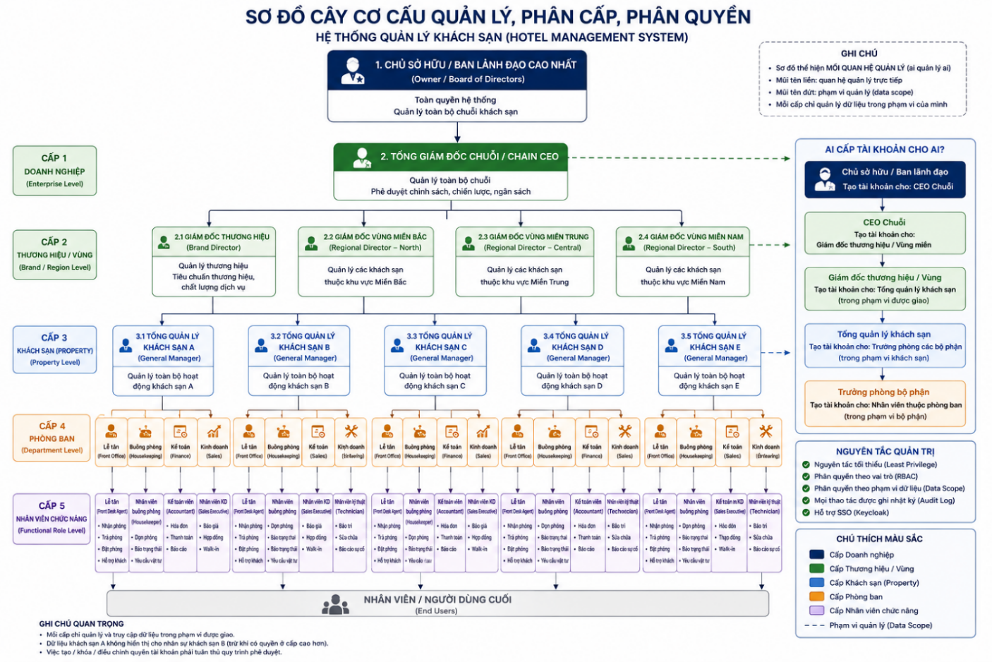

Cấu trúc phân quyền theo cấp
- Cấp Chuỗi (Chain Scope)
Cấp Chuỗi là cấp quản lý cao nhất, chịu trách nhiệm định hướng hoạt động, ban hành chính sách chung và giám sát kết quả kinh doanh của toàn bộ các khách sạn thuộc chuỗi.
- CHAIN_EXECUTIVE – Ban Điều hành Chuỗi: Theo dõi tình hình kinh doanh và vận hành tổng hợp của toàn chuỗi thông qua các báo cáo về công suất phòng, doanh thu phòng, giá phòng bình quân, doanh thu F&B, chi phí nhân sự và các chỉ tiêu quản trị khác; đồng thời xem xét và phê duyệt các chính sách kinh doanh áp dụng trên phạm vi toàn chuỗi.
- CHAIN_ADMIN – Quản trị Hệ thống Chuỗi: Quản lý cơ cấu tổ chức của chuỗi, bao gồm danh sách khách sạn, khu vực quản lý và tài khoản của các cấp quản lý; quản lý các danh mục dùng chung và theo dõi lịch sử hoạt động của người dùng trong hệ thống.
- Cấp Vùng (Regional Scope)
Cấp Vùng chịu trách nhiệm quản lý một nhóm các khách sạn thuộc cùng phạm vi địa lý hoặc đơn vị quản lý.
- REGIONAL_MANAGER – Quản lý Vùng: Theo dõi tình hình kinh doanh và vận hành của các khách sạn thuộc khu vực phụ trách; xem xét, phê duyệt các chương trình ưu đãi, báo giá khách đoàn có giá trị lớn và các trường hợp điều chỉnh chính sách vượt thẩm quyền của cấp khách sạn.
- Cấp Cơ sở (Property Scope)
Cấp Cơ sở bao gồm các vai trò trực tiếp quản lý và vận hành hoạt động tại từng khách sạn.
- PROPERTY_MANAGER – Tổng Quản lý Khách sạn: Chịu trách nhiệm điều hành toàn bộ hoạt động kinh doanh và vận hành tại khách sạn; giám sát doanh thu, chi phí và chất lượng phục vụ; xem xét, phê duyệt các trường hợp miễn giảm, điều chỉnh hoặc xử lý ngoại lệ theo thẩm quyền.
- FRONT_OFFICE – Bộ phận Lễ tân: Tiếp nhận và xử lý các yêu cầu đặt phòng, làm thủ tục nhận và trả phòng, bố trí và thay đổi phòng cho khách; cập nhật thông tin lưu trú và các khoản phát sinh trong quá trình khách sử dụng dịch vụ.
- SALES_GROUP – Bộ phận Kinh doanh Đoàn và Doanh nghiệp: Tiếp nhận và tư vấn nhu cầu lưu trú của khách đoàn, khách doanh nghiệp; lập và quản lý báo giá, hợp đồng; thực hiện thỏa thuận số lượng phòng, thời gian lưu trú và các điều kiện áp dụng; quản lý danh sách khách đoàn theo từng booking.
- HOUSEKEEPING – Bộ phận Buồng phòng: Tổ chức và theo dõi công tác vệ sinh phòng; cập nhật tình trạng phòng sau khi hoàn thành phục vụ; ghi nhận các vấn đề phát sinh trong quá trình phục vụ phòng và chuyển thông tin đến các bộ phận liên quan khi cần thiết.
- F&B – Bộ phận Ẩm thực: Tiếp nhận và phục vụ các yêu cầu sử dụng dịch vụ ăn uống của khách; ghi nhận các dịch vụ đã cung cấp và chuyển thông tin chi phí cho bộ phận phụ trách thanh toán của khách.
- ENGINEERING – Bộ phận Kỹ thuật và Bảo trì: Tiếp nhận và xử lý các yêu cầu sửa chữa, sự cố liên quan đến cơ sở vật chất và trang thiết bị; đánh giá tình trạng phòng và đề xuất tạm ngừng khai thác khi phòng không đáp ứng điều kiện phục vụ khách.
- FINANCE – Bộ phận Tài chính và Kế toán: Kiểm soát các khoản đặt cọc và thanh toán của khách; thực hiện đối soát giao dịch, kiểm tra hồ sơ thanh toán, lập và quản lý hóa đơn; thực hiện kiểm tra và chốt số liệu doanh thu cuối ngày.

Các nhóm người dùng và tác nhân
Để phục vụ xây dựng biểu đồ UML và thiết kế hệ thống, các vai trò nghiệp vụ được nhóm thành 7 tác nhân chính:
Mã STK | Tác nhân | Các vai trò tương ứng | Trách nhiệm chính trên hệ thống
STK-01 | Khách hàng (Guest) | Khách vãng lai / Khách lưu trú | Tìm phòng, đặt phòng online, thanh toán, gửi yêu cầu dịch vụ.
STK-02 | Nhân viên Vận hành | FRONT_OFFICE, HOUSEKEEPING, F&B, ENGINEERING | Thực hiện Check-in/out, đổi trạng thái phòng, post dịch vụ, báo sự cố.
STK-03 | Kinh doanh Đoàn | SALES_GROUP | Báo giá, quản lý hợp đồng đoàn, Room Block và Rooming List.
STK-04 | Tài chính & Doanh thu | FINANCE | Kiểm soát cọc/thanh toán, quản lý hóa đơn, đối soát và Night Audit.
STK-05 | Cấp Quản lý | PROPERTY_MANAGER, REGIONAL_MANAGER, CHAIN_EXECUTIVE | Giám sát KPI (OCC, ADR, RevPAR), duyệt ngoại lệ vượt thẩm quyền.
STK-06 | Quản trị Hệ thống | CHAIN_ADMIN | Quản lý sơ đồ tổ chức, danh mục dùng chung, phân quyền và Audit Log.
STK-07 | Hệ thống Tích hợp | External Systems | Cổng thanh toán, Hóa đơn điện tử, VNeID/OCR, Cổng dịch vụ công.
STK-08 | Trợ lý Trí tuệ Nhân tạo | AI Chatbot Agent | Tự động tư vấn phòng trống, hỗ trợ giữ chỗ và giải đáp FAQ 24/7.

Phương pháp khảo sát và thu thập yêu cầu
Quá trình khảo sát được thực hiện nhằm tìm hiểu hoạt động thực tế tại khách sạn, các quy trình nghiệp vụ, biểu mẫu sử dụng và nhu cầu quản lý trong mô hình chuỗi. Từ đó, nhóm xác định các điểm nghẽn và yêu cầu nghiệp vụ cần được hỗ trợ bởi hệ thống.
Các phương pháp khảo sát chính gồm:
- Quan sát thực địa: Quan sát hoạt động theo ca tại các bộ phận Lễ tân, Buồng phòng và Kỹ thuật, tập trung vào quy trình nhận/trả phòng, bố trí phòng, cập nhật tình trạng phòng, ghi nhận dịch vụ và xử lý sự cố.
- Phân tích tài liệu nghiệp vụ: Phân tích các quy định, biểu mẫu và chứng từ liên quan đến thông tin lưu trú, Folio, thanh toán, Night Audit, thuế – phí và chính sách giá phòng để xác định thông tin và quy tắc nghiệp vụ cần quản lý.
- Khảo sát người dùng: Thu thập ý kiến và nhu cầu của người dùng đối với quá trình tìm kiếm, đặt phòng và sử dụng dịch vụ nhằm bổ sung góc nhìn từ phía người sử dụng hệ thống.
- Phân tích đối sánh: Tham khảo các hệ thống PMS như Smile PMS, ezCloud và Cloudbeds, tập trung vào quản lý đặt phòng, khách đoàn/doanh nghiệp, tình trạng phòng, chính sách giá và quản lý nhiều cơ sở.

Kết quả khảo sát

Kết quả quan sát thực địa ca làm việc
Kết quả khảo sát thực địa ca làm việc tại các bộ phận được tổng hợp như sau:
- Bộ phận Lễ tân (Front Office Operations)
- Thực trạng quan sát: Ca sáng (07h00 – 15h00) tập trung xử lý thủ tục trả phòng, đối soát các khoản thanh toán và tiếp nhận các yêu cầu của khách; ca chiều (14h00 – 22h00) tập trung vào thời điểm cao điểm nhận phòng, bố trí phòng và xử lý các yêu cầu phát sinh. Công tác bàn giao giữa các ca trực chủ yếu được thực hiện thông qua sổ nhật ký bàn giao thủ công.
- Điểm nghẽn nghiệp vụ: Vào thời điểm cao điểm nhận phòng, nhân viên Lễ tân phải chờ bộ phận Buồng phòng xác nhận tình trạng phòng trước khi có thể bố trí phòng cho khách. Việc bàn giao thông tin giữa các ca bằng hình thức thủ công cũng có thể dẫn đến bỏ sót các yêu cầu đặc biệt hoặc các khoản thanh toán chưa được xử lý.
- Nhu cầu nghiệp vụ đối với hệ thống: Cần hỗ trợ cập nhật tình trạng phòng kịp thời giữa bộ phận Lễ tân và Buồng phòng, đồng thời lưu trữ thông tin bàn giao ca tập trung để nhân viên có đầy đủ thông tin cần thiết khi tiếp nhận và phục vụ khách.
- Bộ phận Buồng phòng (Housekeeping Operations)
- Thực trạng quan sát: Đầu mỗi ca trực, Trưởng bộ phận phân công danh sách phòng cần dọn dẹp. Nhân viên Buồng phòng thực hiện vệ sinh, kiểm tra Minibar và dịch vụ giặt ủi, sau đó thông báo kết quả cho Lễ tân thông qua bộ đàm hoặc điện thoại nội bộ để cập nhật tình trạng phòng.
- Điểm nghẽn nghiệp vụ: Việc cập nhật tình trạng phòng sau khi hoàn thành vệ sinh có thể xảy ra chậm so với thời điểm thực tế, làm tăng thời gian chờ nhận phòng của khách. Thông tin về các dịch vụ phát sinh như Minibar và giặt ủi nếu được ghi nhận thủ công trên phiếu giấy có thể bị chuyển đến Lễ tân không kịp thời, dẫn đến nguy cơ bỏ sót các khoản chi phí khi khách trả phòng.
- Nhu cầu nghiệp vụ đối với hệ thống: Cần hỗ trợ cập nhật tình trạng vệ sinh và kiểm tra phòng ngay sau khi hoàn thành công việc, đồng thời ghi nhận các dịch vụ phát sinh tại phòng để chuyển thông tin kịp thời đến bộ phận phụ trách thanh toán.
- Bộ phận Kỹ thuật & Bảo trì (Engineering & Maintenance Operations)
- Thực trạng quan sát: Bộ phận Kỹ thuật tiếp nhận thông tin về các sự cố liên quan đến cơ sở vật chất và trang thiết bị từ Buồng phòng, Lễ tân hoặc phản ánh của khách. Sau khi tiếp nhận, nhân viên Kỹ thuật kiểm tra, xử lý sự cố và ghi nhận kết quả sửa chữa.
- Điểm nghẽn nghiệp vụ: Khi phát sinh sự cố nghiêm trọng, việc thông báo và cập nhật tình trạng phòng chưa kịp thời có thể dẫn đến nguy cơ phòng đang gặp sự cố vẫn được đưa vào bố trí cho khách. Bên cạnh đó, việc theo dõi lịch sử sửa chữa và bảo trì của từng phòng chưa được quản lý tập trung.
- Nhu cầu nghiệp vụ đối với hệ thống: Cần hỗ trợ cập nhật tình trạng phòng tạm ngừng khai thác ngay khi phát sinh sự cố, kèm theo lý do và thông tin xử lý, nhằm tránh bố trí phòng không đủ điều kiện phục vụ khách và hỗ trợ theo dõi lịch sử bảo trì.

Kết quả phân tích tài liệu nghiệp vụ & Biểu mẫu
Quá trình phân tích tập trung đối chiếu các quy định pháp lý liên quan, quy trình vận hành khách sạn và các biểu mẫu, chứng từ được sử dụng trong thực tế. Qua đó, nhóm xác định các thông tin nghiệp vụ cần thu thập, các quy tắc xử lý và yêu cầu trao đổi thông tin giữa các bộ phận làm cơ sở cho việc xác định yêu cầu của hệ thống.
- Căn cứ pháp lý và thông tin lưu trú
- Nội dung khảo sát: Phân tích các quy định liên quan đến việc tiếp nhận và ghi nhận thông tin khách lưu trú, trong đó có thông tin từ giấy tờ tùy thân như CMND/CCCD và hộ chiếu (Passport). Đồng thời xem xét các thông tin cần thiết trong quá trình làm thủ tục nhận phòng và khai báo lưu trú.
- Kết quả phân tích: Xác định các nhóm thông tin cần được thu thập và quản lý thống nhất trong hồ sơ khách hàng và hồ sơ lưu trú. Các thông tin này là cơ sở để hỗ trợ quá trình tiếp nhận khách, làm thủ tục nhận phòng và thực hiện các nghiệp vụ khai báo lưu trú theo quy định.
- Biểu mẫu vận hành và tài chính
- Nội dung khảo sát: Phân tích các biểu mẫu được sử dụng trong quá trình phục vụ khách, bao gồm phiếu đăng ký lưu trú, hồ sơ thanh toán tổng hợp (Folio), chứng từ thanh toán và báo cáo chốt số liệu cuối ngày (Night Audit).
- Kết quả phân tích:
- Đối với phiếu đăng ký lưu trú, xác định các thông tin cần thiết của khách và nội dung phục vụ quá trình làm thủ tục nhận phòng.
- Đối với hồ sơ thanh toán tổng hợp (Folio), xác định các khoản cần theo dõi trong quá trình khách lưu trú như tiền phòng, tiền đặt cọc, các dịch vụ phát sinh, giảm giá và các khoản thanh toán.
- Đối với báo cáo chốt số liệu cuối ngày (Night Audit), xác định các thông tin cần tổng hợp như doanh thu, tình hình phòng và các khoản phát sinh trong ngày, phục vụ công tác kiểm tra và quản lý hoạt động kinh doanh.
- Quy định về thuế và chính sách tài chính
- Nội dung khảo sát: Phân tích các quy định về thuế giá trị gia tăng (VAT), phí dịch vụ và các nguyên tắc tính tiền được áp dụng đối với phòng và các dịch vụ của khách sạn. Đồng thời xem xét các quy định liên quan đến tiền đặt cọc, hoàn trả và xử lý các khoản phạt khi khách hủy hoặc thay đổi đặt phòng.
- Kết quả phân tích: Xác định các thành phần cấu thành số tiền khách phải thanh toán, nguyên tắc áp dụng thuế và phí, cũng như cách xử lý tiền đặt cọc và các khoản phát sinh trong từng trường hợp. Các quy tắc này cần được thống nhất để bảo đảm việc tính toán và đối soát thanh toán giữa các bộ phận được chính xác.
- Chính sách giá và điều kiện kinh doanh phòng
- Nội dung khảo sát: Phân tích các bảng giá và điều kiện bán phòng được áp dụng trong thực tế, bao gồm mức giá theo thời điểm, ngày thường, cuối tuần và ngày lễ; quy định về sức chứa phòng; phụ thu thêm người hoặc giường phụ; cũng như các điều kiện liên quan đến nhận phòng sớm và trả phòng muộn.
- Kết quả phân tích: Xác định các yếu tố ảnh hưởng đến giá bán và các điều kiện áp dụng đối với từng loại phòng, từng thời điểm và từng đối tượng khách. Đồng thời xác định cách thức xử lý các khoản phụ thu, giảm giá và phí phát sinh nhằm bảo đảm việc áp dụng chính sách giá thống nhất trong toàn hệ thống.
- Chỉ tiêu và báo cáo quản trị
- Nội dung khảo sát: Phân tích các mẫu báo cáo phục vụ công tác quản lý tại khách sạn và cấp quản lý cao hơn, tập trung vào các chỉ tiêu như tỷ lệ lấp đầy phòng (OCC), giá phòng trung bình (ADR), doanh thu trên phòng có khả năng kinh doanh (RevPAR), doanh thu dịch vụ ăn uống (F&B) và các khoản chi phí vận hành.
- Kết quả phân tích: Xác định các nhóm thông tin cần được tổng hợp theo từng khách sạn, khu vực và toàn chuỗi, phục vụ việc theo dõi tình hình kinh doanh, so sánh kết quả hoạt động giữa các cơ sở và hỗ trợ cấp quản lý trong việc đánh giá, điều hành hoạt động của chuỗi.

Kết quả khảo sát định lượng

Kết quả phân tích đối sánh
Để xác định các nghiệp vụ trọng tâm và tham khảo cách thức tổ chức chức năng chuẩn cho hệ thống, nhóm thực hiện phân tích đối sánh 3 giải pháp PMS điển hình đại diện cho các phân khúc khác nhau:
- Smile PMS: Giải pháp PMS truyền thống (On-Premise/Cloud Hybrid), thế mạnh về vận hành khách sạn lớn và chuỗi phức tạp.
- ezCloud: Giải pháp PMS Cloud phổ biến tại Việt Nam, tối ưu cho chuỗi khách sạn vừa và nhỏ, tích hợp hệ sinh thái nội địa.
- Cloudbeds: Giải pháp PMS Cloud quốc tế, thế mạnh về giao diện hiện đại, tự động hóa và kết nối kênh bán trực tuyến.
Bảng đối sánh tính năng và định hướng hệ thống:
Tiêu chí đối sánh | Smile PMS | ezCloud | Cloudbeds | Định hướng đề xuất của Hệ thống
Quản lý Khách đoàn & Doanh nghiệp (GIT) | Rất mạnh: Hỗ trợ Master/Sub-Folio, Room Block, Cut-off Date, quy trình báo giá và hợp đồng chi tiết. | Trung bình: Quản lý đặt đoàn cơ bản, thiếu quy trình tự động hóa giải phóng Block phòng theo Cut-off Date. | Cơ bản: Quản lý booking nhóm đơn giản, chưa tối ưu cho quy trình kinh doanh đoàn phức tạp. | Chuyên sâu Khách đoàn & Doanh nghiệp (GIT): Tự động hóa luồng báo giá, hợp đồng cọc 50%, quản lý Room Block, Cut-off Date và Master/Sub-Folio.
Quản lý Quỹ phòng & Trạng thái phòng | Cập nhật thời gian thực (Real-time), phân tách rõ trạng thái OOO/OOS và lịch bảo trì chi tiết. | Đồng bộ đa kênh tốt, tuy nhiên cơ chế giữ chỗ tạm thời (Hold TTL) khi thanh toán online chưa tối ưu. | Cập nhật kho phòng đồng bộ tức thì, ma trận phòng trực quan dạng Timeline View. | Quản lý Quỹ phòng & Chống Overbooking: Đồng bộ tồn phòng tức thì giữa các kênh bán lẻ và tại quầy, áp dụng cơ chế giữ chỗ đếm ngược real-time (TTL 15 phút).
Quản lý Giá & Chính sách bán | Hỗ trợ ma trận giá nhiều lớp (Rate Matrix), phụ thu người/giờ, gói dịch vụ đi kèm phức tạp. | Thiết lập biểu giá linh hoạt theo mùa/ngày lễ, tạo mã giảm giá và chương trình khuyến mãi nhanh chóng. | Dynamic Pricing linh hoạt, cho phép cấu hình chính sách hủy và quy tắc giá theo quy mô đặt phòng. | Chuẩn hóa Định giá & Tài chính: Tự động hóa Price Engine, đóng băng Snapshot giao dịch và quản lý thanh toán/hoàn tiền minh bạch.
Quản lý Tập trung đa cơ sở (Chain Management) | Hỗ trợ quản lý chuỗi tốt nhưng kiến trúc dữ liệu nặng, triển khai và phân quyền phụ thuộc vào hạ tầng riêng. | Quản lý nhiều chi nhánh trên cùng 1 tài khoản, báo cáo tổng hợp theo từng cơ sở. | Hỗ trợ mô hình Multi-property nhưng phân cấp quản lý theo Vùng (Regional Scope) chưa thật sự rõ ràng. | Quản trị tập trung phân cấp: Phân quyền kết hợp Vai trò (Role) và Phạm vi dữ liệu (Data Scope) theo cấp Chuỗi – Vùng – Cơ sở.
Khả năng Mở rộng & Báo cáo Quản trị | Mô-đun hóa cổ điển, hệ thống báo cáo chi tiết nhưng chi phí tùy biến và nâng cấp cao. | Kiến trúc Cloud SaaS, dễ mở rộng tính năng mới và tích hợp API đối tác nội địa. | Kiến trúc Microservices hiện đại, giao diện báo cáo và dashboard trực quan. | Đồng bộ Vận hành & Báo cáo Hợp đơn: Kết nối dữ liệu ca trực giữa Lễ tân, Buồng phòng, Kỹ thuật, F&B; Dashboard đo lường real-time KPI (OCC, ADR, RevPAR) cấp Cơ sở và Tập đoàn.
- Kết luận đối sánh
Qua phân tích đối sánh, nhóm nhận thấy các giải pháp PMS thương mại trên thị trường đều đáp ứng tốt các nghiệp vụ vận hành khách sạn cơ bản. Tuy nhiên, mục tiêu của dự án không phải là sao chép toàn bộ chức năng thương mại rộng lớn hay xây dựng sàn OTA trung gian, mà là chuẩn hóa hạ tầng quản trị vận hành tập trung nội bộ dành riêng cho chuỗi khách sạn. Các định hướng đề xuất trong bảng đối sánh trên chính là cơ sở cho việc xây dựng Yêu cầu chức năng và Mô hình nghiệp vụ của hệ thống ở các phần tiếp theo QRP

Tổng hợp điểm nghẽn & Phát biểu bài toán
Thực trạng vận hành chuỗi đòi hỏi phải xây dựng một Hệ thống Quản lý Khách sạn và đặt phòng thông minh nhằm giải quyết dứt điểm các điểm nghẽn thực địa thông qua các nhóm giải pháp cốt lõi:
STT | Điểm nghẽn thực tế | Bài toán đặt ra | Giải pháp phần mềm đề xuất
1 | Rủi ro Overbooking: Đặt trùng phòng giữa kênh trực tuyến và quầy lễ tân. | Quản lý đồng bộ tồn phòng thời gian thực (Real-time Inventory). | Cập nhật kho phòng tập trung toàn chuỗi; Áp dụng cơ chế Giữ chỗ tạm thời (TTL 15 phút đếm ngược) khi đặt phòng online.
2 | Sai lệch doanh thu: Tính giá, phụ thu và thuế thủ công dễ phát sinh sai sót. | Áp dụng chính sách giá & thuế bất biến, tự động. | Xây dựng Price Engine tự động tính giá/phụ thu/thuế; Đóng băng Snapshot giá và chính sách ngay khi chốt đơn.
3 | Vận hành rời rạc: Trạng thái phòng cập nhật chậm giữa Lễ tân - Buồng phòng - Kỹ thuật. | Truyền tải dòng chảy thông tin thời gian thực liên phòng ban. | Ma trận sơ đồ phòng (Timeline View) cập nhật 2 chiều tức thì; Phân loại chuẩn hóa phòng OOO (Out of Order) và OOS (Out of Service).
4 | Quản lý phân tán: Cấp Chuỗi/Vùng khó tổng hợp số liệu kinh doanh đa cơ sở. | Quản trị tập trung và báo cáo hợp nhất theo Chuỗi – Vùng – Cơ sở. | Mô hình phân quyền theo Role + Data Scope; Dashboard hợp nhất các chỉ số KPI vận hành (OCC, ADR, RevPAR) tự động.

User story và Acceptance Criteria

Nhóm user story dành cho khách hàng

US01 – Tìm kiếm phòng
- User Story: Với tư cách là Khách hàng, tôi muốn tìm kiếm danh sách phòng theo địa điểm/chi nhánh, khoảng thời gian lưu trú và số lượng phòng, để tôi chọn được hạng phòng phù hợp nhất với nhu cầu mà không cần khai báo danh sách khách ở bước tìm kiếm ban đầu.
- Phân tích:
- Loại người dùng: Khách hàng(khách truy cập Booking Portal)
- Tính năng mong muốn: Form search với các trường tùy chọn (check-in/out, số người, lọc nâng cao)
- Giá trị mang lại: Tìm phòng nhanh, đơn giản hóa trải nghiệm, đúng tiêu chuẩn tìm kiếm baseline. Thông tin chi tiết số lượng khách sẽ thu thập ở bước Booking/Check-in để kiểm tra sức chứa.
- Acceptance Criteria:
 | Kịch bản | Điều kiện | Kết quả mong đợi
AC1 | Nhập thông tin tìm kiếm | Khách mở chức năng tìm kiếm phòng | Khách có thể nhập ngày nhận phòng, ngày trả phòng, địa điểm và số lượng khách
AC2 | Kiểm tra thời gian lưu trú | Khách chọn ngày trả phòng nhỏ hơn hoặc bằng ngày nhận phòng | Hệ thống không cho phép tìm kiếm và thông báo ngày trả phòng phải sau ngày nhận phòng
AC3 | Kiểm tra ngày nhận phòng | Khách chọn ngày trong quá khứ | Hệ thống yêu cầu khách chọn ngày hợp lệ
AC4 | Tìm phòng phù hợp | Khách nhập đầy đủ điều kiện tìm kiếm | Chỉ hiển thị các phòng đáp ứng số lượng phòng và còn khả dụng trong toàn bộ thời gian lưu trú
AC5 | Áp dụng bộ lọc | Khách lựa chọn các tiêu chí như giá, tiện ích hoặc loại phòng | Danh sách phòng được lọc theo các tiêu chí đã chọn
AC6 | Không có phòng phù hợp | Không có phòng đáp ứng điều kiện tìm kiếm | Thông báo không có phòng phù hợp và gợi ý khách thay đổi ngày hoặc tiêu chí tìm kiếm
AC7 | Hiển thị kết quả | Có phòng phù hợp | Hiển thị thông tin cần thiết để khách so sánh và lựa chọn phòng
AC8 | Tìm kiếm theo Tên khách sạn / Điểm đến trong chuỗi | Khách nhập từ khóa là tên khách sạn, thành phố hoặc khu vực thuộc hệ thống chuỗi | Hệ thống hiển thị danh sách gợi ý tự động (Auto-suggest) các chi nhánh/địa điểm tương ứng và trả về đúng danh sách phòng khả dụng thuộc khách sạn hoặc khu vực đã chọn

US02 – Xem thông tin và giá phòng
- User Story: Với tư cách là Khách hàng, tôi muốn xem chi tiết hình ảnh, tiện ích và bảng phân rã cấu trúc giá thực tế của loại phòng đã chọn, để hiểu rõ chất lượng dịch vụ và minh bạch về các khoản phí trước khi đặt phòng.
- Phân tích:
- Loại người dùng: Khách hàng
- Tính năng mong muốn: Trang chi tiết phòng với ảnh, tiện ích, Price Breakdown, chính sách hủy
- Giá trị mang lại: Tăng độ tin tưởng, giảm tranh chấp về giá
- Acceptance Criteria:
 | Kịch bản | Điều kiện | Kết quả mong đợi
AC1 | Xem thông tin chi tiết phòng | Khách truy cập trang chi tiết của 1 hạng phòng | Hiển thị: Gallery ảnh HD, diện tích, loại giường, danh sách tiện ích (Amenities) và chính sách hủy phòng (Cancellation Policy).
AC2 | Phân rã cấu trúc giá (Price Breakdown) | Khách đã chọn ngày check-in/out và số lượng khách | Hiển thị chi tiết: Giá gốc/đêm, Thuế (VAT), Phí dịch vụ, Phụ thu (nếu có), và Tổng tiền cuối cùng.
AC3 | Hiển thị khuyến mãi/giá giảm | Hạng phòng áp dụng chương trình giảm giá | Hiển thị giá gốc gạch ngang, giá sau giảm và % giảm giá.
AC4 | Xử lý khi hết phòng | Hạng phòng được chọn không còn trống trong khoảng thời gian đã chọn | Ẩn/Disable nút "Đặt phòng" và hiển thị nhãn "Hết phòng" kèm gợi ý các ngày còn phòng gần nhất.

US03 – Giữ phòng tạm thời
- User Story: Với tư cách là Khách hàng, tôi muốn hệ thống giữ phòng tạm thời cho tôi trong vòng 15 phút sau khi bấm nút Đặt phòng/Thanh toán, để tôi có đủ thời gian điền thông tin và hoàn tất thanh toán mà không bị người khác đặt mất.
- Phân tích:
- Loại người dùng: Khách hàng (trong quá trình checkout)
- Tính năng mong muốn: Hiển thị đồng hồ đếm ngược thời gian giữ phòng real-time tại màn hình Checkout. Áp dụng cơ chế khóa tạm và tự động thu hồi tài nguyên khi hết hạn phiên làm việc.
- Giá trị mang lại: Giảm Overbooking từ timeout, tăng tỷ lệ hoàn thành giao dịch, đảm bảo trải nghiệm đặt phòng công bằng.
- Acceptance Criteria:
 | Kịch bản | Điều kiện | Kết quả mong đợi
AC1 | Giữ phòng tạm thời | Khách chọn phòng và bắt đầu quá trình đặt phòng | Phòng được tạm giữ cho khách trong thời gian 15 phút và không được cung cấp cho khách khác trong thời gian này
AC2 | Hiển thị thời gian giữ phòng | Khách đang thực hiện các bước đặt phòng | Hệ thống hiển thị thời gian còn lại để khách biết và hoàn tất đặt phòng
AC3 | Cảnh báo sắp hết thời gian | Thời gian giữ phòng còn dưới 2 phút | Hệ thống thông báo cho khách biết thời gian giữ phòng sắp kết thúc và yêu cầu hoàn tất đặt phòng
AC4 | Hoàn tất đặt phòng trong thời gian giữ phòng | Khách hoàn tất thanh toán trước khi hết 10 phút | Phòng được xác nhận theo đơn đặt phòng của khách và không còn ở trạng thái giữ tạm
AC5 | Hết thời gian giữ phòng | Khách chưa hoàn tất thanh toán sau 15 phút | Việc giữ phòng hết hiệu lực, phòng được giải phóng và có thể được khách khác đặt

US04 – Đặt phòng trực tuyến
- User Story: Với tư cách là Khách hàng, tôi muốn nhập thông tin cá nhân, thông tin lưu trú và tạo đơn đặt phòng trực tuyến, để yêu cầu lưu trú của tôi được ghi nhận chính xác trên hệ thống.
- Phân tích:
- Loại người dùng: Khách hàng.
- Tính năng mong muốn: Nhập thông tin khách hàng, yêu cầu đặc biệt và tạo đơn đặt phòng dựa trên loại phòng cùng thời gian lưu trú đã lựa chọn.
- Giá trị mang lại: Giúp thông tin đặt phòng được ghi nhận chính xác, giảm thao tác thủ công và tạo cơ sở cho quá trình thanh toán, xác nhận và quản lý đơn đặt phòng.
- Acceptance Criteria:
 | Kịch bản | Điều kiện | Kết quả mong đợi
AC1 | Hiển thị biểu mẫu đặt phòng | Khách chọn chức năng đặt phòng | Hệ thống hiển thị biểu mẫu để khách nhập thông tin cần thiết như họ tên, số điện thoại, email và yêu cầu đặc biệt
AC2 | Kiểm tra thông tin đặt phòng | Khách nhập thông tin không hợp lệ hoặc thiếu thông tin bắt buộc | Hệ thống thông báo lỗi và yêu cầu khách bổ sung hoặc chỉnh sửa thông tin
AC3 | Tạo bản chốt giao dịch và đơn đặt phòng | Khách cung cấp đầy đủ thông tin hợp lệ và gửi yêu cầu đặt phòng | Hệ thống chốt độc lập toàn bộ dữ liệu: Giá gốc, phụ thu, thuế/phí, tổng chi phí và nội dung chính sách hủy/đặt cọc tại đúng thời điểm bấm đặt phòng (thay đổi giá/chính sách danh mục sau này không làm thay đổi đơn này)  Ghi nhận đơn và cấp Mã đặt phòng duy nhất.
AC4 | Hiển thị trạng thái đơn | Đơn đặt phòng được tạo thành công nhưng chưa hoàn tất thanh toán | Đơn được ghi nhận ở trạng thái "Chờ thanh toán" (Pending Payment) để khách tiếp tục quy trình thanh toán.
AC5 | Gửi thông tin xác nhận | Đơn đặt phòng được tạo thành công | Khách nhận email/thông báo xác nhận gồm: Mã đặt phòng, phân rã giá theo bản chốt (Snapshot), thông tin Booker & Guest, chính sách hủy/đặt cọc đã đóng băng và hướng dẫn thanh toán.
AC6 | Không thể gửi thông báo ngay | Đơn đặt phòng đã được tạo nhưng việc gửi thông tin xác nhận chưa thành công | Đơn đặt phòng vẫn được ghi nhận và thông tin xác nhận được gửi đến khách khi hệ thống có thể xử lý
AC7 | Phòng không còn khả dụng | Trong quá trình đặt phòng, phòng được khách khác đặt trước | Hệ thống thông báo phòng không còn khả dụng và yêu cầu khách lựa chọn phòng khác hoặc tìm kiếm lại

US05 – Thanh toán đặt phòng
- User Story: Với tư cách là Khách hàng, tôi muốn lựa chọn hình thức thanh toán (thanh toán toàn bộ hoặc đặt cọc / thanh toán một phần) qua các cổng thanh toán trực tuyến (VNPAY, thẻ ngân hàng), để đơn đặt phòng của tôi được xác nhận an toàn, tức thì mà không lo trùng lặp giao dịch khi có sự cố mạng.
- Phân tích:
- Loại người dùng: Khách hàng.
- Tính năng mong muốn: Hỗ trợ khách chọn mức thanh toán (Toàn bộ $100\%$ hoặc Đặt cọc / Thanh toán một phần theo quy định chính sách), thanh toán đơn đặt phòng thông qua các phương thức thanh toán trực tuyến như VNPay hoặc thẻ ngân hàng; hệ thống tiếp nhận kết quả thanh toán và cập nhật trạng thái đơn đặt phòng.
- Giá trị mang lại: Tăng sự linh hoạt cho khách hàng trong việc thanh toán; đảm bảo tính toàn vẹn dữ liệu tài chính, chống rủi ro ghi nhận thanh toán trùng lặp hoặc xác nhận đơn 2 lần khi cổng thanh toán retry thông báo.
- Acceptance Criteria:
 | Kịch bản | Điều kiện | Kết quả mong đợi
AC1 | Lựa chọn phương thức thanh toán và Mức thanh toán | Khách thực hiện thanh toán đơn đặt phòng | Hiển thị danh sách phương thức thanh toán hỗ trợ (VNPay, Thẻ ngân hàng, v.v.).  Cho phép khách chọn mức thanh toán: Thanh toán toàn bộ ($100\%$) hoặc Đặt cọc / Thanh toán một phần (theo số tiền/tỷ lệ % tối thiểu do chính sách hủy/đặt cọc của phòng quy định)
AC2 | Hiển thị thông tin thanh toán | Khách lựa chọn một phương thức thanh toán | Thông tin thanh toán hiển thị đúng mã đặt phòng và số tiền khách cần thanh toán
AC3 | Thanh toán thành công | Khách hoàn tất thanh toán và giao dịch được xác nhận | Đơn đặt phòng được chuyển sang trạng thái đã xác nhận
AC4 | Ghi nhận giao dịch & Thông báo xác nhận | Đơn đặt phòng đã được ghi nhận thanh toán thành công | Thông tin giao dịch được lưu vết trong lịch sử thanh toán của đơn.  Khách nhận được thông báo/email xác nhận đặt phòng kèm biên nhận thanh toán (thể hiện rõ số tiền đã trả và số tiền còn thiếu nếu có).
AC5 | Thanh toán thất bại | Giao dịch không thành công hoặc bị gián đoạn | Hệ thống thông báo lỗi chi tiết, giữ đơn ở trạng thái "Chờ thanh toán" và cho phép khách thử lại hoặc chọn phương thức thanh toán khác.

US06 – Tư vấn tìm phòng qua Chatbot AI
- User Story: Với tư cách là Khách hàng, tôi muốn tương tác với Chatbot AI bằng ngôn ngữ tự nhiên để nhận tư vấn tìm phòng, giải đáp thắc mắc, tra cứu đơn và hỗ trợ giữ chỗ, để tôi tìm kiếm phòng nhanh chóng dựa trên dữ liệu thời gian thực, đảm bảo an toàn và nhận được sự hỗ trợ từ nhân viên khi cần..
- Phân tích:
- Loại người dùng: Khách hàng
- Tính năng mong muốn: Tích hợp Trợ lý ảo AI sử dụng công nghệ xử lý ngôn ngữ tự nhiên (NLP) nhằm nhận diện ý định tìm kiếm, tự động bóc tách các tiêu chí lưu trú (ngày check-in/out, số lượng khách, ngân sách) từ hội thoại tự nhiên, kết nối dữ liệu thời gian thực và đề xuất danh sách phòng phù hợp trực tiếp cho khách hàng.
- Giá trị mang lại: Tối ưu hóa trải nghiệm người dùng (UX) thông qua tương tác cá nhân hóa, rút ngắn hành trình tìm kiếm giúp nâng cao tỷ lệ chuyển đổi.
- Acceptance Criteria:
 | Kịch bản | Điều kiện | Kết quả mong đợi
AC1 | Tìm phòng và báo giá theo dữ liệu thực tế | Khách cung cấp đầy đủ các thông tin cần thiết về nhu cầu lưu trú | Chatbot lấy thông tin trực tiếp từ hệ thống thời gian thực để trả lời. Nếu hệ thống lỗi hoặc không có phòng, Chatbot phải báo không tìm thấy/lỗi kết nối, tuyệt đối không tự bịa ra giá hoặc số lượng phòng ảo.
AC2 | Giải đáp câu hỏi thường gặp | Khách hỏi các câu hỏi về quy định, giờ check-in, tiện ích khách sạn | Chatbot cung cấp câu trả lời phù hợp dựa trên thông tin và chính sách của khách sạn
AC3 | Xác thực thông tin khi tra cứu đơn hàng | Khách yêu cầu xem chi tiết đơn đặt phòng hoặc thông tin cá nhân qua Chatbot | Chatbot bắt buộc yêu cầu khách xác thực định danh (nhập mã OTP hoặc Mã đơn + SĐT) trước khi hiển thị thông tin riêng tư.
AC4 | Thiếu thông tin tìm kiếm | Khách đưa ra yêu cầu tìm phòng nhưng chưa cung cấp đủ thông tin cần thiết | Chatbot chủ động hỏi thêm thông tin để tiếp tục hỗ trợ
AC5 | Không tìm thấy phòng phù hợp | Không có phòng đáp ứng yêu cầu của khách | Chatbot thông báo và gợi ý khách thay đổi ngày, loại phòng hoặc điều kiện tìm kiếm
AC6 | Câu hỏi ngoài phạm vi | Khách đặt câu hỏi không thuộc phạm vi hỗ trợ của chatbot | Chatbot thông báo phạm vi hỗ trợ và hướng khách sử dụng chức năng phù hợp

Nhóm user story dành cho lễ tân

US07 – Xem trạng thái phòng
- User Story: Với tư cách là Lễ tân, tôi muốn xem ma trận trạng thái toàn bộ phòng (Timeline View) theo thời gian thực với các trạng thái vệ sinh chuẩn hóa, để nắm bắt tổng quan tình trạng phòng trống, phòng có khách hay phòng bảo trì.
- Phân tích:
- Loại người dùng: Nhân viên lễ tân
- Tính năng mong muốn: Hiển thị danh mục phòng dưới dạng biểu đồ sơ đồ dòng thời gian, sử dụng mã màu định danh riêng biệt cho từng trạng thái lưu trú và vệ sinh. Duy trì kết nối hai chiều liên tục để cập nhật trạng thái phòng tức thì ngay khi có biến động dữ liệu. Hỗ trợ lọc danh sách phòng theo tầng/hạng phòng và cho phép xem nhanh hồ sơ đặt phòng thông qua thao tác nhấp chọn trực tiếp trên giao diện.
- Giá trị mang lại: Triệt tiêu rủi ro xếp trùng phòng (Overbooking / Double Booking), tối ưu hóa thời gian xử lý giao dịch tại quầy và nâng cao chất lượng dịch vụ khách hàng trong quá trình Check-in/Check-out.
- Acceptance Criteria:
 | Kịch bản | Điều kiện | Kết quả mong đợi
AC1 | Xem tình trạng phòng | Lễ tân mở chức năng quản lý trạng thái phòng | Hệ thống hiển thị tình trạng các phòng theo khoảng thời gian
AC2 | Hiển thị Mã màu Trạng thái (Color Coding) | Lễ tân mở giao diện Timeline | Bổ sung mã màu và định nghĩa rõ cho 3 bước chuẩn: Dirty (Cần dọn) $→$ Cleaning (Đang dọn) $→$ Ready (Sẵn sàng).
AC3 | Cập nhật thay đổi trạng thái | Trạng thái phòng có thay đổi do hoạt động đặt phòng, nhận phòng hoặc trả phòng | Thông tin hiển thị cho lễ tân được cập nhật để phản ánh tình trạng hiện tại
AC4 | Lọc theo thời gian | Lễ tân lựa chọn khoảng thời gian cần theo dõi | Chỉ hiển thị tình trạng phòng trong khoảng thời gian đã chọn
AC5 | Lọc theo điều kiện | Lễ tân lựa chọn tầng hoặc loại phòng | Danh sách chỉ hiển thị các phòng đáp ứng điều kiện lọc
AC6 | Xem chi tiết phòng | Lễ tân chọn một phòng tại một thời điểm cụ thể | Hệ thống hiển thị thông tin liên quan đến tình trạng phòng và đơn đặt phòng
AC7 | Chuyển đến thông tin liên quan | Lễ tân cần xem thêm thông tin về đơn đặt phòng | Hệ thống cho phép chuyển đến thông tin chi tiết của đơn đặt phòng
AC8 | Kiểm soát quyền truy cập | Người dùng có vai trò khác nhau truy cập chức năng | Người dùng chỉ được xem và thực hiện các thao tác phù hợp với quyền được cấp
AC9 | Phân quyền view | Nhân viên Housekeeping đăng nhập | Chỉ thấy Timeline, không thấy nút "Đặt phòng" hay hành động mở rộng

US08 – Đặt phòng Walk-in
- User Story: Với tư cách là Lễ tân, tôi muốn tạo đơn đặt phòng trực tiếp tại quầy cho khách vãng lai, để xếp phòng và thu tiền ngay cho khách chưa đặt trước.
- Phân tích:
- Loại người dùng: Nhân viên lễ tân
- Tính năng mong muốn: Tạo đơn đặt phòng trực tiếp tại quầy, kiểm tra tình trạng phòng, thu thập thông tin khách hàng, tính giá và ghi nhận thanh toán.
- Giá trị mang lại: Hỗ trợ khách vãng lai có thể đặt và nhận phòng nhanh chóng, đồng thời giúp lễ tân quản lý phòng trống và hạn chế việc gán trùng phòng.
- Acceptance Criteria:
 | Kịch bản | Điều kiện | Kết quả mong đợi
AC1 | Mở biểu mẫu đặt phòng trực tiếp | Lễ tân chọn chức năng đặt phòng Walk-in | Hệ thống hiển thị biểu mẫu để nhập thông tin khách, thời gian lưu trú, loại phòng và yêu cầu đặc biệt
AC2 | Kiểm tra khả dụng của phòng | Lễ tân lựa chọn phòng cho khách | Hệ thống chỉ cho phép chọn các phòng còn khả dụng và phù hợp với yêu cầu
AC3 | Ngăn gán trùng phòng | Có nhiều nhân viên thao tác đặt cùng một phòng trong cùng thời gian | Một phòng không được đồng thời tạo cho nhiều đơn đặt phòng trùng thời gian
AC4 | Tính chi phí lưu trú | Lễ tân lựa chọn phòng và thời gian lưu trú | Hệ thống hiển thị tổng chi phí và các khoản liên quan trước khi xác nhận
AC5 | Chọn phương thức thanh toán | Khách thực hiện thanh toán tại quầy | Lễ tân có thể lựa chọn phương thức thanh toán phù hợp theo các phương thức được khách sạn hỗ trợ
AC6 | Hoàn tất đặt phòng | Thông tin đặt phòng hợp lệ và khách hoàn thành nghĩa vụ thanh toán theo quy định | Đơn đặt phòng được xác nhận và phòng được ghi nhận cho khách
AC7 | Hủy thao tác | Lễ tân hủy quá trình trước khi hoàn tất | Đơn đặt phòng không được tạo và phòng tiếp tục có thể phục vụ cho khách khác nếu còn khả dụng

US09 – Gán phòng
- User Story: Với tư cách là Lễ tân, tôi muốn gán số phòng vật lý cụ thể cho một đơn đặt phòng đã xác nhận, để đảm bảo khách có phòng cố định trước hoặc khi đến nhận phòng.
- Phân tích:
- Loại người dùng: Nhân viên lễ tân
- Tính năng mong muốn: Xem danh sách phòng vật lý phù hợp với đơn đặt phòng và thực hiện gán phòng cụ thể cho khách trước hoặc tại thời điểm Check-in.
- Giá trị mang lại: Đảm bảo mỗi khách được phân bổ đúng phòng, tránh tình trạng hai nhân viên cùng gán một phòng cho các đơn đặt khác nhau.
- Acceptance Criteria:
 | Kịch bản | Điều kiện | Kết quả mong đợi
AC1 | Xem danh sách phòng phù hợp | Lễ tân thực hiện gán phòng cho một đơn đặt phòng đã xác nhận | Hệ thống hiển thị các phòng phù hợp với loại phòng và thời gian lưu trú đã đặt
AC2 | Kiểm tra khả dụng khi gán | Lễ tân lựa chọn một phòng | Hệ thống kiểm tra phòng vẫn còn khả dụng trước khi hoàn tất việc gán
AC3 | Ngăn xếp trùng phòng | Nhiều nhân viên cùng thực hiện thao tác gán phòng | Một phòng không được gán cho nhiều đơn đặt phòng trong cùng thời gian lưu trú
AC4 | Gán phòng thành công | Phòng đáp ứng các điều kiện cần thiết | Đơn đặt phòng được cập nhật với số phòng cụ thể
AC5 | Đổi phòng trước Check-in | Khách chưa nhận phòng và có nhu cầu thay đổi | Lễ tân có thể chọn phòng khác phù hợp và phòng cũ được giải phóng

US10 – Check-in
- User Story: Với tư cách là Lễ tân, tôi muốn thực hiện thủ tục Check-in, lưu thông tin giấy tờ tùy thân của khách và giao chìa khóa, để khách chính thức nhận phòng lưu trú.
- Phân tích:
- Loại người dùng: Nhân viên lễ tân
- Tính năng mong muốn: Xác nhận khách đến lưu trú, kiểm tra thông tin đặt phòng, thông tin giấy tờ tùy thân và chuyển trạng thái phòng sang đang có khách.
- Giá trị mang lại: Đảm bảo thông tin khách lưu trú được ghi nhận chính xác, hỗ trợ quản lý phòng theo thời gian thực và phục vụ cho công tác quản lý khách hàng.
- Acceptance Criteria:
 | Kịch bản | Điều kiện | Kết quả mong đợi
AC1 | Thu thập thông tin giấy tờ tùy thân | Lễ tân thực hiện thủ tục Check-in | Bắt buộc nhập: Loại giấy tờ, Số CCCD/Passport, Họ tên, Ngày sinh, Quốc tịch.
AC2 | Xử lý ngoại lệ: Khách thiếu/quên giấy tờ tùy thân | Khách không mang CCCD/Hộ chiếu bản gốc tại thời điểm Check-in | Hệ thống hỗ trợ luồng xử lý ngoại lệ:  1. Lễ tân chọn loại xác minh thay thế (Ứng dụng VNeID mức 2, Ảnh chụp giấy tờ, Giấy xác nhận nhân thân...).  2. Bắt buộc nhập Lý do thiếu và phải có sự phê duyệt/xác nhận của Quản lý ca mới được phép bấm hoàn tất Check-in.
AC3 | Kiểm tra điều kiện phòng & Chặn phòng chưa dọn | Lễ tân xác nhận đơn đặt phòng | Hệ thống kiểm tra trạng thái phòng vật lý đã gán:  - Nếu phòng Trống & Đã dọn sạch Cho phép làm thủ tục tiếp.  - Nếu phòng Bẩn hoặc Đang sửa: Chặn Check-in và báo rõ lý do cho lễ tân.
AC4 | Đơn đặt phòng không đủ điều kiện | Đơn chưa xác nhận, đã hủy hoặc chưa hoàn tất nghĩa vụ đặt cọc/thanh toán theo quy định | Hệ thống chặn Check-in, thông báo rõ điều kiện thanh toán/chính sách chưa thỏa mãn.
AC5 | Hoàn tất Check-in & Đổi trạng thái | Khách đáp ứng đầy đủ điều kiện nhận phòng | Hệ thống ghi nhận khách đã nhận phòng và chuyển phòng sang trạng thái đang có khách
AC6 | In phiếu nhận phòng | Khách hoàn tất thủ tục Check-in | Hệ thống xuất/in Phiếu nhận phòng chứa tóm tắt thông tin dịch vụ, số phòng, thời gian lưu trú để khách ký xác nhận.

US11 – Check-out và lập hóa đơn
- User Story: Với tư cách là Lễ tân, tôi muốn thực hiện Check-out, tổng hợp tiền phòng cùng các dịch vụ phát sinh và xuất hóa đơn, để khách hàng hoàn tất thanh toán trước khi rời đi.
- Phân tích:
- Loại người dùng: Nhân viên lễ tân
- Tính năng mong muốn: Tự động tổng hợp các dòng chi phí (tiền phòng, dịch vụ, phụ thu Check-out trễ) và khấu trừ khoản tiền tạm ứng/đặt cọc vào cùng một danh mục duy nhất. Áp dụng quy tắc tính thuế/phí tự động theo chính sách hiện hành để tạo hóa đơn tài chính chính xác và hỗ trợ in ấn trực tiếp hoặc xuất file.
- Giá trị mang lại: Tránh thất thoát doanh thu, đảm bảo tính chính xác minh bạch 100% của hóa đơn, đồng thời tối ưu hóa quy trình đối soát dữ liệu cho bộ phận Kế toán.
- Acceptance Criteria:
 | Kịch bản | Điều kiện | Kết quả mong đợi
AC1 | Xem tổng hợp chi phí | Lễ tân thực hiện Check-out cho khách | Hệ thống hiển thị đầy đủ bảng kê tất cả khoản chi trong thời gian ở: Tiền phòng từng đêm, phụ thu (nếu có), chi phí dịch vụ phát sinh (minibar, giặt ủi, ăn uống...), Thuế (VAT) và Phí dịch vụ.
AC2 | Tính phụ thu Check-out trễ | Khách trả phòng sau khung giờ Check-out quy định của khách sạn | Hệ thống tự động tính thêm tiền phụ thu Check-out trễ vào bảng kê chi phí theo đúng chính sách khung giờ đã cài đặt.
AC3 | Khấu trừ khoản đã thanh toán | Khách đã thanh toán trước hoặc đặt cọc | Khoản tiền đã thanh toán được trừ vào tổng số tiền khách cần thanh toán
AC4 | Lựa chọn phương thức thanh toán | Khách thanh toán khoản tiền còn lại | Lễ tân có thể ghi nhận phương thức thanh toán phù hợp
AC5 | Hoàn tất thanh toán | Khách thanh toán đầy đủ số tiền theo quy định | Hệ thống ghi nhận việc thanh toán và cho phép hoàn tất thủ tục Check-out
AC6 | Thanh toán chưa đủ | Số tiền khách thanh toán thấp hơn số tiền cần thanh toán | Hệ thống thông báo số tiền còn thiếu và chưa cho phép hoàn tất Check-out
AC7 | Hoàn tất Check-out & Đổi trạng thái phòng | Khách đã hoàn tất thanh toán | Đơn chuyển trạng thái sang "Đã Check-out". Phòng vật lý tự động chuyển sang trạng thái "Cần dọn dẹp" (Dirty) để bộ phận Buồng phòng tiếp nhận làm vệ sinh.
AC8 | đảm bảo Hóa đơn/Folio sau khi chốt là Không thể sửa trực tiếp | Thủ tục Check-out và xuất hóa đơn hoàn tất thành công | Bảng kê chi phí (Folio) và Hóa đơn bị khóa cố định, không cho phép bất kỳ ai sửa đổi, thêm/xóa dòng chi phí trực tiếp.
AC9 | In / Xuất hóa đơn & Lưu lịch sử tra cứu | Lễ tân cần cung cấp chứng từ cho khách hoặc tra cứu lại sau này | Hệ thống hỗ trợ in trực tiếp hoặc xuất file Hóa đơn (PDF/Excel/Email) gửi cho khách. Toàn bộ lịch sử sử dụng dịch vụ và hóa đơn được lưu trữ trên hệ thống để tra cứu lại khi cần.

US12 – Hủy đặt phòng và Xử lý No-show
- User Story: Với tư cách là Lễ tân / Nhân viên Đặt phòng, tôi muốn xử lý yêu cầu hủy đặt phòng hoặc ghi nhận trạng thái No-show (khách không đến), để hệ thống tự động tính phí phạt theo chính sách và giải phóng phòng về quỹ phòng trống cho thuê.
- Phân tích:
- Loại người dùng: Nhân viên Lễ tân, Nhân viên Đặt phòng (Reservation Agent).
- Tính năng mong muốn: Hủy đặt phòng theo yêu cầu khách, tự động Áp dụng Quy tắc phạt hủy phân loại theo quy mô đơn (Khách lẻ 1-5 phòng vs Khách đoàn ≥6 phòng). Xử lý trạng thái No-show khi quá giờ check-in quy định (ví dụ: sau 23:59 ngày check-in) đối với các đơn đặt phòng chưa nhận phòng. Áp dụng quy tắc tài chính và lập tức giải phóng phòng bị giữ về trạng thái trống.
- Giá trị mang lại: Giảm thiểu thất thoát doanh thu từ việc giữ khống phòng, tối ưu hóa chỉ số RevPAR bằng cách mở lại phòng trống cho khách hàng mới kịp thời.
- Acceptance Criteria:
 | Kịch bản | Điều kiện | Kết quả mong đợi
AC1 | Tính phí phạt hủy Đơn Khách Lẻ (1-5 phòng) | Lễ tân/Khách thực hiện hủy đơn khách lẻ. | 1. Trước mốc miễn phí (ví dụ >24h trước Check-in): Phí phạt = 0 VNĐ. Hệ thống tự động chuyển cọc sang trạng thái PENDING_REFUND để hoàn 100% cho khách.  2. Quá mốc miễn phí (ví dụ >24h trước Check-in): Hệ thống tự động áp dụng Phí phạt = 100% Tiền đêm đầu tiên (hoặc 100% tiền cọc tùy chính sách đơn).
AC2 | Tính phí phạt hủy Đơn Khách Đoàn (>= 6 phòng) | Nhân viên Sales/Lễ tân thực hiện hủy đơn đoàn. | 1. Trước ngày Cut-off Date (trên hợp đồng): Phí phạt = 0 VNĐ, giải phóng toàn bộ Group Room Block.  2. Sau ngày Cut-off Date: Tự động tính Phí phạt = 100% Tiền đặt cọc (50% tổng giá trị hợp đồng đã thu).
AC3 | Xử lý No-show & Hạch toán tài chính | Khách không đến check-in tính đến mốc 23:59 ngày check-in (hoặc qua tiến trình Night Audit 00:00). | 1. Đổi trạng thái đơn sang No-show.  2. Mức phạt No-show: Tự động hạch toán Phí phạt = 100% Giá trị đêm đầu tiên vào Folio.  3. Cấn trừ cọc: Nếu đã có cọc Tự động cấn trừ tiền cọc vào tiền phạt No-show. Nếu cọc dư Chuyển phần dư sang quy trình Hoàn tiền (nếu dư > 5.000.000 VNĐ).
AC4 | Giải phóng kho phòng tức thì (Real-time Release) | Đơn đặt phòng chuyển trạng thái sang CANCELLED hoặc NO_SHOW. | 1. Hệ thống xóa lập tức bản ghi khóa lịch phòng trong room_slots.  2. Tự động tăng số phòng khả dụng available_count trong room_availability lên tương ứng để mở bán lại tức thì trên mọi kênh (PMS, Website, OTA).  3. Phòng vật lý (room_instances) quay về trạng thái Ready.
AC5 | Ghi nhận lý do & Lưu vết Audit Log | Thao tác Hủy hoặc đánh dấu No-show hoàn tất. | 1. Bắt buộc chọn/nhập Lý do hủy/No-show.  2. Hệ thống lưu vết Audit Log bất biến: Mã tài khoản thao tác, Lý do, Thời gian hủy, Số tiền phạt áp dụng, Mã giao dịch cấn trừ/hoàn tiền.

US13 – Đổi phòng (In-house Room Swap) & Thay đổi lịch đặt phòng
- User Story: Với tư cách là Lễ tân, tôi muốn thực hiện đổi phòng cho khách đang lưu trú (hoặc sắp check-in) và thay đổi ngày ở, để đáp ứng nhu cầu phát sinh của khách hàng trong khi vẫn đảm bảo hạch toán doanh thu và tình trạng phòng chính xác.
- Phân tích:
- Loại người dùng: Nhân viên lễ tân.
- Tính năng mong muốn: Đổi phòng cho khách đang lưu trú (In-house Room Swap) sang phòng cùng hạng hoặc khác hạng (Upgrade/Downgrade). Thay đổi lịch đặt phòng (gia hạn ở thêm / rút ngắn ngày lưu trú) với cơ chế kiểm tra tính khả dụng phòng thời gian thực. Tự động điều chỉnh giá phòng chênh lệch vào Folio thanh toán của khách dựa trên quy tắc điều chỉnh biểu giá.
- Giá trị mang lại: Nâng cao sự hài lòng của khách hàng khi xử lý linh hoạt yêu cầu phát sinh, đảm bảo không bị gán trùng phòng và hạch toán tài chính chính xác tuyệt đối.
- Acceptance Criteria:
 | Kịch bản | Điều kiện | Kết quả mong đợi
AC1 | Chọn phòng mới cho khách In-house (Room Swap) | Khách đang ở yêu cầu đổi phòng do sự cố hoặc nhu cầu đổi hạng phòng. | 1. Hệ thống chỉ hiển thị và cho phép chọn các phòng mới đang ở trạng thái Sẵn sàng (Ready / Clean) tại thời điểm hiện tại.  2. Chuyển toàn bộ dữ liệu lưu trú và lịch sử giao dịch từ phòng cũ sang phòng mới.
AC2 | Tính toán & Hạch toán chênh lệch giá phòng | Lễ tân chọn đổi sang phòng mới (Cùng hạng hoặc Khác hạng) hoặc điều chỉnh ngày ở. | 1. Cùng hạng phòng: Giữ nguyên đơn giá phòng.  2. Đổi nâng/hạ hạng phòng (Upgrade/Downgrade): Hệ thống tự động tính khoản chênh lệch tiền phòng Δ = (Đơn giá mới - Đơn giá cũ) × Số đêm còn lại, hiển thị cho Lễ tân xác nhận trước khi lưu.  3. Tự động đẩy khoản tiền chênh lệch (Post Charge hoặc Adjustment) trực tiếp vào tài khoản thanh toán (Folio) của khách.
AC3 | Gia hạn hoặc rút ngắn thời gian ở | Lễ tân điều chỉnh ngày trả phòng dự kiến (Check-out Date). | 1. Gia hạn (Extension): Hệ thống kiểm tra quỹ phòng trống trong khoảng thời gian ở thêm. Nếu còn trống Cho phép lưu và tự động Post thêm tiền phòng vào Folio. Nếu hết phòng Hiển thị cảnh báo báo lỗi và chặn lưu giao dịch.  2. Rút ngắn (Early Checkout/Shorten): Cập nhật lại số đêm lưu trú thực tế, tự động tính lại tổng tiền phòng và cập nhật Folio.
AC4 | Ràng buộc ngăn gán trùng phòng | Thực hiện đổi phòng hoặc thay đổi lịch ở. | Hệ thống kiểm tra khóa lịch phòng (room_slots) thời gian thực; Chặn tuyệt đối thao tác đổi/gia hạn nếu phòng đích đã có đơn hàng khác giữ chỗ trùng khoảng thời gian (Conflict Check).
AC5 | Cập nhật trạng thái phòng cũ & phòng mới | Giao dịch đổi phòng hoàn tất. | 1. Phòng cũ: Tự động chuyển trạng thái sang Cần dọn dẹp (Dirty).  2. Phòng mới: Tự động chuyển trạng thái sang Đang có khách (Occupied).
AC6 | Lưu vết nhật ký hệ thống | Giao dịch đổi phòng / đổi ngày ở hoàn tất. | Hệ thống tự động tạo bản ghi Audit Log bất biến lưu lại thông tin: Lễ tân thực hiện, Phòng cũ/mới, Ngày ở cũ/mới, Lý do đổi phòng, Khoản tiền chênh lệch và Thời điểm thực hiện.

US14 – Quản lý Giữ phòng theo hợp đồng Khách đoàn (Room Block Management)
- User Story: Với tư cách là Nhân viên Sales/Lễ tân, tôi muốn khởi tạo và quản lý Quỹ phòng riêng theo hợp đồng khách đoàn (đơn từ 6 phòng trở lên), để đảm bảo đủ quỹ phòng cho đoàn mà không bị lẫn với khách lẻ.
- Phân tích:
- Loại người dùng: Sales Agent, Reservation Manager.
- Tính năng mong muốn: Kích hoạt Group Workflow khi đơn đạt từ 6 phòng trở lên. Quản lý hạn chót nhả phòng để tự động giải phóng phòng chưa gán tên khách.
- Giá trị mang lại: Quản lý kinh doanh đoàn chuyên nghiệp, tối ưu hóa chỉ số lấp đầy.
- Acceptance Criteria:
 | Kịch bản | Điều kiện | Kết quả mong đợi
AC1 | AC1: Tạo Block & Khóa quỹ phòng | Hợp đồng GIT được xác nhận | Tạo Room Block (Mã hợp đồng, Số phòng từng hạng, Ngày lưu trú). Số phòng này được cấn trừ khỏi Quỹ phòng bán lẻ công khai.
AC2 | AC2: Thời hạn giữ phòng (Cut-off Date) | Cấu hình hợp đồng đoàn | Cho phép thiết lập ngày/giờ hạn chót nhả phòng (Cut-off Date/Time) theo điều khoản.
AC3 | AC3: Tự động giải phóng (Auto-Release) | Đến mốc Cut-off Date/Time | Số phòng trong Block chưa gán tên khách từ Rooming List sẽ tự động giải phóng quay lại quỹ phòng bán lẻ.
AC4 | AC4: Cảnh báo hết hạn Block | Trước mốc Cut-off Date 24h/48h | Hệ thống gửi cảnh báo cho Sales phụ trách để làm việc với trưởng đoàn xác nhận lần cuối.

US15 – Tải lên và Kiểm tra danh sách đoàn (Upload & Validate Rooming List)
- User Story: Với tư cách là Nhân viên Sales/Lễ tân, tôi muốn tải file danh sách khách đoàn lên hệ thống và kiểm tra tính hợp lệ, để tự động tạo hàng loạt đơn đặt phòng.

- Acceptance Criteria :
 | Kịch bản | Điều kiện | Kết quả mong đợi
AC1 | AC1: Upload File danh sách | Sales/Lễ tân chọn tải lên file đoàn | Hệ thống tiếp nhận file Excel/CSV chứa danh sách khách (Họ tên, CCCD/Passport, Ngày sinh, Quốc tịch, Yêu cầu xếp phòng).
AC2 | AC2: Validate dữ liệu | Ngay sau khi bấm Upload | Hệ thống kiểm tra định dạng bắt buộc (CCCD/Passport) và đối soát tổng số khách/số phòng so với hợp đồng Room Block.
AC3 | AC3: Cảnh báo lỗi dữ liệu | File có lỗi (thiếu thông tin, trùng CCCD, vượt Block) | Hệ thống tô đỏ dòng lỗi, hiển thị chi tiết nguyên nhân và không cho phép Import cho đến khi được sửa.
AC4 | AC4: Tạo Booking hàng loạt | File hợp lệ 100% | Tự động tách file thành các Booking riêng lẻ gắn chung Group ID và khớp trực tiếp vào Room Block.

US16 – Quản lý Hóa đơn gộp cho đoàn (Master Folio)
- User story:Với tư cách là Nhân viên Kế toán/Lễ tân, tôi muốn tạo và quản lý Master Folio cho toàn bộ đoàn, để gom tất cả chi phí chung của đoàn (phòng, ăn uống, sự kiện) vào một hóa đơn thanh toán duy nhất với công ty/đơn vị lữ hành.

- Acceptance Criteria:
 | Kịch bản | Điều kiện | Kết quả mong đợi
AC1 | AC1: Khởi tạo Master Folio | Đơn đoàn được xác nhận | Khởi tạo 01 Master Folio chính cho Group ID và liên kết toàn bộ Sub-Folio cá nhân của các phòng.
AC2 | AC2: Cấu hình Định tuyến (Routing Rules) | Cấu hình chính sách thanh toán đoàn | Tự động chuyển Tiền phòng + Ăn sáng về Master Folio (Đoàn trả); Chi phí phát sinh cá nhân (Minibar, Giặt là) giữ lại ở Sub-Folio.
AC3 | AC3: Chuyển giao dịch linh hoạt | Lễ tân thực hiện điều chỉnh khoản thu | Cho phép kéo-thả/chuyển đổi thủ công giao dịch bất kỳ từ Sub-Folio sang Master Folio (hoặc ngược lại) trước khi thanh toán.
AC4 | AC4: Quyết toán & Xuất hóa đơn gộp | Quyết toán đoàn lúc Check-out | Master Folio tổng hợp toàn bộ chi phí chung, trừ khoản Group Deposit (50%) đã cọc và xuất Hóa đơn GTGT gộp cho cả đoàn.

AC1 (Khởi tạo Master Folio): Hệ thống cho phép khởi tạo 01 Master Folio chính cho Group ID và liên kết tất cả các Sub-Folio (hóa đơn cá nhân) của từng thành viên trong đoàn.
AC2 (Cấu hình quy tắc chuyển chi phí - Routing Rules): Hệ thống cho phép thiết lập quy tắc tách/chuyển chi phí tự động:
Ví dụ: Tiền phòng + Bữa sáng mặc định chuyển về Master Folio (Đơn vị lữ hành trả).
Các chi phí phát sinh cá nhân (Minibar, Giặt là, Giờ hát) giữ lại ở Sub-Folio của từng phòng (Khách tự trả).
AC3 (Chuyển tiếp chi phí linh hoạt): Lễ tân có thể thao tác kéo-thả hoặc chuyển đổi thủ công một giao dịch bất kỳ từ Sub-Folio sang Master Folio (hoặc ngược lại) trước khi thực hiện thanh toán.
AC4 (Quyết toán & Xuất hóa đơn gộp): Khi quyết toán đoàn, Master Folio tổng hợp toàn bộ danh sách chi phí chi tiết theo hạng mục, hiển thị tổng tiền cọc, số tiền còn thiếu và xuất Hóa đơn GTGT gộp cho cả đoàn.

US17 – Báo cáo và Xuất dữ liệu Khai báo Thông báo Lưu trú
- User Story: Với tư cách là Lễ tân / Quản lý Khách sạn, tôi muốn xuất danh sách thông tin khách đang lưu trú theo chuẩn mẫu định dạng của Cơ quan Quản lý Cư trú / Công an, để thực hiện nghĩa vụ khai báo tạm trú nhanh chóng và đúng quy định pháp luật.
- Phân tích:
- Loại người dùng: Nhân viên Lễ tân, Quản lý Khách sạn.
- Tính năng mong muốn: Tổng hợp tự động danh sách tất cả khách hàng đang lưu trú thực tế tại khách sạn trong ngày (Occupied) và khách dự kiến check-in trong ngày. Xuất file báo cáo theo đúng định dạng chuẩn dữ liệu quy định của Cơ quan Công an (XML/CSV/Excel cấu trúc hóa) Đảm bảo bao gồm 100% các trường dữ liệu pháp lý bắt buộc: Họ tên, Ngày sinh, Giới tính, Quốc tịch, Loại & Số giấy tờ tùy thân (CCCD/Passport), Địa chỉ thường trú, Lý do lưu trú, Số phòng, Ngày giờ nhận phòng, Ngày giờ trả phòng dự kiến. Ghi nhật ký kiểm toán (Audit Log) bảo vệ dữ liệu nhạy cảm khi thực hiện trích xuất dữ liệu hàng loạt.
- Giá trị mang lại: Đảm bảo khách sạn tuân thủ 100% quy định pháp luật về quản lý cư trú, tránh bị phạt hành chính và tiết kiệm 90% thời gian nhập liệu thủ công cho bộ phận lễ tân.
- Acceptance Criteria:
AC1 | Tổng hợp danh sách khai báo tạm trú | Lễ tân chọn chức năng "Khai báo tạm trú" cho ngày hiện tại | Hệ thống tự động lọc danh sách gồm toàn bộ khách đang lưu trú thực tế (Occupied) và khách dự kiến check-in trong ngày có đầy đủ thông tin giấy tờ.
AC2 | Cảnh báo thiếu thông tin pháp lý bắt buộc | Có khách hàng chưa được cập nhật đủ các trường bắt buộc (ví dụ: thiếu Địa chỉ thường trú hoặc Lý do lưu trú) | Hệ thống hiển thị cảnh báo đỏ danh sách các khách bị thiếu thông tin.  Highlight các trường dữ liệu cần bổ sung trước khi cho phép xuất file báo cáo
AC3 | Kết xuất file báo cáo chuẩn định dạng Cơ quan Quản lý | Lễ tân bấm "Xuất file khai báo" | Hệ thống kết xuất file (XML/CSV/Excel) theo đúng mẫu chuẩn cấu trúc dữ liệu của Cổng dịch vụ công / Cơ quan Công an, bao gồm đầy đủ các trường: Họ tên, Ngày sinh, Giới tính, Quốc tịch, Số CCCD/Passport, Địa chỉ thường trú, Lý do lưu trú, Số phòng, Thời gian lưu trú
AC4 | Bảo mật & Ghi nhật ký xuất dữ liệu | Lễ tân thực hiện thao tác Xuất file danh sách khai báo tạm trú | Hệ thống tự động ghi nhật ký kiểm toán (Audit Log): Mã nhân viên xuất file, Thời gian xuất, Số lượng bản ghi khách hàng đã trích xuất để kiểm soát rủi ro lộ rò rỉ dữ liệu

US18 – Quản lý thông tin khách hàng
- User Story: Với tư cách là Lễ tân, tôi muốn tra cứu, cập nhật và quản lý hồ sơ thông tin khách hàng, để phục vụ khách tốt hơn và hỗ trợ khai báo tạm trú.
- Phân tích:
- Loại người dùng: Nhân viên lễ tân
- Tính năng mong muốn: Tra cứu, xem lịch sử lưu trú và cập nhật thông tin cơ bản của khách hàng.
- Giá trị mang lại: Giúp lễ tân phục vụ khách nhanh hơn, nhận biết khách quay lại và hỗ trợ quản lý thông tin khách hàng tập trung.
- Acceptance Criteria:
 | Kịch bản | Điều kiện | Kết quả mong đợi
AC1 | Tra cứu hồ sơ khách hàng | Tìm kiếm theo SĐT / Họ tên / CCCD / Booking Reference | Hiển thị danh sách khách trùng khóa
AC2 | Xem chi tiết & Lịch sử lưu trú | Click vào khách hàng | Hiển thị: Thông tin cá nhân (họ tên, SĐT, Email), Lịch sử booking (ngày, loại phòng, tổng chi tiêu), Ghi chú đặc biệt)
AC3 | Cập nhật ghi chú | Lễ tân thêm "Khách này dị ứng tôm" | Lưu vào DB, hiển thị khi khách check-in lần sau
AC4 | Xuất danh sách khai báo tạm trú (Đầy đủ trường pháp lý) | Lễ tân bấm chọn "Xuất danh sách tạm trú" | Hệ thống xuất file Excel/CSV danh sách khách đang ở và dự kiến check-in trong ngày, bao gồm các trường bắt buộc theo quy định: Họ tên, Ngày sinh, Giới tính, Quốc tịch, Số CCCD/Passport, Địa chỉ thường trú, Lý do lưu trú, Số phòng và Thời gian nhận/trả phòng.
AC5 | Ghi nhật ký kiểm toán bảo mật dữ liệu | Nhân viên thực hiện mở xem chi tiết hồ sơ hoặc xuất file dữ liệu cá nhân của khách | Hệ thống tự động lưu vết nhật ký kiểm toán bao gồm: Tên/Mã nhân viên thực hiện, Thời điểm thực hiện, Hành động (Xem/Xuất file) và Danh sách mã khách hàng đã truy cập. Nhân viên không thể xóa hay sửa nhật ký này.

Nhóm user story dành cho buồng phòng

US19 – Xem danh sách phòng cần dọn
- User Story: Với tư cách là Nhân viên Buồng phòng, tôi muốn xem danh sách các phòng cần vệ sinh, dọn dẹp hoặc kiểm tra theo thời gian thực với thứ tự ưu tiên rõ ràng.
- Phân tích:
- Loại người dùng: Nhân viên buồng phòng
- Tính năng mong muốn: Xem danh sách các phòng cần dọn dẹp, kiểm tra hoặc bảo trì cùng mức độ ưu tiên.
- Giá trị mang lại: Giúp nhân viên buồng phòng sắp xếp công việc hợp lý, ưu tiên các phòng cần chuẩn bị cho khách Check-in và giảm thời gian phòng ở trạng thái chưa sẵn sàng.
- Acceptance Criteria:
 | Kịch bản | Điều kiện | Kết quả mong đợi
AC1 | Xem danh sách phòng cần dọn theo ưu tiên | Nhân viên buồng phòng mở danh sách công việc | Hệ thống hiển thị các phòng cần dọn dẹp, kiểm tra hoặc xử lý, tự động sắp xếp theo thứ tự ưu tiên
AC2 | Giới hạn hiển thị thông tin bảo mật | Nhân viên bấm xem chi tiết một phòng trong danh sách | Thông tin hiển thị: Số phòng, Loại công việc (Dọn Check-out / Dọn hằng ngày), Số lượng khách thực tế, Ghi chú vệ sinh. Thông tin bị chặn/ẩn: Họ tên khách, Số điện thoại, Email, Số CCCD/Passport và thông tin thanh toán.
AC3 | Xem ghi chú dịch vụ buồng phòng | Phòng có yêu cầu riêng từ khách (thêm nôi trẻ em, thêm gối, không làm phiền...) | Hệ thống hiển thị rõ biểu tượng cảnh báo và nội dung ghi chú dịch vụ để nhân viên chuẩn bị đúng vật tư.
AC4 | Xem thông tin bảo trì | Phòng có sự cố hoặc yêu cầu bảo trì | Nhân viên xem được thông tin về sự cố và công việc cần xử lý
AC5 | Nhận biết phòng cần phục vụ | Danh sách có nhiều phòng | Hệ thống hiển thị rõ thông tin nhận biết của từng phòng để hạn chế nhầm lẫn trong quá trình làm việc

US20 – Cập nhật trạng thái vệ sinh và bảo trì
- User Story: Với tư cách là Nhân viên/Giám sát Buồng phòng, tôi muốn cập nhật tiến trình dọn dẹp phòng theo đúng vòng đời trạng thái tối giản, để Lễ tân nắm được tình trạng phòng sẵn sàng bán.
- Phân tích:
- Loại người dùng: Nhân viên buồng phòng
- Tính năng mong muốn: Cập nhật trạng thái phòng sau khi hoàn thành công việc vệ sinh hoặc báo cáo sự cố khi phát hiện trang thiết bị hỏng hóc.
- Giá trị mang lại: Giúp lễ tân nắm chính xác tình trạng phòng theo thời gian thực và đảm bảo các phòng chưa sẵn sàng không được đưa vào danh sách phòng có thể bán.
- Acceptance Criteria:
 | Kịch bản | Điều kiện | Kết quả mong đợi
AC1 | Hoàn thành dọn dẹp | Nhân viên đã hoàn thành công việc vệ sinh phòng | Nhân viên có thể xác nhận phòng đã được dọn dẹp và sẵn sàng phục vụ khách
AC2 | Báo cáo sự cố | Nhân viên phát hiện thiết bị hoặc cơ sở vật chất bị hỏng | Nhân viên có thể ghi nhận thông tin về sự cố và yêu cầu bảo trì
AC3 | Loại phòng khỏi danh sách có thể đặt | Phòng đang trong trạng thái bảo trì | Hệ thống tự động gỡ phòng khỏi danh sách phòng trống, chặn Lễ tân gán phòng này cho khách và ẩn khỏi các kênh bán phòng trực tuyến trong suốt thời gian bảo trì
AC4 | Hoàn tất bảo trì | Công việc sửa chữa đã hoàn thành | Phòng được chuyển sang bước kiểm tra và dọn dẹp cần thiết trước khi trở lại trạng thái sẵn sàng
AC5 | Kiểm soát quy trình chuyển trạng thái | Phòng đang trong trạng thái bảo trì | Nhân viên không thể chuyển trực tiếp phòng sang trạng thái sẵn sàng nếu chưa hoàn thành quy trình kiểm tra và chuẩn bị phòng

US21 – Quản lý phòng Out-of-Order (OOO) và Out-of-Service (OOS)
- User Story: Với tư cách là Quản lý Buồng phòng / Lễ tân, tôi muốn cài đặt trạng thái hỏng hóc/bảo trì cho phòng theo 2 phân loại OOO (Out of Order) hoặc OOS (Out of Service) kèm lý do và thời hạn, để ngăn chặn gán bán phòng hỏng và tính toán chỉ số công suất phòng chính xác.
- Phân tích:
- Loại người dùng: Quản lý Buồng phòng, Nhân viên Kỹ thuật, Lễ tân.
- Tính năng mong muốn:Phân biệt rõ 2 trạng thái kỹ thuật: Out of Order (OOO) (Hỏng nặng, trừ khỏi tổng quỹ phòng bán - Total Inventory) và Out of Service (OOS) (Hỏng nhẹ/xử lý nhanh, vẫn tính trong quỹ phòng bán nhưng tạm khóa gán phòng). Bắt buộc khai báo Lý do chi tiết và Khung thời gian bảo trì (Từ ngày/giờ đến ngày/giờ) khi chuyển trạng thái. Loại bỏ phòng OOO/OOS khỏi danh sách phòng trống trên tất cả các kênh bán phòng (PMS, OTA, Booking Engine).
- Giá trị mang lại: Ngăn ngừa sự cố giao phòng hỏng cho khách hàng, minh bạch tình trạng kỹ thuật tài sản và giúp bộ phận Quản lý Doanh thu tính chính xác chỉ số lấp đầy (OCC %) và RevPAR.
- Acceptance Criteria:
 | Kịch bản | Điều kiện | Kết quả mong đợi
AC1 | Phân loại trạng thái OOO và OOS | Chọn chuyển trạng thái phòng sang bảo trì | Cho phép chọn đúng loại:  Out of Order (OOO): Phòng hư hỏng nặng, không thể bán. Trừ khỏi Tổng quỹ phòng sẵn có (Out of Inventory) khi tính chỉ số OCC %.  Out of Service (OOS): Phòng hỏng nhẹ/kiểm tra định kỳ. Vẫn tính trong Tổng quỹ phòng, chỉ tạm khóa không cho gán khách (FR-INV-06).
AC2 | Bắt buộc nhập lý do và thời gian áp dụng | Thiết lập phòng sang OOO hoặc OOS | Hệ thống BẮT BUỘC yêu cầu nhập:  Lý do chi tiết (ví dụ: Hỏng điều hòa, Thấm trần...).  Thời điểm bắt đầu và Thời điểm dự kiến hoàn thành.  Nếu thiếu 1 trong 2 thông tin $→$ Chặn không cho lưu
AC3 | Đồng bộ chặn gán bán phòng | Phòng đang ở trạng thái OOO / OOS | Hệ thống ẩn/khóa phòng này trên sơ đồ Timeline View của Lễ tân.  Tự động đồng bộ giảm số lượng phòng bán trên các kênh trực tuyến (OTA/Website) trong toàn bộ khoảng thời gian OOO/OOS.
AC4 | Khôi phục trạng thái phòng sau bảo trì | Đến hạn kết thúc bảo trì hoặc Kỹ thuật xác nhận sửa xong | Phòng chuyển về trạng thái Cần dọn dẹp (Dirty) để Buồng phòng kiểm tra dọn dẹp.  Tuyệt đối không nhảy thẳng sang trạng thái Sẵn sàng bán (Ready) nếu chưa qua quy trình nghiệm thu vệ sinh.

Nhóm Quản lý Doanh thu & Tài chính

US22 – Thiết lập ma trận giá, phụ thu và quy tắc khuyến mãi.
- User Story: Với tư cách là Quản lý Doanh thu, tôi muốn thiết lập ma trận giá theo mùa/ngày lễ, cấu hình phụ thu (thêm người/check-in sớm) và tạo quy tắc khuyến mãi, để tối ưu hóa doanh thu và tự động hóa chính sách bán hàng.
- Phân tích:
- Loại người dùng: Quản lý Doanh thu & Tài chính.
- Tính năng mong muốn: Cấu hình biểu giá linh hoạt theo lịch, chính sách phụ thu đa điều kiện và mã giảm giá/khuyến mãi áp dụng tự động.
- Giá trị mang lại: Tối đa hóa chỉ số RevPAR, loại bỏ việc tính giá thủ công gây thất thoát.
- Acceptance Criteria:
 | Kịch bản | Điều kiện | Kết quả mong đợi
AC1 | Thiết lập giá theo thời điểm | Chọn khung ngày lễ/mùa cao điểm và loại phòng | Hệ thống tự động áp dụng mức giá điều chỉnh cho toàn bộ luồng đặt phòng trong khoảng thời gian đã chọn.
AC2 | Cấu hình quy tắc phụ thu | Thiết lập phụ thu theo số lượng khách vượt định mức hoặc thời gian check-in sớm/trễ | Cỗ máy tính giá tự động cộng thêm phí phụ thu tương ứng vào tổng tiền khi tạo đơn đặt phòng.
AC3 | Áp dụng khuyến mãi | Khách hàng nhập mã giảm giá hợp lệ | Hệ thống kiểm tra điều kiện áp dụng (thời hạn, số lượng) và chiết khấu chính xác số tiền/tỷ lệ %.
AC4 | Xung đột cấu hình giá | Có 2 quy tắc giá đè lên nhau trong cùng khoảng thời gian | Hệ thống cảnh báo xung đột và ưu tiên áp dụng quy tắc giá có độ ưu tiên cao nhất được thiết lập.

US23 – Điều chỉnh tài chính, Hoàn tiền (Refund) & Phê duyệt ngoại lệ
- User Story: Với tư cách là Quản lý Khách sạn, tôi muốn thực hiện các điều chỉnh hóa đơn, hoàn tiền và phê duyệt các ngoại lệ tài chính theo thẩm quyền, để đảm bảo minh bạch dòng tiền và kiểm soát rủi ro thất thoát.
- Phân tích:
- Loại người dùng: Nhân viên Kế toán, Quản lý Khách sạn (Hotel Manager).
- Tính năng mong muốn: Điều chỉnh tài chính trên Folio khách hàng: Giảm trừ (Discount), Rebate (Giảm giá do sự cố). Thực hiện thao tác Hoàn tiền (Refund) lại cho khách qua phương thức thanh toán ban đầu (Thẻ/Chuyển khoản/Tiền mặt. Thiết lập Cơ chế phê duyệt theo hạn mức: Các giao dịch giảm trừ/hoàn tiền vượt hạn mức của Lễ tân bắt buộc phải trình cấp Quản lý phê duyệt mới có hiệu lực
- Giá trị mang lại: Ngăn chặn triệt để hành vi gian lận tài chính tại quầy thu ngân, đảm bảo mọi khoản giảm trừ hay hoàn tiền đều có lý do hợp lệ và được cấp có thẩm quyền phê duyệt.
- Acceptance Criteria:
 | Kịch bản | Điều kiện | Kết quả mong đợi
AC1 | Tạo yêu cầu điều chỉnh tài chính (Rebate/Discount) | Lễ tân/Kế toán nhập khoản điều chỉnh giảm tiền trên Folio | Bắt buộc nhập: Số tiền điều chỉnh, Loại điều chỉnh và Lý do đính kèm (ví dụ: Đền bù chất lượng dịch vụ) (FR-BIL-05).
AC2 | Phê duyệt ngoại lệ theo cấp thẩm quyền | Số tiền điều chỉnh/hoàn tiền vượt hạn mức cho phép của Lễ tân (ví dụ: $>500.000$ VNĐ) | Giao dịch chuyển sang trạng thái "Chờ phê duyệt"  Hệ thống gửi thông báo đến tài khoản Quản lý.  Chỉ sau khi Quản lý phê duyệt, khoản tiền mới được ghi nhận khấu trừ vào Folio
AC3 | Thực hiện hoàn tiền (Refund) | Yêu cầu Hoàn tiền được phê duyệt hợp lệ | Hệ thống ghi nhận giao dịch Refund, cập nhật giảm doanh thu tương ứng và xuất chứng từ hoàn tiền cho khách
AC4 | Ghi vết nhật ký kiểm toán tài chính (Audit Log) | Thao tác Tạo/Duyệt/Từ chối điều chỉnh tài chính hoặc Hoàn tiền | Hệ thống tự động ghi Audit Log không thể chỉnh sửa: Mã giao dịch, Người yêu cầu, Người phê duyệt, Số tiền, Lý do và Thời gian chính xác thực hiện.

US24 – Thực hiện Đóng sổ ngày và chốt doanh thu
- User Story: Với tư cách là Quản lý Tài chính / Lễ tân ca đêm, tôi muốn thực hiện quy trình Đóng sổ ngày (Night Audit), để khóa sổ giao dịch tài chính trong ngày, hạch toán tiền phòng tự động và kết chuyển dữ liệu sang ngày mới.
- Phân tích:
- Loại người dùng: Quản lý Doanh thu & Tài chính / Lễ tân.
- Tính năng mong muốn: Chạy tiến trình Night Audit kiểm tra trạng thái phòng, hạch toán phí lưu trú theo đêm và chốt báo cáo doanh thu ngày.
- Giá trị mang lại: Đảm bảo tính minh bạch tài chính, ngăn ngừa chỉnh sửa dữ liệu giao dịch quá hạn.
- Acceptance Criteria:
 | Kịch bản | Điều kiện | Kết quả mong đợi
AC1 | Khởi tạo Đóng sổ ngày | Thực hiện vào thời điểm chốt ngày (ví dụ: 00:00) | Hệ thống kiểm tra các đơn chưa check-in/out quá hạn và đưa ra cảnh báo xử lý trước khi đóng sổ.
AC2 | Hạch toán tự động | Tiến trình Night Audit được xác nhận chạy | Tự động ghi nhận tiền phòng của tất cả phòng đang lưu trú (Occupied) vào Folio tài chính của ngày hiện tại.
AC3 | Đóng băng giao dịch | Hoàn tất Night Audit ngày T | Toàn bộ giao dịch tài chính ngày T bị khóa (Read-only), hệ thống chuyển ngày làm việc sang T+1.

Nhóm Ban Quản lý & Giám đốc

US25 Xem Báo cáo chỉ số hiệu suất (OCC, ADR, RevPAR) theo thời gian thực.
- User Story: Với tư cách là Ban Quản lý / Giám đốc, tôi muốn xem hệ thống báo cáo trực quan các chỉ số vận hành cốt lõi (OCC, ADR, RevPAR) theo thời gian thực, để nắm bắt tình hình kinh doanh và đưa ra chiến lược kịp thời.
- Phân tích:
- Loại người dùng: Ban Quản lý & Giám đốc.
- Tính năng mong muốn: Dashboard báo cáo tổng quan dạng biểu đồ trực quan, cho phép lọc theo chi nhánh, thời gian và loại phòng.
- Giá trị mang lại: Cung cấp dữ liệu tức thì hỗ trợ ra quyết định kinh doanh chuẩn xác.
- Acceptance Criteria:
 | Kịch bản | Điều kiện | Kết quả mong đợi
AC1 | Hiển thị chỉ số realtime | Truy cập Dashboard Quản trị | Hiển thị chính xác các chỉ số: Tỷ lệ lấp đầy (OCC %), Giá trung bình phòng (ADR), Doanh thu trên phòng sẵn có (RevPAR).
AC2 | Lọc dữ liệu báo cáo | Chọn khoảng thời gian (Tuần/Tháng/Năm) hoặc chi nhánh | Dữ liệu báo cáo và biểu đồ tự động cập nhật lại theo các tiêu chí đã lọc.
AC3 | Xuất báo cáo | Nhấn xuất báo cáo | Cho phép tải về file báo cáo định dạng Excel/PDF đầy đủ số liệu tổng hợp và chi tiết.

Nhóm Quản trị Hệ thống

US26: Phân quyền người dùng (RBAC) và truy xuất Nhật ký kiểm toán
- User Story: Với tư cách là Quản trị viên Hệ thống, tôi muốn phân quyền người dùng theo vai trò (RBAC) và xem lịch sử nhật ký hoạt động (Audit Log), để đảm bảo an toàn thông tin và kiểm soát rủi ro vận hành.
- Phân tích:
- Loại người dùng: Quản trị Hệ thống (Admin).
- Tính năng mong muốn: Quản lý tài khoản, gán Role/Permission, và ghi nhận tự động nhật ký mọi tác động thay đổi dữ liệu nhạy cảm.
- Giá trị mang lại: Tuân thủ quy chuẩn an toàn thông tin, dễ dàng truy vết sự cố hoặc sai phạm nhân sự.
- Acceptance Criteria:
 | Kịch bản | Điều kiện | Kết quả mong đợi
AC1 | Phân quyền theo vai trò | Admin khởi tạo hoặc chỉnh sửa quyền cho một tài khoản | Tài khoản chỉ truy cập đúng các chức năng/dữ liệu thuộc phạm vi quyền được cấp.
AC2 | Quản lý vòng đời tài khoản (Nghỉ việc / Chuyển công tác) | Nhân viên nghỉ việc, tạm nghỉ hoặc chuyển sang bộ phận/chi nhánh khác | Nghỉ việc: Admin vô hiệu hóa tài khoản $→$ Hệ thống lập tức đăng xuất tất cả phiên làm việc hiện tại và chặn đăng nhập.  Chuyển công tác: Admin cập nhật lại Phạm vi dữ liệu/Vai trò mới $→$ Quyền tại chi nhánh/bộ phận cũ bị hủy bỏ ngay tức thì
AC3 | Ghi vết nhật ký kiểm toán (Audit Log) tự động | Người dùng thực hiện các thao tác (Sửa giá phòng, Hủy phí phạt, Hoàn tiền, Đổi phòng, Sửa Folio, Xem/Xuất PII khách hàng...) | Hệ thống tự động ghi nhật ký không thể can thiệp, bao gồm: Mã tài khoản & Tên người thực hiện. Loại hành động & Địa chỉ IP. Thời gian chính xác (Timestamp). Dữ liệu trước khi sửa (Before) & Dữ liệu sau khi sửa (After).
AC4 | Tra cứu & Lọc nhật ký kiểm toán | Admin hoặc Bộ phận Kiểm toán tra cứu lịch sử tác động dữ liệu | Hệ thống hỗ trợ lọc chính xác nhật ký theo: Khoảng thời gian, Tài khoản thực hiện, Loại hành động, Chi nhánh/Khách sạn hoặc Mã đơn/Đối tượng bị tác động.
AC5 | Tính bất biến của Nhật ký kiểm toán | Bất kỳ ai (kể cả tài khoản Admin) cố tình sửa hoặc xóa dữ liệu nhật ký | Hệ thống chặn toàn bộ hành động Sửa/Xóa đối với Audit Log (chỉ cho phép đọc/xem - Read-only) để đảm bảo tính minh bạch và giá trị bằng chứng.

Yêu cầu chức năng

Nhóm Quản lý Tổ chức và Khách sạn (FR-ORG)
ID | Tên chức năng | Mô tả chi tiết
FR-ORG-01 | Quản lý đa khách sạn | Quản lý một tổ chức sở hữu hoặc vận hành nhiều khách sạn trên cùng hệ thống.
FR-ORG-02 | Phân cấp tổ chức | Hỗ trợ cấu trúc quản lý CHUỖI → VÙNG/CỤM → KHÁCH SẠN → BỘ PHẬN; phân loại khách sạn theo thương hiệu/phân khúc.
FR-ORG-03 | Cấu hình riêng biệt | Mỗi khách sạn có cấu hình riêng về tên, địa chỉ, múi giờ, giờ nhận/trả phòng, chính sách và trạng thái hoạt động.
FR-ORG-04 | Phân tách danh mục | Phân biệt danh mục dùng chung cấp Chuỗi và dữ liệu tùy chỉnh riêng biệt tại từng Khách sạn.

Nhóm Quản lý Định danh, Phân quyền & Phạm vi Dữ liệu (FR-IAM)
ID | Tên chức năng | Mô tả chi tiết
FR-IAM-01 | Xác thực máy chủ | Yêu cầu xác thực người dùng trước khi truy cập; phía Server phải kiểm tra 100% yêu cầu truy cập.
FR-IAM-02 | Phân quyền vai trò | Quản lý vai trò (Role) và quyền thao tác (Action Permission) theo từng hành động nghiệp vụ chi tiết.
FR-IAM-03 | Kiểm soát Phạm vi Dữ liệu | Lọc và giới hạn dữ liệu theo Phạm vi Dữ liệu (Data Scope) của tài khoản: CHUỖI, VÙNG, KHÁCH SẠN, BỘ PHẬN, CÁ NHÂN.
FR-IAM-04 | Đa vai trò & Phạm vi | Cho phép gán đồng thời nhiều vai trò và nhiều phạm vi dữ liệu cho một nhân viên khi nghiệp vụ yêu cầu.
FR-IAM-05 | Vòng đời tài khoản | Quản lý trạng thái tài khoản; tự động thu hồi/điều chỉnh quyền khi nhân viên nghỉ việc hoặc chuyển công tác.
FR-IAM-06 | Kiểm toán phân quyền | Ghi bản ghi kiểm toán không thể sửa xóa cho mọi thao tác gán vai trò, thay đổi phạm vi dữ liệu và quản trị nhạy cảm.
FR-IAM-07 | Quyền hạn mức & Phê duyệt | Thiết lập quyền riêng cho hành động nhạy cảm (Hoàn tiền, Giảm giá ngoại lệ); hỗ trợ hạn mức tiền và cấp phê duyệt.

Nhóm Tìm kiếm & Đặt phòng Trực tuyến (FR-SRCH & FR-RES)
ID | Tên chức năng | Mô tả chi tiết
FR-SRCH-01 | Tìm kiếm điểm đến | Tìm kiếm khách sạn theo tên hoặc theo khu vực/điểm đến.
FR-SRCH-02 | Tiêu chí tìm kiếm | Tiếp nhận ngày check-in, check-out, số lượng phòng và mã ưu đãi. Không dùng cấu trúc số người làm tiêu chí lọc baseline.
FR-SRCH-03 | Lọc phòng khả dụng | Chỉ hiển thị các hạng phòng có đủ số lượng phòng còn trống khả dụng trong toàn bộ khoảng thời gian lưu trú.
FR-SRCH-04 | Hiển thị chi tiết hạng phòng | Hiển thị loại giường, sức chứa, tiện nghi, hình ảnh mô tả, quy định giờ nhận/trả phòng và chính sách đi kèm.
FR-SRCH-05 | Phân tách FIT / GIT | Tự động phát hiện yêu cầu đặt từ 6 phòng trở lên và chuyển hướng người dùng sang quy trình Khách đoàn
FR-RES-01 | Tạo báo giá | Tạo báo giá giao dịch gắn chặt với dữ liệu giá và chính sách tại thời điểm phát sinh.
FR-RES-02 | Giữ chỗ tạm thời | Giữ tạm số lượng phòng trống trong 15 phút khi khách bắt đầu thanh toán.
FR-RES-03 | Giải phóng giữ chỗ | Tự động hoàn trả tồn phòng đúng một lần khi hết thời hạn giữ chỗ, giao dịch bị hủy hoặc thanh toán thất bại.
FR-RES-04 | Ngăn chặn Overbooking | Kiểm soát xử lý đồng thời, tuyệt đối không tạo số đặt phòng xác nhận vượt quá khả năng cung ứng.
FR-RES-05 | Lưu bản chốt đặt phòng | Lưu cố định khách sạn, hạng phòng, ngày ở, số khách, người đặt, khách thực tế, giá và bản ghi chính sách tại thời điểm đặt.
FR-RES-06 | Giữ chỗ hạng phòng | Đặt phòng trực tuyến mặc định giữ theo hạng phòng; không bắt buộc gán số phòng vật lý ngay lúc đặt.
FR-RES-07 | Đặt phòng đa phòng | Hỗ trợ 1 đơn đặt phòng chứa nhiều phòng và quản lý danh tính khách lưu trú theo từng phòng riêng biệt.
FR-RES-08 | Tra cứu đặt phòng | Cho phép khách/nhân viên tra cứu đơn đặt phòng theo mã booking và cơ chế định danh hợp lệ.
FR-RES-09 | Hủy đặt phòng | Ghi nhận lý do hủy, tự động áp dụng khung phạt hủy theo quy mô đơn lẻ (1-5 phòng) hoặc đoàn (≥6 phòng); tính toán chính xác tiền phạt và số tiền hoàn lại và giải phóng số lượng phòng về quỹ bán.
FR-RES-10 | Xử lý No-show | Cập nhật trạng thái No-show cho khách không đến, giải phóng tồn phòng và hạch toán phí/tiền cọc theo quy định.
FR-RES-11 | Đặt phòng tập trung | Nhân viên Call Center tìm kiếm nhiều khách sạn và tạo đặt phòng trong phạm vi dữ liệu được phân công.
FR-RES-12 | Gợi ý khách sạn thay thế | Tự động gợi ý các khách sạn cùng chuỗi đáp ứng tiêu chí khi khách sạn mục tiêu hết phòng.

Nhóm Quản lý Tồn phòng & Tài nguyên Phòng (FR-INV)
ID | Tên chức năng | Mô tả chi tiết
FR-INV-01 | Quản lý hạng phòng | Quản lý danh mục hạng phòng chuẩn của chuỗi và cấu hình hạng phòng theo từng khách sạn.
FR-INV-02 | Quản lý phòng vật lý | Quản lý phòng thực tế theo số phòng, tầng/khu vực, hạng phòng và trạng thái vận hành.
FR-INV-03 | Kiểm tra tồn phòng ngày | Kiểm tra số phòng có thể bán theo từng ngày trong toàn bộ khoảng lưu trú của khách.
FR-INV-04 | Kiểm soát quỹ phòng | Quỹ phòng bán không được âm; tổng số phòng đã đặt + đang giữ chỗ không vượt quá khả năng cung ứng.
FR-INV-05 | Khóa gán phòng trùng | Rào cản không cho phép gán một phòng vật lý cụ thể cho hai lượt lưu trú trùng lấn thời gian.
FR-INV-06 | Quản lý OOO/OOS | Tách biệt trạng thái buồng phòng với khả năng bán; ghi nhận phòng Out-of-Order/Out-of-Service kèm lý do và khoảng thời gian.
FR-INV-07 | Bộ lọc gán phòng | Tự động lọc danh sách phòng trống đáp ứng đúng hạng phòng, trạng thái Sạch và không bị OOO/OOS.
FR-INV-08 | Đổi phòng (Room Swap) | Cho phép đổi phòng cho khách đang lưu trú, kiểm tra tính khả dụng của phòng đích và lưu vết lịch sử.

Nhóm Định giá, Thuế, Lập hóa đơn & Thanh toán (FR-PRC, FR-BIL, FR-PAY)
ID | Tên chức năng | Mô tả chi tiết
FR-PRC-01 | Quản lý giá cơ sở | Thiết lập giá cơ sở và gói giá theo từng khách sạn và từng hạng phòng.
FR-PRC-02 | Giá theo thời điểm | Cấu hình quy tắc điều chỉnh giá theo ngày thường, cuối tuần, ngày lễ, mùa cao điểm hoặc sự kiện.
FR-PRC-03 | Tính phụ thu nghiệp vụ | Tự động tính phụ thu thêm người, giường phụ, nhận phòng sớm (Early Check-in) và trả phòng muộn (Late Check-out).
FR-PRC-04 | Quản lý khuyến mãi | Quản lý chương trình giảm giá, điều kiện áp dụng, thời hạn và quy tắc ưu tiên/kết hợp khuyến mãi.
FR-PRC-05 | Nguồn tính giá tập trung | Mọi kênh (Website, Mobile, Lễ tân, Chatbot) bắt buộc gọi chung một nguồn tính giá chuẩn trên Server.
FR-PRC-06 | Bóc tách chi tiết giá | Kết quả tính giá bóc tách rõ: Giá cơ sở, khoản giảm giá, phụ thu, phí dịch vụ, thuế GTGT và tổng tiền cuối.
FR-PRC-07 | Cấu hình thuế GTGT | Thuế suất GTGT phải được cấu hình theo nhóm thuế và thời gian hiệu lực (không hardcode trong mã nguồn).
FR-PRC-08 | Bản chốt giao dịch giá | Đặt phòng và Hóa đơn đã tạo phải lưu bản chốt về giá, phí, thuế để tránh biến động lịch sử khi thay đổi cấu hình sau này.
FR-BIL-01 | Ghi nhận dịch vụ phát sinh | Quản lý danh mục dịch vụ/sản phẩm và ghi nhận chi phí phát sinh vào Folio tài khoản phòng của khách.
FR-BIL-02 | Chi tiết hóa đơn (Folio) | Hóa đơn hiển thị minh bạch từng khoản chi phí, thời điểm phát sinh và nguồn gốc khoản phí.
FR-BIL-03 | Bóc tách thuế từng dòng | Mỗi dòng hóa đơn ghi nhận rõ nhóm thuế, giá trị tính thuế, thuế suất GTGT và tiền thuế GTGT tương ứng.
FR-BIL-04 | Tính bất biến của Hóa đơn | Hóa đơn/bản ghi tài chính đã chốt là bất biến; mọi thay đổi phải thực hiện qua quy trình điều chỉnh/hoàn tiền có phê duyệt.
FR-PAY-01 | Ghi nhận thanh toán | Lưu bản ghi thanh toán tách biệt Folio, ghi nhận phương thức, cổng thanh toán, mã giao dịch tham chiếu và trạng thái.
FR-PAY-02 | Thanh toán linh hoạt | Mô hình dữ liệu hỗ trợ đặt cọc, thanh toán một phần và thanh toán làm nhiều lần.
FR-PAY-03 | Xử lý lũy đẳng thanh toán | Đảm bảo hệ thống xử lý Callback/IPN từ cổng thanh toán đúng 1 lần duy nhất, chống xác nhận lặp do lỗi mạng.
FR-PAY-04 | Quyết toán & Hoàn tiền | Thao tác hoàn tiền/điều chỉnh phải ghi rõ lý do, người thực hiện, mã tham chiếu và phê duyệt theo hạn mức.

Nhóm Vận hành Lễ tân & Quản lý Khách lưu trú (FR-FD & FR-GST)
ID | Tên chức năng | Mô tả chi tiết
FR-FD-01 | Màn hình sơ đồ & Luồng vận hành | Lễ tân xem ma trận phòng (Timeline View) với mã màu phân định rõ 3 trạng thái vệ sinh: DIRTY, CLEANING, READY.
FR-FD-02 | Đặt phòng & Check-in Walk-in | Tra cứu phòng trống, báo giá chuẩn, tạo hồ sơ khách, gán phòng và check-in trực tiếp cho khách vãng lai.
FR-FD-03 | Kiểm tra điều kiện Check-in | Bắt buộc rà soát thông tin đặt phòng, giấy tờ định danh khách thực tế, trạng thái phòng Sạch và điều kiện thanh toán/cọc.
FR-FD-04 | Ghi nhận Check-in thực tế | Lưu chính xác thời điểm nhận phòng thực tế và tài khoản nhân viên thực hiện.
FR-FD-05 | Điều phối phòng chưa sẵn sàng | Cho phép lễ tân chọn phòng khác tương đương hoặc gửi yêu cầu ưu tiên làm sạch đến bộ phận Buồng phòng.
FR-FD-07 | Nhận sớm / Trả muộn | Ghi nhận thời gian thực tế, tự động áp phụ thu nhận phòng sớm / trả phòng muộn theo chính sách.
FR-FD-08 | Thủ tục Check-out | Tổng hợp toàn bộ Folio, kiểm tra số dư/quyết toán tài chính, ghi nhận thời điểm trả phòng và hoàn tất lưu trú.
FR-GST-01 | Phân định Người đặt & Khách ở | Tách biệt thông tin Người đặt phòng (Booker) với danh sách Khách thực tế lưu trú (Guest).
FR-GST-02 | Quản lý định danh cá nhân | Thu thập họ tên, thông tin liên hệ và giấy tờ định danh (CCCD/CMND, Passport) của khách lưu trú.
FR-GST-04 | Quản lý khách nước ngoài | Hỗ trợ bổ sung các trường thông tin Hộ chiếu, Quốc tịch và Thị thực (Visa) theo quy định.
FR-GST-05 | Dữ liệu Khai báo Lưu trú | Xuất danh sách khách lưu trú đầy đủ thông tin định danh, thời gian và địa chỉ để phục vụ thông báo tạm trú với cơ quan công an.
FR-GST-06 | Bảo mật PII Khách hàng | Che giấu dữ liệu PII nhạy cảm; ghi nhật ký kiểm toán cho 100% lượt xem/xuất thông tin giấy tờ định danh.
FR-GST-07 | Quy trình Ngoại lệ Giấy tờ | Xử lý trường hợp khách thiếu giấy tờ chính theo quy trình ngoại lệ, bắt buộc nhập lý do và người phê duyệt.

Nhóm Quản lý Buồng phòng & Trạng thái Vận hành (FR-HK)
ID | Tên chức năng | Mô tả chi tiết
FR-HK-01 | Danh mục công việc Buồng phòng | Hiển thị danh sách phòng cần xử lý theo khách sạn, tầng/khu vực và mức độ ưu tiên dọn dẹp.
FR-HK-02 | Cập nhật trạng thái dọn phòng | Nhân viên cập nhật tiến trình dọn dẹp theo đúng luồng: Dirty (Cần dọn) $→$ Cleaning (Đang dọn dẹp) $→$ Ready (Đã sẵn sàng đón khách)"
FR-HK-03 | Ưu tiên làm phòng | Cho phép Giám sát đánh dấu ưu tiên dọn dẹp các phòng dành cho khách chuẩn bị check-in trong ngày.
FR-HK-04 | Đồng bộ trạng thái phòng | Trạng thái phòng sau khi dọn/kiểm tra phải cập nhật tức thì lên hệ thống Lễ tân để phục vụ gán phòng/check-in.
FR-HK-05 | Giới hạn PII Buồng phòng | Chỉ hiển thị cho nhân viên buồng phòng thông tin khách tối thiểu cần cho công tác phục vụ, ẩn các PII không cần thiết.
FR-HK-06 | Ghi nhận sự cố & OOO/OOS | Cho phép chuyển phòng sang trạng thái Out-of-Order hoặc Out-of-Service do sự cố/bảo trì; lưu lý do và thời hạn.

Nhóm Báo cáo, Kiểm toán & Thông báo (FR-RPT, FR-AUD, FR-NOT)
ID | Tên chức năng | Mô tả chi tiết
FR-RPT-01 | Báo cáo vận hành cơ bản | Thống kê công suất phòng, tổng doanh thu, doanh thu phòng, số liệu hủy phòng và No-show theo Phạm vi Dữ liệu.
FR-RPT-02 | Báo cáo chỉ số KPI | Tính toán các chỉ số kinh doanh nâng cao như giá trung bình ngày (ADR) và doanh thu trên mỗi phòng khả dụng (RevPAR).
FR-AUD-01 | Nhật ký kiểm toán (Audit Log) | Tự động ghi bản ghi kiểm toán cho mọi thao tác nhạy cảm (Thời gian, Nhân viên, Hành động, Mã tham chiếu, Phạm vi, Kết quả).
FR-AUD-02 | Tra cứu Nhật ký kiểm toán | Hỗ trợ nhân viên được phân quyền tra cứu lịch sử thay đổi/kiểm toán mà không làm rò rỉ dữ liệu PII.
FR-AUD-03 | Đóng sổ ngày | Mô hình tự động khóa sổ, chốt doanh thu và chuyển ngày làm việc.
FR-NOT-01 | Thông báo sự kiện | Gửi thông báo (Email/SMS/System) cho các sự kiện cốt lõi: Xác nhận đặt phòng, Hủy phòng, Thanh toán/Hoàn tiền thành công.
FR-NOT-02 | Cô lập lỗi gửi thông báo | Sự cố lỗi đường truyền khi gửi thông báo không được phép làm rollback hoặc lặp lại giao dịch đặt phòng/thanh toán.

Nhóm Quản lý Khách đoàn & Doanh nghiệp (FR-GRP)
ID | Tên chức năng | Mô tả chi tiết
FR-GRP-01 | Kích hoạt Group Workflow | Tự động kích hoạt luồng xử lý riêng cho đơn từ 6 phòng trở lên: Request → Inquiry → Quotation → Contract → 50% Deposit → Room Block → Rooming List.
FR-GRP-02 | Quản lý Block phòng Khách đoàn (Room Block) | Tạo và quản lý quỹ phòng riêng (Room Block) cho đoàn, cấn trừ khỏi Quỹ phòng bán lẻ công khai (Public Inventory).
FR-GRP-03 | Quản lý Hạn chót giữ phòng (Cut-off Date) | Tự động giải phóng số phòng chưa gán tên khách trong Room Block quay lại quỹ bán lẻ khi đến mốc Cut-off Date/Time.
FR-GRP-04 | Tiếp nhận & Kiểm tra Danh sách đoàn (Rooming List) | Tải file Excel/CSV danh sách đoàn, tự động kiểm tra định dạng CCCD/Passport và đối soát số lượng so với hợp đồng.
FR-GRP-05 | Hóa đơn Tổng đoàn (Master Folio) | Khởi tạo Master Folio cho đoàn; thiết lập quy tắc tự động định tuyến chi phí (tiền phòng/ăn sáng về Master Folio, phát sinh cá nhân về Sub-Folio)..
FR-GRP-06 | Chính sách Đặt cọc & Quyết toán Khách đoàn | Quản lý tiến độ thanh toán/đặt cọc theo từng giai đoạn hợp đồng đoàn; hỗ trợ quyết toán tổng hợp, cấn trừ tiền cọc và xuất hóa đơn gộp/tách cho Master Folio và Folio cá nhân khi Check-out.

Nhóm Trợ lý AI Hỗ trợ Đặt phòng (FR-AI)
ID | Tên chức năng | Mô tả chi tiết
FR-AI-01 | Tìm kiếm bằng NLP | Chatbot hiểu câu lệnh ngôn ngữ tự nhiên về điểm đến, thời gian lưu trú, số khách, ngân sách và ưu tiên phòng.
FR-AI-02 | Rào cản bám nguồn dữ liệu | AI chỉ được trả lời về giá và phòng trống từ kết quả API nghiệp vụ thực tế; tuyệt đối không tự bịa đặt dữ liệu.
FR-AI-03 | Trả lời tri thức tĩnh (FAQ) | Tra cứu chính sách, tiện ích, vị trí từ kho tri thức tĩnh; bóc tách rõ với dữ liệu biến động thời gian thực.
FR-AI-04 | Kiểm soát thao tác thay đổi | Mọi hành động làm thay đổi trạng thái (tạo giữ chỗ tạm/bản nháp) do AI khởi tạo phải đi qua đúng API và quy tắc kiểm tra chuẩn.
FR-AI-05 | Bắt buộc xác nhận từ khách | AI phải hiển thị thông tin rõ ràng và yêu cầu khách hàng xác nhận trực tiếp trước khi thực hiện hành động đặt phòng/thanh toán.
FR-AI-06 | Xác thực truy cập dữ liệu cá nhân | Yêu cầu xác thực/định danh hợp lệ trước khi cho phép Chatbot đọc thông tin đặt phòng riêng tư của khách.
FR-AI-07 | Chuyển tiếp nhân viên CSKH | Tự động hoặc hỗ trợ chuyển luồng hội thoại cho nhân viên tư vấn con người khi công cụ lỗi hoặc câu hỏi vượt phạm vi.
FR-AI-08 | Truy vết hội thoại AI | Lưu trữ lịch sử hội thoại và thông số các lần gọi công cụ (Tool calls) của AI phục vụ mục đích kiểm toán và bảo mật PII.

Yêu cầu phi chức năng
Bên cạnh các yêu cầu chức năng, hệ thống cần đáp ứng các yêu cầu về hiệu năng, tính toàn vẹn dữ liệu, bảo mật, tính tin cậy, khả năng mở rộng, khả năng triển khai, tính thân thiện và độ tin cậy của các chức năng hỗ trợ thông minh.
Sau đó chia theo nhóm:

Nhóm An Toàn Giao Dịch & Bảo Toàn Tài Chính
Đảm bảo tính chính xác tuyệt đối trong mua bán, quản lý tồn phòng và bảo vệ doanh thu khách sạn.
- NFR-COR-01 (Kiểm soát bán vượt): Hệ thống phải đảm bảo không bao giờ xảy ra tình trạng bán vượt số lượng phòng thực tế hoặc gán trùng một phòng cho hai khách hàng khác nhau tại cùng một thời điểm.
  - Tiêu chí kiểm thử: Khi có 200 lượt khách hàng hoặc nhân viên bấm đặt đồng thời cho 1 phòng cuối cùng, hệ thống chỉ ghi nhận duy nhất 1 giao dịch thành công.
- NFR-COR-02 (Xử lý giao dịch trùng lặp): Các thao tác nhấn nút gửi lại nhiều lần từ người dùng hoặc thông báo lặp từ cổng thanh toán/đối tác không được làm phát sinh đơn đặt phòng trùng hay thu tiền 2 lần của khách.
- NFR-REL-01 (Độ tin cậy quy trình giữ chỗ): Sự cố ngắt kết nối mạng hoặc gián đoạn hệ thống không được làm mất đơn đặt phòng hay thất thoát tiền đã thanh toán. Hệ thống phải tự động hoàn trả phòng về quỹ bán đúng 1 lần khi hết thời hạn giữ chỗ tạm thời (15 phút).
- NFR-FIN-01 (Lưu vết giá & Bảo toàn báo cáo): 100% đơn đặt phòng khi chốt thành công phải lưu lại nguyên trạng mức giá cơ sở, phụ thu, chính sách giảm giá và thuế tại thời điểm đặt. Việc điều chỉnh bảng giá trong tương lai tuyệt đối không làm thay đổi số liệu báo cáo tài chính trong quá khứ.

Nhóm Bảo Mật Thông Tin & Kiểm Soát Phân Quyền
Bảo vệ dữ liệu cá nhân của khách hàng, phân quyền chặt chẽ cho nhân viên và lưu vết kiểm toán để phòng chống gian lận.
- NFR-SEC-01 (Phân quyền theo phạm vi quản lý): Nhân viên chỉ được phép xem và thao tác trên dữ liệu thuộc đúng phạm vi được phân công (theo Chuỗi $→$ Vùng $→$ Khách sạn $→$ Bộ phận $→$ Cá nhân). Lễ tân khách sạn A không thể xem hay chỉnh sửa sơ đồ phòng của khách sạn B.
- NFR-SEC-02 (Bảo mật thông tin nhạy cảm): Mọi dữ liệu truyền nhận trên hệ thống phải được bảo vệ an toàn. Tuyệt đối không lưu trữ thông tin thẻ thanh toán (số thẻ, mã CVV) của khách hàng trên hệ thống hay nhật ký làm việc.
- NFR-PRV-01 (Bảo vệ dữ liệu cá nhân - PII): Thông tin định danh cá nhân của khách (CCCD, Hộ chiếu, Số điện thoại) phải được che giấu một phần đối với các bộ phận không cần thiết (như bộ phận Buồng phòng).
- NFR-AUD-01 (Vết kiểm toán nghiệp vụ): Tự động lưu lại nhật ký đối với 100% các thao tác nhạy cảm (thay đổi tiền hàng, hoàn tiền, hủy phòng, xem/xuất danh sách thông tin khách hàng) để phục vụ truy xuất trách nhiệm khi có sự cố.
- NFR-APP-01 (Kiểm soát phê duyệt hạn mức): Các hành động ngoại lệ như hoàn tiền hay giảm giá cho khách phải được duyệt theo đúng hạn mức thẩm quyền. Không cho phép sửa/xóa trực tiếp số tiền trên hóa đơn mà phải lập chứng từ điều chỉnh có lý do rõ ràng.

Nhóm Tối Ưu Vận Hành & Trải Nghiệm Sử Dụng
Đảm bảo tốc độ làm việc cho nhân viên, tính minh bạch cho khách hàng và sự ổn định của hệ thống.
- NFR-PERF-01 (Tốc độ phản hồi nghiệp vụ): Thời gian phản hồi của hệ thống phải đạt chuẩn nhanh chóng: Tìm kiếm thông tin phòng hoàn hoàn thành dưới 0.5 giây; Tính toán tổng tiền hóa đơn hoàn thành dưới 0.2 giây để tránh khách hàng phải chờ đợi.
- NFR-USAB-01 (Tối ưu quy trình cho lễ tân): Giao diện thao tác của Lễ tân và Buồng phòng phải được thiết kế tối giản, cho phép hoàn tất các tác vụ thường gặp (Check-in, Check-out, Đổi phòng) trong không quá 3 bước thực hiện.
- NFR-USAB-02 (Minh bạch chi phí cho khách): Khách hàng phải thấy đầy đủ và rõ ràng bảng tổng sắp chi phí (giá phòng, phụ phí, thuế, điều kiện cọc/hủy) trước khi bấm xác nhận thanh toán.
- NFR-OBS-01 (Khả năng định vết sự cố): Mỗi giao dịch trọng yếu phải có mã định danh liên kết xuyên suốt để bộ phận vận hành dễ dàng kiểm tra, phát hiện và xử lý khi phát sinh khiếu nại.
- NFR-COMP-01 (Tương thích thiết bị): Cổng đặt phòng trực tuyến dành cho khách hàng phải hiển thị chuẩn xác, không vỡ giao diện trên cả điện thoại di động và máy tính.
- NFR-REC-01 (Sẵn sàng khôi phục): Phải có phương án sao lưu dữ liệu định kỳ để đảm bảo khả năng khôi phục hoạt động kinh doanh nhanh nhất khi gặp sự cố phần cứng hoặc thiên tai.

Nhóm Trợ Lý AI & Kiểm Soát An Toàn Thông Minh
Đảm bảo Trợ lý AI hoạt động chuẩn xác, hỗ trợ đúng mực và không gây rủi ro pháp lý hay tài chính cho khách sạn.
- NFR-AI-01 (Tính chính xác của thông tin AI): 100% thông tin do Trợ lý AI cung cấp về giá phòng, phòng trống hay khuyến mãi phải căn cứ chính xác từ dữ liệu thực tế của hệ thống. AI tuyệt đối không tự đưa ra thông tin giả định hoặc tự bịa số liệu khi hệ thống gặp sự cố.
- NFR-AI-02 (Kiểm soát giới hạn quyền AI): Trợ lý AI không được phép tự ý thay đổi trạng thái đơn hàng hay thực hiện giao dịch tài chính. Các tác vụ Giữ chỗ hoặc Thanh toán do AI tư vấn bắt buộc phải có bước người dùng bấm "Xác nhận" trực tiếp trên màn hình.
- NFR-AI-03 (Bảo mật thông tin khách qua AI): AI chỉ được phép tra cứu và hiển thị thông tin đặt phòng cá nhân sau khi khách hàng đã thực hiện xác minh danh tính thành công.
- NFR-AI-04 (Chuyển giao cho nhân viên): Trợ lý AI phải tự động chuyển cuộc hội thoại sang cho Nhân viên hỗ trợ ngay khi gặp các yêu cầu phức tạp, khiếu nại hoặc khi khách hàng yêu cầu làm việc trực tiếp với con người.

PHÂN TÍCH THIẾT KẾ HỆ THỐNG

Phân tích yêu cầu hệ thống

Xác định và mô tả các tác nhân
Các tác nhân của hệ thống được xác định dựa trên vai trò, phạm vi quản lý và trách nhiệm nghiệp vụ. Các vai trò có nhiệm vụ tương đồng được nhóm thành một tác nhân chính để thuận tiện xây dựng biểu đồ Use Case.
- STK-01 – Guest/Customer (Khách hàng)
Là khách lưu trú hoặc người thực hiện đặt phòng và sử dụng dịch vụ của khách sạn. Khách hàng có thể tìm kiếm và đặt phòng, cung cấp thông tin, thanh toán, theo dõi đặt phòng, hủy đặt phòng theo chính sách và đánh giá dịch vụ.
- STK-02 – Hotel Operations Staff (Nhân viên Vận hành Khách sạn)
Bao gồm các bộ phận Lễ tân, Buồng phòng, Ẩm thực và Kỹ thuật, trực tiếp tham gia vận hành tại khách sạn:
- FRONT_OFFICE – Lễ tân: Tiếp nhận và xử lý đặt phòng, bố trí phòng, làm thủ tục nhận/trả phòng, cập nhật thông tin khách và các khoản phát sinh.
- HOUSEKEEPING – Buồng phòng: Theo dõi tình trạng phòng, cập nhật trạng thái vệ sinh và ghi nhận các vấn đề liên quan đến phòng. Nhân viên buồng phòng sẽ không được xem PII nhạy cảm (Họ tên, SĐT, CCCD, Giá tiền) của khách hàng.
- F&B – Ẩm thực: Tiếp nhận và phục vụ yêu cầu ăn uống, ghi nhận các dịch vụ khách đã sử dụng.
- ENGINEERING – Kỹ thuật: Chit iếp nhận và xử lý các sự cố, yêu cầu sửa chữa liên quan đến phòng và trang thiết bị, không tương tác với Folio hay Booking.
- STK-03 – Sales & Group (Kinh doanh Đoàn/Doanh nghiệp)
Phụ trách khách đoàn và khách doanh nghiệp. Tác nhân này tư vấn nhu cầu, lập báo giá và hợp đồng, thỏa thuận các điều kiện đặt phòng và quản lý danh sách khách trong đoàn.
- STK-04 – Finance & Revenue (Tài chính và Doanh thu)
Phụ trách các nghiệp vụ về thanh toán, hóa đơn và doanh thu. Tác nhân này kiểm soát tiền đặt cọc, thanh toán, đối soát giao dịch, kiểm tra doanh thu, Night Audit (Đóng sổ ngày tự động/bán tự động), Xử lý Hoàn tiền, Quản lý Master Folio. và phối hợp quản lý giá, phụ thu, khuyến mãi.
- STK-05 – Management (Cấp Quản lý)
Bao gồm các cấp Quản lý Khách sạn, Quản lý Vùng và Ban Điều hành Chuỗi. Tác nhân này theo dõi hoạt động kinh doanh và vận hành, xem báo cáo, đánh giá kết quả và phê duyệt các nghiệp vụ thuộc thẩm quyền.
Tác nhân Management áp dụng phân cấp Phạm vi Dữ liệu nghiêm ngặt: Property Manager (cấp Cơ sở), Regional Manager (cấp Vùng) và Chain Executive (cấp Chuỗi). Chain Executive có quyền xem báo cáo tổng hợp toàn chuỗi nhưng không mặc định có quyền can thiệp vào các giao dịch vận hành chi tiết tại cơ sở.
- STK-06 – System Administrator (Quản trị Hệ thống)
Phụ trách quản lý và duy trì hoạt động của hệ thống. Tác nhân này quản lý thông tin khách sạn, cơ cấu tổ chức, tài khoản người dùng, phân quyền, danh mục dùng chung và theo dõi lịch sử hoạt động. CHAIN_ADMIN là người khởi tạo Cơ sở mới (Property) và cấp tài khoản cho PROPERTY_MANAGER. Property Manager không tự nâng quyền cấp cao cho mình.
- STK-07 – External Systems (Hệ thống Tích hợp Bên ngoài)
Là các hệ thống và thiết bị bên ngoài có trao đổi thông tin với hệ thống quản lý khách sạn, như cổng thanh toán, hóa đơn điện tử, thiết bị đọc CCCD/Passport, khóa phòng và hệ thống khai báo lưu trú.
- STK-08 – AI Chatbot Agent (Trợ lý ảo)
Là tác nhân hỗ trợ khách hàng tra cứu và tìm kiếm thông tin bằng ngôn ngữ tự nhiên, như thông tin phòng, giá phòng, dịch vụ và các thông tin liên quan đến quá trình đặt phòng.
AI Chatbot hoạt động như một tác nhân hỗ trợ tư vấn dựa trên dữ liệu thời gian thực từ API hệ thống. AI Chatbot không tự ý thay đổi trạng thái đơn đặt phòng hay hạch toán tài chính mà bắt buộc phải qua bước xác nhận trực tiếp của Khách hàng.

Xây dựng mô hình use case và kịch bản
- Biểu đồ Use case tổng quát

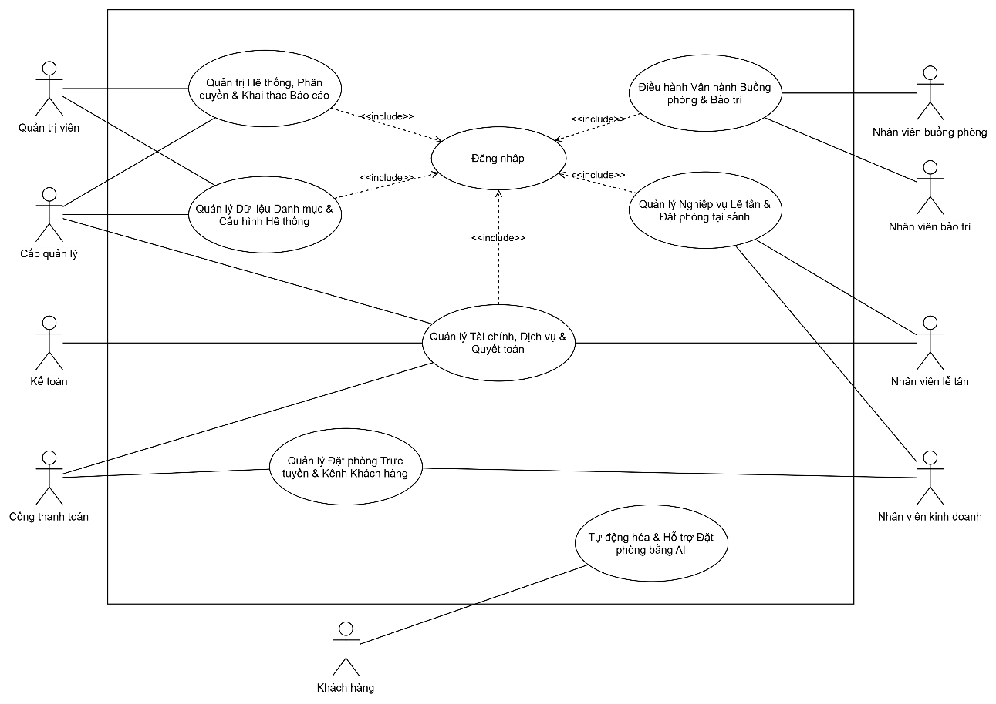
        - Biểu đồ Use case tổng quát

Hệ thống được chia thành 8 nhóm Use Case chức năng để phản ánh trọn vẹn luồng nghiệp vụ từ tìm kiếm, vận hành đến quản trị và hỗ trợ AI

Nhóm Quản lý Đặt phòng Trực tuyến & Kênh Khách hàng
- UC-CUST-01: Tìm kiếm & Tra cứu phòng trống
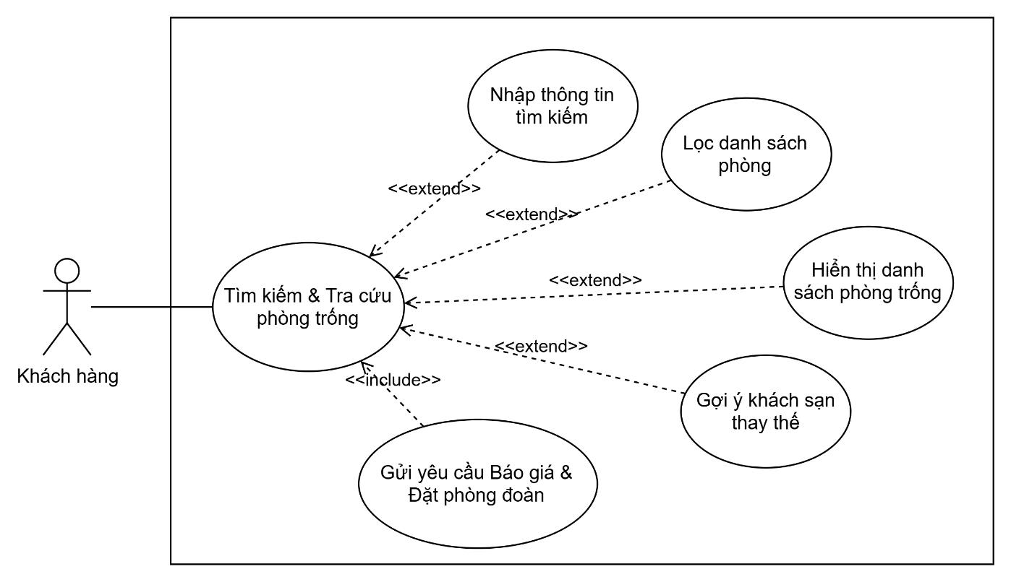
        - Biểu đồ Use case Tìm kiếm & Tra cứu phòng trống

          - Kịch bản Use case Tìm kiếm & Tra cứu phòng trống
Tên use case: | Tìm kiếm & Tra cứu phòng trống
Tác nhân chính: | Khách hàng
Mục đích: | Cho phép khách hàng tìm kiếm và xem danh sách các khách sạn, hạng phòng phù hợp với thời gian lưu trú, số lượng phòng và địa điểm mong muốn.
Tiền điều kiện: | Hệ thống đã đăng tải dữ liệu về khách sạn, hạng phòng và tình trạng quỹ phòng trống..
Đảm bảo tối thiểu: | Hệ thống giữ nguyên trạng thái dữ liệu quỹ phòng, thông báo lỗi rõ ràng cho người dùng khi nhập sai thông tin hoặc khi hệ thống không tìm thấy phòng trống thích hợp.
Đảm bảo thành công: | Danh sách các phòng thỏa mãn điều kiện tìm kiếm được hiển thị.
Kích hoạt: | Khách hàng có nhu cầu tìm kiếm phòng để đặt.
Chuỗi sự kiện chính:
- Khách hàng nhập thông tin tìm kiếm: Điểm đến/Khách sạn, Ngày nhận phòng (Check-in), Ngày trả phòng (Check-out) và Số lượng phòng cần đặt (Room count).
- Khách hàng nhấn nút "Tìm kiếm".
- Hệ thống kiểm tra tính hợp lệ của dữ liệu đầu vào (ngày trả phòng phải sau ngày nhận phòng, số lượng phòng phải lớn hơn 0).
- Hệ thống kiểm tra khả năng cung cấp phòng theo số lượng phòng trong khoảng thời gian đã chọn và hiển thị danh sách các hạng phòng có thể đáp ứng nhu cầu, kèm giá tham chiếu.
Ngoại lệ:
3a. Dữ liệu nhập không hợp lệ:
Hệ thống báo lỗi (VD: "Ngày trả phòng không hợp lệ") và yêu cầu người dùng nhập lại.
4a. Hết phòng theo điều kiện tìm kiếm:
Hệ thống hiển thị thông báo "Không tìm thấy phòng trống" và gợi ý đổi ngày lưu trú, đổi sang các khách sạn/hạng phòng khác thuộc phạm vi hiển thị.
4b. Số lượng đặt phòng > 6
Hệ thống tự động gợi ý/chuyển hướng sang luồng Đặt phòng đoàn
- UC-CUST-02: Xem Báo giá & Chi tiết chính sách
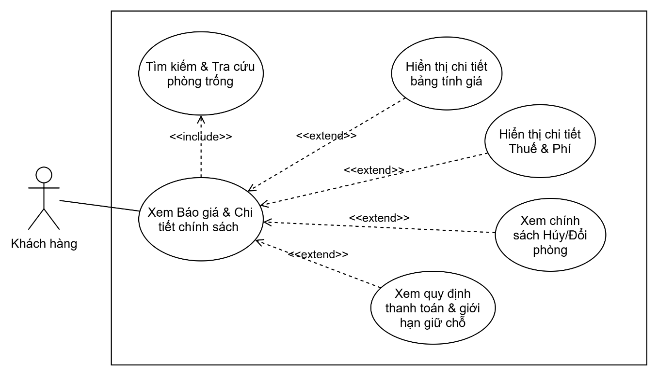
        - Biểu đồ Use case Xem Báo giá & Chi tiết chính sách

          - Kịch bản Use case Xem Báo giá & Chi tiết chính sách
Tên use case: | Xem Báo giá & Chi tiết chính sách
Tác nhân chính: | Khách hàng
Mục đích | Cho phép khách hàng xem chi tiết giá phòng, các khoản phụ thu, thuế, phí dịch vụ và các chính sách liên quan trước khi quyết định đặt phòng.
Tiền điều kiện: | Khách hàng đã thực hiện tìm kiếm và chọn một hạng phòng cụ thể từ kết quả tra cứu
Đảm bảo tối thiểu: | Thông tin giá phòng và chính sách được hiển thị chính xác, không làm thay đổi tình trạng phòng hoặc thông tin đặt phòng của khách hàng.
Đảm bảo thành công: | Thông tin giá phòng được hiển thị rõ ràng, bao gồm giá phòng, các khoản phụ thu, thuế, phí dịch vụ và các chính sách hủy, đổi phòng, đặt cọc và thanh toán.
Kích hoạt: | Khách hàng chọn xem chi tiết một hạng phòng/gói giá.
Chuỗi sự kiện chính:
- Khách hàng chọn xem chi tiết gói giá của hạng phòng muốn đặt.
- Hệ thống xác định mức giá và chính sách áp dụng cho loại phòng khách hàng đã chọn.
- Hệ thống tính và hiển thị giá phòng và thời gian lưu trú.
- Hệ thống hiển thị dòng tiền thuế GTGT và phí dịch vụ(Ăn uống, đưa đón, giặt là…)
- Hệ thống hiển thị các chính sách liên quan đến hủy, đổi phòng, thời gian giữ phòng và thanh toán.
Ngoại lệ:
2a. Lỗi kết nối dữ liệu gói giá:
Hệ thống thông báo "Không thể tải thông tin báo giá lúc này. Vui lòng thử lại" và giữ nguyên màn hình danh sách phòng.
- UC-CUST-03: Tạo giữ chỗ tạm
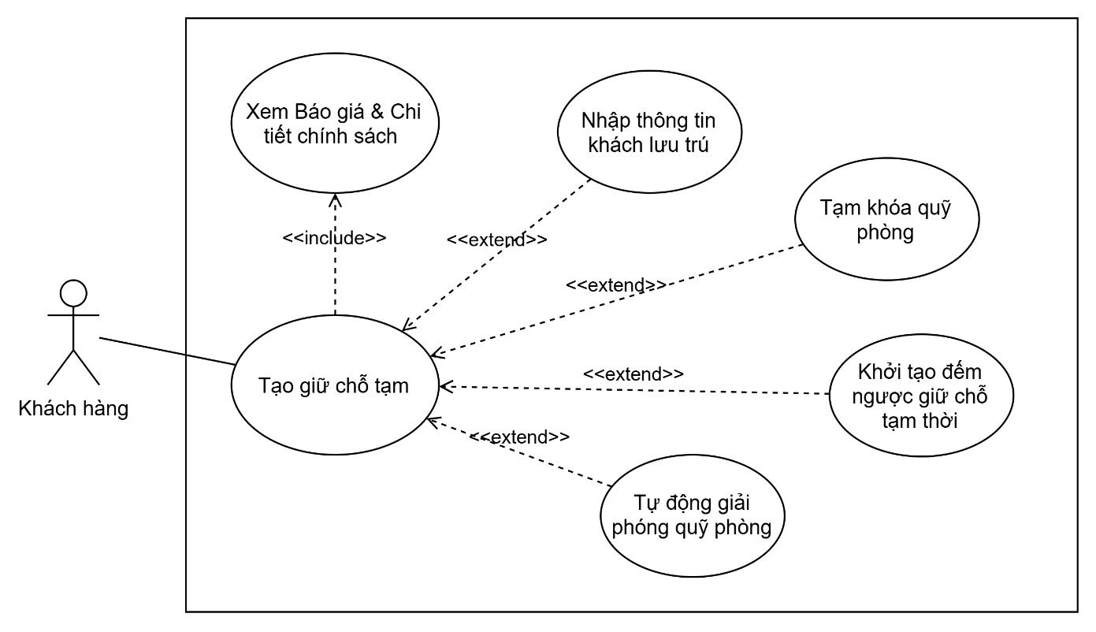
        - Biểu đồ Use case Tạo giữ chỗ tạm

          - Kịch bản Use case Tạo giữ chỗ tạm
Tên use case: | Tạo giữ chỗ tạm
Tác nhân chính: | Khách hàng
Mục đích: | Cho phép khách hàng tạm giữ phòng đã lựa chọn trong một khoảng thời gian nhất định để hoàn tất quá trình đặt phòng và thanh toán.
Tiền điều kiện: | Khách hàng đã xem báo giá, chọn gói giá thành công và nhấn "Đặt phòng".
Đảm bảo tối thiểu: | Khi khách hàng hủy giữ phòng hoặc không hoàn tất thanh toán trong thời gian quy định, phòng được trả lại trạng thái có thể đặt.
Đảm bảo thành công: | Đặt phòng được tạo ở trạng thái chờ xác nhận, phòng được tạm giữ và thời gian còn lại để hoàn tất thanh toán được thông báo cho khách hàng.
Kích hoạt: | Khách hàng nhấn xác nhận tiến hành đặt giữ chỗ.
Chuỗi sự kiện chính:
- Khách chọn hạng phòng, số lượng phòng và bấm "Đặt phòng".
- Khách nhập thông tin Booker (Họ tên, SĐT, Email) và thông tin lưu trú thực tế.
- Hệ thống kiểm tra điều kiện Capacity (Số khách nhập $\le$ Sức chứa tối đa của hạng phòng $\times$ room_count).
- Hệ thống tạo bản chốt Snapshot (giữ cố định giá gốc, phụ thu, thuế VAT, phí dịch vụ và quy tắc phạt hủy tại thời điểm bấm đặt).
- Hệ thống khởi tạo Record InventoryHold với TTL = 15 phút và chuyển trạng thái đơn hàng thành PENDING_PAYMENT.
- Màn hình hiển thị đồng hồ đếm ngược (14:59...) và chuyển hướng khách sang giao diện Thanh toán (UC-CUST-04).
- Nếu thanh toán thành công, hệ thống chuyển trạng thái đơn đặt phòng từ PENDING_PAYMENT sang CONFIRMED và xác nhận đặt phòng cho khách hàng.
- Nếu hết thời gian giữ 15 phút mà thanh toán chưa thành công, hệ thống hủy giữ phòng, giải phóng quỹ phòng và đơn đặt phòng không được xác nhận.
Ngoại lệ:
3a. Hết phòng khả dụng tại thời điểm xử lý:
Hệ thống thông báo "Rất tiếc, hạng phòng này vừa được khách hàng khác hoàn tất giữ chỗ" và hủy thao tác, đưa khách về màn hình Tra cứu & Tìm kiếm phòng trống
5a. Hết thời hạn mà chưa thanh toán:
Khi hết thời gian giữ phòng mà khách hàng chưa hoàn tất thanh toán, hệ thống tự động hủy giữ phòng và đưa phòng trở lại trạng thái có thể đặt.
- UC-CUST-04: Thanh toán & Xác nhận đặt phòng trực tuyến
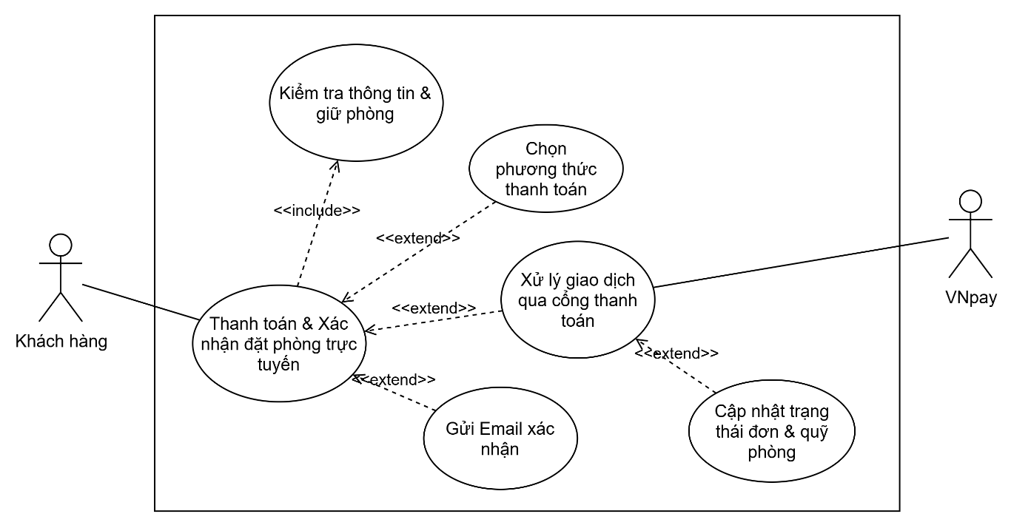
        - Biểu đồ Use case Thanh toán & Xác nhận đặt phòng trực tuyến

          - Kịch bản Use case Thanh toán & Xác nhận đặt phòng trực tuyến
Tên use case: | Thanh toán & Xác nhận đặt phòng trực tuyến
Tác nhân chính: | Khách hàng, Cổng thanh toán
Mục đích: | Cho phép khách hàng thực hiện thanh toán cho đơn đặt phòng và nhận xác nhận đặt phòng sau khi giao dịch thành công.
Tiền điều kiện: | Khách hàng đã lựa chọn phòng và hoàn tất thông tin đặt phòng; đơn đặt phòng đang trong thời gian chờ thanh toán.
Đảm bảo tối thiểu: | Nếu thanh toán không thành công hoặc khách hàng hủy giao dịch, đơn đặt phòng vẫn được giữ trong thời gian quy định để khách hàng có thể thực hiện lại thanh toán. Không ghi nhận khoản thanh toán khi giao dịch chưa được xác nhận thành công.
Đảm bảo thành công: | Thanh toán được xác nhận thành công, đơn đặt phòng được chuyển sang trạng thái đã xác nhận và khách hàng nhận được thông tin xác nhận đặt phòng.
Kích hoạt: | Khách hàng chọn phương thức thanh toán và thực hiện thao tác thanh toán.
Chuỗi sự kiện chính:
- Khách hàng chọn phương thức thanh toán (Thẻ/VNPAY) và xác nhận "Thanh toán".
- Hệ thống kiểm tra lại thông tin đặt phòng, thời gian giữ phòng và số tiền khách hàng cần thanh toán.
- Hệ thống chuyển hướng khách hàng sang Cổng thanh toán trực tuyến và duy trì trạng thái đặt phòng PENDING_PAYMENT trong thời gian giữ phòng còn hiệu lực.
- Khách hàng nhập thông tin thanh toán và thực hiện xác thực giao dịch.
- Cổng thanh toán thông báo kết quả giao dịch cho hệ thống khách sạn.
- Nếu thanh toán thành công, hệ thống chuyển trạng thái đơn đặt phòng từ PENDING_PAYMENT sang CONFIRMED, xác nhận giữ phòng thành công và ghi nhận giao dịch thanh toán.
- Hệ thống gửi thông tin xác nhận đặt phòng cho khách hàng qua email hoặc phương thức liên hệ đã đăng ký.
- Nếu thanh toán không thành công hoặc thời gian giữ phòng 15 phút đã hết, hệ thống không xác nhận đơn đặt phòng và thực hiện giải phóng phòng đã giữ tạm thời theo quy định.
Ngoại lệ:
5a. Giao dịch bị từ chối hoặc thất bại tại Cổng thanh toán:
Hệ thống nhận thông báo lỗi và hiển thị thông báo "Giao dịch không thành công. Vui lòng thử lại hoặc chọn phương thức khác".
- UC-CUST-05: Tra cứu đơn đặt phòng
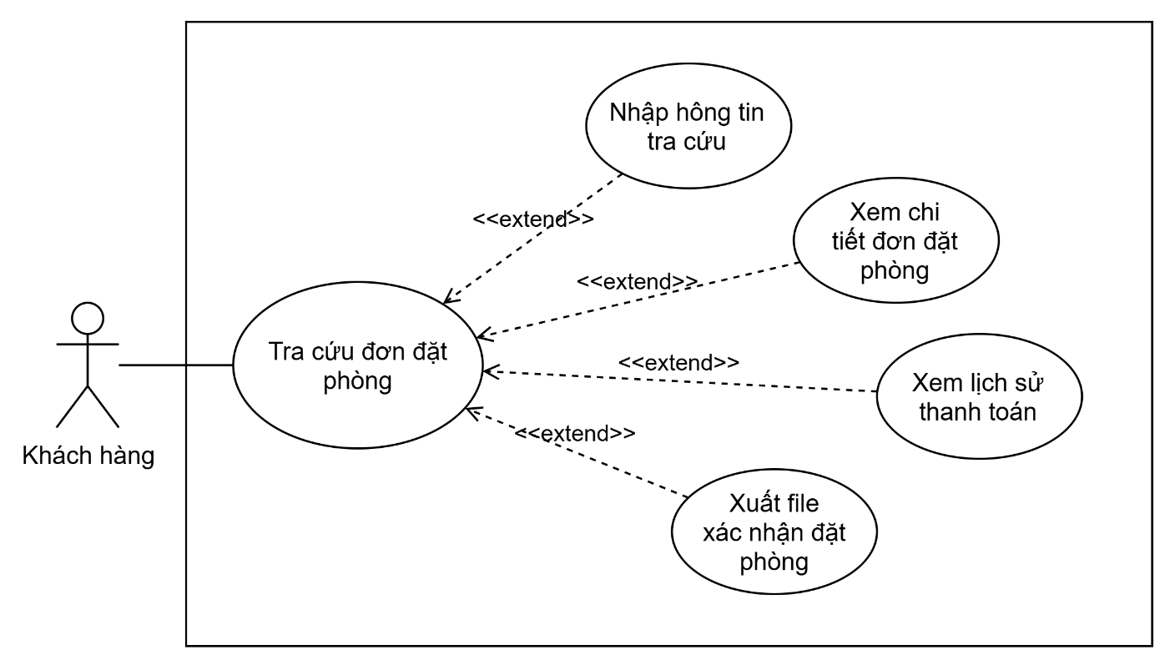
        - Biểu đồ Use case Tra cứu đơn đặt phòng

          - Kịch bản Use case Tra cứu đơn đặt phòng
Tên use case: | Tra cứu đơn đặt phòng
Tác nhân chính: | Khách hàng
Mục đích: | Cho phép khách hàng tra cứu thông tin, tình trạng xử lý và lịch sử thanh toán của đơn đặt phòng.
Tiền điều kiện: | Khách hàng đã có Mã đặt phòng và Email hoặc Số điện thoại sử dụng khi đăng ký đặt phòng.
Đảm bảo tối thiểu: | Bảo mật thông tin đơn hàng, không truy cập được chi tiết đơn nếu không khớp mã xác thực.
Đảm bảo thành công: | Thông tin chi tiết lịch sử, tình trạng đơn và dữ liệu thanh toán liên quan được hiển thị đầy đủ.
Kích hoạt: | Khách hàng chọn chức năng "Tra cứu đơn đặt phòng" trên giao diện hệ thống.
Chuỗi sự kiện chính:
- Khách hàng truy cập trang tra cứu đơn đặt phòng.
- Bắt buộc khách hàng nhập chính xác 2 thông tin (Mã Booking + SĐT/Email) mới cho xem chi tiết để tránh dò quét đơn.
- Khách hàng nhấn nút "Tra cứu".
- Hệ thống kiểm tra mã đặt phòng và thông tin liên hệ do khách hàng cung cấp.
- Hệ thống hiển thị chi tiết đơn đặt phòng bao gồm: hạng phòng, thời gian lưu trú, danh sách khách, trạng thái đơn, chi tiết báo giá và lịch sử giao dịch.
- Khách hàng có thể Tải file Xác nhận đặt phòng ngay tại màn hình này
Ngoại lệ:
4a. Thông tin tra cứu không chính xác:
Hệ thống hiển thị cảnh báo "Mã đặt phòng hoặc thông tin liên hệ không chính xác. Vui lòng kiểm tra lại".
- UC-CUST-06: Hủy đặt phòng trực tuyến
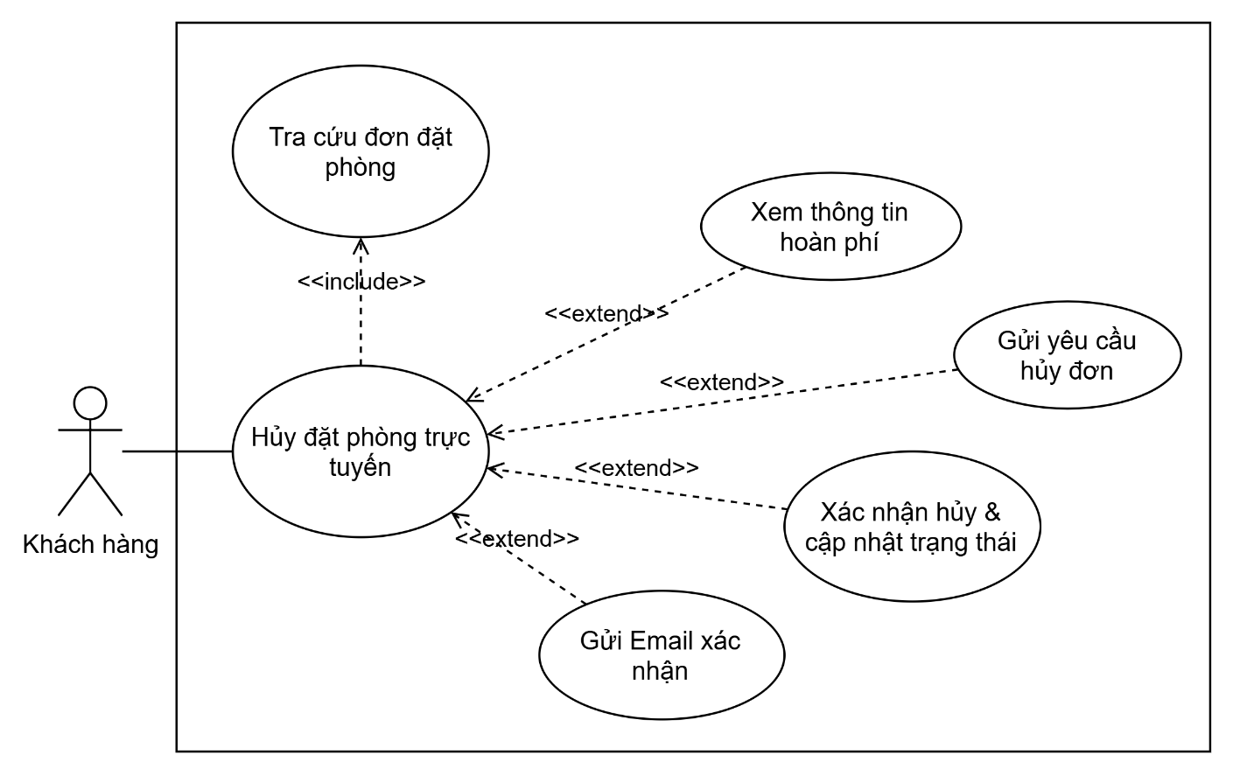
        - Biểu đồ Use case Hủy đặt phòng trực tuyến

          - Kịch bản Use case Hủy đặt phòng trực tuyến
Tên use case: | Hủy đặt phòng trực tuyến
Tác nhân chính: | Khách hàng
Mục đích: | Cho phép khách hàng yêu cầu hủy đơn đặt phòng và xem thông tin về khoản phí hủy hoặc khoản tiền được hoàn lại theo chính sách áp dụng.
Tiền điều kiện: | Đơn đặt phòng còn trong thời hạn được phép hủy theo chính sách của khách sạn.
Đảm bảo tối thiểu: | Đơn hàng giữ nguyên trạng thái cũ nếu khách hàng không xác nhận đồng ý với mức chi phí hủy phạt.
Đảm bảo thành công: | Đơn đặt phòng được hủy thành công, phòng được trả lại để tiếp tục phục vụ việc đặt phòng khác. Trường hợp khách hàng đã thanh toán, khoản tiền được hoàn lại theo chính sách của khách sạn.
Kích hoạt: | Khách hàng chọn chức năng "Hủy đặt phòng" tại màn hình thông tin chi tiết đơn đặt phòng.
Chuỗi sự kiện chính:
- Khách hàng tra cứu đơn đặt phòng thành công và bấm "Hủy đặt phòng".
- Hệ thống kiểm tra thời điểm hủy so với Check-in Date và tính toán Phạt hủy (Cancellation Penalty) theo khung:
- Đơn FIT (1-5 phòng): Hủy 7 ngày trước arrival: Phạt 0%; Hủy 4-7 ngày: Phạt 50%; Hủy <4 ngày: Phạt 100%.
- Hệ thống tính số tiền hoàn trả:
Refund = Paid Amount - Cancellation Penalty
- Màn hình hiển thị rõ: Số tiền đã trả, Phí phạt hủy, Số tiền được hoàn và Yêu cầu nhập lý do hủy.
- Khách bấm "Xác nhận hủy đơn".
- Hệ thống đổi trạng thái đơn sang CANCELLED, tạo Yêu cầu hoàn tiền REFUND_PENDING (nếu Refund > 0), giải phóng quỹ phòng giữ về Public Inventory và gửi email xác nhận hủy.
- Hiển thị thời gian dự kiến nhận tiền hoàn (Ví dụ: 3 - 7 ngày tùy thẻ/ví).
Ngoại lệ:
2a. Đơn hàng thuộc diện không được hoàn hủy hoặc quá thời hạn hủy miễn phí:
Hệ thống hiển thị cảnh báo ghi rõ "Đơn hàng này sẽ bị phạt 100% phí hủy". Nếu khách vẫn xác nhận hủy, hệ thống cập nhật đơn thành đã hủy và không tạo lệnh hoàn tiền.
- UC-CUST-07: Gửi yêu cầu Báo giá & Đặt phòng đoàn
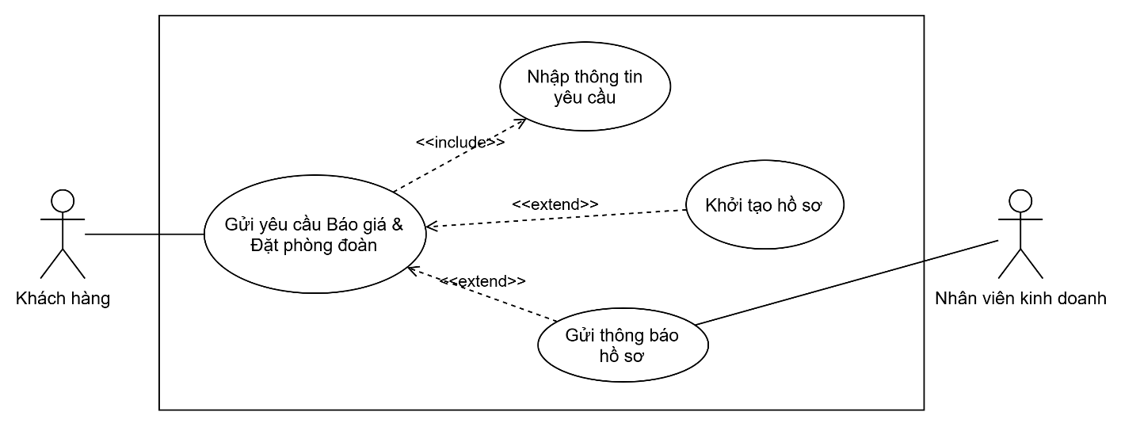
        - Biểu đồ Use case Gửi yêu cầu báo giá & Đặt phòng đoàn

          - Kịch bản Use case Gửi yêu cầu báo giá & Đặt phòng đoàn
Tên use case: | Gửi yêu cầu Báo giá & Đặt phòng đoàn
Tác nhân chính: | Khách hàng (Đại diện đoàn, Doanh nghiệp, Công ty lữ hành / OTA)
Mục đích: | Cho phép khách hàng/doanh nghiệp/đại lý gửi yêu cầu báo giá và đặt phòng số lượng lớn (thường từ 6 phòng trở lên) kèm các dịch vụ đặc thù (tiệc, hội thảo, đưa đón).
Tiền điều kiện: | Khách hàng truy cập vào cổng thông tin/website của hệ thống khách sạn và chọn phân hệ Đặt phòng đoàn / Doanh nghiệp.
Đảm bảo tối thiểu: | Thông tin yêu cầu không bị mất nếu giao dịch gặp sự cố mạng (hệ thống lưu dạng bản nháp tạm thời trên giao diện). Không ghi nhận yêu cầu nếu số lượng phòng không đạt ngưỡng quy định đặt đoàn.
Đảm bảo thành công: | Hồ sơ yêu cầu báo giá được ghi nhận thành công vào hệ thống với trạng thái INQUIRY, thông báo chuyển tiếp tức thì đến bộ phận Kinh doanh để xử lý lập báo giá, và khách hàng nhận được mã truy vết yêu cầu qua email.
Kích hoạt: | Khách hàng chọn chức năng "Đặt phòng đoàn / Doanh nghiệp" hoặc hệ thống tự động chuyển hướng từ luồng đặt phòng lẻ khi số lượng phòng chọn từ 6 phòng trở lên.
Chuỗi sự kiện chính:
- Khách hàng chọn chức năng "Đặt phòng đoàn / Doanh nghiệp".
Khách hàng nhập các thông tin yêu cầu chi tiết:
- Điểm đến / Cơ sở khách sạn cụ thể (Property).
- Khoảng thời gian lưu trú (Ngày nhận phòng & Ngày trả phòng).
- Số lượng phòng chi tiết theo từng hạng phòng (Room Type).
- Số lượng khách dự kiến (Người lớn, Trẻ em).
- Các dịch vụ phụ trợ đi kèm (Ăn uống/F&B, Gala dinner, Phòng họp/Meeting room, Xe đưa đón, Giặt là...).
- Thông tin người liên hệ (Họ tên, Tên công ty/đơn vị, Số điện thoại, Email).
- Hệ thống kiểm tra tính hợp lệ của dữ liệu đầu vào và xác minh tổng số lượng phòng yêu cầu (>= 6 phòng).
- Khách hàng nhấn nút "Gửi yêu cầu báo giá".
- Hệ thống khởi tạo hồ sơ yêu cầu, lưu dữ liệu vào cơ sở dữ liệu ở trạng thái INQUIRY, đồng thời sinh Mã yêu cầu.
- Hệ thống gửi email xác nhận đã tiếp nhận yêu cầu kèm Mã yêu cầu cho Khách hàng.
- Hệ thống thông báo (Notification/Email) và chuyển tuyến hồ sơ yêu cầu đến Bộ phận Kinh doanh (Sales) để bắt đầu quy trình thẩm định, lập báo giá và đàm phán hợp đồng (Contract).
Ngoại lệ:
2a. Số lượng phòng yêu cầu nhỏ hơn ngưỡng quy định đặt đoàn (< 6 phòng):
Hệ thống hiển thị cảnh báo: "Yêu cầu đặt dưới 6 phòng thuộc diện khách lẻ (FIT). Hệ thống sẽ chuyển quý khách sang luồng Đặt phòng trực tuyến thông thường."
Khách hàng xác nhận và hệ thống chuyển hướng sang giao diện tìm kiếm & đặt phòng trực tuyến
3a. Thông tin liên hệ hoặc thời gian lưu trú không hợp lệ:
Hệ thống báo lỗi cụ thể tại các trường dữ liệu sai (ví dụ: Ngày trả phòng nhỏ hơn ngày nhận phòng, Email sai định dạng).
Khách hàng điều chỉnh thông tin và thực hiện gửi lại.

Nhóm Tự động hóa & Hỗ trợ Đặt phòng bằng AI
- UC-AI-01: Tư vấn và Hỗ trợ qua hội thoại AI
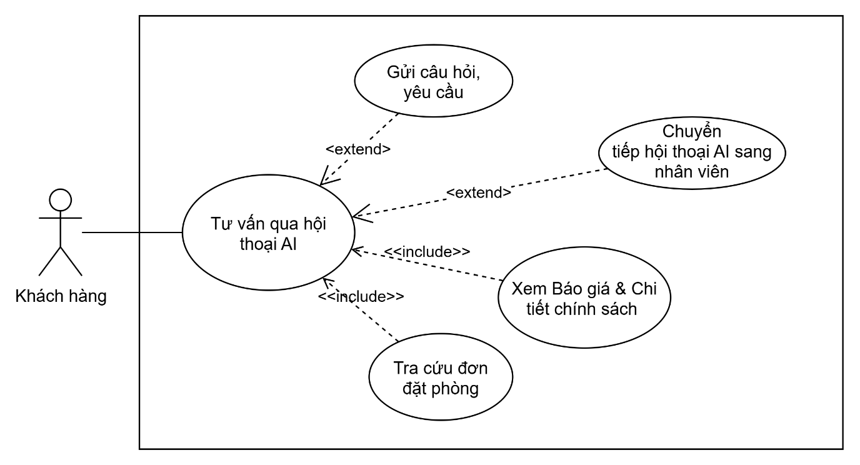
        - Biểu đồ Use case Tư vấn và Hỗ trợ qua hội thoại AI

          - Kịch bản Use case Tư vấn và Hỗ trợ qua hội thoại AI
Tên use case: | Tư vấn và Hỗ trợ qua hội thoại AI
Tác nhân chính: | Khách hàng
Mục đích: | Cho phép khách hàng trao đổi với trợ lý ảo để tìm hiểu thông tin về phòng, giá phòng, chính sách và dịch vụ của khách sạn; đồng thời hỗ trợ khách hàng lựa chọn phương án phù hợp hoặc kết nối với nhân viên khi cần.
Tiền điều kiện: | Chức năng trợ lý ảo đang hoạt động và thông tin về phòng, giá phòng, chính sách của khách sạn đã được cập nhật.
Đảm bảo tối thiểu: | Trợ lý ảo không tự ý thay đổi hoặc xác nhận đơn đặt phòng khi khách hàng chưa thực hiện xác nhận. Khi không đủ thông tin để trả lời, hệ thống phải thông báo và hướng dẫn khách hàng bổ sung thông tin hoặc liên hệ nhân viên.
Đảm bảo thành công: | Khách hàng nhận được thông tin phù hợp với yêu cầu hoặc được chuyển đến nhân viên hỗ trợ khi vấn đề vượt quá khả năng tư vấn của trợ lý ảo.
Kích hoạt: | Khách hàng mở cửa sổ chat và gửi câu hỏi/yêu cầu bằng ngôn ngữ tự nhiên
Chuỗi sự kiện chính:
- Khách hàng gửi câu hỏi hoặc yêu cầu, chẳng hạn như tìm phòng, hỏi giá hoặc hỏi về chính sách.
- Trợ lý ảo phân tích yêu cầu và xác định thông tin cần cung cấp cho khách hàng.
- Hệ thống tìm kiếm thông tin phòng, giá và chính sách phù hợp với yêu cầu.
- Trợ lý ảo tổng hợp thông tin và đưa ra câu trả lời cho khách hàng.
- Khách hàng xem thông tin và có thể tiếp tục trao đổi, lựa chọn phòng hoặc chuyển sang bước đặt phòng.
Ngoại lệ:
2a. Khách hàng yêu cầu gặp nhân viên hoặc câu hỏi vượt quá phạm vi xử lý của AI:
Hệ thống đóng gói toàn bộ lịch sử trò chuyện và các thực thể đã thu thập.
Hệ thống định tuyến phiên chat tới màn hình làm việc của Nhân viên Hỗ trợ đang online.
Tắt phản hồi tự động của AI và thông báo cho Khách hàng về việc kết nối với tư vấn viên.
Nhân viên tiếp nhận phiên chat, đọc lịch sử tư vấn và hỗ trợ trực tiếp Khách hàng.
2b. Không có nhân viên trực ca (Ngoài giờ hoặc quá tải):
Hệ thống thông báo khung giờ làm việc và hiển thị biểu mẫu để lại lời nhắn/thông tin liên hệ (Email/SĐT) để nhân viên xử lý sau.
3a. Dữ liệu đầu vào thiếu thông tin bắt buộc (ngày lưu trú, số phòng):
Hệ thống gửi tin nhắn đề nghị khách hàng bổ sung thêm thông tin cụ thể.
3b. Hạng phòng yêu cầu đã hết tồn:
Hệ thống thông báo hết phòng và gợi ý các hạng phòng khác hoặc khách sạn khác thuộc cùng chuỗi.
3c. Khách hàng yêu cầu tra cứu đơn đặt phòng/thông tin cá nhân qua Chatbot:
Chatbot bắt buộc yêu cầu nhập Mã đơn + SĐT (hoặc OTP) để xác thực trước khi hiển thị dữ liệu riêng tư.
- UC-AI-02: Hỗ trợ tạo thông tin đặt phòng
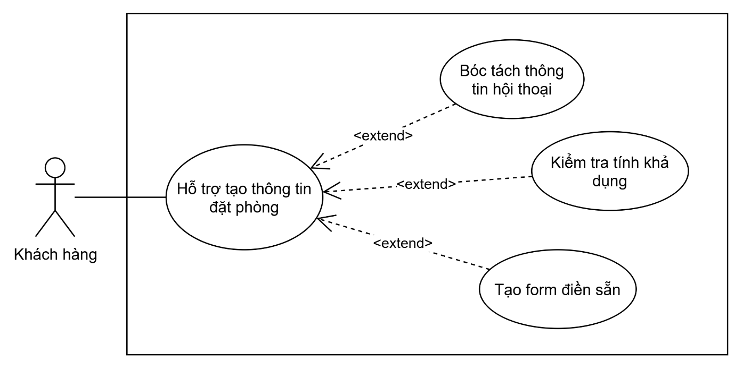
        - Biểu đồ Use case Hỗ trợ tạo thông tin đặt phòng

          - Kịch bản Use case Hỗ trợ tạo thông tin đặt phòng
Tên use case: | Hỗ trợ tạo thông tin đặt phòng
Tác nhân chính: | Khách hàng
Mục đích: | Cho phép trợ lý ảo sử dụng những thông tin khách hàng đã cung cấp trong quá trình trao đổi để hỗ trợ điền trước thông tin đặt phòng, giúp khách hàng nhanh chóng hoàn tất việc đặt phòng.
Tiền điều kiện: | Khách hàng đã cung cấp các thông tin cơ bản về khách sạn, loại phòng, thời gian lưu trú và số lượng khách trong quá trình trao đổi với trợ lý ảo.
Đảm bảo tối thiểu: | Hệ thống không xác nhận đặt phòng hoặc giữ phòng khi khách hàng chưa kiểm tra và xác nhận thông tin đặt phòng.
Đảm bảo thành công: | Thông tin khách hàng đã cung cấp được điền vào biểu mẫu đặt phòng để khách hàng kiểm tra và tiếp tục hoàn tất việc đặt phòng.
Kích hoạt: | Khách hàng nhấn nút "Đặt ngay" hoặc gửi yêu cầu khởi tạo đơn đặt phòng trong cửa sổ chat.
Chuỗi sự kiện chính:
- Khách hàng gửi yêu cầu tạo đơn đặt phòng hoặc nhấp vào đề xuất phòng của Trợ lý AI.
- Trợ lý AI bóc tách dữ liệu lịch sử hội thoại (Destination, Check-in, Check-out, Room Type, Room Count, Guest Count).
- Hệ thống revalidate kiểm tra tính khả dụng và giá phòng theo thời gian thực đối với các tiêu chí vừa bóc tách.
- Hệ thống khởi tạo form đặt phòng chứa các thông tin bóc tách được.
- Hệ thống hiển thị giao diện Đặt phòng kèm đường link/pop-up để Khách hàng kiểm tra thông tin.
- Khách hàng rà soát lại thông tin, điều chỉnh (nếu cần) và nhấn nút tiếp tục sang bước Thanh toán.
Ngoại lệ:
2a. AI không bóc tách đủ các thông tin bắt buộc:
Trợ lý AI phản hồi trực tiếp trong khung chat yêu cầu khách hàng bổ sung các thông tin còn thiếu (ví dụ: ngày nhận phòng hoặc số lượng phòng).
Khi đủ thông tin, AI mới cho phép chuyển sang Bước 3.
3a. Số lượng khách vượt quá sức chứa tối đa (Capacity Exceeded) của loại phòng chọn:
Hệ thống cảnh báo: "Số lượng khách vượt quá sức chứa tối đa của hạng phòng này".
Trợ lý AI đề xuất tăng số lượng phòng hoặc gợi ý hạng phòng lớn hơn.
3b. Tồn phòng thay đổi (Hết phòng trước khi tạo form):
Màn hình thông báo: "Hạng phòng này hiện đã hết trong khoảng thời gian quý khách chọn".
Trợ lý AI mời khách hàng chọn khoảng thời gian khác hoặc hạng phòng thay thế.

Nhóm Quản lý Nghiệp vụ Lễ tân & Đặt phòng tại sảnh
- UC-FO-01: Theo dõi Sơ đồ Ma trận phòng
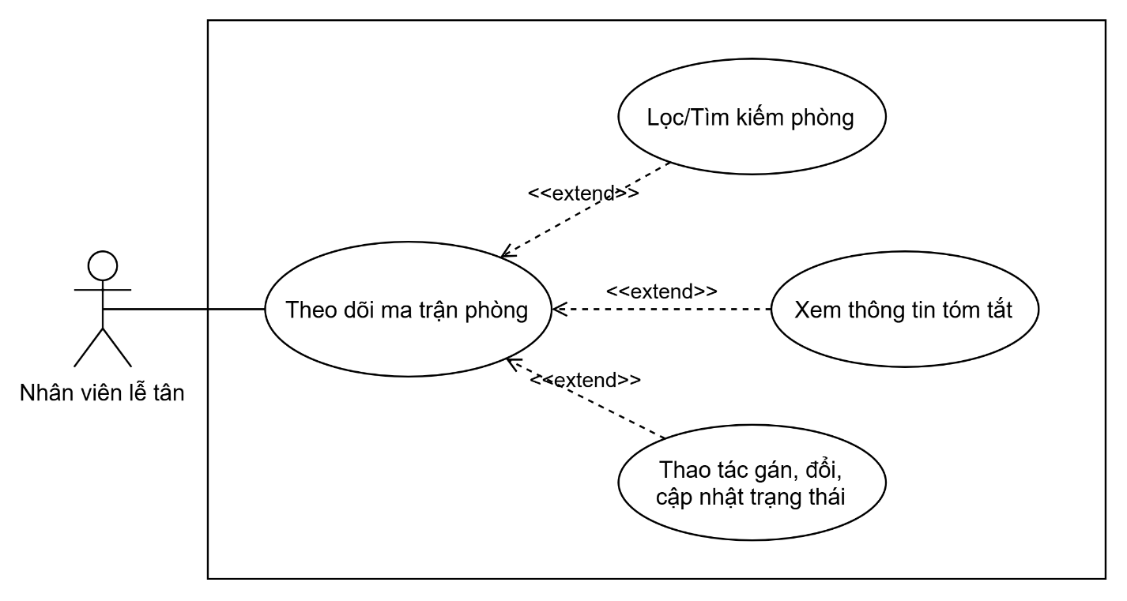
        - Biểu đồ Use case Theo dõi Sơ đồ Ma trận phòng

          - Kịch bản Use case Theo dõi Sơ đồ Ma trận phòng
Tên use case: | Theo dõi Sơ đồ Ma trận phòng
Tác nhân chính: | Nhân viên lễ tân
Mục đích: | Cho phép nhân viên lễ tân tra cứu, quan sát trực quan toàn bộ trạng thái phòng, lượt đặt và lịch trình lưu trú theo dạng ma trận thời gian thực (trống, đang ở, bẩn, bảo trì OOO/OOS) để chủ động phân bổ, quản lý phòng và xử lý nghiệp vụ nhanh tại quầy
Tiền điều kiện: | Nhân viên lễ tân đã đăng nhập vào hệ thống và được cấp quyền truy cập phân hệ Quản lý vận hành Lễ tân
Đảm bảo tối thiểu: | Hệ thống giữ nguyên toàn bộ dữ liệu đặt phòng và trạng thái phòng trong quá trình lễ tân chỉ thực hiện các thao tác tra cứu, xem thông tin hoặc lọc dữ liệu
Đảm bảo thành công: | Hiển thị trực quan, chính xác và đầy đủ sơ đồ ma trận phòng theo trục thời gian tương ứng với các bộ lọc (tầng, hạng phòng, trạng thái) và cho phép xem nhanh chi tiết từng lượt ở.
Kích hoạt: | Lễ tân chọn chức năng "Sơ đồ Ma trận phòng" trên thanh điều hướng của phân hệ Lễ tân.
Chuỗi sự kiện chính:
- Lễ tân truy cập màn hình Sơ đồ Ma trận phòng.
- Hệ thống tải dữ liệu và hiển thị ma trận phòng, trong đó danh sách phòng được thể hiện theo dòng và mốc thời gian theo cột. Trên ma trận, hệ thống sử dụng các khối màu để thể hiện trạng thái phòng (DIRTY – Bẩn, CLEANING – Đang dọn, READY – Sẵn sàng đón khách, IN-HOUSE – Đang có khách, OOO/OOS – Ngừng khai thác) và các lượt đặt phòng/khách đoàn theo khoảng thời gian lưu trú. Đối với khách đoàn, các phòng thuộc cùng một đoàn được thể hiện bằng cùng một mã màu riêng, giúp Lễ tân dễ dàng nhận biết và theo dõi vị trí bố trí phòng của toàn đoàn trên ma trận.
- Lễ tân thực hiện lọc thông tin trên ma trận theo hạng phòng, tầng, khoảng thời gian, tên khách, mã đặt phòng hoặc mã/màu khách đoàn.
- Hệ thống làm mới ma trận và hiển thị các phòng, lượt đặt phòng phù hợp với điều kiện lọc.
- Lễ tân có thể chọn nhiều phòng hoặc nhiều lượt đặt phòng trên ma trận để thực hiện thao tác hàng loạt. Hệ thống hiển thị các thao tác phù hợp với các đối tượng được chọn, chẳng hạn như gán phòng, đổi phòng hoặc cập nhật thông tin theo nhóm.
- Lễ tân rê chuột hoặc nhấp chuột vào khối đặt phòng trên ma trận để xem thông tin tóm tắt. Hệ thống hiển thị bảng thông tin nhanh của lượt ở gồm Mã đặt phòng, Tên khách, Ngày đến/đi, Số lượng khách, Tổng phí/Số dư Folio hiện tại và các nút lối tắt cho các thao tác phù hợp như Check-in, Check-out, Đổi phòng.
Ngoại lệ:
3a. Không tìm thấy bản ghi/phòng phù hợp với bộ lọc:
Hệ thống hiển thị thông báo "Không tìm thấy dữ liệu phòng phù hợp với bộ lọc", gợi ý nút "Xóa bộ lọc" hoặc "Làm mới dữ liệu" để quay về trạng thái mặc định
- UC-FO-02: Đặt phòng & Check-in cho khách vãng lai
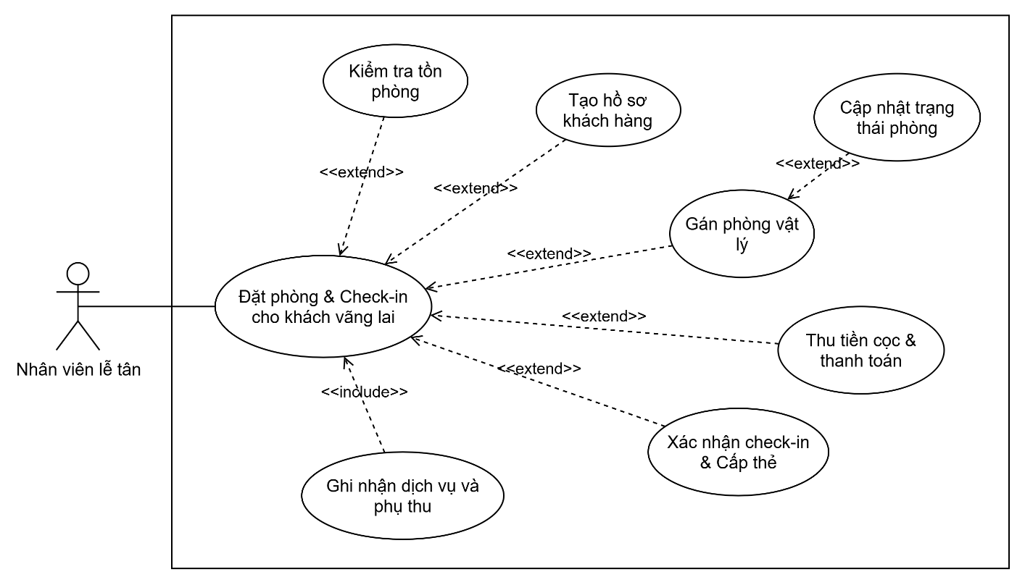
        - Biểu đồ Use case Đặt phòng & Check-in cho khách vãng lai

          - Kịch bản Use case Đặt phòng & Check-in cho khách vãng lai
Tên use case: | Đặt phòng & Check-in cho khách vãng lai
Tác nhân chính: | Nhân viên lễ tân
Mục đích: | Cho phép lễ tân tạo booking trực tiếp tại quầy hoặc thực hiện đặt phòng và check-in ngay cho khách vãng lai (Walk-in), sử dụng chung quy tắc tồn phòng với hệ thống đặt phòng trực tuyến
Tiền điều kiện: | Nhân viên lễ tân đã đăng nhập vào hệ thống và được cấp quyền thao tác phân hệ Lễ tân. Khách sạn còn tồn phòng trống khả dụng thuộc hạng phòng khách yêu cầu trong thời gian lưu trú
Đảm bảo tối thiểu: | Không tạo đơn đặt phòng vượt quá số lượng tồn phòng thực tế khả dụng; không làm sai lệch số dư tồn phòng chung của toàn hệ thống (tránh Overbooking)
Đảm bảo thành công: | Đơn đặt phòng Walk-in được khởi tạo thành công trên hệ thống, trừ tồn kho phòng khả dụng, cập nhật trạng thái phòng sang In-house, thu cọc/thanh toán và xuất thẻ/mã phòng cho khách
Kích hoạt: | Lễ tân nhấn nút "Tạo Walk-in" hoặc "Đặt phòng & Check-in ngay" tại giao diện phân hệ Lễ tân
Chuỗi sự kiện chính:
- Lễ tân nhập thời gian lưu trú (ngày đến, ngày đi dự kiến), chọn hạng phòng và số lượng khách.
- Hệ thống kiểm tra tính khả dụng của tồn phòng real-time và áp dụng ma trận giá/chính sách giá tương ứng.
- Lễ tân thực hiện quét CCCD/Passport của khách (hoặc nhập thủ công PII) để tạo mới hoặc liên kết với Hồ sơ khách hàng có sẵn trên hệ thống.
- Lễ tân chọn phòng cụ thể đang ở trạng thái Sẵn sàng (Ready) và gán cho đơn.
- Ghi nhận dịch vụ đi kèm: Nếu khách có yêu cầu đặt thêm các dịch vụ tiện ích của khách sạn (như ăn sáng, xe đưa đón sân bay, spa, giường phụ...), lễ tân tìm kiếm và chọn dịch vụ trong danh mục. Hệ thống tự động tính phí dịch vụ phát sinh và cộng vào tổng giá trị đơn/Folio dự kiến.
- Lễ tân nhập thông tin thanh toán/tiền cọc theo chính sách của khách sạn (Tiền mặt, Thẻ qua POS, QR Code), bao gồm tiền phòng và phí dịch vụ đi kèm (nếu có).
- Lễ tân xác nhận "Tạo đơn & Check-in".
- Hệ thống khóa tồn phòng, ghi nhận booking cùng danh mục dịch vụ tiện ích đã đặt, cập nhật trạng thái phòng sang In-house, sinh mã Đặt phòng (Booking ID) và xuất phiếu đăng ký lưu trú / biên nhận tiền cọc cho khách.
Ngoại lệ:
2a. Hạng phòng yêu cầu hết tồn phòng khả dụng:
Hệ thống cảnh báo hết phòng và gợi ý chuyển sang hạng phòng khác còn trống.
3a. Giấy tờ tùy thân không quét được OCR:
Hệ thống báo lỗi không đọc được dữ liệu hình ảnh từ thiết bị quét.
Lễ tân chuyển sang chế độ nhập liệu thủ công các trường thông tin PII bắt buộc (Họ tên, Số CCCD/Passport, Quốc tịch, Ngày sinh).
4a. Tranh chấp tồn phòng do kênh Online bán suất cuối cùng đúng thời điểm xác nhận:
Hệ thống từ chối tạo đơn, hiển thị thông báo lỗi tương tranh và yêu cầu lễ tân kiểm tra lại kho phòng.
5a. Dịch vụ tiện ích yêu cầu vượt quá khung giờ/năng lực phục vụ (Over-capacity):
Hệ thống cảnh báo dịch vụ đi kèm (ví dụ: Xe đưa đón, Spa) đã hết slot hoặc không khả dụng trong khung giờ khách yêu cầu.
Lễ tân tư vấn đổi sang khung giờ khác hoặc điều chỉnh số lượng dịch vụ trước khi sang bước thanh toán.
5b. Thanh toán cọc thất bại:
Hệ thống báo lỗi thanh toán không thành công. Cho phép Lễ tân đổi phương thức thanh toán
- UC-FO-03: Phân bổ phòng & Check-in
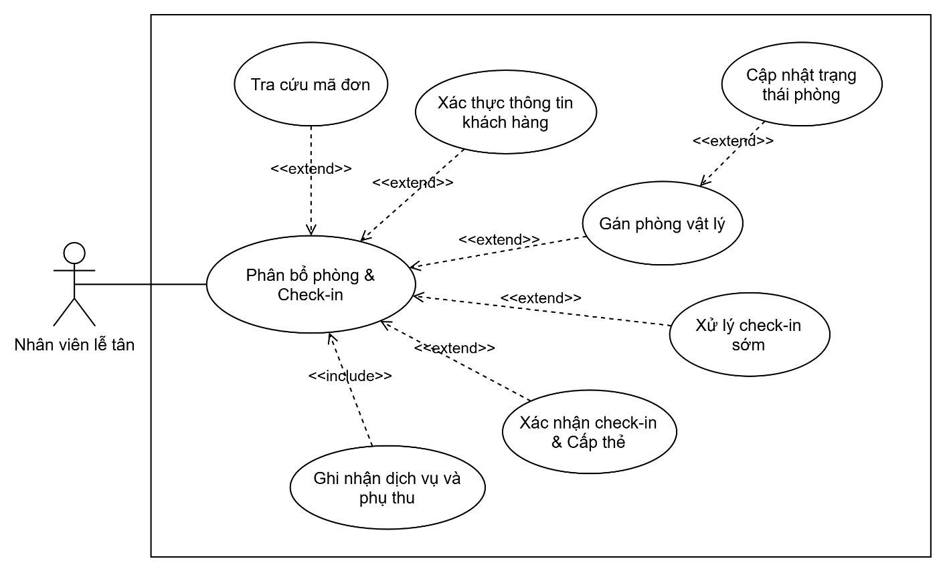
        - Biểu đồ Use case Phân bổ phòng & Check-in

          - Kịch bản Use case Phân bổ phòng & Check-in
Tên use case: | Phân bổ phòng & Check-in
Tác nhân chính: | Nhân viên lễ tân
Mục đích: | Cho phép lễ tân xác minh thông tin, cập nhật danh sách khách đi kèm, gán phòng vật lý hợp lệ và kích hoạt thời gian lưu trú thực tế.
Tiền điều kiện: | Đơn đặt phòng ở trạng thái Đã xác nhận (Confirmed) và đến thời điểm cho phép nhận phòng.
Đảm bảo tối thiểu: | Không hoàn tất Check-in nếu phòng vật lý chưa sẵn sàng (chưa READY hoặc đang OOO) hoặc thông tin định danh chưa đầy đủ.
Đảm bảo thành công: | Hồ sơ lưu trú được kích hoạt (In-house), phòng vật lý chuyển sang trạng thái Occupied và thông tin khách lưu trú thực tế được cập nhật.
Kích hoạt: | Lễ tân nhấn nút "Check-in" trên danh sách Arrivals hoặc trong chi tiết đơn đặt phòng.
Chuỗi sự kiện chính:
- Lễ tân tra cứu và mở đơn đặt phòng ở trạng thái CONFIRMED từ danh sách
- Lễ tân thực hiện quét CCCD/Passport (hoặc VNeID) của khách thực tế lưu trú. Hệ thống lưu thông tin định danh vào hồ sơ đơn.
- Lễ tân mở danh sách phòng vật lý trống thuộc hạng phòng đã đặt. Hệ thống chỉ cho phép chọn các phòng đang ở trạng thái READY (Đã dọn sạch & kiểm tra).
- Lễ tân thực hiện gán số phòng vật lý cụ thể cho đơn.
- Lễ tân kiểm tra nghĩa vụ thanh toán tiền phòng (100% Prepayment nếu book online) và thu khoản cọc(Cọc đền bù hư hại/phát sinh tại quầy) theo chính sách.
- Lễ tân nhấn "Xác nhận Check-in".
- Hệ thống chuyển trạng thái đơn sang IN-HOUSE, đổi trạng thái phòng vật lý sang OCCUPIED, ghi nhận thời điểm Check-in thực tế và xuất thẻ phòng/mã PIN cho khách.
Ngoại lệ:
1a. Khách đến nhận phòng sớm hơn giờ quy định:
Hệ thống cảnh báo đơn nhận phòng sớm so với khung giờ tiêu chuẩn (Check-in sớm).
Lễ tân chọn áp dụng Phụ thu Check-in sớm hoặc chọn "Miễn phí phụ thu" (yêu cầu ghi nhận lý do và cấp quản lý duyệt).
3a. Phòng vật lý được chọn chưa dọn (DIRTY) hoặc đang bảo trì (OOO):
Hệ thống từ chối Check-in và báo lỗi. Lễ tân chọn phòng đã dọn (READY) khác hoặc yêu cầu buồng phòng xử lý ưu tiên.
3b. Phòng vật lý bị gán trùng do thao tác song song:
Hệ thống cảnh báo phòng đã được phân bổ cho đơn khác, yêu cầu lễ tân làm mới danh sách và chọn lại phòng.
4a. Khách thiếu thông tin định danh bắt buộc:
Hệ thống yêu cầu lễ tân bổ sung đủ thông tin hoặc ghi nhận lý do ngoại lệ được cấp quản lý phê duyệt trước khi hoàn tất.
- UC-FO-04: Đổi phòng cho khách đang lưu trú
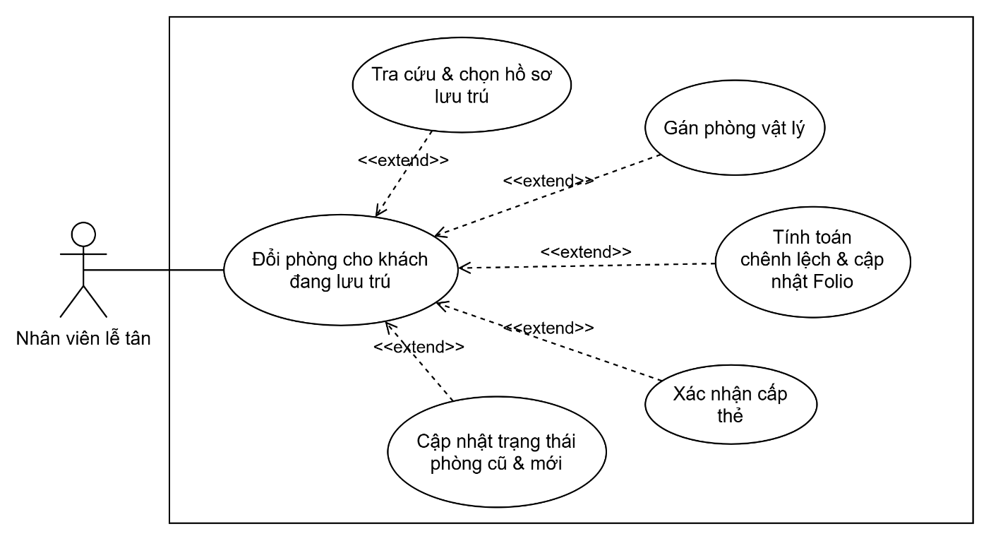
        - Biểu đồ Use case Đổi phòng cho khách đang lưu trú

          - Kịch bản Use case Đổi phòng cho khách đang lưu trú
Tên use case: | Đổi phòng cho khách đang lưu trú
Tác nhân chính: | Nhân viên lễ tân
Mục đích: | Cho phép lễ tân thực hiện chuyển khách đang ở (In-house) sang một phòng vật lý mới, tự động tính toán khoản tiền chênh lệch giá phòng (nếu nâng/hạ hạng phòng), cập nhật lại Folio và chuyển trạng thái dọn dẹp cho phòng cũ.
Tiền điều kiện: | Khách hàng đang trong thời gian lưu trú thực tế và phòng vật lý mới khả dụng.
Đảm bảo tối thiểu: | Không cho phép đổi sang phòng đang có khách ở, phòng chưa dọn dẹp (DIRTY/CLEANING) hoặc phòng đang khóa bảo trì (OOO/OOS). Toàn bộ lịch sử đổi phòng và khoản chênh lệch tiền phải được lưu vết Audit Log.
Đảm bảo thành công: | Hồ sơ lưu trú được cập nhật số phòng mới, Folio ghi nhận chính xác khoản chênh lệch giá phòng (nếu có), phòng cũ chuyển sang trạng thái DIRTY và phòng mới chuyển sang OCCUPIED.
Kích hoạt: | Lễ tân nhấn nút "Đổi phòng" tại chi tiết thông tin phòng/hồ sơ khách đang ở trên giao diện Timeline hoặc danh sách In-house.
Chuỗi sự kiện chính:
- Lễ tân tra cứu và chọn phòng/hồ sơ khách đang ở (IN-HOUSE) có yêu cầu đổi phòng.
- Lễ tân nhấn chọn "Đổi phòng", nhập lý do đổi phòng (do sự cố thiết bị, khách yêu cầu nâng hạng phòng...) và chọn Hạng phòng/Số phòng vật lý mới.
- Hệ thống kiểm tra tình trạng phòng vật lý mới. Phòng hợp lệ phải thuộc trạng thái READY (Sẵn sàng đón khách), không thuộc trạng thái OOO/OOS và không bị trùng lịch gán với đơn khác.
- Hệ thống tự động tính toán chênh lệch giá phòng từ thời điểm đổi đến ngày trả phòng (Check-out):
- Cùng hạng phòng: Giá phòng giữ nguyên (chênh lệch = 0).
- Nâng/Hạ hạng phòng: Tính chênh lệch đơngiá/đêm $\times$ số đêm còn lại.
- Màn hình hiển thị bảng tóm tắt chênh lệch chi phí và thông tin phòng mới. Lễ tân xác nhận với khách và bấm "Xác nhận đổi phòng".
- Hệ thống thực hiện đồng thời:
- Chuyển dữ liệu lưu trú và liên kết Folio thanh toán sang số phòng mới.
- Tự động đẩy khoản tiền chênh lệch giá phòng (phụ thu nâng hạng hoặc giảm trừ hạ hạng) vào Folio tài khoản phòng.
- Cập nhật trạng thái phòng cũ thành DIRTY (Cần dọn) và phòng mới thành OCCUPIED (Đang có khách).
- Lưu vết Audit Log giao dịch (Người thực hiện, Lý do, Phòng cũ/mới, Tiền chênh lệch).
Ngoại lệ:
3a. Phòng mới được chọn bị Bẩn (DIRTY/CLEANING) hoặc Bảo trì (OOO/OOS):
Hệ thống từ chối đổi phòng, báo lỗi phòng chưa sẵn sàng và yêu cầu lễ tân chọn phòng khác ở trạng thái READY.
3b. Phòng vật lý mới bị gán trùng do thao tác song song:
Hệ thống cảnh báo phòng đã được phân bổ cho đơn khác, yêu cầu lễ tân làm mới danh sách và chọn lại phòng.
5a. Đổi nâng hạng phòng miễn phí (Complimentary Upgrade due to Fault):
Nếu đổi phòng do sự cố từ phía khách sạn, lễ tân chọn tùy chọn "Miễn phí nâng hạng" (yêu cầu nhập lý do chi tiết và cấp Quản lý duyệt) để hệ thống không đẩy phụ thu chênh lệch vào Folio khách.
- UC-FO-05: Xử lý Khách không đến
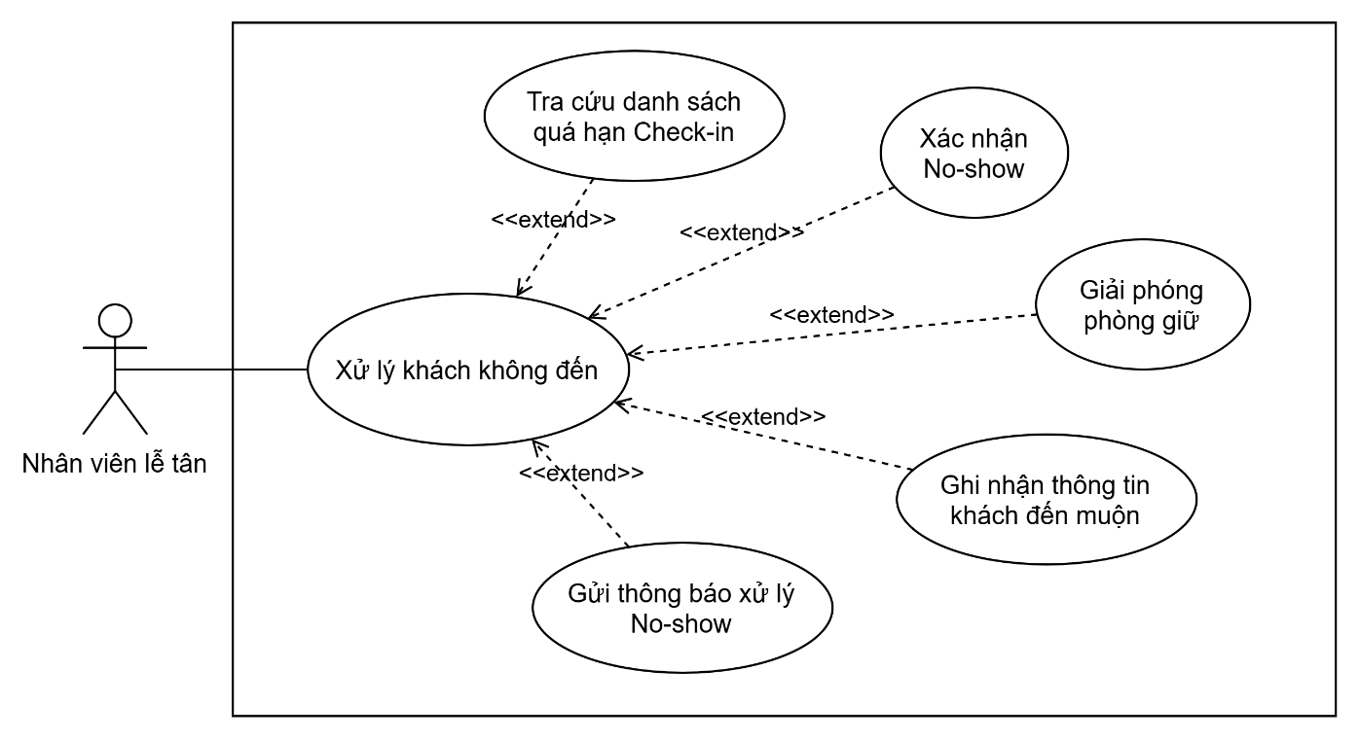
        - Biểu đồ Use case Xử lý khách không đến

          - Kịch bản Use case Xử lý khách không đến
Tên use case: | Xử lý Khách không đến
Tác nhân chính: | Nhân viên lễ tân
Mục đích: | Cho phép nhân viên lễ tân xử lý các trường hợp khách đã đặt phòng nhưng không đến nhận phòng theo thời gian quy định, đồng thời thực hiện việc xử lý phòng và khoản tiền liên quan theo chính sách của khách sạn.
Tiền điều kiện: | Đơn đặt phòng đã được xác nhận, đã đến thời hạn nhận phòng nhưng khách chưa đến làm thủ tục
Đảm bảo tối thiểu: | Không áp dụng cho đơn đặt phòng đang có trạng thái đang lưu trú
Đảm bảo thành công: | Đơn đặt phòng được ghi nhận là khách không đến, phòng được trả lại để tiếp tục phục vụ việc đặt phòng khác và khoản tiền phạt hoặc tiền cọc được xử lý theo chính sách.
Kích hoạt: | Lễ tân chọn thao tác "Đánh dấu No-show" trên danh sách khách quá hạn check-in trong ngày.
Chuỗi sự kiện chính:
- Lễ tân mở danh sách các đơn đặt phòng quá hạn nhận phòng trong ngày.
- Lễ tân chọn đơn đặt phòng cần xử lý và nhấn "Xử lý No-show".
- Hệ thống kiểm tra điều kiện đặt phòng, đối chiếu Chính sách phạt và hiển thị bảng tóm tắt tài chính:
- Tiền cọc đã thu
- Phí phạt No-show phải thu (theo % hoặc theo tiền đêm đầu tiên).
- Chênh lệch cần cấn trừ/hoàn trả (nếu có).
- Lễ tân nhập lý do No-show (nếu có) và nhấn "Xác nhận".
- Hệ thống tự động thực hiện đồng thời:
- Chuyển trạng thái đơn đặt phòng thành Khách không đến (No-show).
- Hủy gán phòng vật lý (nếu có), cập nhật phòng về trạng thái Trống (Ready/Dirty) và trả lại số lượng tồn kho khả dụng (Core Inventory).
- Hạch toán phí phạt No-show vào Folio, thực hiện cấn trừ tiền cọc hoặc ghi nhận doanh thu No-show.
- Gửi email/thông báo tự động xác nhận No-show đến khách hàng.
Ngoại lệ:
2a. Khách liên hệ báo đến muộn:
Lễ tân không chọn No-show mà thực hiện cập nhật ghi chú/thời gian check-in dự kiến cho đơn đặt phòng.
3a. Tiền cọc thu trước nhỏ hơn Phí phạt No-show quy định:
Hệ thống cảnh báo khoản thu cọc không đủ bù chi phí phạt.
Hệ thống cho phép Lễ tân cấn trừ hết toàn bộ tiền cọc hiện có và hạch toán phần còn thiếu thành "Thất thu/Nợ khó đòi" (hoặc thu phí phạt qua thẻ tín dụng đã lưu).
3b. Tiền cọc thu trước lớn hơn Phí phạt No-show:
Hệ thống tự động tính số tiền thừa còn lại sau khi cấn trừ phí phạt.
Hệ thống khởi tạo lệnh "Hoàn tiền thừa cho khách" để Lễ tân/Kế toán xử lý hoàn trả theo phương thức thanh toán ban đầu.
- UC-FO-06: Trả phòng & Quyết toán
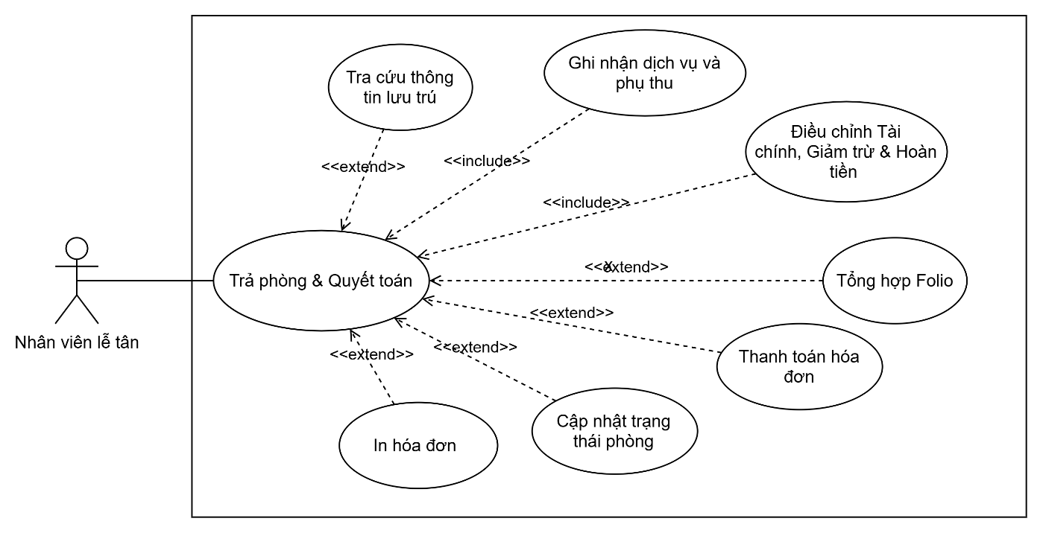
        - Biểu đồ Use case Trả phòng & Quyết toán

          - Kịch bản Use case Trả phòng & Quyết toán
Tên use case: | Trả phòng & Quyết toán
Tác nhân chính: | Nhân viên lễ tân
Mục đích: | Cho phép nhân viên lễ tân hoàn tất thủ tục trả phòng, kiểm tra và thanh toán các khoản chi phí phát sinh trong thời gian lưu trú của khách.
Tiền điều kiện: | Khách đang lưu trú và có nhu cầu hoàn tất thủ tục trả phòng.
Đảm bảo tối thiểu: | Không hoàn tất thủ tục trả phòng khi khách chưa thanh toán đầy đủ các khoản chi phí phải trả hoặc chưa xử lý các khoản còn tồn theo quy định.
Đảm bảo thành công: | Các khoản chi phí được quyết toán đầy đủ, thủ tục trả phòng hoàn tất, khách kết thúc thời gian lưu trú và phòng được chuyển sang trạng thái cần vệ sinh.
Kích hoạt: | Lễ tân nhấn "Thực hiện Checkout" tại chi tiết thông tin khách đang ở.
Chuỗi sự kiện chính:
- Lễ tân mở chi tiết phòng/hồ sơ khách đang ở (IN-HOUSE) có nhu cầu trả phòng.
- Lễ tân gửi thông báo kiểm tra phòng cho bộ phận Buồng phòng. Nhập các chi phí phát sinh dịch vụ cuối cùng (Minibar, Giặt ủi, Đền bù hư hỏng nếu có) vào Folio.
- Hệ thống tổng hợp toàn bộ Bảng kê chi tiết Folio: Tiền phòng từng đêm, Phụ thu trả phòng trễ (nếu có), Phí dịch vụ, Thuế VAT, khấu trừ các khoản Prepayment/Cọc đã trả và Cọc đền bù Incidental Deposit.
- Lễ tân thực hiện thu số tiền còn thiếu (hoặc hoàn trả lại tiền cọc thừa) qua Tiền mặt/Thẻ/QR Code.
- Lễ tân bấm "Hoàn tất Check-out".
- Hệ thống thực hiện đồng thời:
- Chuyển trạng thái đơn sang CHECKED_OUT (hoặc COMPLETED).
- Tự động chuyển trạng thái phòng vật lý sang DIRTY (Cần dọn) và đẩy công việc sang danh sách Buồng phòng.
- Khóa cố định Bảng kê Folio/Hóa đơn (Bất biến, không cho sửa trực tiếp).
- In/Xuất hóa đơn GTGT cho khách và hủy hiệu lực thẻ phòng.
Ngoại lệ:
1a. Khách trả phòng quá giờ quy định:
Lễ tân áp dụng Phụ thu Check-out muộn theo cấu hình hoặc xin ý kiến Quản lý để miễn phí phụ thu trước khi tính tổng Folio.
5a. Khách chưa thanh toán đủ dư nợ / Thẻ không đủ hạn mức
Hệ thống chặn hoàn tất Check-out và cảnh báo Folio chưa cân bằng.
Lễ tân yêu cầu khách đổi phương thức thanh toán khác hoặc chuyển khoản nợ sang Folio công ty/đoàn (nếu là khách đoàn có thỏa thuận công nợ).
6a. Thao tác Check-out trùng lặp:
Lễ tân thực hiện Check-out cho phòng đã được đồng nghiệp hoàn tất trước đó vài giây.
Hệ thống cảnh báo: "Phòng này đã hoàn tất Check-out", hủy thao tác trùng và hiển thị Hóa đơn đã quyết toán.
- UC-FO-07: Chuẩn bị Dữ liệu Khai báo Lưu trú
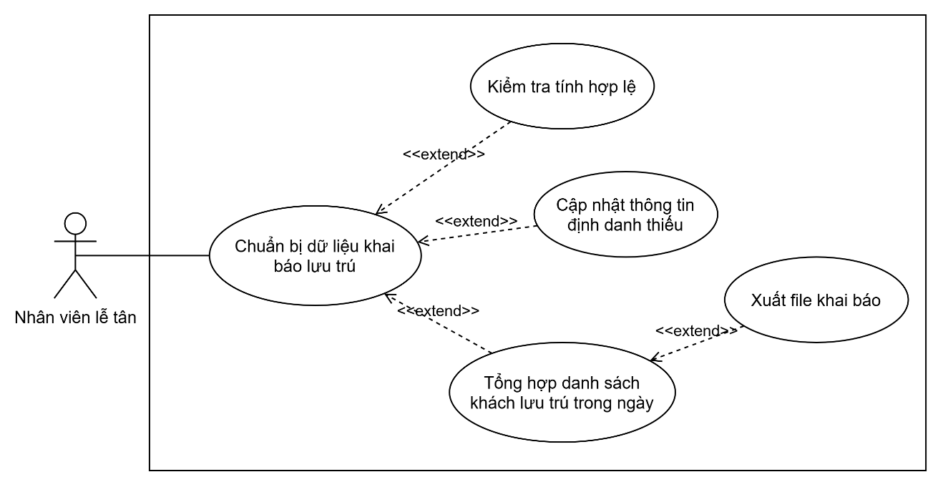
        - Biểu đồ Use case Chuẩn bị Dữ liệu Khai báo Lưu trú

          - Kịch bản Use case Chuẩn bị Dữ liệu Khai báo Lưu trú
Tên use case: | Chuẩn bị Dữ liệu Khai báo Lưu trú
Tác nhân chính: | Nhân viên lễ tân
Mục đích: | Cho phép nhân viên lễ tân tổng hợp thông tin khách lưu trú và xuất danh sách phục vụ công tác khai báo tạm trú theo quy định.
Tiền điều kiện: | Nhân viên lễ tân được phép thực hiện chức năng khai báo tạm trú và thông tin khách lưu trú đã được cập nhật đầy đủ.
Đảm bảo tối thiểu: | Thông tin khách lưu trú phải được bảo mật và chỉ được cung cấp cho người có trách nhiệm.
Đảm bảo thành công: | Danh sách khách lưu trú được tổng hợp đầy đủ và xuất thành tệp theo định dạng được yêu cầu để phục vụ công tác khai báo tạm trú.
Kích hoạt: | Lễ tân truy cập chức năng "Báo cáo tạm trú" trên phân hệ FO.
Chuỗi sự kiện chính:
- Lễ tân chọn Cơ sở lưu trú (Property), khoảng thời gian, Loại đối tượng (Khách Việt Nam/Khách nước ngoài) và tùy chọn Tên đoàn/Mã đoàn.
- Lễ tân nhấn “Tạo báo cáo tạm trú”.
- Hệ thống tìm kiếm các khách thuộc đoàn được chọn, có trạng thái In-house hoặc Checked-out trong khoảng thời gian đã chọn và thu thập các thông tin khai báo bắt buộc: Họ tên, Ngày sinh, Giới tính, Quốc tịch, Số giấy tờ (CCCD/Passport/VNeID), Số phòng, Ngày Check-in/Check-out dự kiến, Số Visa/Thẻ tạm trú (nếu có).
- Hệ thống kiểm tra tính đầy đủ và hợp lệ của dữ liệu khai báo.
- Hệ thống hiển thị danh sách hồ sơ hợp lệ và các hồ sơ bị cảnh báo lỗi (nếu có) để Lễ tân kiểm tra.
- Lễ tân chọn định dạng tệp theo mẫu yêu cầu của cơ quan Công an/Cổng dịch vụ công và nhấn “Xuất file khai báo”.
- Hệ thống tạo tệp khai báo, tải về máy trạm và ghi nhận lịch sử xuất file gồm thời gian, tài khoản thực hiện và số lượng bản ghi.
Ngoại lệ:
3a. Danh sách có khách bị thiếu thông tin định danh bắt buộc (Số CCCD/Hộ chiếu):
Hệ thống cảnh báo đỏ dòng thông tin thiếu và yêu cầu Lễ tân bổ sung dữ liệu khách trước khi cho phép xuất tệp.
3b. Không có lượt khách lưu trú mới trong ngày chọn:
Hệ thống hiển thị thông báo "Không có dữ liệu biến động lưu trú trong khoảng thời gian đã chọn".
Lễ tân kiểm tra và thay đổi lại khoảng thời gian tra cứu.
- UC-FO-08: Quản lý Đặt phòng đoàn & Danh sách phòng
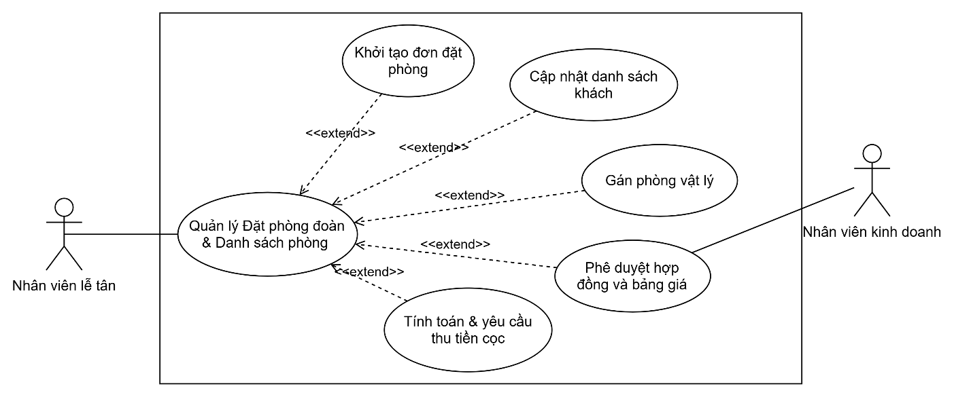
        - Biểu đồ Use case Quản lý Đặt phòng đoàn & Danh sách phòng

          - Kịch bản Use case Quản lý Đặt phòng đoàn & Danh sách phòng
Tên use case: | Quản lý Đặt phòng đoàn & Danh sách phòng
Tác nhân chính: | Nhân viên Kinh doanh, Nhân viên Lễ tân
Mục đích: | Cho phép tạo, xác nhận đơn đặt phòng đoàn, giữ quỹ phòng tạm thời, gán danh sách hạng phòng/phòng vật lý, nhập/trích xuất tệp danh sách đoàn và thiết lập chia tách tài khoản thanh toán
Tiền điều kiện: | Hợp đồng đoàn hoặc Báo giá đã được duyệt ở trạng thái thỏa thuận; thông tin Công ty/Đại lý đã tồn tại trên hệ thống.
Đảm bảo tối thiểu: | Quỹ phòng của khách sạn không bị overbook vượt quá sức chứa bán lẻ khả dụng. Nếu chưa có xác nhận/đặt cọc đúng hạn theo chính sách, quỹ phòng giữ tạm sẽ tự động nhả về lại quỹ phòng bán tự do.
Đảm bảo thành công: | Đơn đặt phòng đoàn chuyển sang trạng thái sẵn sàng đón tiếp, toàn bộ khách trong danh sách đoàn được khớp mã phòng và thông tin cá nhân, các quy tắc chuyển hóa đơn được khởi tạo chuẩn xác.
Kích hoạt: | Nhân viên Kinh doanh hoặc Lễ tân chọn chức năng "Quản lý Đặt phòng đoàn"
Chuỗi sự kiện chính:
- Nhân viên Lễ tân/Sales khởi tạo đơn Đặt phòng đoàn, chọn Tên đoàn/Công ty), Mã hợp đồng và Bảng giá áp dụng
- Lễ tân chọn khoảng thời gian lưu trú và số lượng phòng giữ theo từng Hạng phòng, hệ thống khóa giữ tồn phòng tương ứng
- Lễ tân tải lên tệp Excel hoặc nhập thủ công danh sách khách trong đoàn. Hệ thống tự động tạo các bản ghi StayGuest và gán khách vào từng phòng/hạng phòng tương ứng.
- Lễ tân thiết lập quy tắc định tuyến thanh toán (Posting Routing Rules):
- Master Folio (Tài khoản chính đoàn): Ghi nhận các chi phí do Công ty/Trưởng đoàn chi trả (Tiền phòng, Tiền ăn sáng, Tiền tiệc...).
- Sub-Folio (Tài khoản phụ cá nhân): Ghi nhận các phát sinh do khách lẻ trong đoàn tự thanh toán khi checkout (Minibar, giặt ủi, dịch vụ phát sinh...).
- Hệ thống xác nhận giữ phòng theo đoàn, kiểm tra chính sách và tính toán số tiền cọc đoàn bắt buộc phải thanh toán (Group Deposit - baseline 50% tổng giá trị hợp đồng tạm tính).
- Lễ tân/Sales lưu thông tin đơn đoàn và gửi thông báo yêu cầu Kế toán thu tiền cọc để chuyển đơn đoàn sang trạng thái CONFIRMED.
Ngoại lệ:
2a. Số lượng phòng giữ vượt quá tồn phòng khả dụng (Sellable Inventory):
Hệ thống phát cảnh báo Overbooking và từ chối tạo Group Block. Nhân viên phải điều chỉnh giảm số lượng phòng hoặc yêu cầu Quản lý can thiệp xem xét điều chuyển từ cơ sở khác thuộc chuỗi.
3a. Tệp danh sách đoàn (Rooming List Excel) bị lỗi định dạng hoặc thiếu thông tin bắt buộc:
Hệ thống hiển thị danh sách dòng lỗi (Ví dụ: Thiếu Số CCCD/Hộ chiếu, trùng tên phòng, quá số người/phòng). Nhân viên chỉnh sửa trực tiếp trên lưới dữ liệu hoặc tải lên lại tệp chuẩn.
5a. Đoàn không thanh toán tiền cọc đúng hạn quy định (Deposit Deadline):
Hệ thống tự động kích hoạt tiến trình giải phóng quỹ phòng giữ tạm. Chuyển trạng thái đơn đoàn thành EXPIRED / CANCELLED và gửi cảnh báo cho Sales phụ trách.

Nhóm Điều hành Vận hành Buồng phòng & Bảo trì
- UC-HK-01: Cập nhật trạng thái vệ sinh phòng
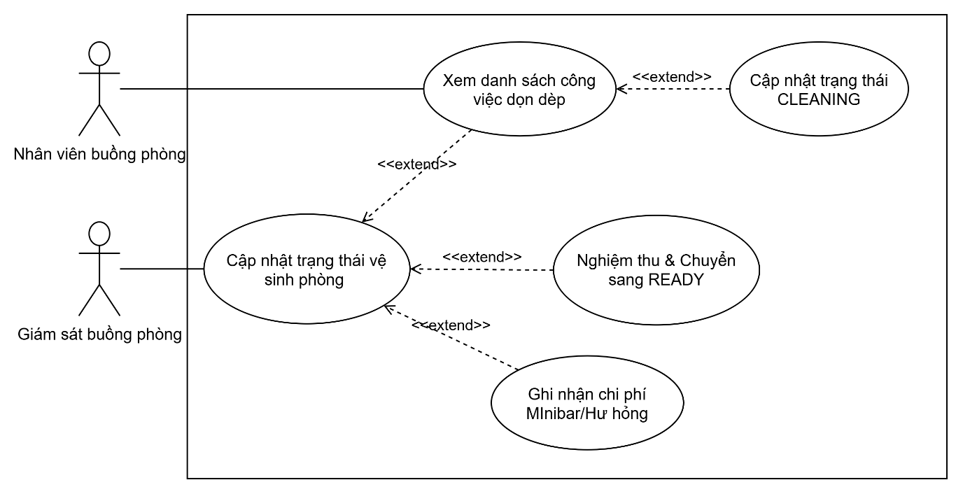
        - Biểu đồ Use case Cập nhật trạng thái vệ sinh phòng

          - Kịch bản Use case Cập nhật trạng thái vệ sinh phòng
Tên use case: | Cập nhật trạng thái vệ sinh phòng
Tác nhân chính: | Nhân viên Buồng phòng, Giám sát/Tổ trưởng Buồng phòng
Mục đích: | Cho phép nhân viên hoặc giám sát buồng phòng cập nhật tiến độ làm sạch và tình trạng sử dụng của phòng (Bẩn/Dirty $→$ Đang dọn dẹp/Cleaning $→$ Sẵn sàng/Ready) trên sơ đồ ma trận thời gian thực để Lễ tân có thể gán phòng và cho khách Check-in.
Tiền điều kiện: | Người dùng đã đăng nhập hệ thống và được phân quyền tương ứng.
Đảm bảo tối thiểu: | Không cho phép chuyển trạng thái phòng sang "Reaady" nếu tài khoản thao tác không có quyền Giám sát/Tổ trưởng.
Đảm bảo thành công: | Trạng thái vệ sinh của phòng vật lý được cập nhật ngay lập tức trên Ma trận phòng, đồng bộ dữ liệu thời gian thực tới phân hệ Lễ tân
Kích hoạt: | Nhân viên/Giám sát chọn thao tác "Cập nhật trạng thái" trên danh sách sơ đồ phòng
Chuỗi sự kiện chính:
- Người dùng mở danh sách công việc vệ sinh được phân công trong ngày. Hệ thống hiển thị các phòng đang ở trạng thái DIRTY (Cần dọn) được sắp xếp theo mức độ ưu tiên (ưu tiên phòng có khách chuẩn bị Check-in trong ngày).
- Nhân viên Buồng phòng bắt đầu thực hiện dọn dẹp phòng và chuyển trạng thái phòng từ DIRTY sang CLEANING (Đang dọn).
- Sau khi hoàn tất dọn dẹp, Giám sát Buồng phòng kiểm tra chất lượng phòng thực tế. Nếu phòng đạt yêu cầu, Giám sát nhật trạng thái phòng từ CLEANING sang READY (Đã dọn/Sẵn sàng kiểm tra).
- Hệ thống đồng bộ trạng thái màu xanh (READY) lên Sơ đồ ma trận của Lễ tân để cho phép gán phòng và làm thủ tục Check-in. Lưu nhật ký Audit Log gồm: Mã nhân viên làm sạch, Mã giám sát duyệt và mốc thời gian hoàn tất.
Ngoại lệ:
3a. Nhân viên phát hiện đồ đạc hư hỏng hoặc tiêu dùng Minibar trong quá trình dọn:
Nhân viên chọn thao tác "Ghi nhận phát sinh" ngay tại giao diện cập nhật phòng.
Hệ thống chuyển thông tin Minibar/Hư hỏng sang Folio của phòng (nếu khách đang Check-out) hoặc gửi cảnh báo sang bộ phận Bảo trì/Lễ tân.
4a. Giám sát kiểm tra phòng không đạt tiêu chuẩn (Fail):
Giám sát chuyển trạng thái phòng trở lại Dirty (Bẩn) kèm ghi chú nguyên nhân.
Hệ thống gửi thông báo yêu cầu Nhân viên buồng phòng dọn dẹp lại.
- UC-HK-02: Cập nhật trạng thái phòng ngừng khai thác/bảo trì
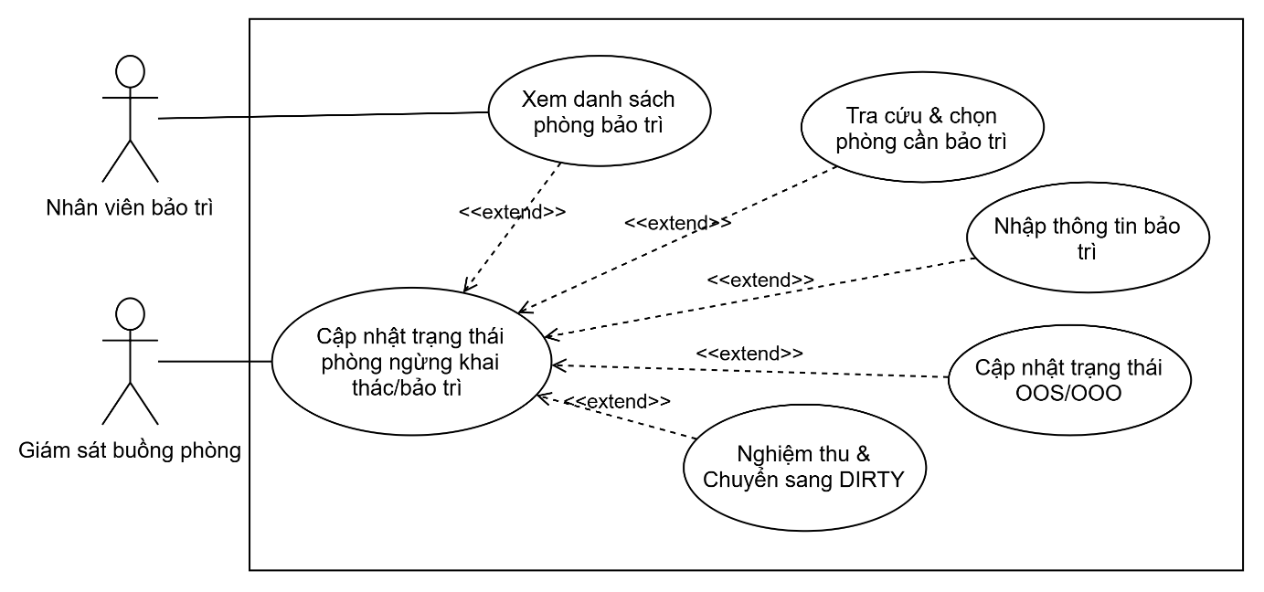
        - Biểu đồ Use case Cập nhật trạng thái phòng ngừng khai thác/bảo trì

          - Kịch bản Use case Cập nhật trạng thái phòng ngừng khai thác/bảo trì
Tên use case: | Cập nhật trạng thái phòng ngừng khai thác/bảo trì
Tác nhân chính: | Nhân viên Bảo trì, Giám sát Buồng phòng
Mục đích: | Đánh dấu phòng ngừng khai thác do sự cố kỹ thuật, bảo trì định kỳ hoặc nâng cấp trang thiết bị theo 2 loại hình: Out of Order (OOO - trừ khỏi quỹ phòng bán) hoặc Out of Service (OOS - khóa gán, không trừ quỹ bán).
Tiền điều kiện: | Hệ thống không cho phép đặt phòng OOO/OOS lên phòng đang có khách ở.
Đảm bảo tối thiểu: | Thông tin khách lưu trú phải được bảo mật và chỉ được cung cấp cho người có trách nhiệm.
Đảm bảo thành công: | Phòng được chuyển sang trạng thái OOO hoặc OOS, kho phòng bán và Sơ đồ ma trận phòng được cập nhật tự động theo đúng loại phân loại.
Kích hoạt: | Người dùng chọn thao tác "Khóa bảo trì / Ngừng khai thác" trên danh sách phòng hoặc sơ đồ ma trận
Chuỗi sự kiện chính:
- Người dùng tra cứu và chọn phòng cần chuyển trạng thái bảo trì.
- Người dùng chọn loại trạng thái ngừng khai thác:
- Out of Order (OOO): Ngừng phục vụ do hỏng hóc nặng, sửa chữa dài ngày.
- Out of Service (OOS): Ngừng phục vụ tạm thời (lỗi nhỏ, sơn sửa nhanh), không ảnh hưởng tổng quỹ bán.
- Người dùng nhập nguyên nhân bảo trì, thời gian bắt đầu và thời gian dự kiến hoàn thành.
- Hệ thống xác nhận và tự động thực hiện:
- Nếu chọn OOO: Khóa phòng, loại bỏ phòng khỏi Tổng tồn kho khả dụng (Core Inventory) dùng để bán trên tất cả các kênh.
- Nếu chọn OOS: Khóa không cho Lễ tân gán phòng, giữ nguyên Tổng tồn kho khả dụng trên hệ thống bán.
- Hệ thống cập nhật biểu tượng biểu diễn phòng sang OOO hoặc OOS trên Sơ đồ ma trận Timeline thời gian thực và tự động điều chỉnh số lượng tồn bán public.
Ngoại lệ:
1a. Phòng đang chọn có khách ở (In-house) hoặc đã có đơn đặt gán trước (Assigned Booking):
Hệ thống báo lỗi: "Không thể khóa OOO/OOS cho phòng đang có khách hoặc đã được gán đơn đặt".
Hệ thống yêu cầu Lễ tân thực hiện đổi phòng (Room Move) cho khách/đơn đặt trước khi tiếp tục.
4a. Mở lại phòng trước hoặc đúng hạn (Release OOO/OOS):
Người dùng chọn phòng OOO/OOS đã sửa xong và nhấn "Hoàn tất bảo trì".
Hệ thống chuyển trạng thái phòng về Dirty và khôi phục quỹ bán khả dụng.
5a. Mở lại phòng sau khi bảo trì (Nghiệm thu)
Khi sự cố được khắc phục, Giám sát kiểm tra chất lượng sửa chữa thực tế, chuyển phòng về trạng thái DIRTY (Cần dọn) để bộ phận Buồng phòng thực hiện dọn dẹp vệ sinh trước khi duyệt sang READY. (Hệ thống tuyệt đối chặn chuyển thẳng từ OOO/OOS sang READY nếu chưa qua quy trình làm sạch).

Nhóm Quản lý Tài chính, Dịch vụ & Quyết toán
- UC-FIN-01: Ghi nhận Dịch vụ & Phụ thu

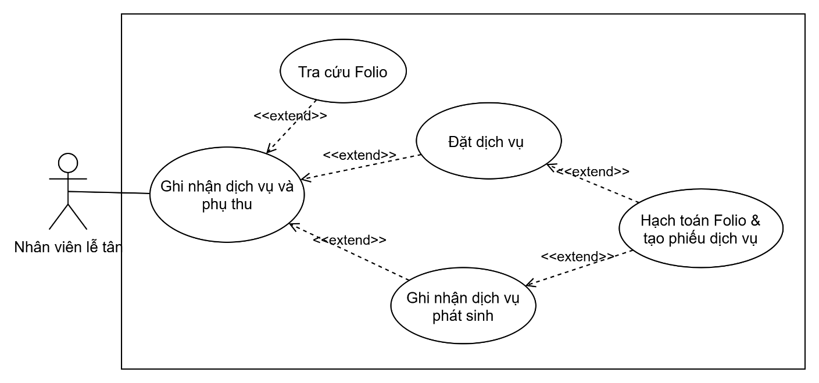
        - Biểu đồ Use case Ghi nhận Dịch vụ & Phụ thu

          - Kịch bản Use case Ghi nhận Dịch vụ & Phụ thu
Tên use case: | Ghi nhận Dịch vụ & Phụ thu
Tác nhân chính: | Nhân viên lễ tân
Mục đích: | Cho phép nhân viên đặt lịch các dịch vụ phụ trợ hoặc ghi nhận trực tiếp các khoản chi phí phát sinh (Minibar, Giặt ủi, Ăn uống, Spa, Tour...) vào tài khoản Folio của phòng khách đang lưu trú hoặc khách vãng lai
Tiền điều kiện: | Tài khoản phòng/khách đang ở trạng thái In-house (Đang lưu trú) hoặc có Folio mở khả dụng để ghi nợ.  Nhân viên thao tác đã được phân quyền ghi nhận giao dịch
Đảm bảo tối thiểu: | Không cho phép ghi nhận chi phí vào phòng đã Checked-out, phòng bị khóa giao dịch hoặc vượt quá hạn mức tín dụng cho phép của phòng.
Đảm bảo thành công: | Giao dịch tài chính được hạch toán chính xác vào Folio phòng, mã doanh thu được phân loại đúng bộ phận, số dư Folio được cập nhật thời gian thực và hóa đơn dịch vụ lẻ được lưu trữ
Kích hoạt: | Nhân viên chọn thao tác Ghi nhận phí) hoặc Đặt dịch vụ tại màn hình Folio phòng hoặc màn hình bán hàng POS/Dịch vụ
Chuỗi sự kiện chính:
- Nhân viên tra cứu hồ sơ phòng khách đang ở qua Số phòng hoặc Mã đặt phòng.
- Hệ thống kiểm tra điều kiện ghi nợ: Trạng thái phòng hợp lệ, không cài đặt No-Post, và Số dư Folio hiện tại + Phí dịch vụ mới
- Nhân viên chọn loại dịch vụ (Minibar, Giặt ủi, Spa, F&B...), chọn Mã doanh thu tương ứng, nhập Số lượng, Đơn giá và Diễn giải chi tiết.
- Nhân viên nhấn "Xác nhận Post nợ".
- Hệ thống hạch toán bút toán vào Folio phòng thời gian thực, cập nhật Tổng nợ trên Folio, đồng thời sinh Phiếu ghi nhận dịch vụ lưu nhật ký.
Ngoại lệ:
2a. Phòng vượt quá Hạn mức Tín dụng
Hệ thống hiển thị cảnh báo từ chối ghi nợ. Nhân viên phải yêu cầu khách thanh toán trực tiếp tại chỗ (Tiền mặt/Thẻ) hoặc yêu cầu bổ sung tiền cọc tạm ứng trước khi cho ghi nợ.
3a. Dịch vụ đặt trước (Spa/Tour) hết slot phục vụ:
Hệ thống cảnh báo hết chỗ trong khung giờ chọn. Nhân viên tư vấn khách chuyển khung giờ hoặc chọn gói dịch vụ thay thế
- UC-FIN-02: Điều chỉnh Tài chính, Giảm trừ & Hoàn tiền
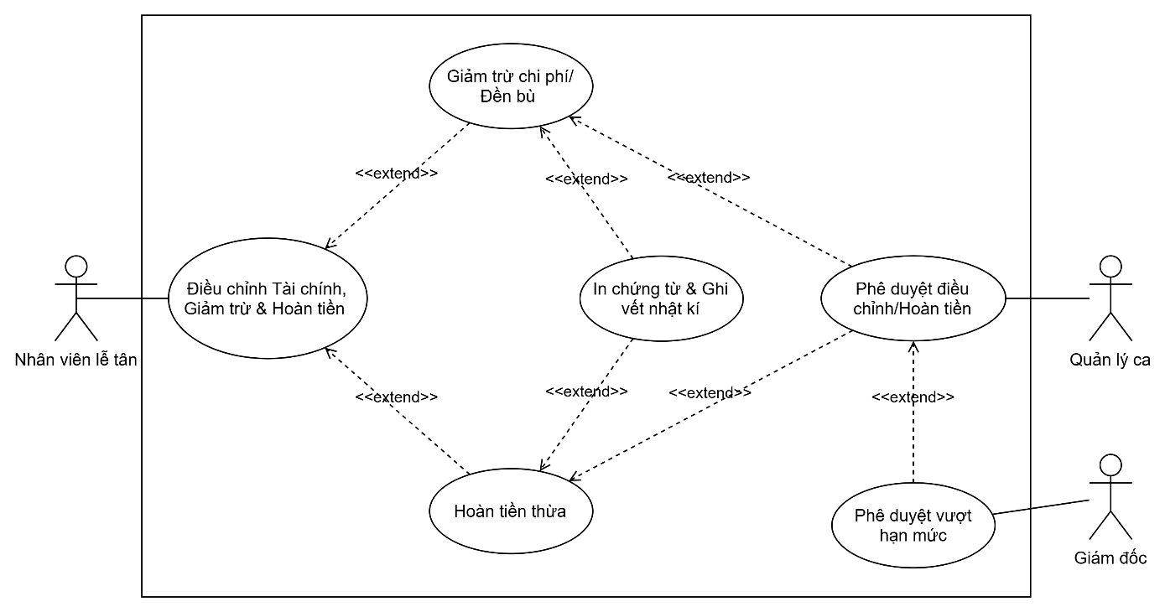
        - Biểu đồ Use case Điều chỉnh Tài chính, Giảm trừ & Hoàn tiền

          - Kịch bản Use case Điều chỉnh Tài chính, Giảm trừ & Hoàn tiền
Tên use case: | Điều chỉnh Tài chính, Giảm trừ & Hoàn tiền
Tác nhân chính: | Nhân viên Lễ tân, Quản lý Ca / Quản lý Tài chính
Mục đích: | Cho phép thực hiện các giao dịch điều chỉnh số dư Folio, giảm trừ chi phí do đền bù sự cố dịch vụ, hoặc làm thủ tục hoàn tiền cọc/tiền thừa cho khách hàng
Tiền điều kiện: | Folio của khách hàng đang mở hoặc nằm trong thời gian cho phép điều chỉnh sau Check-out.
Đảm bảo tối thiểu: | Mọi giao dịch điều chỉnh/hoàn tiền đều phải ghi nhận rõ mã lý do, tài khoản thực hiện, tài khoản duyệt và vết lịch sử giao dịch (Audit Trail) không thể sửa/xóa
Đảm bảo thành công: | Cân bằng lại số dư Folio chính xác, phát hành chứng từ điều chỉnh (Adjustment Voucher/Credit Note), cập nhật báo cáo giảm trừ doanh thu và doanh thu thực thu trong ngày
Kích hoạt: | Nhân viên chọn thao tác trên giao diện quản lý Folio phòng.
Chuỗi sự kiện chính:
Luồng A: Giảm trừ chi phí / Đền bù sự cố:
- Nhân viên mở Folio tài khoản của khách và chọn khoản phí/dịch vụ cần giảm trừ.
- Nhân viên chọn loại điều chỉnh (Giảm trừ theo % hoặc Số tiền cố định) và chọn Reason Code (Lý do: Khách phàn nàn dịch vụ, Khóa từ hỏng, Phòng ồn, Sai giá niêm yết...).
- Nhân viên nhập ghi chú chi tiết và gửi yêu cầu phê duyệt.
- Quản lý kiểm tra thông tin, xác thực tài khoản/mật khẩu để phê duyệt trực tiếp trên hệ thống.
- Hệ thống hạch toán bút toán âm vào Folio để giảm số tiền khách phải trả, đồng thời ghi nhận vào tài khoản Doanh thu giảm trừ.
Luồng B: Hoàn tiền cọc / Tiền thừa:
- Nhân viên chọn thao tác "Hoàn tiền" trên Folio có số dư âm (Credit balance - thừa tiền cọc hoặc do tính dư).
- Hệ thống tự động xác định phương thức thanh toán gốc (Chuyển khoản, Thẻ tín dụng, Tiền mặt).
- Nhân viên nhập số tiền cần hoàn và chọn hình thức hoàn trả:
- Thẻ/CK: Hệ thống kết nối cổng thanh toán để hoàn về thẻ/tài khoản gốc của khách.
- Tiền mặt: Hệ thống tạo phiếu chi tiền mặt từ quỹ ca trực.
- Hệ thống hạch toán cân bằng Folio về $0$, in Phiếu hoàn tiền/Phiếu chi có chữ ký của khách và Quản lý.
Ngoại lệ:
3a. Thao tác vượt quá hạn mức phê duyệt của Quản lý ca
Hệ thống cảnh báo số tiền điều chỉnh/hoàn lại vượt hạn mức phân quyền.
Hệ thống yêu cầu tài khoản Giám đốc/Kế toán trưởng đăng nhập để phê duyệt đặc biệt.
3b. Yêu cầu hoàn tiền về kênh thanh toán gốc thất bại
Cổng thanh toán báo lỗi (Thẻ hết hạn, tài khoản đóng...).
Hệ thống cho phép chuyển sang phương thức hoàn tiền thay thế (Tiền mặt/Chuyển khoản thủ công) kèm biên bản xác nhận ngoại lệ có chữ ký xác nhận của Quản lý và Khách hàng.
- UC-FIN-03: Thực hiện Đóng sổ Ca đêm
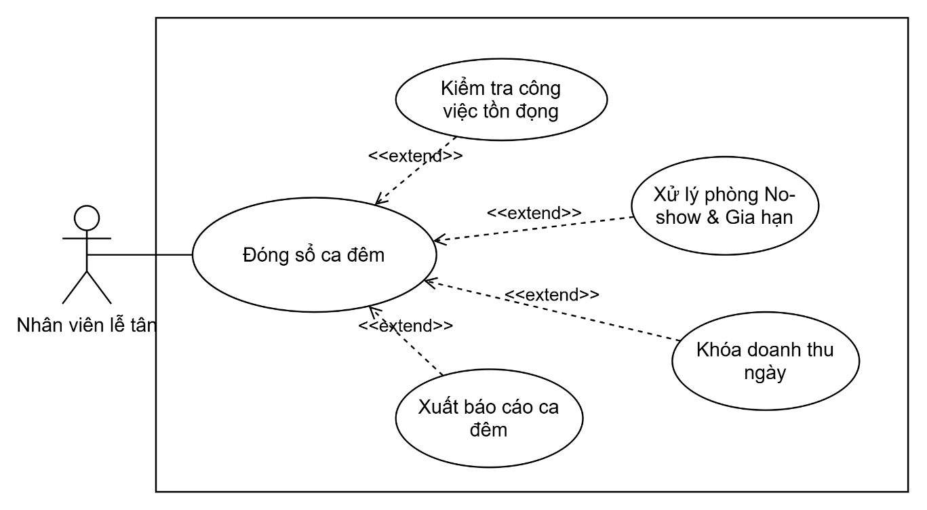
        - Biểu đồ Use case Thực hiện Đóng sổ Ca đêm

          - Kịch bản Use case Thực hiện Đóng sổ Ca đêm
Tên use case: | Thực hiện Đóng sổ Ca đêm
Tác nhân chính: | Nhân viên Lễ tân
Mục đích: | Kiểm tra cân bằng tài chính cuối ngày, quét và xử lý các sự cố giao dịch tồn đọng, tự động chạy áp giá tiền phòng cho ngày mới, chốt khóa doanh thu ngày cũ và chuyển ngày hệ thống sang ngày kinh doanh tiếp theo.
Tiền điều kiện: | Tất cả các điểm bán hàng (POS: Nhà hàng, Spa, Minibar...) đã thực hiện đóng ca/chốt doanh thu ngày.  Người thực hiện có quyền hạn đặc thù
Đảm bảo tối thiểu: | Nếu quá trình Night Audit bị gián đoạn giữa chừng (lỗi mạng, cúp điện, lỗi dữ liệu), hệ thống phải tự động khôi phục về trạng thái trước khi chạy, không làm sai lệch số liệu tài chính
Đảm bảo thành công: | Tiền phòng và thuế/phí của tất cả các phòng In-house được hạch toán chính xác vào Folio.  Doanh thu ngày cũ được khóa cứng (không thể sửa đổi trực tiếp).  Ngày hệ thống tăng lên 1 ngày.  Bộ báo cáo Ca đêm được khởi tạo và gửi tự động đến Ban quản lý/Kế toán.
Kích hoạt: | Nhân viên Night Auditor khởi chạy quy trình "Night Audit" tại phân hệ Tài chính/Đóng sổ cuối ngày.
Chuỗi sự kiện chính:
- Kiểm tra tiền điều kiện: Night Auditor bấm chạy. Hệ thống quét toàn hệ thống và hiển thị danh sách công việc tồn đọng (Pending Tasks: Đơn chưa check-in/No-show, đơn quá hạn check-out, ca POS chưa chốt).
- Xử lý tồn đọng: Night Auditor xử lý danh sách tồn đọng (đánh dấu No-show, gia hạn lưu trú hoặc yêu cầu POS chốt ca).
- Đóng băng hệ thống: Hệ thống thông báo đóng băng tạm thời các thao tác tạo/sửa đơn trên toàn chuỗi trong thời gian chạy Batch.
- Hạch toán tiền phòng tự động: Hệ thống quét tất cả phòng IN-HOUSE, áp giá theo Bảng giá, tính Thuế VAT, Phí dịch vụ và tự động Post nợ tiền phòng đêm hiện tại vào từng Folio.
- Khóa doanh thu & Tăng ngày kinh doanh: Hệ thống tự động chốt khóa cứng số liệu doanh thu ngày cũ và tự động tăng Ngày kinh doanh lên +1 ngày.
- Xuất báo cáo & Mở lại hệ thống: Tự động tạo và gửi email Bộ báo cáo Ca đêm (Flash Report, Manager Report, Revenue Audit) đến Ban Giám đốc/Kế toán, đồng thời dỡ bỏ đóng băng hệ thống.
Ngoại lệ:
1a. Còn điểm bán hàng (POS) chưa đóng ca hoặc Folio lệch nghiêm trọng:
Hệ thống tạm dừng quy trình Night Audit và hiển thị cảnh báo đỏ danh sách lỗi
Night Auditor liên hệ bộ phận POS để chốt ca hoặc xử lý cân bằng thủ công.
Night Auditor chọn "Tiếp tục" để hệ thống kiểm tra lại.
4a. Xung đột giá phòng hoặc lỗi cấu hình Rate Code:
Hệ thống tự động bỏ qua các phòng bị lỗi giá, ghi nhận chi tiết vào Nhật ký lỗi và tiếp tục Post tiền phòng cho các phòng hợp lệ khác.
Sau khi chạy xong Batch, hệ thống cảnh báo danh sách các phòng chưa Post được tiền để Night Auditor kiểm tra và áp giá thủ công.
- UC-FIN-04: Quản lý Công nợ & Master Folio Khách đoàn
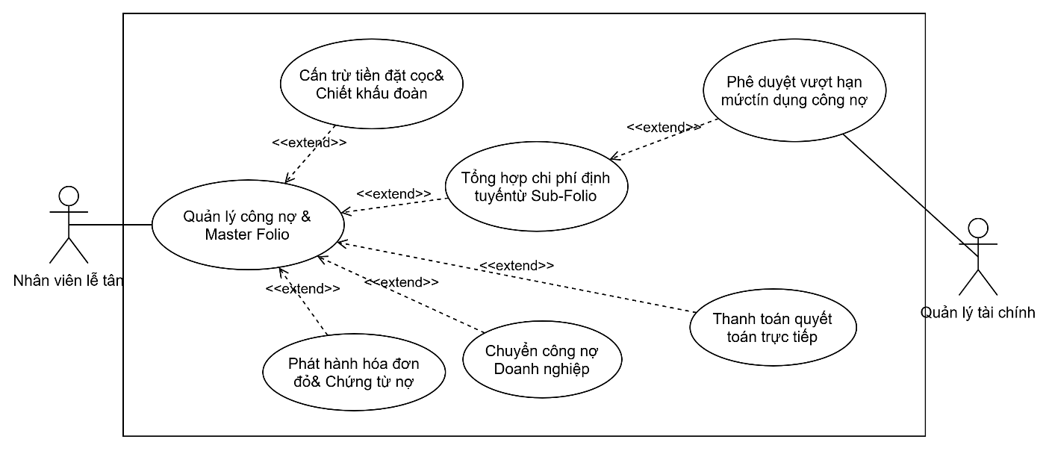
        - Biểu đồ Use case Quản lý Công nợ & Master Folio Khách đoàn

          - Kịch bản Use case Quản lý Công nợ & Master Folio Khách đoàn
Tên use case: | Quản lý Công nợ & Master Folio Khách đoàn
Tác nhân chính: | Nhân viên Lễ tân /Kế toán, Quản lý Tài chính
Mục đích: | Cho phép quản lý các khoản thanh toán, chuyển gộp/tách hóa đơn giữa các thành viên đoàn và Master Folio, theo dõi cấn trừ tiền cọc đoàn và chuyển thanh toán sang Công nợ doanh nghiệp
Tiền điều kiện: | Đơn đặt phòng đoàn đã được khởi tạo; Master Folio và các Sub-Folio thành viên đã được thiết lập quy tắc định tuyến
Đảm bảo tối thiểu: | Hệ thống không cho phép đóng Master Folio khi số dư chưa đạt trạng thái cân bằng (0) hoặc chưa chuyển thành công sang sổ Công nợ Doanh nghiệp (AR). Mọi giao dịch tài chính phát sinh đều được lưu vết kiểm toán
Đảm bảo thành công: | Master Folio được quyết toán đầy đủ, cấn trừ cọc chính xác, ghi nhận doanh thu hoặc hạch toán thành công vào sổ Nợ công ty, phát hành hóa đơn tài chính cho đoàn.
Kích hoạt: | Kế toán hoặc Lễ tân truy cập tài khoản Master Folio của đoàn từ phân hệ Tài chính / Lễ tân tại thời điểm chuẩn bị quyết toán hoặc Checkout đoàn.
Chuỗi sự kiện chính:
- Kế toán/Lễ tân mở Master Folio của Đoàn.
- Hệ thống tổng hợp tất cả các chi phí (Tiền phòng, ăn uống, dịch vụ...) được định tuyến từ Sub-Folio của các phòng thành viên về Master Folio.
- Ghi nhận cấn trừ tiền đặt cọc đoàn, áp dụng voucher, ưu đãi hoặc chiết khấu hợp đồng đoàn.
- Hệ thống hiển thị Số dư còn lại (Net Balance = Total Charge - Applied Deposit - Discount).
- Xử lý hình thức thanh toán:
- Trường hợp 1 (Thanh toán ngay): Khách hàng/Trưởng đoàn thanh toán qua Chuyển khoản, Thẻ hoặc Tiền mặt. Hệ thống cập nhật giao dịch thành công, cân bằng Master Folio về 0, đóng Folio và hỗ trợ xuất hóa đơn đỏ.
- Trường hợp 2 (Trả sau - Hợp đồng công nợ): Người dùng chọn phương thức "Chuyển Công nợ Doanh nghiệp". Hệ thống xác nhận ghi nhận số dư nợ vào Hồ sơ Công ty/Đại lý, kết xuất chứng từ Nợ và đóng Master Folio.
Ngoại lệ:
2a. Chi phí định tuyến bị gán sai hoặc thiếu sót giữa Sub-Folio và Master Folio:
Kế toán/Lễ tân thực hiện thao tác điều chỉnh thủ côngđể chuyển lại chi phí giữa Sub-Folio cá nhân và Master Folio.
3a. Khoản tiền cọc thực tế chưa khớp với dữ liệu ghi nhận trên hệ thống:
Hệ thống yêu cầu Kế toán nhập lại mã giao dịch đặt cọc trước khi cấn trừ.
5b. Doanh nghiệp vượt quá hạn mức tín dụng công nợ
Hệ thống hiển thị cảnh báo: "Hạn mức công nợ của doanh nghiệp đã vượt quá giới hạn cho phép". Hệ thống yêu cầu phải có phê duyệt từ Quản lý Khách sạn / Giám đốc Tài chính trước khi cho phép đóng Folio chuyển sang AR.

Nhóm Quản lý Dữ liệu Danh mục & Cấu hình Hệ thống
- UC-CFG-01: Quản lý Danh mục Tổ chức, Chi nhánh & Hạng phòng

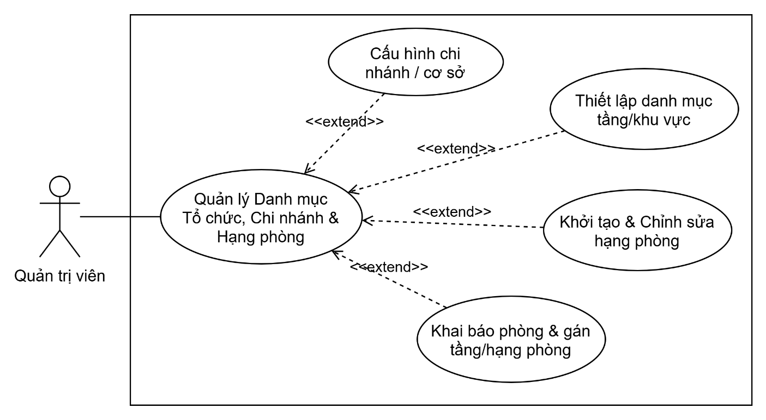
        - Biểu đồ Use case Quản lý Danh mục Tổ chức, Chi nhánh & Hạng phòng

          - Kịch bản Use case Quản lý Danh mục Tổ chức, Chi nhánh & Hạng phòng
Tên use case: | Quản lý Danh mục Tổ chức, Chi nhánh & Hạng phòng
Tác nhân chính: | Quản lý vận hành/Quản trị viên hệ thống
Mục đích: | Cấu hình sơ đồ tổ chức, chuỗi chi nhánh khách sạn, tầng, danh mục hạng phòng và mã phòng thực tế.
Tiền điều kiện: | Người dùng đăng nhập với tài khoản Admin có quyền cấu hình hệ thống
Đảm bảo tối thiểu: | Không cho phép xóa các hạng phòng hoặc phòng thực tế đang có lịch đặt (Booking) hoặc khách đang ở
Đảm bảo thành công: | Sơ đồ phòng vật lý và cây cấu trúc chi nhánh được lưu trữ chính xác, sẵn sàng cho các phân hệ Đặt phòng và Lễ tân khai thác
Kích hoạt: | Quản lý truy cập phân hệ cấu hình hệ thống -> Sơ đồ tổ chức & hạng phòng
Chuỗi sự kiện chính:
- Người dùng chọn Chi nhánh/Cơ sở cần cấu hình (hoặc bấm "Tạo mới Chi nhánh").
- Người dùng thiết lập Danh mục Tầng/Khu vực thuộc Chi nhánh.
- Người dùng khởi tạo/chỉnh sửa Danh mục Hạng phòng: Nhập Tên, Mã hạng phòng, Diện tích, Cấu hình giường, Sức chứa tiêu chuẩn và Sức chứa tối đa (Số người lớn/trẻ em, số giường phụ tối đa).
- Người dùng khai báo các Phòng vật lý cụ thể: Mã phòng, gán vào Tầng và Hạng phòng tương ứng.
- Người dùng kiểm tra sơ đồ và bấm "Lưu cấu hình".
- Hệ thống kiểm tra tính duy nhất của Mã phòng trong chi nhánh, lưu dữ liệu và đồng bộ sơ đồ ma trận thời gian thực.
Ngoại lệ:
4a. Trùng mã phòng vật lý trong cùng chi nhánh:
System hiển thị báo lỗi: "Mã phòng [X] đã tồn tại trong hệ thống". Quản lý kiểm tra và đổi lại mã phòng khác.
4b. Yêu cầu xóa/sửa Hạng phòng đang có khách sử dụng:
System ngăn chặn thao tác và cảnh báo: "Hạng phòng [X] đang có booking hoạt động. Không thể xóa/sửa".
6a. Dữ liệu bắt buộc bị bỏ trống (Missing field):
System cảnh báo các trường bắt buộc (Mã hạng phòng, Tên phòng, Chi nhánh) và yêu cầu bổ sung trước khi lưu.
- UC-CFG-02: Cấu hình Ma trận Giá, Phụ thu, Khuyến mãi & Thuế GTGT
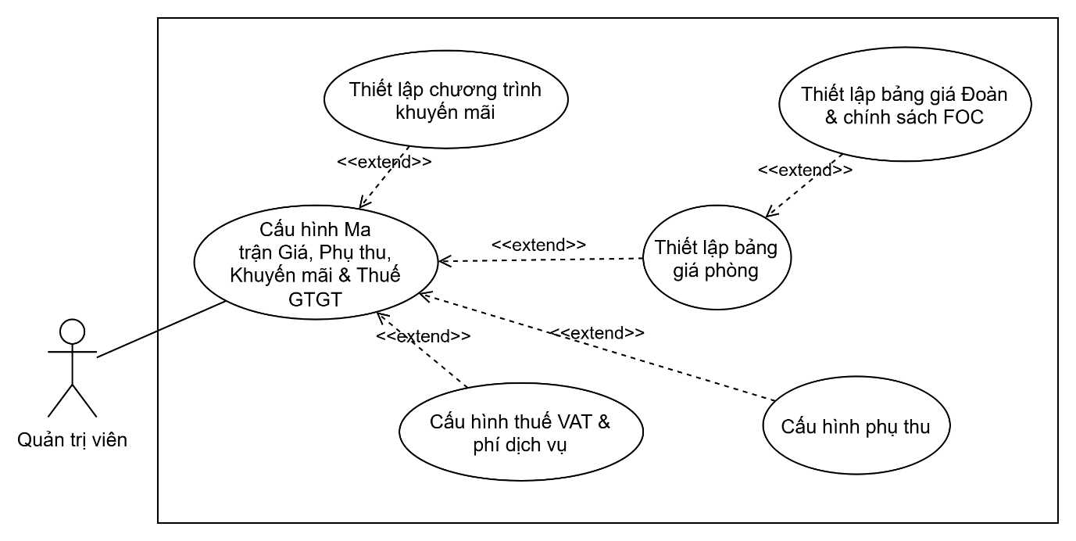
        - Biểu đồ Use case Cấu hình Ma trận Giá, Phụ thu, Khuyến mãi & Thuế GTGT

          - Kịch bản Use case Cấu hình Ma trận Giá, Phụ thu, Khuyến mãi & Thuế GTGT
Tên use case: | Cấu hình Ma trận Giá, Phụ thu, Khuyến mãi & Thuế GTGT
Tác nhân chính: | Quản lý vận hành/ Quản lý doanh thu /Quản trị viên hệ thống
Mục đích: | Thiết lập bảng giá phòng (Rack Rate, Corporate Rate, Promo Rate), chính sách phụ thu (người thêm, check-in sớm/check-out muộn), mã giảm giá và thuế/phí dịch vụ
Tiền điều kiện: | Danh mục Hạng phòng đã được thiết lập hoàn tất
Đảm bảo tối thiểu: | Mọi bảng giá phải gắn liền với Khung thời gian hiệu lực. Thay đổi giá KHÔNG làm thay đổi đơn đặt phòng đã chốt Snapshot trước đó.
Đảm bảo thành công: | Bảng giá, phụ thu và tỷ lệ Thuế/Phí dịch vụ được áp dụng chính xác khi Lễ tân tạo Booking hoặc hạch toán Folio
Kích hoạt: | Quản lý truy cập phân hệ Cấu hình, Quản lý bảng giá & Phụ thu
Chuỗi sự kiện chính:
- Quản lý khởi tạo Mã bảng giá và gán cho từng Hạng phòng tương ứng.
- Quản lý thiết lập Bảng giá phòng theo mùa/thời điểm (Ngày thường, Cuối tuần, Ngày lễ) và theo phương thức bán (Giá niêm yết, Giá OTA, Giá doanh nghiệp).
- Quản lý thiết lập Bảng giá Đoàn bao gồm:
- Số lượng phòng tối thiểu để áp dụng giá đoàn.
- Tỷ lệ chiết khấu theo quy mô đoàn.
- Chính sách miễn phí phòng FOC (Free of Charge) cho Trưởng đoàn/Lái xe.
- Quản lý cấu hình Chính sách phụ thu, gồm phụ thu Nhận phòng sớm (Early Check-in) và Trả phòng muộn (Late Check-out) theo khung giờ.
- Quản lý cấu hình Thuế & Phí, gồm tỷ lệ VAT và Phí dịch vụ (Service Charge).
- Quản lý thiết lập Chương trình Khuyến mãi/Mã giảm giá (Promo Code) kèm điều kiện áp dụng như thời gian hiệu lực, số đêm tối thiểu; sau đó nhấn “Kích hoạt bảng giá” để lưu và áp dụng cho phân hệ Đặt phòng.
Ngoại lệ:
2a. Xung đột khung thời gian áp dụng giá:
System cảnh báo: "Bảng giá bị trùng khoảng thời gian với Rate Code [Y]".Quản lý điều chỉnh lại ngày hiệu lực.
- UC-CFG-03: Cấu hình Danh mục Dịch vụ Tiện ích & Đơn giá
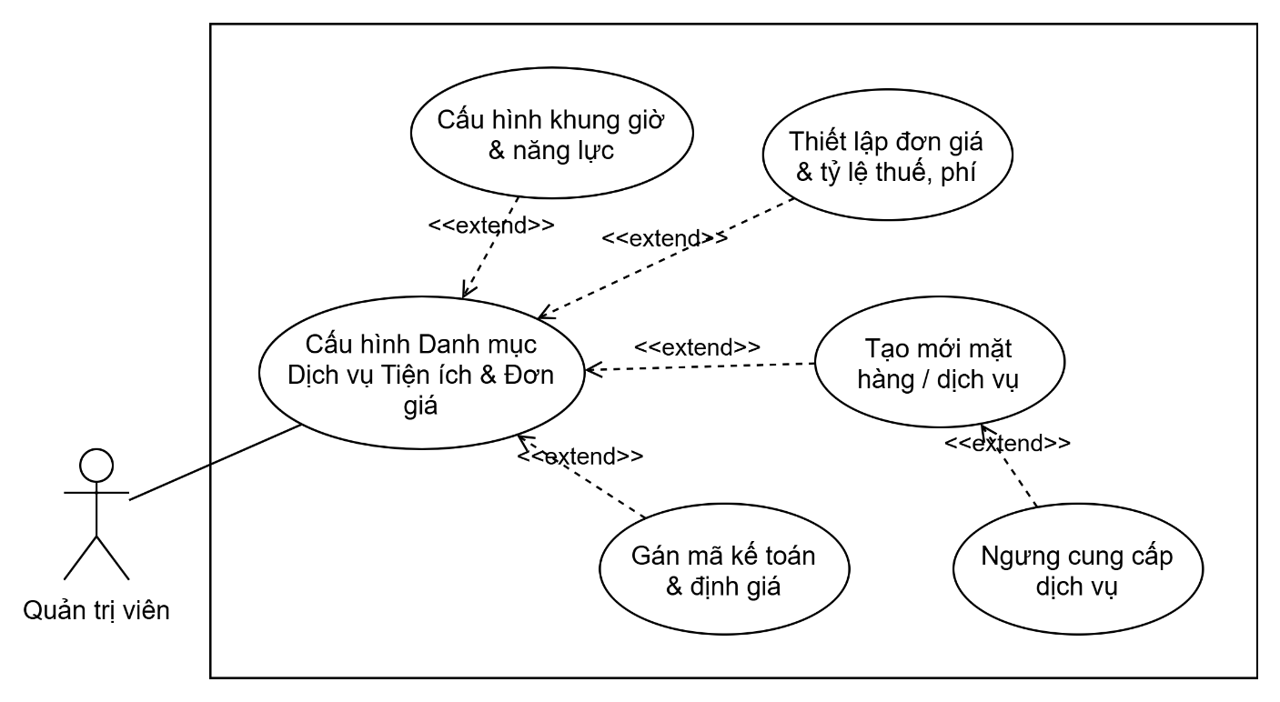
        - Biểu đồ Use case Cấu hình Danh mục Dịch vụ Tiện ích & Đơn giá

          - Kịch bản Cấu hình Danh mục Dịch vụ Tiện ích & Đơn giá
Tên use case: | Cấu hình Danh mục Dịch vụ Tiện ích & Đơn giá
Tác nhân chính: | Quản lý vận hành / Quản trị viên hệ thống
Mục đích: | Khởi tạo danh mục dịch vụ tiện ích (Spa, Minibar, Giặt ủi, Xe đưa đón, Ăn sáng...), quy định đơn giá, đơn vị tính, khung giờ phục vụ và giới hạn năng lực phục vụ
Tiền điều kiện: | Các điểm bán hàng/trung tâm doanh thu đã được định nghĩa trên hệ thống
Đảm bảo tối thiểu: | Bắt buộc gắn Mã kế toán (Transaction Code): Tất cả dịch vụ phải gắn với 1 Transaction Code hợp lệ để ghi nợ vào Folio.
Đảm bảo thành công: | Danh mục dịch vụ hiển thị chuẩn xác tại các điểm bán (POS) và trên màn hình Đặt dịch vụ của Lễ tân
Kích hoạt: | Quản lý truy cập phân hệ Cấu hình, Quản lý Dịch vụ & tiện ích
Chuỗi sự kiện chính:
- Quản lý chọn Cơ sở áp dụng và Nhóm dịch vụ (Spa, Minibar, Giặt ủi, Vận chuyển, F&B...).
- Quản lý chọn tạo mới mặt hàng/dịch vụ: Nhập Tên dịch vụ, Mã dịch vụ (Transaction Code), Đơn vị tính (Lượt, Cái, Chuyến, Giờ...).
- Quản lý thiết lập Đơn giá dịch vụ và tỷ lệ Thuế (VAT) / Phí dịch vụ riêng cho từng mặt hàng.
- Quản lý cấu hình Khung giờ hoạt động & Giới hạn năng lực nếu dịch vụ yêu cầu đặt chỗ (ví dụ: Spa tối đa 5 khách/khung giờ 60 phút).
- Quản lý xác nhận "Lưu danh mục". System kiểm tra tính hợp lệ và cập nhật danh sách dịch vụ sẵn sàng phục vụ.
Ngoại lệ:
2a. Mã giao dịch (Transaction Code) bị trùng:
System báo lỗi: "Mã Transaction Code đã được sử dụng cho dịch vụ khác".
Quản lý chọn lại mã khác theo Bảng hệ thống tài khoản Kế toán.
3a. Đơn giá hoặc tỷ lệ Thuế/Phí không hợp lệ (nhỏ hơn 0):
System báo lỗi: "Đơn giá và Thuế/Phí phải là số lớn hơn hoặc bằng 0".
Quản lý nhập lại thông tin hợp lệ.
4a. Khung giờ hoạt động/Slot bị chồng chéo:
System cảnh báo: "Khung giờ cấu hình bị trùng lặp".
Quản lý điều chỉnh lại mốc thời gian bắt đầu/ket thúc.
5a. Quản lý muốn ngưng cung cấp dịch vụ:
Quản lý chọn dịch vụ $→$ Chuyển trạng thái sang Inactivated. Dịch vụ này sẽ ẩn khỏi màn hình Lễ tân/POS nhưng giữ nguyên dữ liệu lịch sử trên các Folio cũ.

Nhóm Quản trị Hệ thống, Phân quyền & Khai thác Báo cáo
- UC-ADM-01: Quản lý người dùng và phân quyền
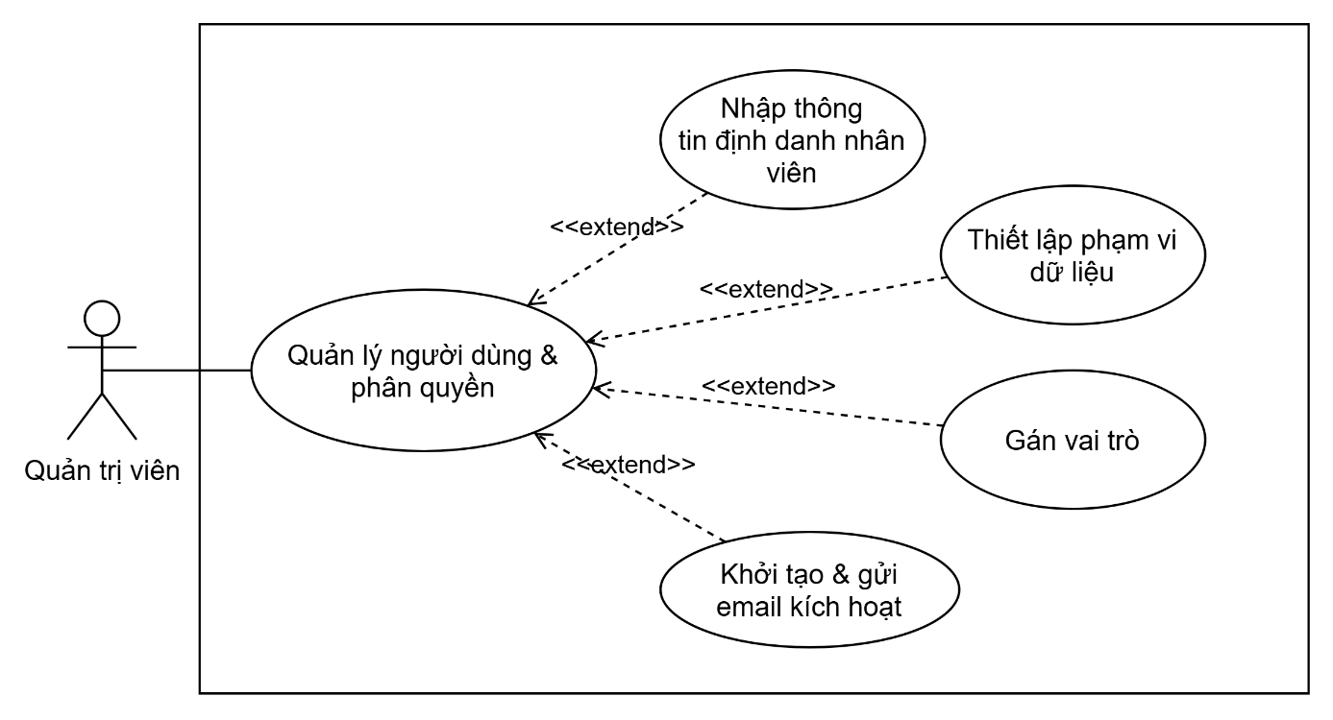
        - Biểu đồ Use case Quản lý người dùng và phân quyền

          - Kịch bản Use case Quản lý người dùng và phân quyền
Tên use case: | Quản lý người dùng và phân quyền
Tác nhân chính: | Quản trị viên
Mục đích: | Tạo tài khoản nhân viên, gán vai trò và giới hạn phạm vi truy cập dữ liệu theo chi nhánh/bộ phận.
Tiền điều kiện: | Admin đăng nhập thành công vào hệ thống với tài khoản có quyền Quản trị người dùng cao nhất
Đảm bảo tối thiểu: | Mỗi tài khoản phải gắn ít nhất 1 Vai trò (Role) và 1 Phạm vi dữ liệu (Data Scope). Mật khẩu khởi tạo phải mã hóa và bắt buộc đổi mật khẩu lần đầu.
Đảm bảo thành công: | Nhân viên nhận email bảo mật để kích hoạt tài khoản và đăng nhập đúng với quyền hạn được giao.
Kích hoạt: | Admin truy cập phân hệ Quản trị hệ thống > Quản lý Người dùng & Phân quyền.
Chuỗi sự kiện chính:
- Admin chọn thao tác "Tạo mới tài khoản nhân viên".
- Admin nhập các thông tin định danh cá nhân của nhân viên (Họ tên, Mã nhân viên, Email công việc, Số điện thoại, Bộ phận/Phòng ban).
- Admin lựa chọn Vai trò cho tài khoản (ví dụ: Lễ tân, Thu ngân, Quản lý ca, Quản lý Doanh thu, Kế toán).
- Admin thiết lập Phạm vi dữ liệu: Chọn chi nhánh/cơ sở cụ thể hoặc toàn bộ chuỗi khách sạn mà nhân viên được phép truy cập/thao tác.
- Admin thiết lập chính sách đăng nhập (Yêu cầu đổi mật khẩu lần đầu, Xác thực 2 yếu tố - 2FA nếu có).
- Admin nhấn "Xác nhận khởi tạo". Hệ thống kiểm tra tính hợp lệ của dữ liệu, lưu thông tin tài khoản và tự động gửi email kích hoạt kèm đường dẫn tạo mật khẩu mới cho nhân viên.
Ngoại lệ:
2a. Email hoặc Mã nhân viên đã tồn tại trong hệ thống:
System hiển thị thông báo lỗi: "Email/Mã nhân viên [X] đã tồn tại trên hệ thống". Admin kiểm tra và cập nhật lại thông tin định danh.
6a. Khóa tài khoản do vi phạm bảo mật (Account Lockout):
Nếu tài khoản đăng nhập sai mật khẩu quá 5 lần liên tiếp, hệ thống tự động khóa tài khoản và yêu cầu Admin vào giao diện này chọn "Mở khóa tài khoản (Unlock)".
- UC-ADM-02: Theo dõi Nhật ký kiểm toán
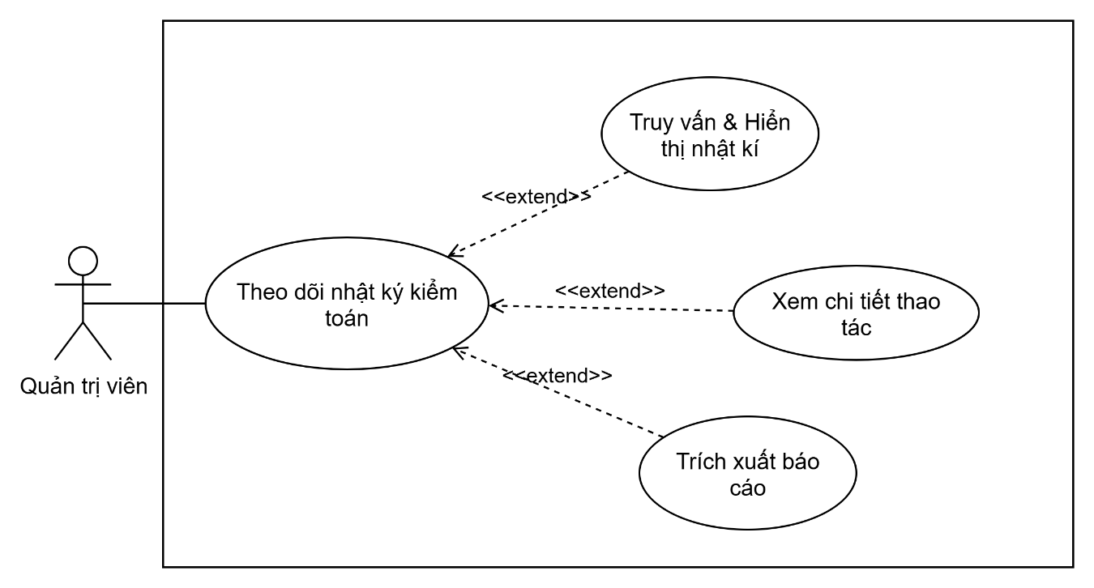
        - Biểu đồ Use case Theo dõi Nhật ký kiểm toán

          - Kịch bản Use case Theo dõi Nhật ký kiểm toán
Tên use case: | Theo dõi Nhật ký kiểm toán
Tác nhân chính: | Quản trị viên
Mục đích: | Tra cứu và trích xuất lịch sử ghi vết các thao tác nhạy cảm trên hệ thống (sửa giá, hủy phạt, hoàn tiền, xem/xuất thông tin PII của khách hàng).
Tiền điều kiện: | Admin đăng nhập bằng tài khoản có quyền truy cập tính năng Audit Trail Viewer.
Đảm bảo tối thiểu: | Dữ liệu nhật ký kiểm toán phải là dữ liệu Chỉ đọc, ghi nhận đầy đủ Dấu thời gian, Địa chỉ IP, Mã người dùng và không ai (kể cả Admin) có quyền chỉnh sửa hay xóa bỏ.
Đảm bảo thành công: | Hiển thị chính xác thời gian, IP, User, Hành động và Chi tiết biến động dữ liệu trước & sau khi thay đổi (Before/After Value).
Kích hoạt: | Quản trị viên truy cập phân hệ Quản trị hệ thống > Nhật ký kiểm toán
Chuỗi sự kiện chính:
- Người dùng chọn bộ lọc tra cứu: Khoảng thời gian, Loại hành động(Sửa giá phòng, Hủy phí phạt, Hoàn tiền ngoại lệ, Truy cập/Xuất dữ liệu PII), Mã người dùng thao tác, hoặc Mã phòng/Booking liên quan.
- Nhấn "Tìm kiếm". Hệ thống truy vấn cơ sở dữ liệu nhật ký và hiển thị danh sách các bản ghi thỏa mãn điều kiện bộ lọc.
- Người dùng nhấn vào một bản ghi cụ thể để xem Chi tiết thao tác (Hiển thị chi tiết: Thời gian thực hiện, Tài khoản thực hiện, Địa chỉ IP, Thiết bị, Giá trị cũ vs Giá trị mới).
- (Tùy chọn) Người dùng chọn "Trích xuất báo cáo" dưới dạng file Excel/PDF có mã hóa hoặc đóng dấu bản quyền bảo mật.
Ngoại lệ:
1a. Khung thời gian truy vấn quá lớn gây quá tải hệ thống:
System hiển thị cảnh báo: "Khoảng thời gian tra cứu vượt quá 31 ngày. Vui lòng thu hẹp bộ lọc hoặc chọn chế độ Xuất báo cáo nền".
5a. Không có dữ liệu thỏa mãn điều kiện lọc:
System hiển thị thông báo: "Không tìm thấy bản ghi nhật ký phù hợp".
- UC-ADM-03: Xem báo cáo quản trị
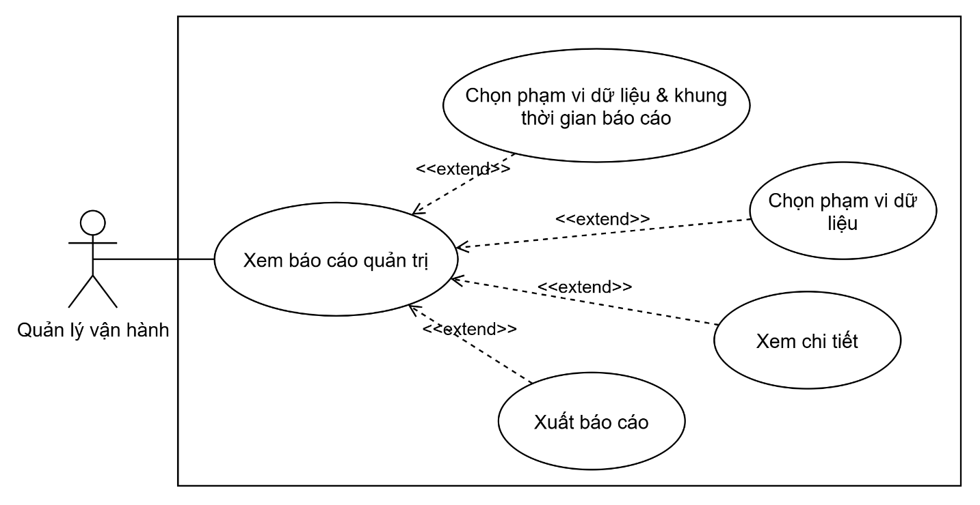
        - Biểu đồ Use case Xem báo cáo quản trị

          - Kịch bản Use case Xem báo cáo quản trị
Tên use case: | Xem báo cáo quản trị
Tác nhân chính: | Quản lý vận hành, Ban giám đốc
Mục đích: | Tổng hợp và hiển thị các chỉ số kinh doanh then chốt của khách sạn như tỷ lệ lấp đầy (OCC), giá trung bình ngày và doanh thu phòng.
Tiền điều kiện: | Người dùng đăng nhập thành công với tài khoản có quyền truy cập Báo cáo quản trị.
Đảm bảo tối thiểu: | Dữ liệu tài chính và công suất phòng phải dựa trên các giao dịch thực tế đã hạch toán.
Đảm bảo thành công: | Màn hình Dashboard hiển thị chính xác các chỉ số kinh doanh kèm biểu đồ so sánh cùng kỳ và cho phép xuất file báo cáo tiêu chuẩn.
Kích hoạt: | Người dùng truy cập phân hệ Báo cáo
Chuỗi sự kiện chính:
- Người dùng chọn Phạm vi dữ liệu: Chọn chi nhánh cụ thể hoặc Tổng hợp toàn chuỗi khách sạn.
- Người dùng chọn Khung thời gian xem báo cáo: Theo ngày, tuần, tháng, quý, năm hoặc khoảng thời gian tùy chỉnh.
- Hệ thống xử lý dữ liệu và hiển thị Màn hình Dashboard Quản trị gồm:
- Tỷ lệ lấp đầy (OCC - Occupancy Rate %).
- Giá trung bình ngày (ADR - Average Daily Rate).
- Doanh thu trên mỗi phòng sẵn có (RevPAR - Revenue Per Available Room).
- Biểu đồ xu hướng Doanh thu & Công suất phòng theo thời gian.
- Biểu đồ cơ cấu doanh thu theo Kênh bán (Direct, OTA, Corporate) và Nhóm khách hàng.
- (Tùy chọn) Người dùng di chuột/click vào từng chỉ số để xem phân rã dữ liệu chi tiết
- (Tùy chọn) Người dùng nhấn "Tải báo cáo" để xuất dữ liệu ra file PDF/Excel định dạng quản trị.
Ngoại lệ:
3a. Dữ liệu ngày kinh doanh hiện tại chưa chạy đóng sổ:
System hiển thị nhãn chú thích: "Dữ liệu ngày [X] là dữ liệu tạm tínhđể cảnh báo người dùng về số liệu chưa khóa sổ.

Mô hình hóa hệ thống

Biểu đồ hoạt động (Activity diagram)

Nhóm đặt phòng trực tuyến và thanh toán
- Tìm phòng trực tuyến và kiểm tra khả dụng
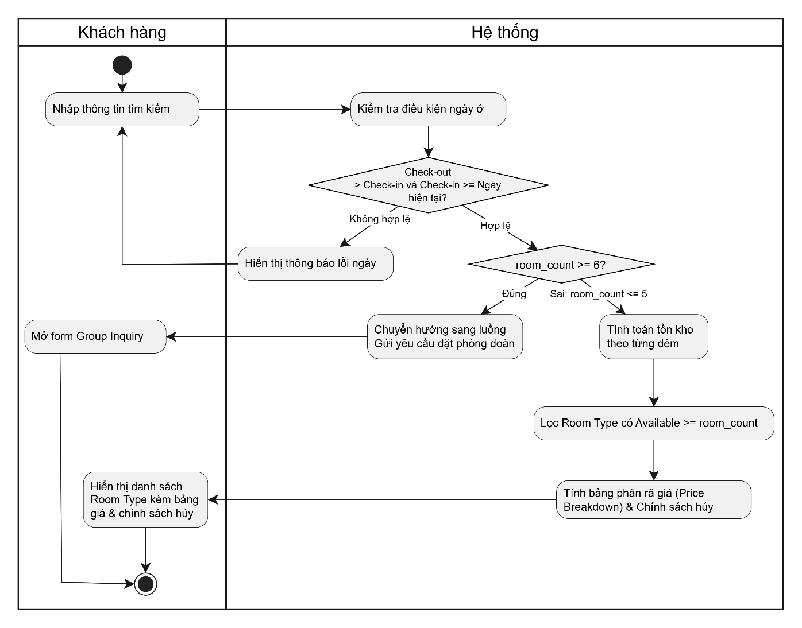
        - Biểu đồ hoạt động Tìm phòng trực tuyến và kiểm tra khả dụng
- Mục đích: Mô hình hóa quy trình khách hàng tìm kiếm phòng và hệ thống kiểm tra tình trạng phòng khả dụng theo từng đêm trên Cổng đặt phòng trực tuyến (Booking Portal).
- Tác nhân: Khách hàng (Customer), Hệ thống (Booking Engine/Server).
- Quy trình nghiệp vụ:
- Nhập thông tin tìm kiếm: Khách hàng lựa chọn Cơ sở/Điểm đến, ngày nhận phòng (Check-in), ngày trả phòng (Check-out) và số lượng phòng cần đặt.
- Kiểm tra điều kiện tìm kiếm: Hệ thống kiểm tra tính hợp lệ của thời gian lưu trú, trong đó ngày Check-out phải sau ngày Check-in và ngày Check-in không được trước thời điểm hiện tại.
- Xác định hình thức đặt phòng: Căn cứ vào số lượng phòng yêu cầu:
- Nếu số lượng phòng từ 6 phòng trở lên, hệ thống chuyển sang quy trình Yêu cầu đặt phòng đoàn để xử lý theo chính sách dành cho khách đoàn.
- Nếu số lượng phòng từ 1 đến 5 phòng, hệ thống tiếp tục xử lý theo quy trình đặt phòng lẻ (FIT).
- Xác định số phòng có thể bán theo từng đêm: Hệ thống xác định số lượng phòng có thể cung cấp cho từng đêm trong khoảng thời gian lưu trú, dựa trên số phòng vật lý, số phòng tạm ngừng khai thác và số phòng đã được giữ/đặt trước:
- Phòng có thể bán = Phòng vật lý − Phòng tạm ngừng khai thác
- Phòng còn khả dụng = Phòng có thể bán − Phòng đã cam kết
- Hiển thị kết quả tìm kiếm: Trường hợp số phòng khả dụng đáp ứng nhu cầu đặt phòng (Available ≥ room_count), hệ thống hiển thị các loại phòng phù hợp, bao gồm giá phòng, các khoản phụ thu, thuế/phí, sức chứa và tóm tắt chính sách hủy phòng.
- Tạo giữ chỗ tạm thời & thanh toán online
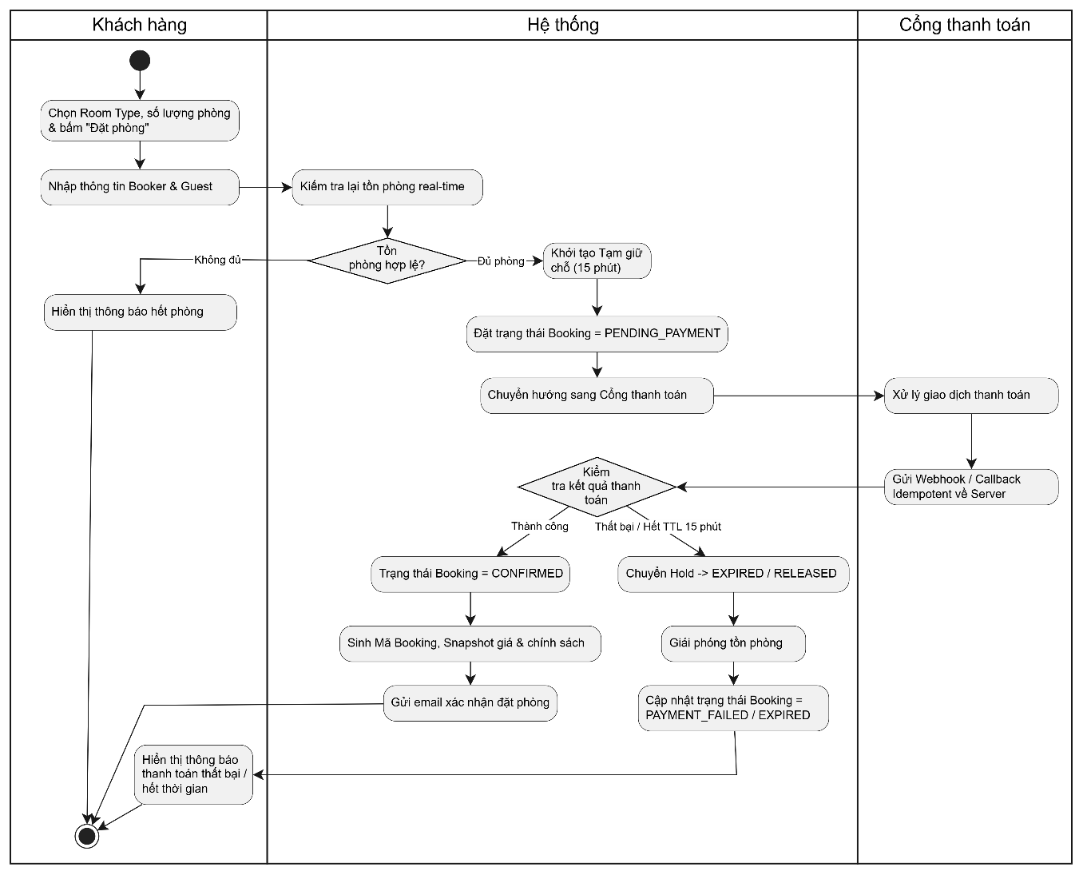
        - Biểu đồ hoạt động Tạo giữ chỗ tạm thời & thanh toán online
- Mục đích: Mô hình hóa quy trình giữ phòng tạm thời trong thời gian khách hàng thực hiện thanh toán, nhằm hạn chế tình trạng bán vượt số phòng khả dụng và đảm bảo đơn đặt phòng chỉ được xác nhận sau khi thanh toán thành công.
- Tác nhân: Khách hàng, Hệ thống (Server), Cổng thanh toán (Payment Gateway).
- Quy trình nghiệp vụ:
- Lựa chọn phòng và nhập thông tin: Khách hàng lựa chọn loại phòng, số lượng phòng, đồng thời cung cấp thông tin người đặt và thông tin khách lưu trú.
- Giữ phòng tạm thời: Hệ thống kiểm tra lại tình trạng phòng. Nếu đáp ứng nhu cầu, hệ thống tạm giữ số phòng tương ứng trong 15 phút và chuyển đơn đặt phòng sang trạng thái Chờ thanh toán (PENDING_PAYMENT).
- Thực hiện thanh toán: Hệ thống hiển thị thời gian còn lại để hoàn tất thanh toán và chuyển khách hàng đến Cổng thanh toán. Sau khi giao dịch được xử lý, kết quả thanh toán được gửi về hệ thống để cập nhật đơn đặt phòng.
- Xử lý kết quả thanh toán:
- Thanh toán thành công: Hệ thống xác nhận đơn đặt phòng, chuyển trạng thái sang CONFIRMED, lưu lại thông tin giá và chính sách tại thời điểm đặt phòng, đồng thời gửi thông báo xác nhận cho khách hàng.
- Thanh toán thất bại hoặc quá thời hạn 15 phút: Hệ thống hủy giữ phòng, giải phóng số phòng đã tạm giữ để tiếp tục cung cấp cho các giao dịch khác và cập nhật đơn đặt phòng sang trạng thái PAYMENT_FAILED hoặc EXPIRED.
- Hủy đặt phòng & xử lý hoàn tiền
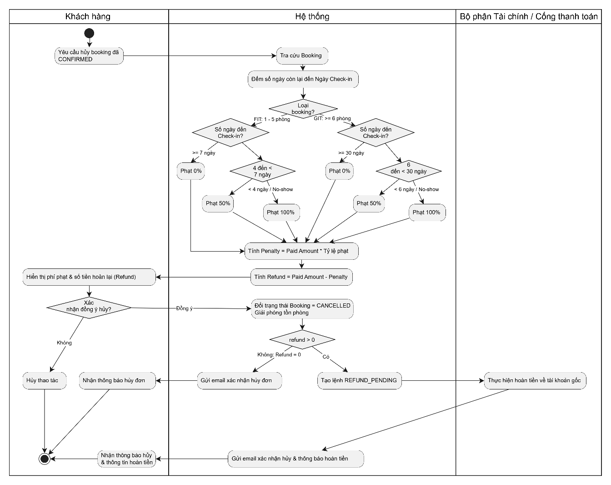
        - Biểu đồ hoạt động Hủy đặt phòng & xử lý hoàn tiền
- Mục đích: Mô hình hóa quy trình hủy đơn đặt phòng và hoàn tiền theo chính sách hủy tương ứng với từng loại đặt phòng và thời điểm hủy so với ngày nhận phòng.
- Tác nhân: Khách hàng / Nhân viên lễ tân, Hệ thống, Bộ phận Tài chính / Cổng thanh toán.
- Quy trình nghiệp vụ:
- Yêu cầu hủy đặt phòng: Khách hàng hoặc nhân viên lễ tân thực hiện yêu cầu hủy đối với đơn đặt phòng đã được xác nhận (CONFIRMED). Hệ thống kiểm tra thông tin đặt phòng và chính sách được áp dụng tại thời điểm đặt.
- Xác định mức phạt hủy: Căn cứ vào loại đặt phòng và khoảng thời gian từ thời điểm hủy đến ngày nhận phòng, hệ thống xác định mức phạt theo chính sách:
- Đặt phòng lẻ (FIT – 1 đến 5 phòng): Hủy từ 7 ngày trở lên trước ngày nhận phòng: không phạt; từ 4 đến dưới 7 ngày: phạt 50%; dưới 4 ngày hoặc không đến nhận phòng (No-show): phạt 100%.
- Đặt phòng đoàn (GIT – từ 6 phòng): Hủy từ 30 ngày trở lên trước ngày nhận phòng: không phạt; từ 6 đến dưới 30 ngày: phạt 50%; dưới 6 ngày hoặc không đến nhận phòng (No-show): phạt 100%.
- Xác định số tiền hoàn: Số tiền khách hàng được hoàn được xác định dựa trên số tiền đã thanh toán và mức phạt hủy áp dụng.
Số tiền hoàn = Số tiền đã thanh toán − Tiền phạt hủy
- Xác nhận và cập nhật trạng thái: Sau khi người dùng xác nhận hủy, hệ thống chuyển đơn đặt phòng sang trạng thái CANCELLED và giải phóng số phòng đã được giữ/đặt để tiếp tục cung cấp cho các giao dịch khác.
- Thực hiện hoàn tiền: Trường hợp phát sinh số tiền cần hoàn, hệ thống tạo yêu cầu hoàn tiền (REFUND_PENDING) gắn với giao dịch thanh toán ban đầu và chuyển yêu cầu đến Bộ phận Tài chính/Cổng thanh toán để thực hiện hoàn tiền.

Nhóm Quản lý khách đoàn & Doanh nghiệp
- Quy trình Đặt phòng đoàn & Hợp đồng
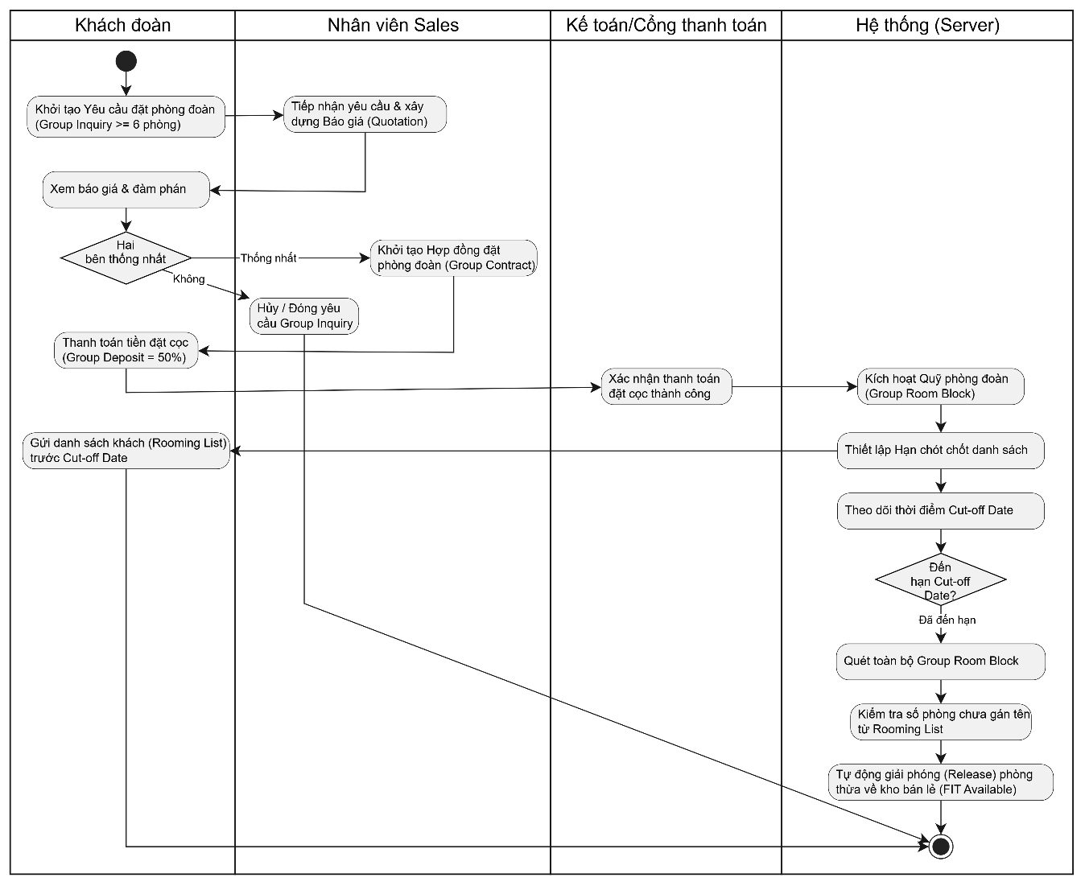
        - Biểu đồ hoạt động Quy trình Đặt phòng đoàn & Hợp đồng
- Mục đích: Mô hình hóa trọn vẹn vòng đời quản lý khách đoàn (GIT) và doanh nghiệp (Corporate) từ khâu tiếp nhận yêu cầu, đàm phán báo giá, ký kết hợp đồng, thu tiền cọc đến quản lý quỹ phòng riêng (Group Room Block).
- Tác nhân: Khách đoàn, Nhân viên Sales, Hệ thống (Server).
- Quy trình nghiệp vụ:
- Tiếp nhận yêu cầu: Khách hàng khởi tạo Yêu cầu đặt phòng đoàn (Group Inquiry) với quy mô ≥ 6 phòng.
- Báo giá & Lập hợp đồng: Nhân viên Sales xây dựng Báo giá (Quotation) chứa các chính sách ưu đãi đàm phán (giá phòng, gói ăn uống, phòng họp). Khi hai bên thống nhất, Sales khởi tạo Hợp đồng đặt phòng đoàn (Group Contract).
- Đặt cọc & Kích hoạt Room Block: Khách hàng thực hiện thanh toán tiền đặt cọc theo quy định (Theo chính sách áp dụng trong phạm vi mô phỏng, khách hàng thanh toán tiền đặt cọc tương đương 50% giá trị hợp đồng tạm tính). Bộ phận Kế toán xác nhận giao dịch thành công, Hệ thống tự động kích hoạt Quỹ phòng đoàn (Group Room Block) để tách biệt kho phòng này khỏi quỹ bán lẻ công khai, đồng thời thiết lập Hạn chót chốt danh sách (Cut-off Date).
- Tự động giải phóng (Auto-Release): Đến thời điểm Cut-off Date, Đến ngày hết hạn chốt danh sách, hệ thống rà soát số phòng trong quỹ phòng đoàn chưa được phân bổ cho khách cụ thể. Nếu số phòng trong Block chưa được gán tên khách từ Rooming List, Hệ thống tự động giải phóng (Release) phần phòng thừa trả lại cho quỹ phòng khả dụng dành cho khách lẻ.
- Tiếp nhận danh sách khách đoàn và phân bổ phòng
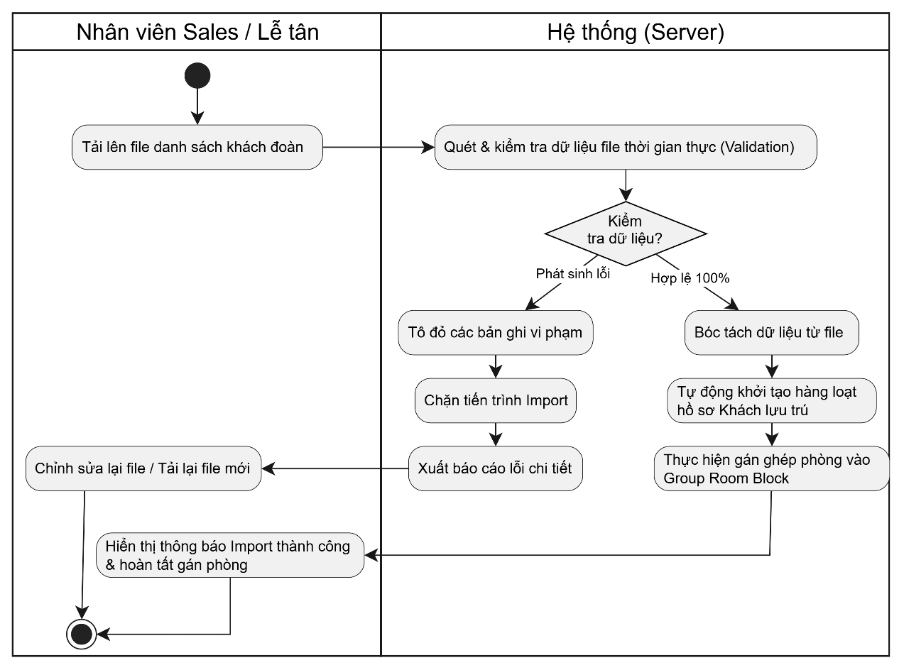
        - Biểu đồ hoạt động Tiếp nhận danh sách khách đoàn và phân bổ phòng
- Mục đích: Mô hình hóa quy trình tiếp nhận, kiểm tra và xử lý danh sách khách đoàn, đồng thời chuẩn bị thông tin khách lưu trú và phân bổ phòng trước khi thực hiện thủ tục nhận phòng.
- Tác nhân: Nhân viên Sales / Nhân viên lễ tân, Hệ thống (Server).
- Quy trình nghiệp vụ:
- Tiếp nhận danh sách khách đoàn: Nhân viên Sales hoặc Lễ tân tiếp nhận danh sách khách từ người đại diện đoàn và tải lên hệ thống dưới dạng tệp .xlsx hoặc .csv.
- Kiểm tra thông tin: Hệ thống kiểm tra các thông tin cần thiết của từng khách, bao gồm: Họ và tên, Số định danh/CMND/CCCD/Hộ chiếu, Ngày sinh và Quốc tịch. Đồng thời, hệ thống kiểm tra số lượng khách được phân bổ trong từng phòng không vượt quá sức chứa của phòng.
- Xử lý kết quả kiểm tra
- Danh sách chưa hợp lệ: Hệ thống thông báo các thông tin cần bổ sung hoặc điều chỉnh và yêu cầu nhân viên cập nhật lại danh sách trước khi tiếp tục.
- Danh sách hợp lệ: Hệ thống ghi nhận thông tin khách lưu trú và phân bổ khách vào các phòng thuộc quỹ phòng đoàn theo danh sách đã cung cấp.
- Hoàn tất cập nhật: Hệ thống thông báo cập nhật danh sách khách đoàn thành công. Thông tin khách và phòng được phân bổ được sử dụng làm cơ sở cho thủ tục nhận phòng đoàn và thực hiện khai báo lưu trú theo quy định.

Nhóm Vận hành lễ tân & Lưu trú
- Quy trình Phân bổ phòng & Check-in tại quầy
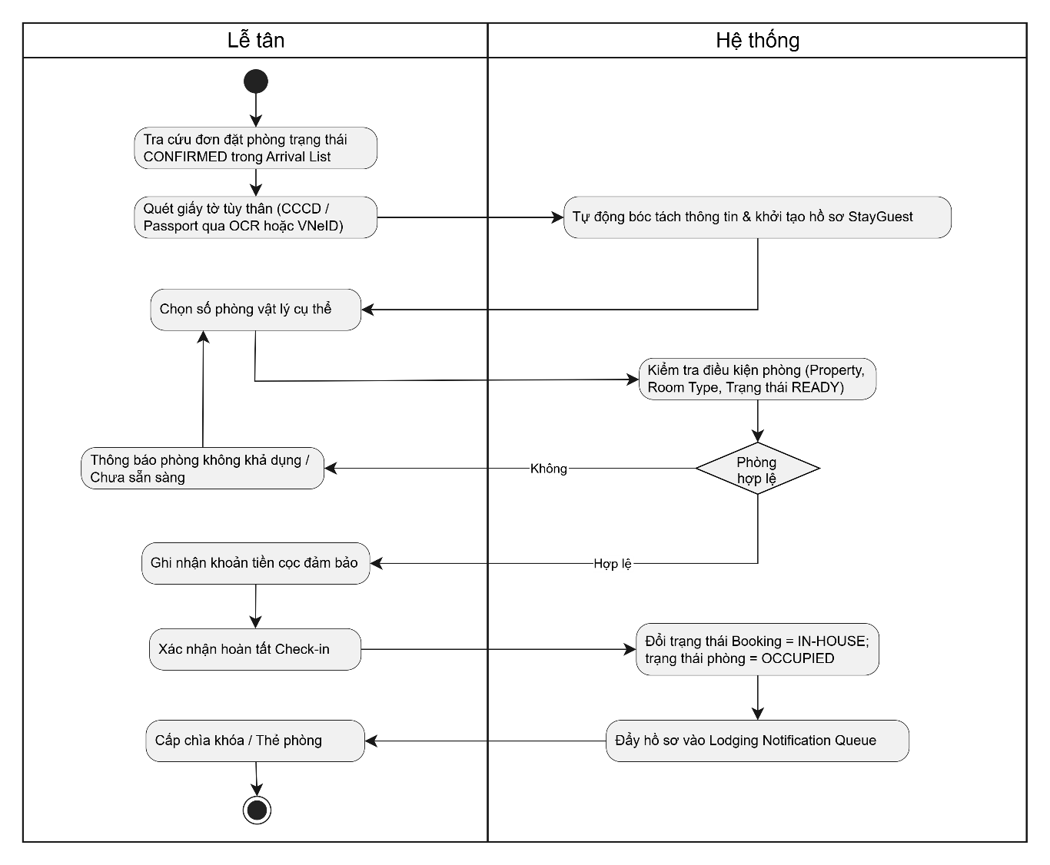
        - Biểu đồ hoạt động Quy trình Phân bổ phòng & Check-in tại quầy
- Mục đích: Mô hình hóa thủ tục nhận phòng tiêu chuẩn tại quầy Lễ tân, thu thập dữ liệu định danh khách lưu trú và ghi nhận khoản tiền cọc đảm bảo.
- Tác nhân: Khách hàng, Nhân viên lễ tân, Hệ thống (Server).
- Quy trình nghiệp vụ:
- Tra cứu thông tin đặt phòng: Lễ tân tra cứu danh sách khách đến trong ngày (Arrival List) và truy xuất hồ sơ đơn đặt phòng ở trạng thái CONFIRMED.
- Thu thập & Khởi tạo dữ liệu định danh: Lễ tân quét giấy tờ tùy thân của khách (CCCD/Hộ chiếu qua thiết bị OCR hoặc ứng dụng VNeID). Hệ thống tự động bóc tách dữ liệu và khởi tạo hồ sơ Khách lưu trú (StayGuest).
- Phân bổ phòng vật lý & Kiểm tra điều kiện: Lễ tân lựa chọn số phòng vật lý cụ thể. Hệ thống thực hiện kiểm tra ràng buộc tự động (Validation rules): Phòng thuộc đúng cơ sở (Property), đúng hạng phòng (Room Type) đã đặt và có trạng thái buồng phòng hiện tại là READY (Đã dọn dẹp & Sẵn sàng đón khách).
- Nếu không hợp lệ: Hệ thống cảnh báo phòng không khả dụng/chưa sẵn sàng.
- Nếu hợp lệ: Chuyển sang bước thu tiền cọc.
- Ghi nhận khoản tiền cọc phát sinh: Lễ tân thu và ghi nhận khoản đặt cọc đảm bảo dịch vụ phát sinh/thiệt hại (Incidental Deposit) theo quy định của cơ sở lưu trú.
- Xác nhận hoàn tất Check-in: Lễ tân xác nhận Check-in trên giao diện. Hệ thống cập nhật trạng thái đơn đặt phòng (Booking) sang IN-HOUSE, trạng thái phòng vật lý sang OCCUPIED, đồng thời tự động đẩy hồ sơ lưu trú vào hàng chờ khai báo tạm trú.
- Bàn giao chìa/thẻ phòng: Lễ tân tiến hành cấp chìa khóa/thẻ từ cho khách hàng và kết thúc quy trình.
- Đổi phòng cho khách đang ở
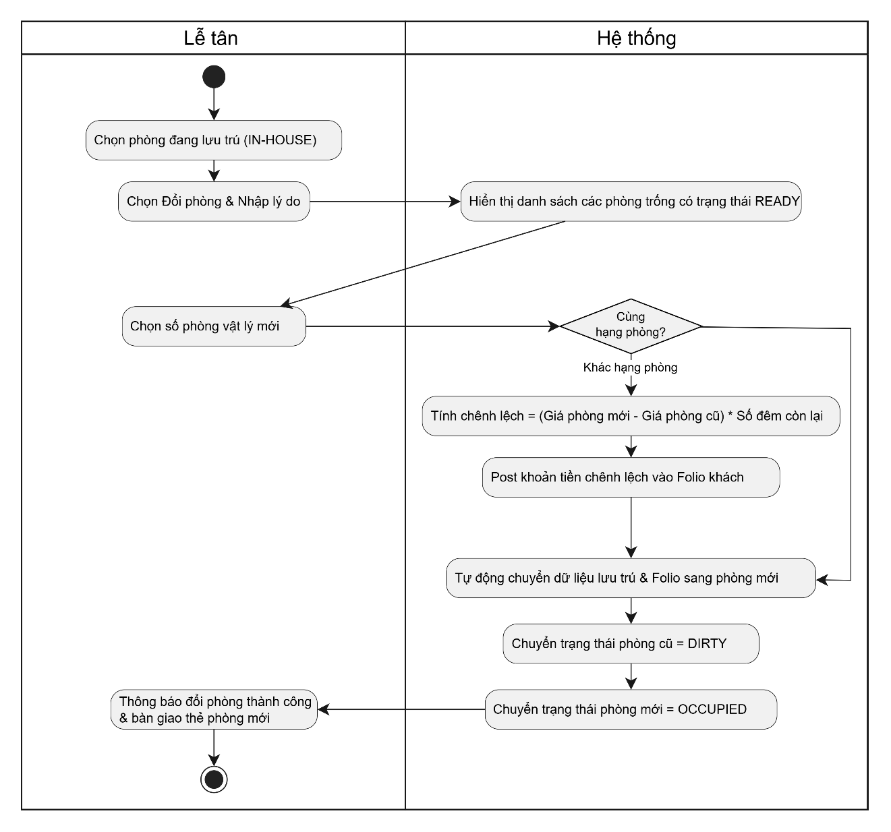
        - Biểu đồ hoạt động Đổi phòng cho khách đang ở
- Mục đích: Mô hình hóa quy trình xử lý chuyển phòng cho khách đang lưu trú do yêu cầu nâng/hạ hạng phòng hoặc phát sinh sự cố kỹ thuật tại phòng hiện tại.
- Tác nhân: Nhân viên lễ tân, Hệ thống (Server).
- Quy trình nghiệp vụ:
- Khởi tạo yêu cầu đổi phòng: Lễ tân chọn hồ sơ phòng đang lưu trú (IN-HOUSE), kích hoạt chức năng Đổi phòng và ghi nhận lý do chuyển đổi.
- Lựa chọn phòng trống khả dụng: Hệ thống lọc và hiển thị danh sách các phòng trống có trạng thái READY. Lễ tân chọn số phòng vật lý mới.
- Tính toán chênh lệch giá trị phòng:
- Trường hợp đổi sang cùng hạng phòng: Hệ thống giữ nguyên thông tin giá và các khoản thanh toán của đơn đặt phòng.
- Trường hợp đổi sang hạng phòng khác: Hệ thống xác định và cập nhật khoản chênh lệch dựa trên đơn giá phòng mới, đơn giá phòng cũ và số đêm lưu trú còn lại.
Khoản chênh lệch = (Đơn giá phòng mới − Đơn giá phòng cũ) × Số đêm còn lại
- Ghi nhận Folio & Chuyển dữ liệu:
- Hệ thống hạch toán (Post) khoản chênh lệch vào Folio của khách. Lưu ý: Nếu đổi xuống hạng phòng thấp hơn ($\text{Chênh lệch} < 0$), hệ thống tự động ghi nhận khoản tiền thừa vào Folio dưới dạng dư nợ ghi có để hoàn trả hoặc cấn trừ lúc Check-out.
- Hệ thống tự động kết chuyển toàn bộ dữ liệu lưu trú và Folio hiện tại sang phòng mới.
- Cập nhật trạng thái phòng: Hệ thống cập nhật trạng thái phòng cũ thành DIRTY (Chờ làm vệ sinh) và chuyển trạng thái phòng mới thành OCCUPIED.
- Hoàn tất đổi phòng: Lễ tân thông báo cho khách và tiến hành bàn giao thẻ phòng mới.
- Trả phòng & Quyết toán
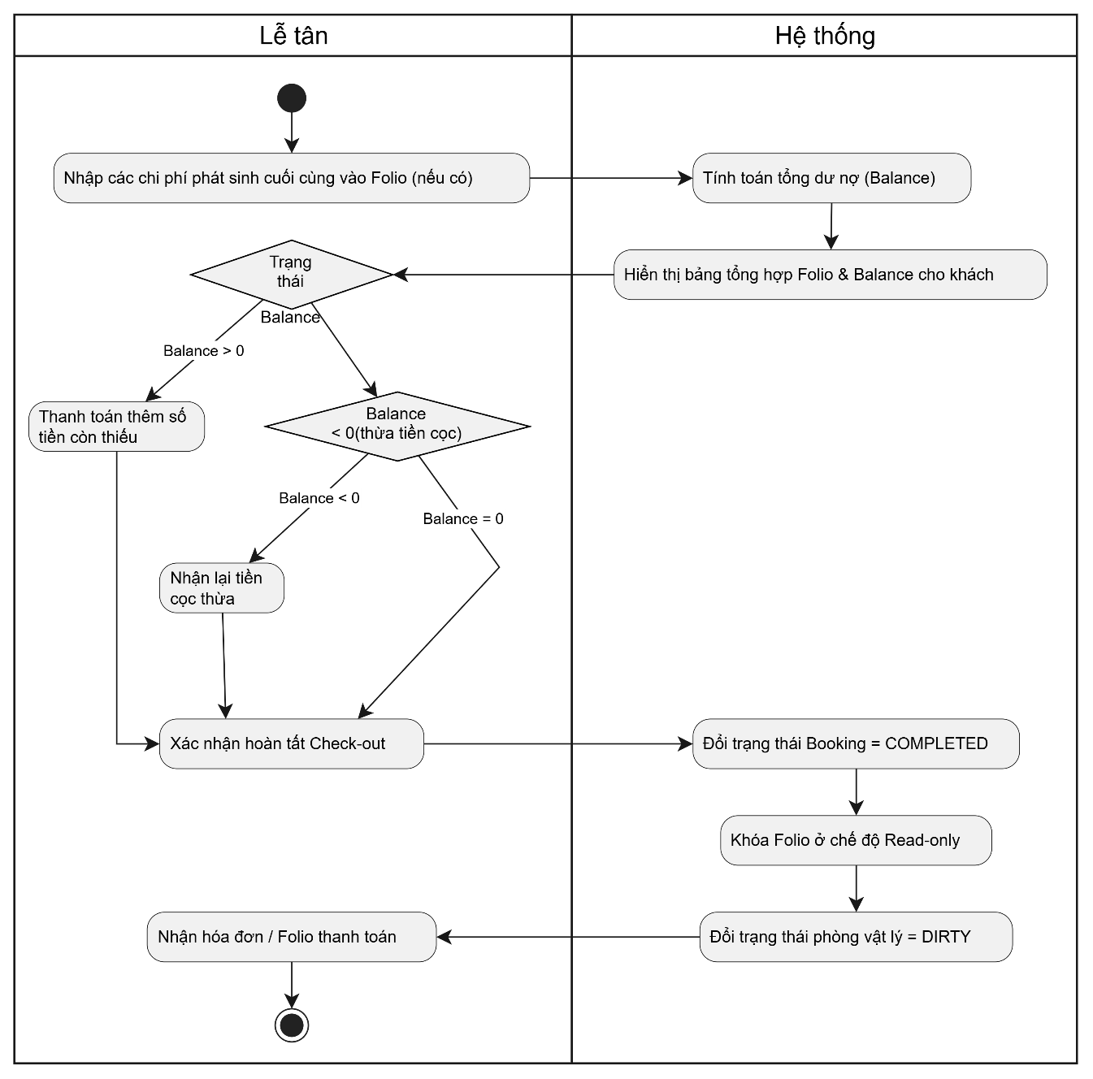
        - Biểu đồ hoạt động Trả phòng & Quyết toán
- Mục đích: Mô hình hóa quy trình tổng hợp chi phí, quyết toán tài chính (Folio Settlement) và đóng hồ sơ lưu trú khi khách trả phòng.
- Tác nhân: Khách hàng, Nhân viên lễ tân, Bộ phận Buồng phòng, Hệ thống
- Quy trình nghiệp vụ:
- Tiếp nhận yêu cầu & Phát tín hiệu kiểm tra phòng: Khách hàng yêu cầu trả phòng. Lễ tân phát tín hiệu kiểm tra phòng (Housekeeping Inspection) sang Bộ phận Buồng phòng. Lúc này, hệ thống tự động cập nhật trạng thái Booking sang trạng thái trung gian PENDING_CHECKOUT để giải phóng giao diện thao tác cho Lễ tân.
- Cập nhật chi phí phát sinh: Bộ phận Buồng phòng kiểm tra Minibar/hư hại đồ đạc (nếu có) và báo Lễ tân nhập các chi phí dịch vụ cuối cùng vào Folio.
- Tổng hợp dư nợ Folio: Hệ thống tự động hợp nhất và tính tổng dư nợ tài chính (Balance):
Số tiền còn phải thanh toán = Tổng chi phí phát sinh − Tổng số tiền khách đã thanh toán trước. Trong đó:
- Tổng chi phí phát sinh = Tiền phòng + Chi phí F&B + Chi phí giặt là + Phụ thu trả phòng muộn
- Tổng số tiền đã thanh toán trước = Tiền trả trước + Tiền đặt cọc
- Quyết toán cân bằng tài chính:
- Trường hợp số tiền còn phải thanh toán > 0: Khách hàng thanh toán bổ sung phần chi phí còn thiếu.
- Trường hợp số tiền còn phải thanh toán < 0: Phát sinh số tiền khách đã thanh toán thừa. Lễ tân thực hiện hoàn lại phần tiền thừa cho khách hàng.
- Trường hợp số tiền còn phải thanh toán = 0: Các khoản chi phí và thanh toán đã được đối soát đầy đủ, Folio được xác nhận đã cân bằng.
- Xác nhận hoàn tất Check-out: Lễ tân xác nhận hoàn tất quy trình. Hệ thống chuyển trạng thái Booking sang COMPLETED, khóa Folio ở chế độ chỉ đọc (Read-only), đồng thời cập nhật trạng thái phòng vật lý từ OCCUPIED sang DIRTY.
- Cung cấp hóa đơn: Lễ tân in và bàn giao Hóa đơn/Folio thanh toán cho khách hàng.
- Chuẩn bị & Xuất dữ liệu Khai báo Lưu trú
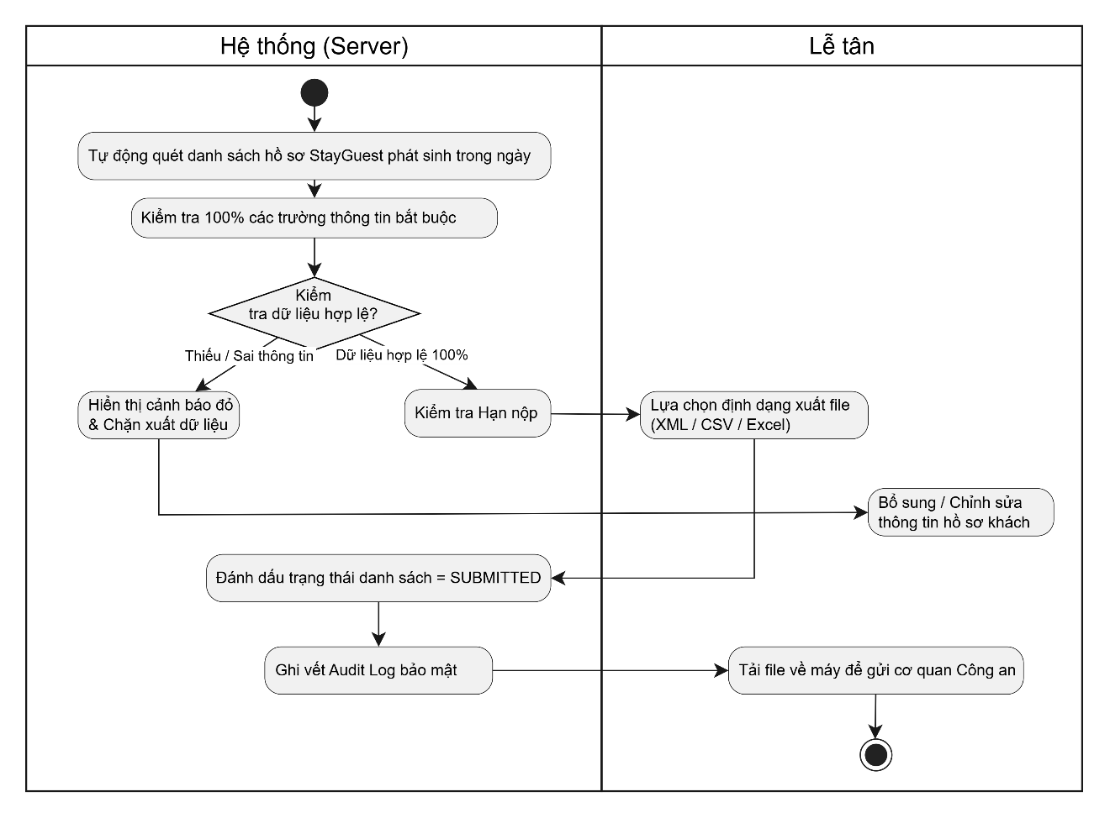
        - Biểu đồ hoạt động Chuẩn bị & Xuất dữ liệu Khai báo Lưu trú
- Mục đích: Mô hình hóa tiến trình tự động hóa kiểm tra, đóng gói dữ liệu thông báo lưu trú và xuất báo cáo gửi cơ quan Công an theo đúng quy định pháp lý.
- Tác nhân: Nhân viên lễ tân, Hệ thống (Server).
- Quy trình nghiệp vụ:
- Quét dữ liệu tự động: Hệ thống quét danh sách các hồ sơ StayGuest phát sinh trong ngày.
  - Kiểm tra tính hợp lệ (Data Validation): Hệ thống kiểm tra tính đầy đủ và chính xác của 100% các trường dữ liệu bắt buộc theo quy định pháp lý (Họ tên, CMND/CCCD/Hộ chiếu, Ngày sinh, Quốc tịch, Địa chỉ, Lý do lưu trú, Thời gian lưu trú).
- Xử lý cảnh báo & Kiểm tra Hạn nộp (Deadline Rules):
- Dữ liệu chưa đầy đủ hoặc không hợp lệ: Hệ thống thông báo các thông tin cần bổ sung hoặc điều chỉnh và yêu cầu Lễ tân hoàn thiện hồ sơ khách trước khi thực hiện khai báo.
- Dữ liệu hợp lệ: Hệ thống xác định thời hạn khai báo dựa trên thời điểm khách nhận phòng:
- Nhận phòng trước 23:00: Thực hiện khai báo trước 23:00 cùng ngày.
- Nhận phòng từ 23:00 trở đi: Thực hiện khai báo trước 08:00 sáng ngày hôm sau.

- Đóng gói & Kết xuất dữ liệu: Lễ tân chọn định dạng tệp xuất (XML, CSV, hoặc Excel). Hệ thống đổi trạng thái danh sách khai báo thành SUBMITTED, tự động ghi vết nhật ký bảo mật (Audit Log).
- Tải tệp dữ liệu: Lễ tân tải file về máy tính để gửi lên hệ thống quản lý lưu trú của cơ quan Công an.

Nhóm Vận hành Dịch vụ, Buồng phòng & Bảo trì
- Vòng đời Trạng thái Buồng phòng
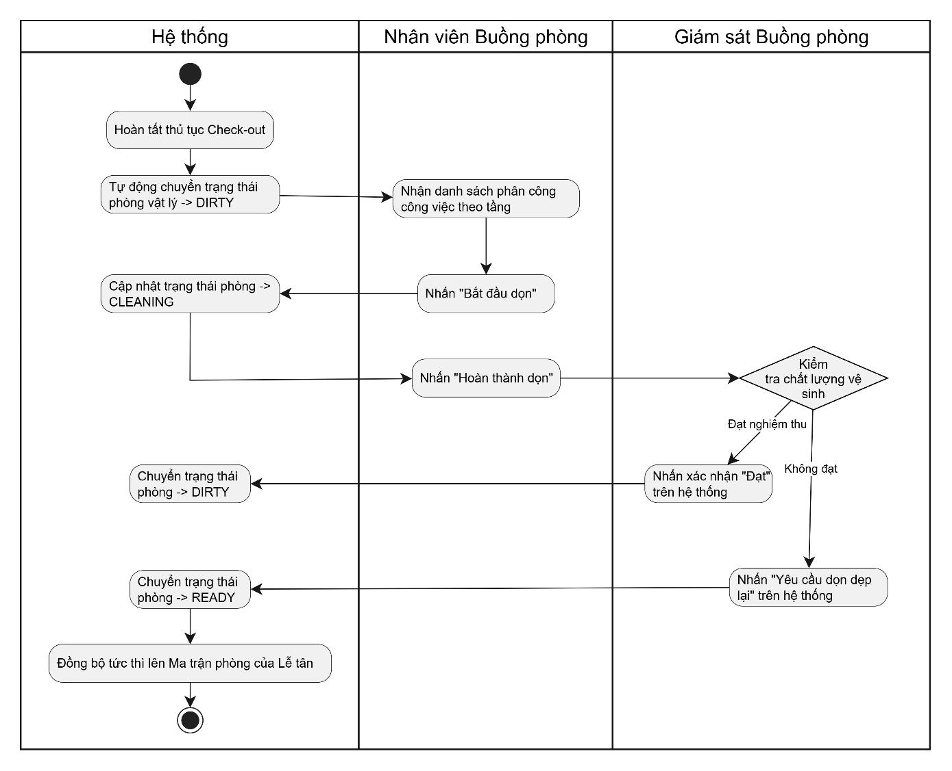
        - Biểu đồ hoạt động Vòng đời Trạng thái Buồng phòng
- Mục đích: Mô hình hóa quy trình vệ sinh và kiểm tra tình trạng phòng, từ khi phòng cần vệ sinh (DIRTY) đến khi hoàn tất vệ sinh (CLEANING) và sẵn sàng đón khách (READY), đảm bảo phòng đáp ứng tiêu chuẩn phục vụ trước khi Lễ tân thực hiện phân phòng cho khách.
- Tác nhân: Nhân viên Buồng phòng, Giám sát Buồng phòng, Hệ thống (Server).
- Quy trình nghiệp vụ:
- Chuyển trạng thái sau khi khách trả phòng: Sau khi khách hoàn tất thủ tục trả phòng, hệ thống chuyển trạng thái phòng sang DIRTY – Chờ vệ sinh.
- Thực hiện vệ sinh phòng: Nhân viên Buồng phòng tiếp nhận công việc được phân công và bắt đầu vệ sinh. Khi bắt đầu thực hiện, trạng thái phòng được cập nhật sang CLEANING – Đang vệ sinh.
- Kiểm tra chất lượng phòng: Sau khi hoàn tất vệ sinh, Giám sát Buồng phòng kiểm tra thực tế tình trạng và chất lượng phòng.
- Xử lý kết quả kiểm tra:
- Đạt yêu cầu: Giám sát xác nhận phòng đạt tiêu chuẩn. Hệ thống chuyển trạng thái sang READY – Sẵn sàng, đồng thời cập nhật tình trạng phòng để Lễ tân có thể thực hiện phân phòng cho khách.
- Chưa đạt yêu cầu: Giám sát ghi nhận các nội dung cần khắc phục và đưa phòng về trạng thái DIRTY – Chờ vệ sinh để nhân viên Buồng phòng thực hiện lại.
- Tạo Order Dịch vụ F&B / Giặt là & Post chi phí vào Folio
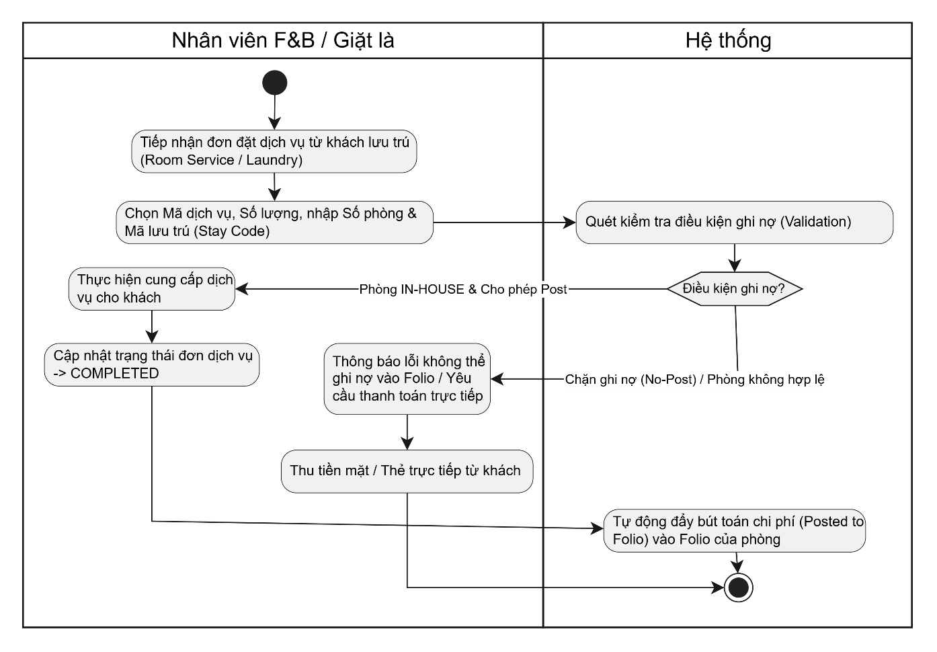
        - Biểu đồ hoạt động Tạo Order Dịch vụ F&B / Giặt là & Post chi phí vào Folio
- Mục đích: Mô hình hóa quy trình tiếp nhận yêu cầu dịch vụ phát sinh (Ăn uống tại phòng / Giặt là) và tự động ghi nhận hạch toán chi phí trực tiếp vào tài khoản Folio của phòng khách đang lưu trú.
- Tác nhân: Nhân viên F&B / Giặt là, Hệ thống (Server).
- Quy trình nghiệp vụ:
- Tiếp nhận yêu cầu: Nhân viên tiếp nhận yêu cầu sử dụng dịch vụ từ khách đang lưu trú, chẳng hạn như dịch vụ ăn uống tại phòng (Room Service) hoặc dịch vụ giặt là (Laundry).
- Tạo yêu cầu dịch vụ: Nhân viên ghi nhận mã món/mã dịch vụ, số lượng, số phòng và mã lưu trú (Stay Code) của khách.
- Kiểm tra điều kiện ghi nhận chi phí: Hệ thống kiểm tra phòng đang ở trạng thái IN-HOUSE và tài khoản phòng không thuộc trường hợp không cho phép ghi nợ (No-Post).
- Thực hiện và hoàn tất dịch vụ: Nhân viên thực hiện cung cấp dịch vụ cho khách và cập nhật yêu cầu dịch vụ sang trạng thái COMPLETED – Hoàn tất.
- Ghi nhận chi phí vào Folio: Sau khi dịch vụ hoàn tất, hệ thống tự động ghi nhận chi phí vào Folio tài chính tương ứng với phòng để tổng hợp và quyết toán khi khách thực hiện thủ tục trả phòng.
- Xử lý Phiếu Bảo trì & Khóa phòng OOO/OOS
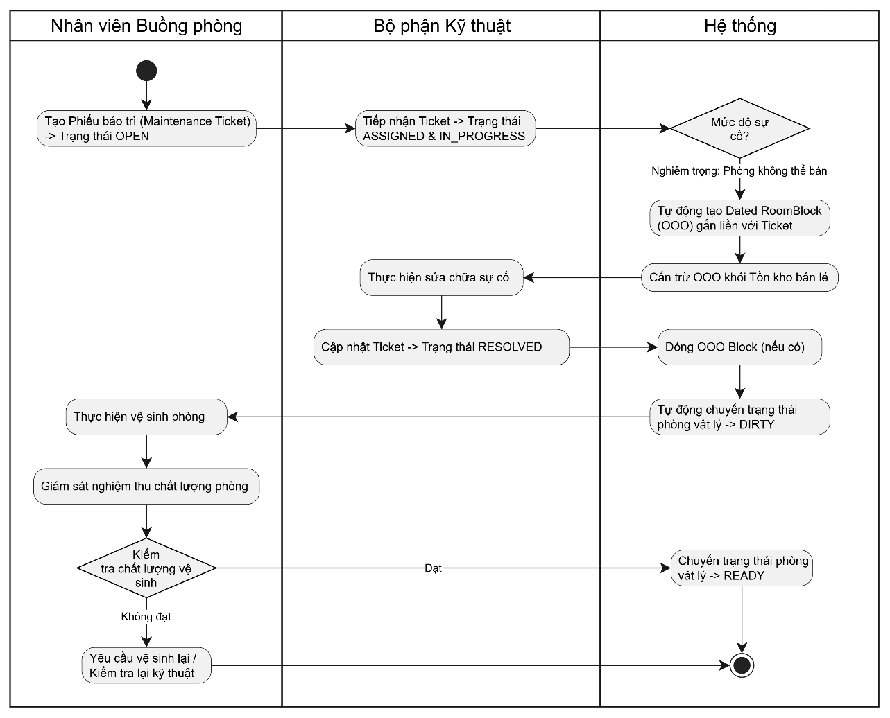
        - Biểu đồ hoạt động Xử lý Phiếu Bảo trì & Khóa phòng OOO/OOS
- Mục đích: Mô hình hóa quy trình tiếp nhận, xử lý sự cố kỹ thuật cơ sở vật chất và cơ chế tự động tạm khóa kho phòng bán lẻ để cấn trừ tồn kho khả dụng trong thời gian sửa chữa.
- Tác nhân: Nhân viên lễ tân/buồng phòng, Bộ phận Kỹ thuật, Hệ thống (Server).
- Quy trình nghiệp vụ:
- Tạo phiếu báo sự cố: Khi phát hiện thiết bị hư hỏng (ví dụ: điều hòa hỏng, rò rỉ nước), nhân viên tạo Phiếu bảo trì ở trạng thái OPEN – Chờ xử lý.
- Tiếp nhận và sửa chữa: Kỹ thuật viên tiếp nhận Phiếu bảo trì, chuyển trạng thái sang ASSIGNED – Đã phân công và IN_PROGRESS – Đang xử lý.
- Tạm ngừng khai thác phòng và cập nhật tồn kho:
- Nếu sự cố nghiêm trọng khiến phòng không thể phục vụ khách, hệ thống tạo OOO Block – Tạm ngừng khai thác gắn với Phiếu bảo trì.
- Số phòng tạm ngừng được tự động loại khỏi số phòng có thể bán trong toàn bộ thời gian bảo trì dự kiến.
- Hoàn tất sửa chữa và đưa phòng vào phục vụ:
- Sau khi sửa chữa hoàn tất, Kỹ thuật viên chuyển Phiếu bảo trì sang RESOLVED – Đã xử lý.
- Hệ thống đóng OOO Block và chuyển trạng thái phòng sang DIRTY – Chờ vệ sinh.
- Nhân viên Buồng phòng thực hiện vệ sinh, sau đó Giám sát kiểm tra. Nếu đạt yêu cầu, phòng chuyển sang READY – Sẵn sàng phục vụ.

Nhóm Tài chính & Quản trị cấp cao
- Quy trình Đóng sổ ngày
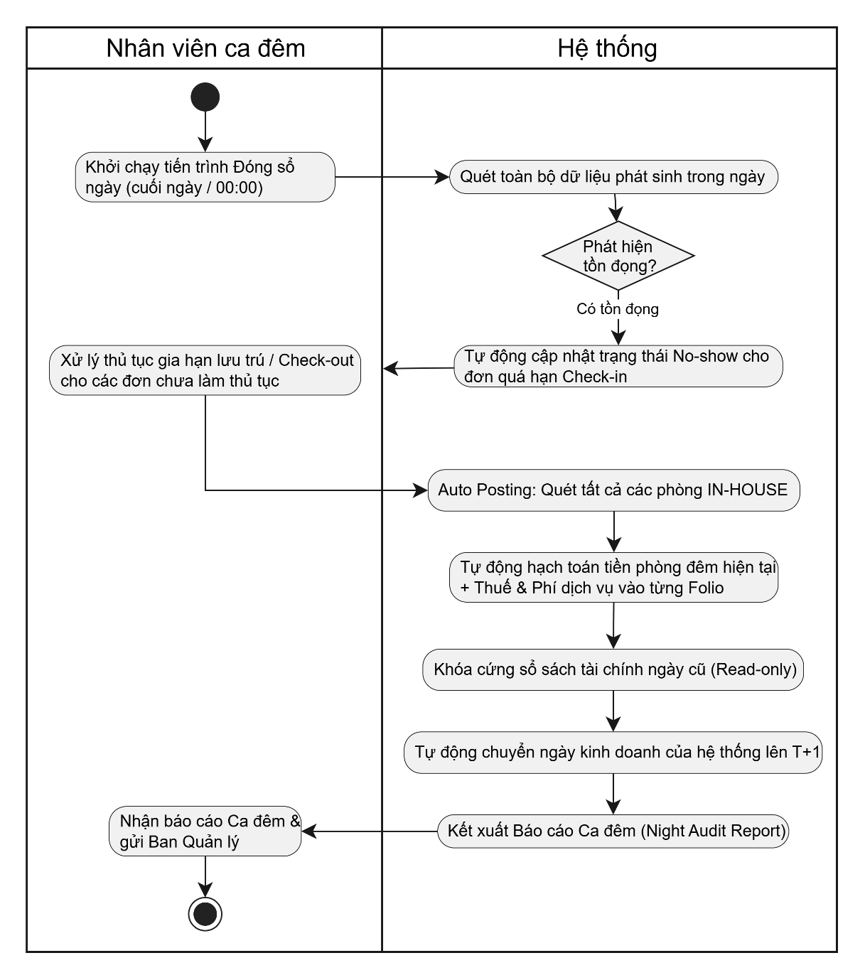
        - Biểu đồ hoạt động Quy trình Đóng sổ ngày
- Mục đích: Mô hình hóa tiến trình tự động hóa việc chốt doanh thu cuối ngày, xử lý các giao dịch tồn đọng, hạch toán tiền phòng đêm và chuyển đổi ngày kinh doanh của hệ thống
- Tác nhân: Nhân viên lễ tân(ca đêm)/ Kế toán, Hệ thống
- Quy trình nghiệp vụ:
- Thực hiện đóng sổ ngày: Night Auditor khởi chạy tiến trình Đóng sổ ngày trên hệ thống vào thời điểm cuối ngày kinh doanh (thường là 00:00).
- Kiểm tra dữ liệu phát sinh trong ngày: Hệ thống tự động truy xuất toàn bộ dữ liệu giao dịch phát sinh trong ngày để phát hiện các trường hợp bất thường (các trường hợp chưa được xử lý).
- Xử lý ngoại lệ qua màn hình Audit Reconciliation:
- Phát hiện lỗi lỗi hoặc trường hợp chưa được xử lý: Nếu tồn tại phòng ở trạng thái PENDING_CHECKOUT chưa quyết toán, đơn đặt phòng quá hạn chưa Check-in, hoặc phòng thiếu cấu hình Rate Plan... hệ thống chuyển giao diện sang màn hình Đối soát cuối ngày.
- Thao tác của Night Auditor: Thực hiện xử lý thủ công (Chuyển trạng thái No-show, gia hạn lưu trú, cập nhật gói giá hoặc quyết toán Folio tồn đọng) và xác nhận giải quyết 100% các cảnh báo lỗi.
- Tự động hạch toán doanh thu đêm (Auto Posting): Sau khi dữ liệu sạch xung đột, hệ thống thực hiện kiểm tra các phòng đang có khách và tự động hạch toán tiền phòng đêm hiện tại cùng các khoản Thuế & Phí dịch vụ liên quan vào từng Folio tài chính tương ứng.
- Khóa sổ cứng & Chuyển ngày kinh doanh:
- Hệ thống tiến hành khóa cứng toàn bộ dữ liệu tài chính của ngày cũ (chuyển sang trạng thái chỉ được xem, không được chỉnh sửa.
- Hệ thống chuyển ngày kinh doanh sang ngày tiếp theo
- Tự động tổng hợp và gửi báo cáo Ca đêm (Night Audit Report) tới Ban Quản lý/Ban Giám đốc.
- Tạo Cơ sở mới & Phân quyền Tài khoản
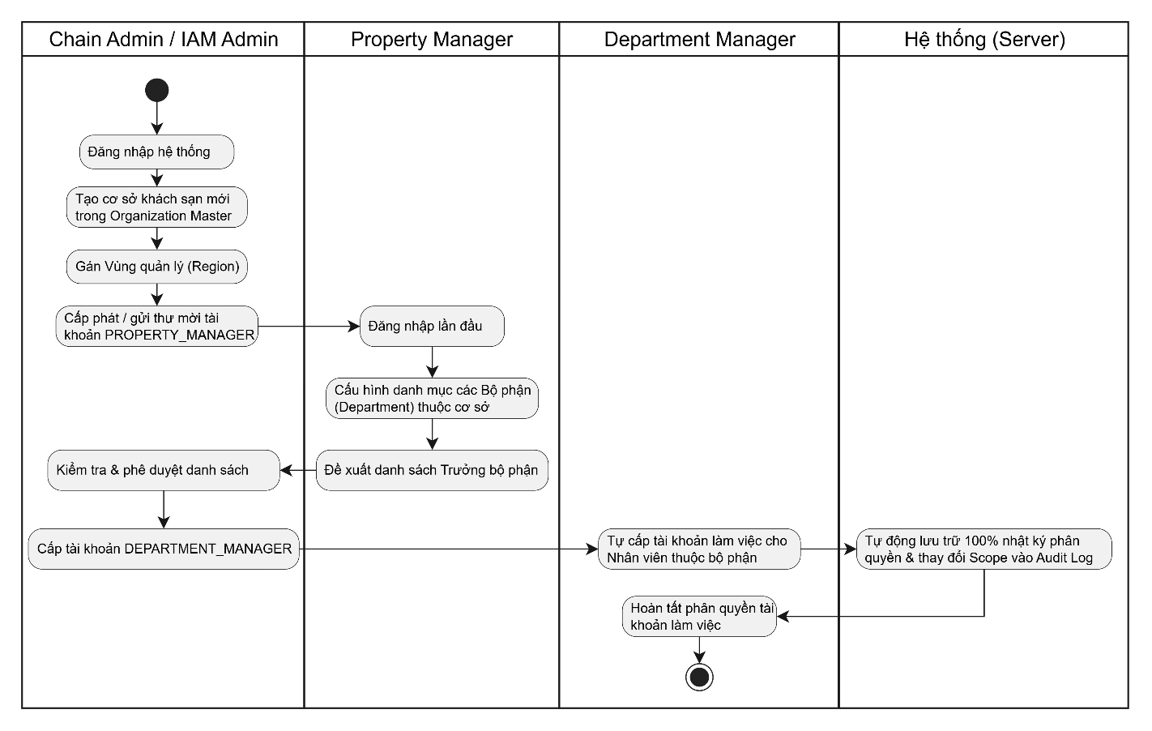
        - Biểu đồ hoạt động Tạo Cơ sở mới & Phân quyền Tài khoản
- Mục đích: Mô hình hóa quy trình khởi tạo cơ sở khách sạn mới, thiết lập danh mục vận hành và cấp phát tài khoản quản trị theo mô hình phân quyền dựa trên vai trò và phạm vi (Role + Permission + Scope).
- Tác nhân: Chain Admin, Property Manager, Department Manager, Hệ thống (Server).
- Quy trình nghiệp vụ:
- Khởi tạo cơ sở: CHAIN_ADMIN đăng nhập hệ thống quản trị tập trung, tạo cơ sở khách sạn mới trong danh mục quản lý và gán cơ sở vào Vùng quản lý (Region) tương ứng.
- Cấp tài khoản Giám đốc cơ sở:
- CHAIN_ADMIN hoặc IAM_ADMIN tạo tài khoản PROPERTY_MANAGER và giới hạn phạm vi truy cập theo cơ sở được phân công.
- Hệ thống gửi thư mời kích hoạt tài khoản qua Email/SMS chính thức. Giám đốc kích hoạt tài khoản, thiết lập mật khẩu và cấu hình MFA lần đầu.
- Thiết lập cơ cấu bộ phận: Sau khi kích hoạt tài khoản, PROPERTY_MANAGER đăng nhập và thiết lập danh sách, cơ cấu các Bộ phận (Department) trực thuộc cơ sở.
- Phê duyệt và cấp tài khoản Trưởng bộ phận:
- PROPERTY_MANAGER đề xuất danh sách nhân sự Trưởng bộ phận gửi lên Quản trị hệ thống.
- CHAIN_ADMIN/IAM_ADMIN phê duyệt và gửi thư mời kích hoạt tài khoản DEPARTMENT_MANAGER, với phạm vi truy cập giới hạn theo bộ phận được phân công.
- Cấp tài khoản nhân viên: DEPARTMENT_MANAGER đăng nhập và tạo/cấp tài khoản làm việc cho nhân viên thuộc bộ phận mình quản lý, trong phạm vi được phân quyền.
- Lưu vết kiểm toán: Hệ thống tự động ghi nhận toàn bộ thao tác cấp tài khoản, thay đổi vai trò và điều chỉnh phạm vi truy cập vào Audit Log để phục vụ kiểm tra và đảm bảo an toàn thông tin.

Biểu đồ tuần tự (Sequence diagram)

Phân hệ 1: Đặt phòng Trực tuyến & Thanh toán
- SQ-01: Tra cứu phòng trống và giá phòng
Quy trình mô tả việc khách hàng tra cứu phòng trống và giá phòng theo cơ sở lưu trú, ngày nhận/trả phòng và số lượng phòng. Hệ thống kiểm tra yêu cầu, phân luồng đặt phòng và trả về kết quả phù hợp.
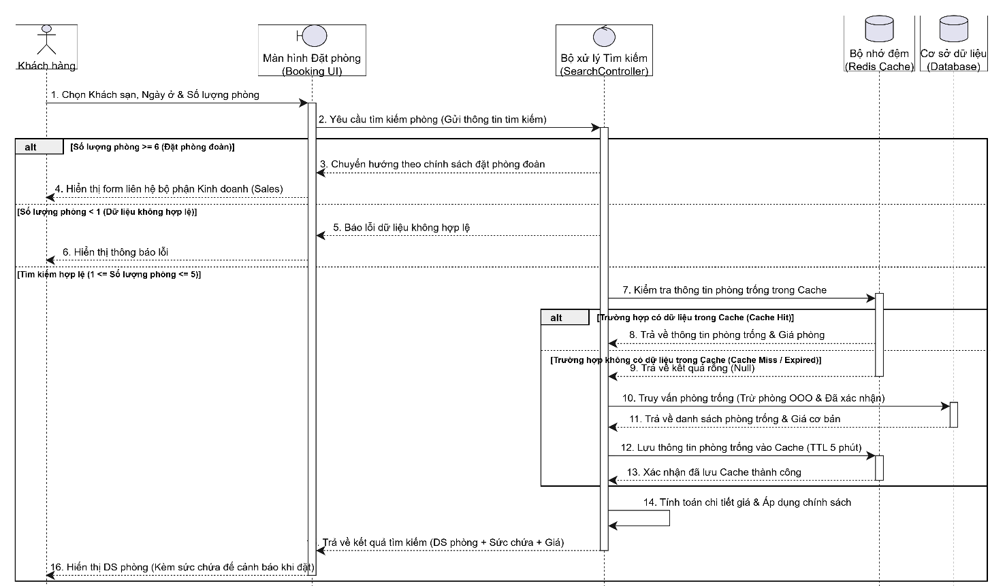
        - Biểu đồ tuần tự Tra cứu phòng trống và giá phòng
- Các bước xử lý nghiệp vụ
Bước 1: Tiếp nhận yêu cầu
- Khách hàng nhập mã cơ sở lưu trú, ngày nhận/trả phòng và số lượng phòng (không yêu cầu số lượng khách).
- Giao diện gửi yêu cầu POST /api/v1/rooms/search đến SearchService qua API Gateway.
Bước 2: Kiểm tra và phân luồng
- Room Count ≥ 6: Chuyển khách hàng đến màn hình liên hệ đặt phòng đoàn (GIT).
- Room Count < 1: Trả về lỗi HTTP 400 Bad Request.
- 1 ≤ Room Count ≤ 5: Tiếp tục tìm kiếm phòng trống.
Bước 3: Tra cứu phòng trống
- SearchService kiểm tra dữ liệu trong Redis Cache.
- Có dữ liệu: Trả về danh sách phòng trống và giá tương ứng.
- Không có dữ liệu hoặc đã hết hạn: Truy vấn PostgreSQL, loại trừ phòng đang bảo trì (OOO) và phòng đã được xác nhận đặt. Sau đó, lưu kết quả vào Redis Cache trong 5 phút, với SLA truy vấn P95 ≤ 2 giây.
Bước 4: Tính giá và trả kết quả
- Hệ thống tính giá phòng, chính sách hủy và trả về danh sách phòng trống kèm sức chứa tối đa (Capacity).
- Trả kết quả JSON với HTTP 200 OK để giao diện hiển thị.

- SQ-02: Giữ chỗ tạm thời và thanh toán trực tuyến
Quy trình mô tả việc kiểm tra sức chứa, giữ chỗ, thanh toán trực tuyến, xác nhận đơn và tự động giải phóng phòng khi hết thời hạn giữ chỗ.
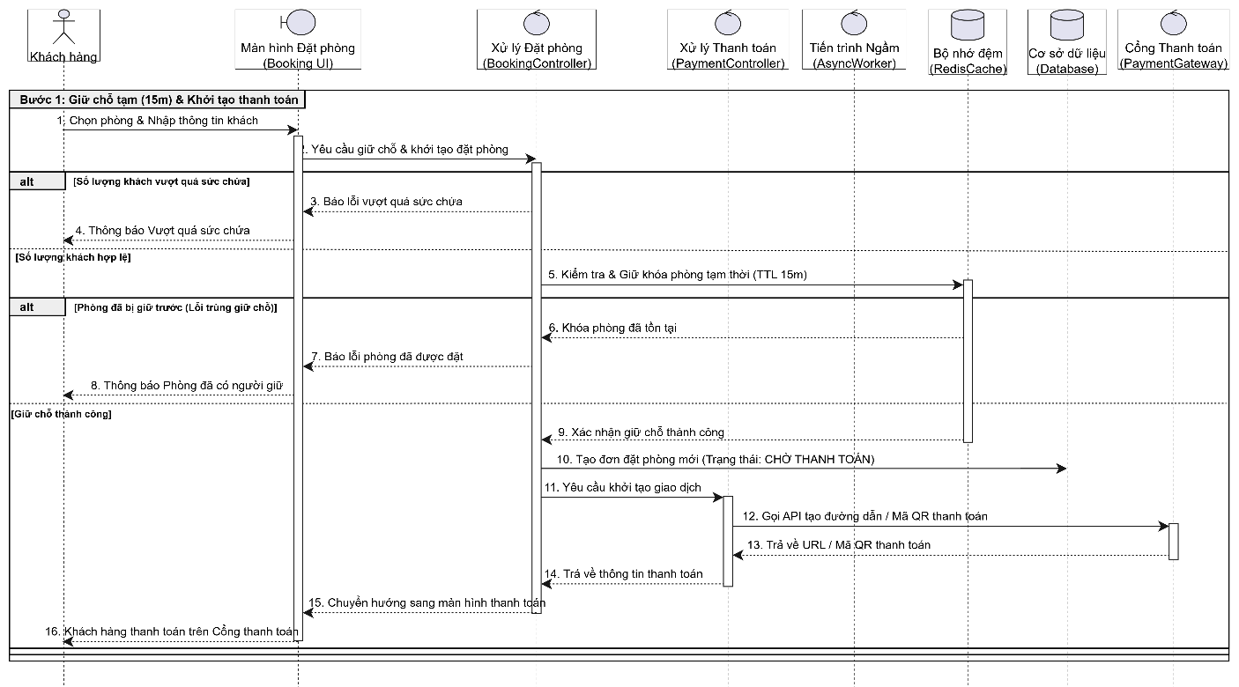
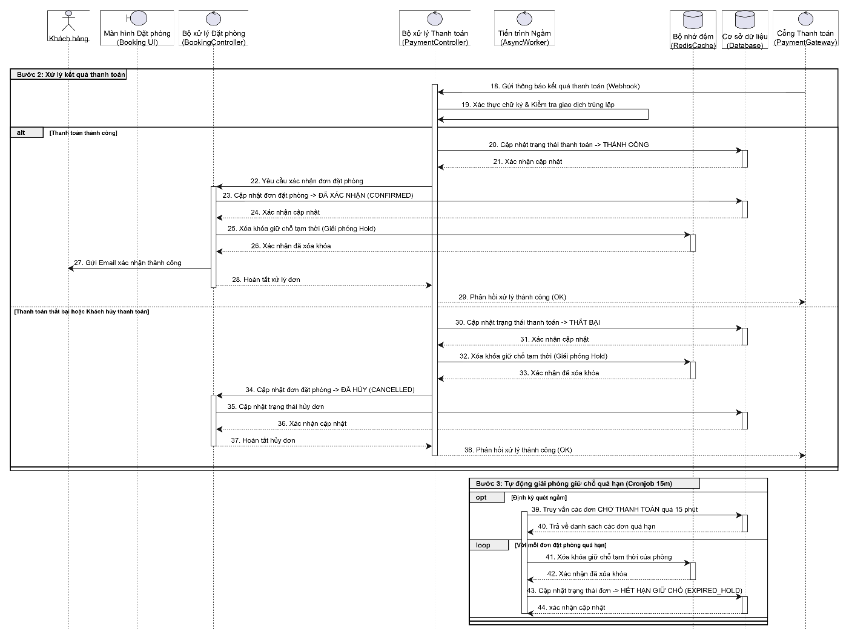
        - Biểu đồ tuần tự Giữ chỗ tạm thời và thanh toán trực tuyến
- Các bước xử lý nghiệp vụ
Bước 1: Tạo giữ chỗ và khởi tạo thanh toán
- Khách hàng chọn loại phòng, nhập thông tin người ở và số lượng kháchO-. Giao diện gửi yêu cầu POST /api/v1/bookings/hold đến BookingService.
- Hệ thống kiểm tra số lượng khách với sức chứa tối đa (Capacity). Nếu vượt mức, trả về HTTP 400 Bad Request.
- Nếu hợp lệ, hệ thống giữ chỗ trong 15 phút trên Redis Cache.
Xử lý trùng giữ chỗ:
- Phòng đã được giữ: Trả về HTTP 409 Conflict và yêu cầu chọn phòng khác.
- Giữ chỗ thành công: Lưu đơn với trạng thái PENDING_PAYMENT, thời hạn 15 phút.
BookingService yêu cầu PaymentService khởi tạo thanh toán qua VNPay, MoMo hoặc ZaloPay và chuyển khách hàng đến cổng thanh toán.
Bước 2: Xử lý kết quả thanh toán
- Thanh toán thành công: PaymentService xác thực thông báo, kiểm tra giao dịch trùng lặp và cập nhật trạng thái SUCCESS. BookingService chuyển đơn thành CONFIRMED, ghi nhận phòng đã được xác nhận, giải phóng khóa giữ chỗ tạm thời và gửi email xác nhận.
- Thông báo trùng lặp: Bỏ qua xử lý và trả về HTTP 200 OK.
- Thanh toán thất bại hoặc bị hủy: Cập nhật thanh toán thành FAILED, xóa khóa giữ chỗ, chuyển đơn thành CANCELLED_PAYMENT_FAILED và thông báo cho khách hàng.
Bước 3: Giải phóng giữ chỗ quá hạn
- Tiến trình nền chạy mỗi phút để tìm các đơn PENDING_PAYMENT quá 15 phút.
- Xóa khóa giữ chỗ và chuyển trạng thái đơn thành EXPIRED_HOLD.

- SQ-03: Hủy phòng và xử lý hoàn tiền
Quy trình mô tả việc tiếp nhận yêu cầu hủy phòng, tính phí hủy theo loại đơn FIT/GIT, giải phóng phòng và xử lý hoàn tiền tự động hoặc qua phê duyệt.
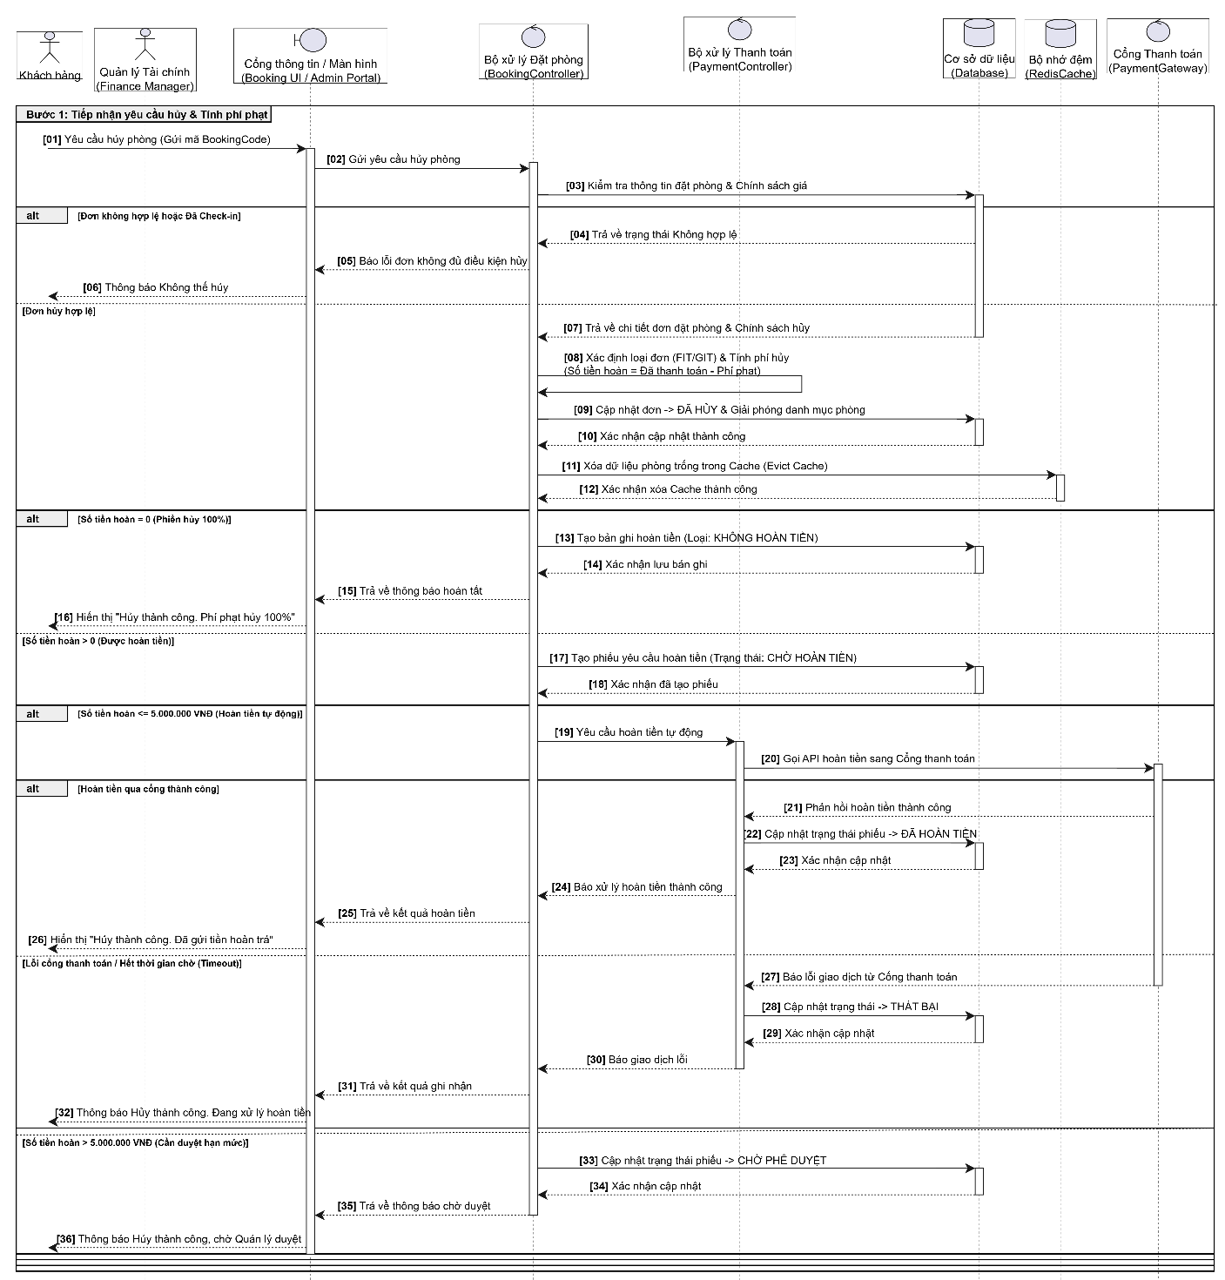
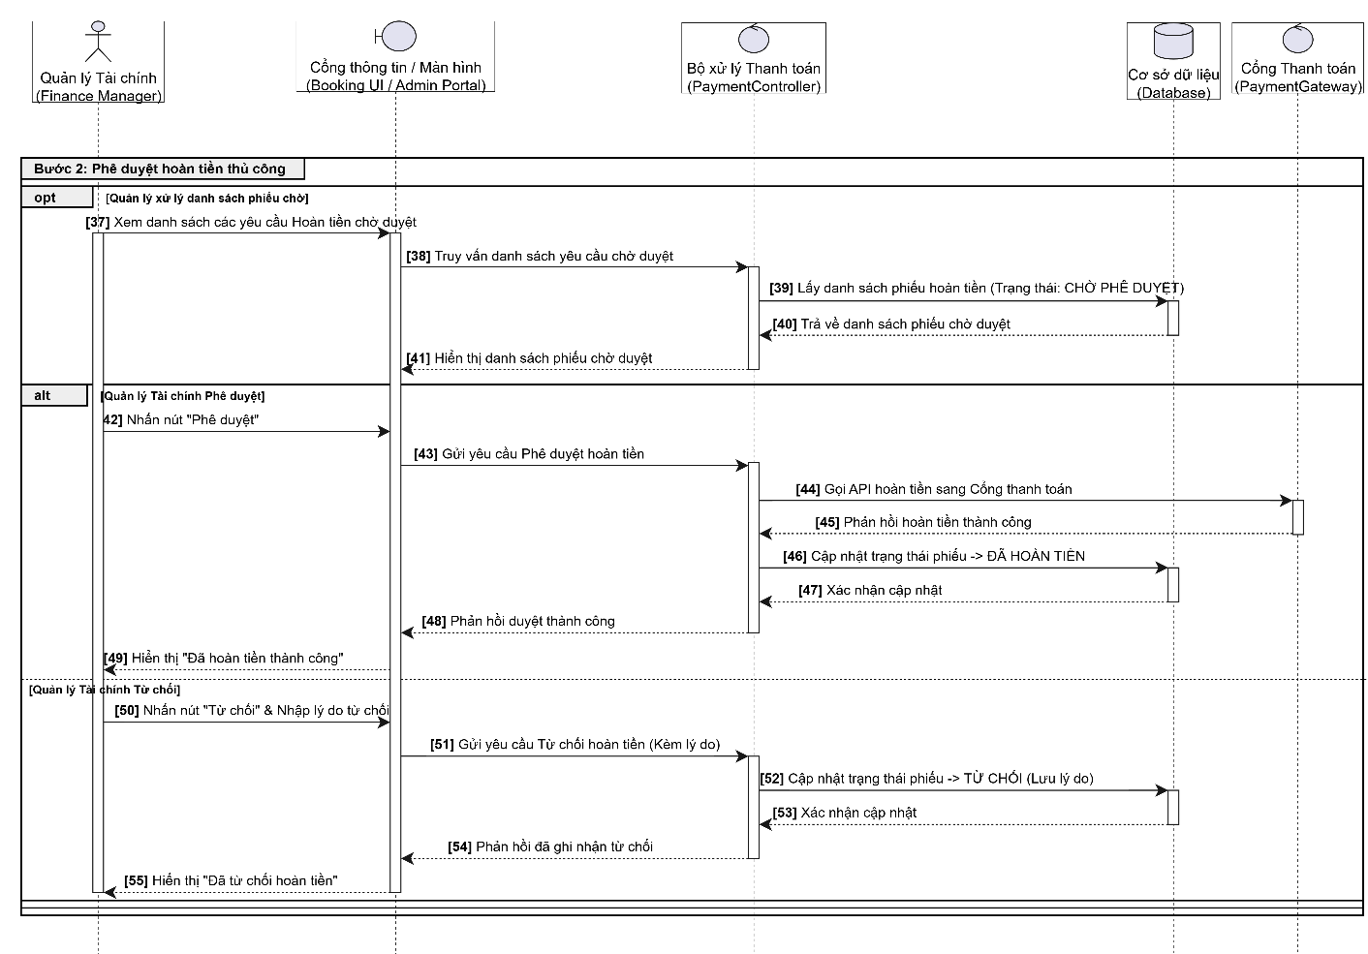
        - Biểu đồ tuần tự Hủy phòng và xử lý hoàn tiền
- Các bước xử lý nghiệp vụ
Bước 1: Tiếp nhận yêu cầu và tính phí hủy
- Khách hàng hoặc nhân viên gửi yêu cầu hủy kèm mã đặt phòng (BookingCode).
- BookingService kiểm tra trạng thái đơn. Nếu đơn không đủ điều kiện hủy (ví dụ: đã Check-in), hệ thống trả về HTTP 400 Bad Request.
- Nếu hợp lệ, hệ thống áp dụng chính sách:
  - FIT (1–5 phòng): Tính phí theo thời gian hủy (trước 7 ngày: 0%; 4–7 ngày: 50%; dưới 4 ngày: 100%).
  - GIT (từ 6 phòng): Áp dụng điều khoản trong hợp đồng đặt đoàn.
Hệ thống tính tiền hoàn trả theo công thức:
Số tiền hoàn trả = Số tiền đã thanh toán − Phí hủy phòng
Sau đó, chuyển đơn thành CANCELLED và giải phóng phòng.
Bước 2: Phân luồng hoàn tiền
- RefundAmount = 0: Tạo phiếu NO_REFUND và thông báo không hoàn tiền.
- RefundAmount > 0: Tạo phiếu REFUND_PENDING và xử lý theo số tiền:
  - ≤ 5.000.000 VNĐ: Hoàn tiền tự động qua cổng thanh toán. Thành công: COMPLETED; thất bại: REFUND_FAILED_RETRYING để thử lại.
  - > 5.000.000 VNĐ: Chuyển phiếu thành WAITING_APPROVAL và thông báo khách hàng chờ phê duyệt.
Bước 3: Phê duyệt hoàn tiền
Quản lý Tài chính xử lý các phiếu WAITING_APPROVAL:
- Phê duyệt: Gửi yêu cầu hoàn tiền qua cổng thanh toán. Thành công, chuyển phiếu thành COMPLETED.
- Từ chối: Chuyển phiếu thành REJECTED và lưu lý do từ chối.

Phân hệ 2: Quản lý Khách đoàn & Doanh nghiệp
- SQ-04: Tạo hợp đồng và kích hoạt quỹ phòng đoàn
Quy trình mô tả việc tạo hợp đồng đặt phòng đoàn, giữ chỗ tạm thời, xác nhận tiền đặt cọc 50%, kích hoạt quỹ phòng và xử lý các trường hợp quá hạn thanh toán.
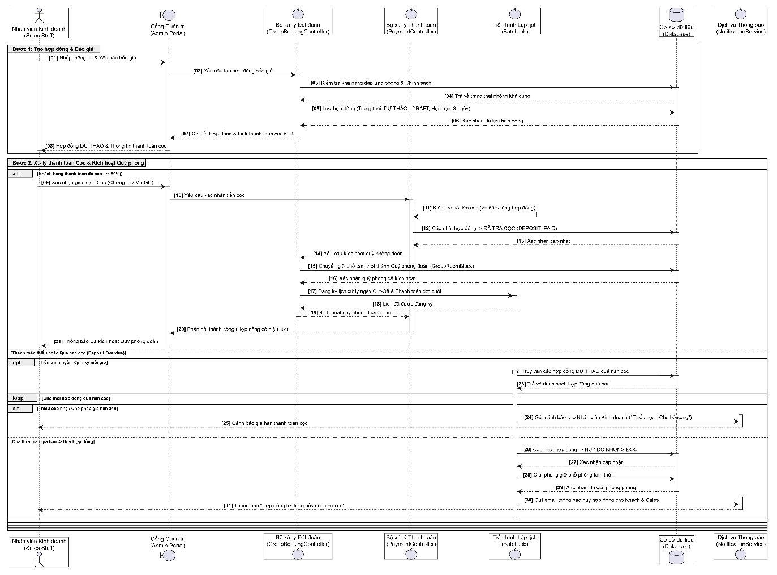
        - Biểu đồ tuần tự Tạo hợp đồng và kích hoạt quỹ phòng đoàn
- Các bước xử lý nghiệp vụ
Bước 1: Tạo hợp đồng và báo giá
- Nhân viên Kinh doanh nhập thông tin đoàn và báo giá trên Admin Portal.
- Hệ thống kiểm tra khả năng đáp ứng phòng, tạo giữ chỗ tạm thời (Tentative Block) trong 3 ngày, lưu hợp đồng ở trạng thái DRAFT và xác định hạn đặt cọc.
- Trả về hợp đồng dự thảo và thông tin thanh toán 50% tiền cọc.
Bước 2: Xác nhận đặt cọc và kích hoạt quỹ phòng
- Trường hợp thanh toán đủ cọc (≥ 50% giá trị hợp đồng):
- Nhân viên Kinh doanh tiếp nhận chứng từ thanh toán; Kế toán xác nhận giao dịch trên Admin Portal.
- Hệ thống kiểm tra số tiền, cập nhật hợp đồng thành DEPOSIT_PAID và chuyển giữ chỗ tạm thời thành quỹ phòng đoàn chính thức (GroupRoomBlock).
- Đăng ký lịch tự động xử lý ngày chốt danh sách (CutOffDate) và hạn thanh toán còn lại.
- Trả về HTTP 200 OK và thông báo kích hoạt quỹ phòng thành công.
- Trường hợp quá hạn thanh toán cọc:
- Tiến trình nền kiểm tra các hợp đồng DRAFT quá hạn cọc.
- Được gia hạn 24 giờ: Gửi cảnh báo cho nhân viên Kinh doanh.
- Hết hạn gia hạn: Chuyển hợp đồng thành CANCELLED_NO_DEPOSIT, giải phóng giữ chỗ tạm thời và gửi email thông báo hủy cho khách hàng và nhân viên Kinh doanh.

- SQ-05: Tự động giải phóng quỹ phòng đoàn
Quy trình mô tả việc thu hồi phòng thừa sau ngày chốt danh sách (CutOffDate) và kiểm tra nghĩa vụ thanh toán trước ngày nhận phòng.
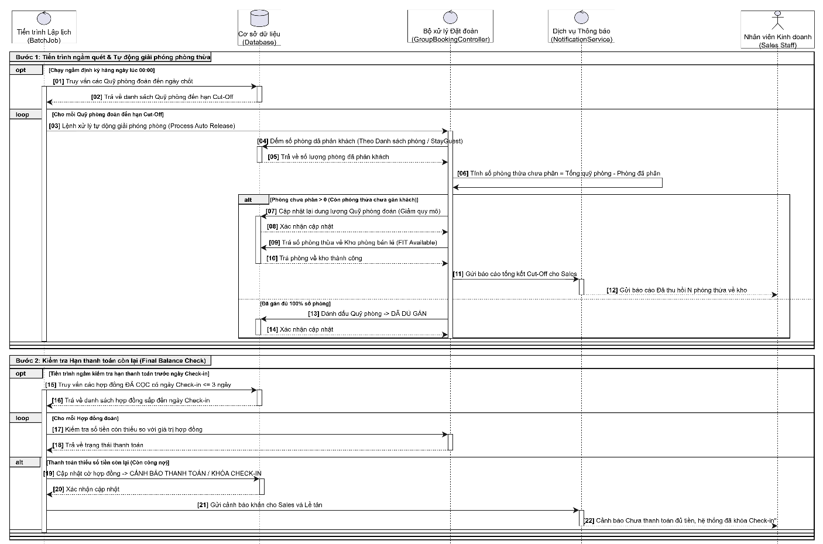
        - Biểu đồ tuần tự Tự động giải phóng quỹ phòng đoàn
- Các bước xử lý nghiệp vụ
Bước 1: Giải phóng phòng thừa
- Tiến trình nền chạy hàng ngày lúc 00:00, tìm các quỹ phòng đã đến ngày chốt danh sách (CutOffDate).
- Hệ thống đối chiếu số phòng đã phân khách theo danh sách phòng đoàn (Rooming List) với tổng số phòng trong quỹ đoàn.
Trường hợp còn phòng chưa phân khách:
- Giảm số lượng phòng trong quỹ đoàn và chuyển số phòng thừa về kho phòng bán lẻ (FIT Available).
- Gửi báo cáo cho nhân viên Kinh doanh về số phòng đã thu hồi.
Trường hợp đã phân đủ phòng:
- Cập nhật trạng thái quỹ phòng thành FULLY_COMMITTED.
Bước 2: Kiểm tra thanh toán còn lại
- Tiến trình nền kiểm tra các hợp đồng DEPOSIT_PAID có ngày nhận phòng còn tối đa 3 ngày.
- Đối chiếu số tiền đã thanh toán với tiến độ thanh toán trong hợp đồng.
Nếu chưa thanh toán đủ:
- Cập nhật cờ cảnh báo PAYMENT_WARNING / LOCK_CHECKIN.
- Gửi thông báo cho Kinh doanh và Lễ tân về việc khóa thủ tục nhận phòng.
- Cờ LOCK_CHECKIN chỉ ngăn Lễ tân thực hiện Check-in, không tự động hủy hợp đồng hoặc giải phóng quỹ phòng đoàn.

- SQ-06: Nhập danh sách khách đoàn và phân phòng
Quy trình mô tả việc tải danh sách khách đoàn, kiểm tra dữ liệu và sức chứa, tạo thông tin khách lưu trú (StayGuest) và phân khách vào các phòng thuộc quỹ phòng đoàn.
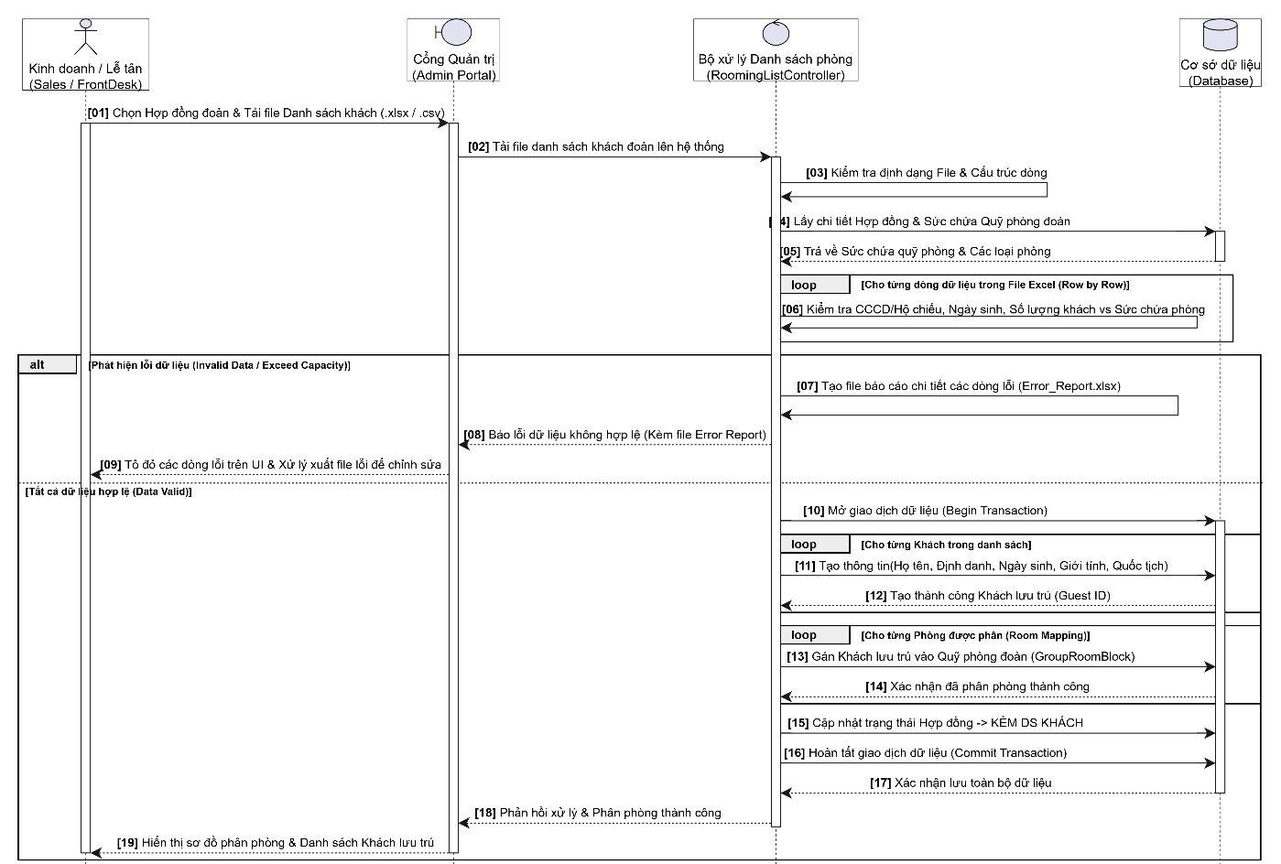
        - Biểu đồ tuần tự Nhập danh sách khách đoàn và phân phòng
- Các bước xử lý nghiệp vụ
Bước 1: Tải danh sách khách
- Nhân viên Kinh doanh hoặc Lễ tân chọn hợp đồng và tải file danh sách khách định dạng .xlsx hoặc .csv.
- Hệ thống tiếp nhận file qua POST /api/v1/groups/{contractId}/rooming-list.
Bước 2: Kiểm tra dữ liệu và phân phòng
Hệ thống kiểm tra định dạng file, thông tin khách (CCCD/Hộ chiếu, ngày sinh) và sức chứa tối đa của từng loại phòng (Room Type Capacity).
Trường hợp dữ liệu không hợp lệ hoặc vượt sức chứa phòng:
- Hệ thống đánh dấu các dòng sai định dạng, thiếu thông tin hoặc có số lượng khách vượt sức chứa tối đa.
- Trả về HTTP 422 Unprocessable Entity kèm file báo lỗi Error_Report.xlsx.
- Giao diện đánh dấu các dòng lỗi để nhân viên chỉnh sửa và tải lại.
Trường hợp dữ liệu hợp lệ:
- Hệ thống tạo thông tin khách lưu trú (StayGuest) từ danh sách.
- Gán danh sách khách vào từng phòng thuộc quỹ phòng đoàn (GroupRoomBlock).
- Cập nhật hợp đồng thành ROOMING_LIST_ATTACHED và xác nhận giao dịch dữ liệu.
- Trả về HTTP 200 OK, hiển thị danh sách khách và sơ đồ phân phòng.

Phân hệ 3: Vận hành Lễ tân & Khai báo Lưu trú
- SQ-07: Thủ tục nhận phòng tại quầy
Quy trình mô tả việc tiếp nhận khách, xác minh thông tin, kiểm tra phòng, thu tiền cọc phát sinh và cập nhật trạng thái lưu trú, đồng thời chuẩn bị dữ liệu khai báo tạm trú.
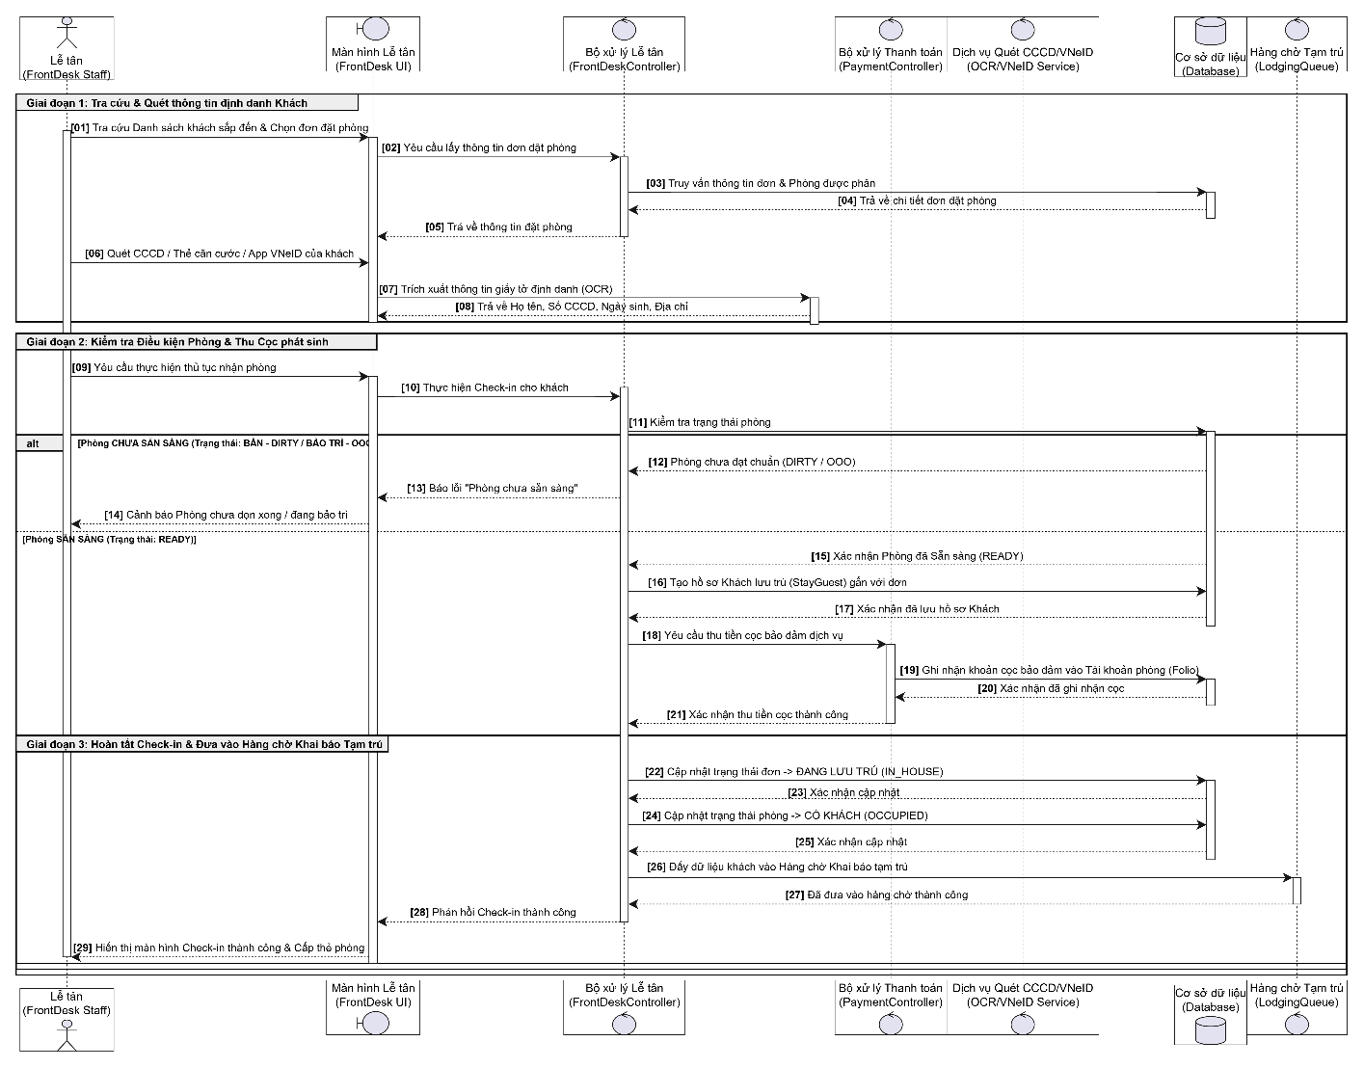
        - Biểu đồ tuần tự Thủ tục nhận phòng tại quầy
- Các bước xử lý nghiệp vụ
Bước 1: Tiếp nhận và xác minh thông tin khách
- Lễ tân chọn khách trong danh sách dự kiến đến (Arrival List) và khởi tạo thủ tục Check-in.
- Quét CCCD/Hộ chiếu hoặc mã VNeID để xác thực thông tin và tạo hồ sơ khách lưu trú (StayGuest).
Bước 2: Kiểm tra điều kiện phòng
- Hệ thống kiểm tra phòng thuộc đúng cơ sở, đúng loại phòng đã đặt và ở trạng thái READY.
- Nếu phòng ở trạng thái DIRTY hoặc OOO, hệ thống từ chối Check-in và yêu cầu chọn phòng khác hoặc liên hệ Buồng phòng.
Bước 3: Thu tiền cọc phát sinh
- Hệ thống ghi nhận khoản cọc bảo đảm dịch vụ hoặc tài sản (Incidental Deposit) vào tài khoản chi tiêu phòng (Folio) với trạng thái POSTED hoặc COLLECTED.
Bước 4: Cập nhật trạng thái lưu trú
- Chuyển đơn đặt phòng từ CONFIRMED sang IN_HOUSE và phòng từ READY sang OCCUPIED.
- Đưa thông tin khách vào hàng chờ khai báo tạm trú (LodgingNotificationQueue).

- SQ-08: Đổi phòng cho khách đang lưu trú
Quy trình mô tả việc chuyển khách sang phòng khác, tính chênh lệch giá, cập nhật tài khoản chi tiêu và trạng thái phòng.
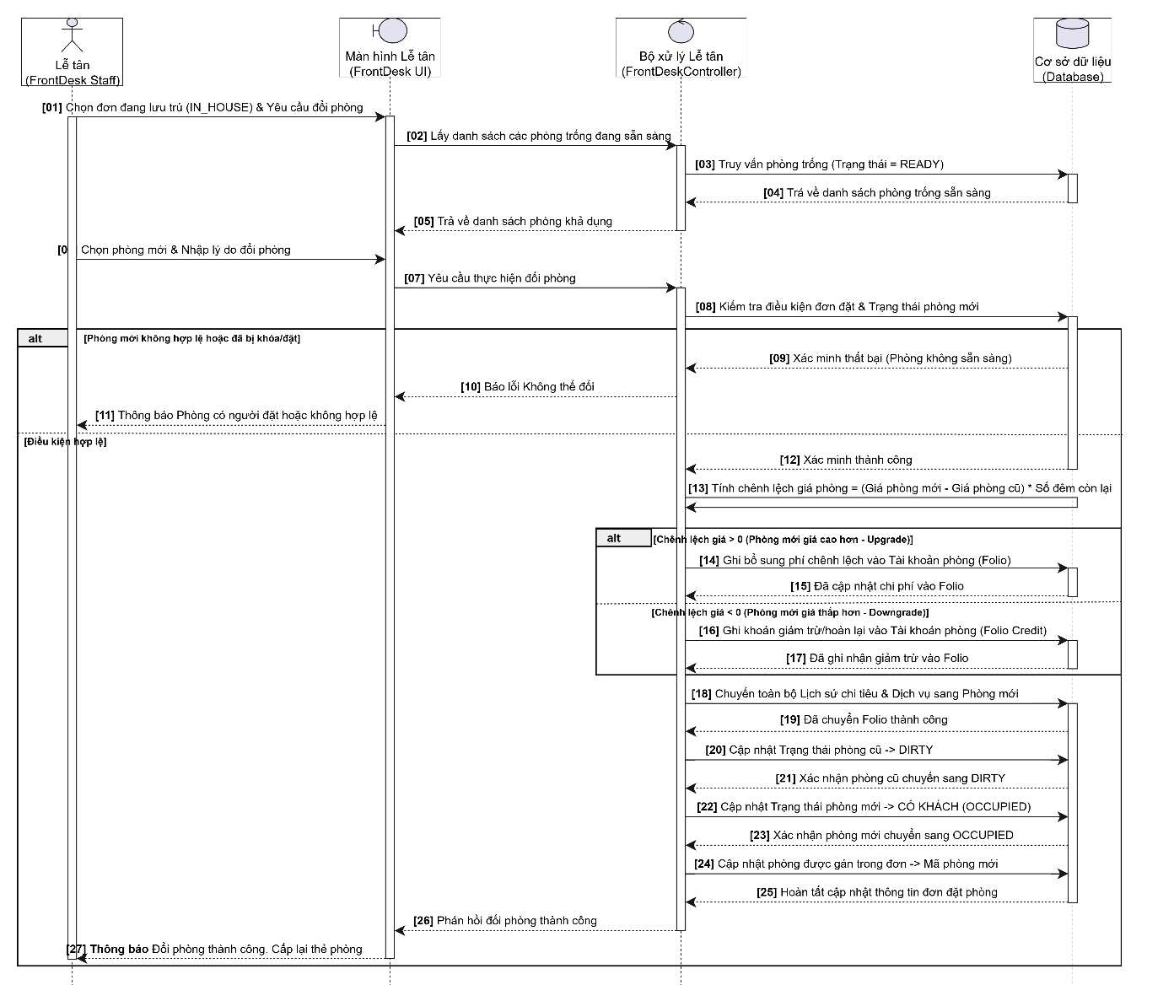
        - Biểu đồ tuần tự Đổi phòng cho khách đang lưu trú
- Các bước xử lý nghiệp vụ
Bước 1: Tiếp nhận yêu cầu đổi phòng
- Lễ tân tiếp nhận yêu cầu và chọn phòng thay thế đang trống, ở trạng thái READY.
Bước 2: Tính chênh lệch giá phòng
Hệ thống tính chênh lệch giá cho số đêm còn lại:
Chênh lệch = (Giá phòng mới − Giá phòng cũ) × Số đêm còn lại
Bước 3: Hạch toán và chuyển tài khoản chi tiêu
- Chênh lệch > 0: Ghi khoản phí tăng thêm vào Folio.
- Chênh lệch < 0: Ghi khoản giảm trừ (Credit Adjustment) vào Folio.
- Chuyển lịch sử chi tiêu, tiền cọc và dịch vụ từ phòng cũ sang phòng mới.
Bước 4: Cập nhật trạng thái phòng
- Phòng cũ chuyển từ OCCUPIED sang DIRTY và được ưu tiên dọn dẹp.
- Phòng mới chuyển từ READY sang OCCUPIED.

- SQ-09: Trả phòng và quyết toán
Quy trình mô tả việc kiểm tra phòng, ghi nhận chi phí phát sinh, quyết toán tài khoản chi tiêu và hoàn tất thủ tục trả phòng.
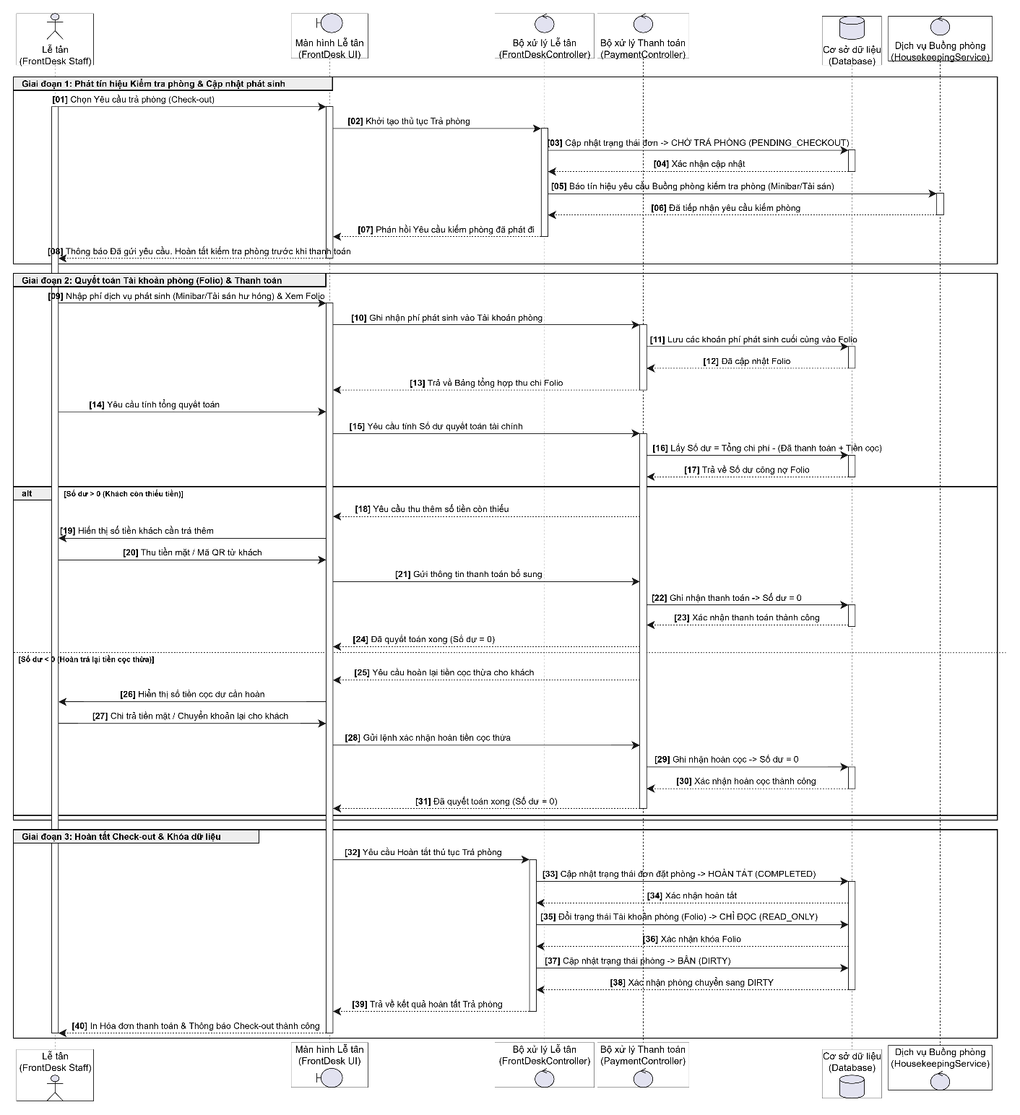
        - Biểu đồ tuần tự Trả phòng và quyết toán
- Các bước xử lý nghiệp vụ
Bước 1: Khởi tạo trả phòng
- Lễ tân thực hiện Checkout, chuyển đơn đặt phòng sang PENDING_CHECKOUT.
- Hệ thống thông báo Buồng phòng kiểm tra minibar và tài sản trong phòng.
Bước 2: Ghi nhận chi phí phát sinh
- Lễ tân bổ sung các khoản phí phát sinh theo kết quả kiểm tra của Buồng phòng vào Folio.
Bước 3: Quyết toán tài chính
Hệ thống tính số dư:
Balance = Tổng chi phí − (Tổng tiền đã thanh toán + Tiền cọc)
- Balance > 0: Khách thanh toán phần còn thiếu.
- Balance < 0: Lễ tân hoàn trả tiền cọc dư.
- Hoàn tất quyết toán khi Balance = 0.
Bước 4: Hoàn tất trả phòng
- Chuyển đơn đặt phòng thành COMPLETED và khóa Folio ở trạng thái READ_ONLY.
- Chuyển phòng từ OCCUPIED sang DIRTY để chờ dọn dẹp.

- SQ-10: Kết xuất dữ liệu khai báo lưu trú
Quy trình mô tả việc kiểm tra thông tin khách lưu trú, xác định thời hạn khai báo, đóng gói và gửi dữ liệu đến cơ quan quản lý lưu trú.
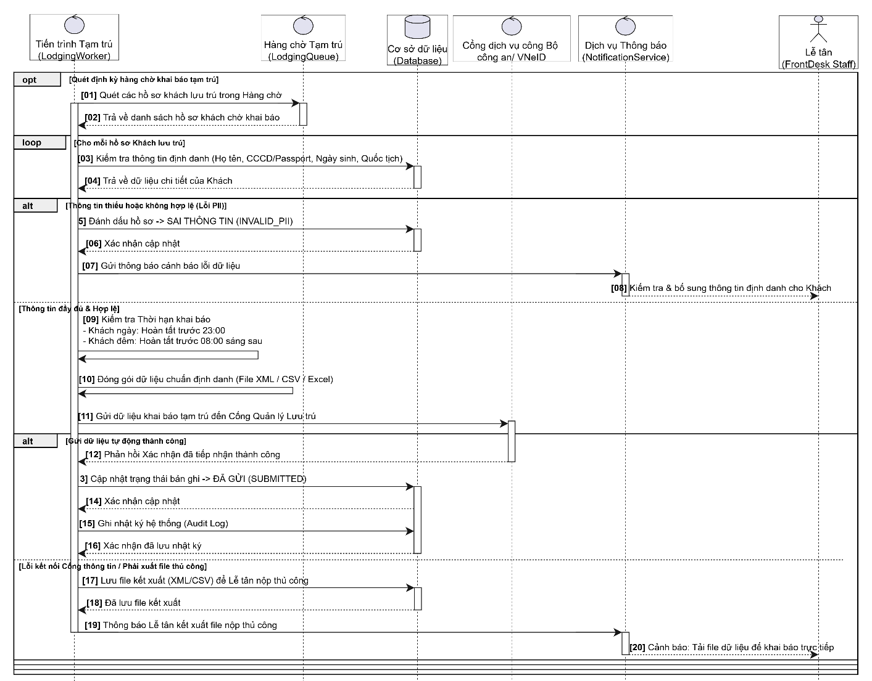
        - Biểu đồ tuần tự Kết xuất dữ liệu khai báo lưu trú
- Các bước xử lý nghiệp vụ
Bước 1: Tiếp nhận dữ liệu khai báo
- Tiến trình nền (LodgingWorker) quét các hồ sơ khách trong hàng chờ LodgingNotificationQueue.
Bước 2: Kiểm tra thông tin khách
- Hệ thống kiểm tra họ tên, số CCCD/Hộ chiếu, ngày sinh, quốc tịch và thời gian lưu trú.
- Nếu thiếu hoặc sai thông tin, đánh dấu INVALID_PII và thông báo Lễ tân bổ sung.
Bước 3: Kiểm tra thời hạn khai báo
- Khách nhận phòng ban ngày: Hoàn tất gửi dữ liệu trước 23:00 cùng ngày.
- Khách nhận phòng ban đêm: Hoàn tất gửi dữ liệu trước 08:00 sáng hôm sau.
Bước 4: Kết xuất và gửi dữ liệu
- Đóng gói dữ liệu hợp lệ theo định dạng XML, CSV hoặc Excel.
- Gửi dữ liệu đến hệ thống quản lý lưu trú của cơ quan công an hoặc kết xuất file để gửi thủ công.
- Cập nhật trạng thái bản ghi thành SUBMITTED và lưu lịch sử xử lý vào AuditLog.

Phân hệ 4: Dịch vụ, Buồng phòng & Bảo trì
- SQ-11: Chuyển đổi vòng đời Buồng phòng
Quy trình mô tả việc dọn phòng, kiểm tra chất lượng và cập nhật trạng thái phòng.
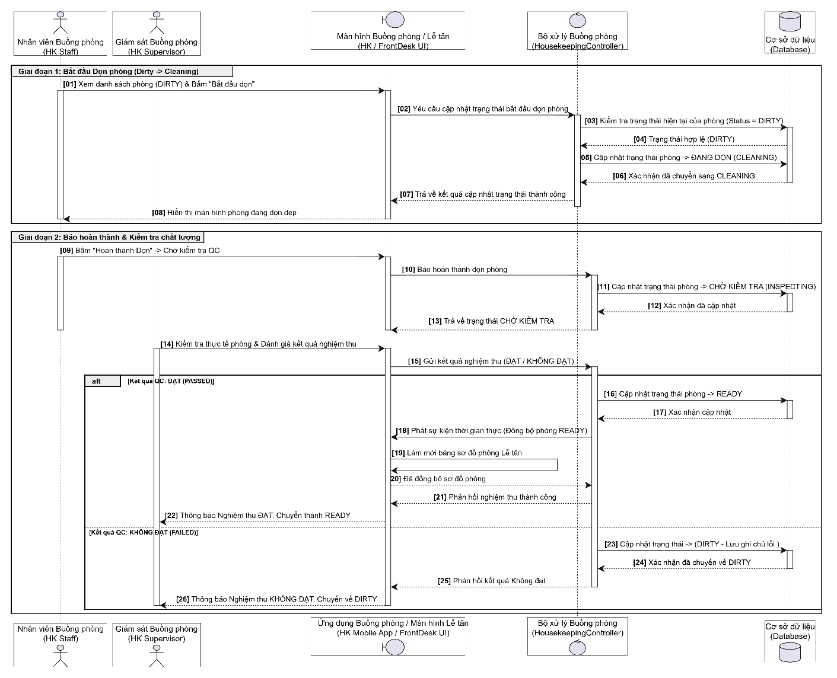
        - Biểu đồ tuần tự Chuyển đổi vòng đời Buồng phòng
- Các bước xử lý nghiệp vụ:
Bước 1: Khởi tạo trạng thái DIRTY
- Sau khi trả phòng hoặc khách yêu cầu dọn phòng, hệ thống chuyển phòng sang DIRTY và tạo công việc dọn dẹp trên ứng dụng Buồng phòng.
Bước 2: Bắt đầu dọn phòng (CLEANING)
- Nhân viên tiếp nhận công việc và nhấn Bắt đầu dọn. Hệ thống chuyển trạng thái phòng từ DIRTY sang CLEANING.
Bước 3: Kiểm tra chất lượng (QC)
- Sau khi dọn xong, nhân viên xác nhận hoàn thành để Giám sát kiểm tra.
- Đạt (PASSED): Chuyển phòng sang READY và đồng bộ trạng thái với giao diện Lễ tân.
- Không đạt (FAILED): Ghi nhận lý do và chuyển phòng về DIRTY để dọn lại.

- SQ-12: Đặt Dịch vụ F&B / Giặt là & Auto-Post Folio
Quy trình mô tả việc tiếp nhận đơn dịch vụ, kiểm tra điều kiện ghi nợ và tự động hạch toán chi phí vào tài khoản phòng.
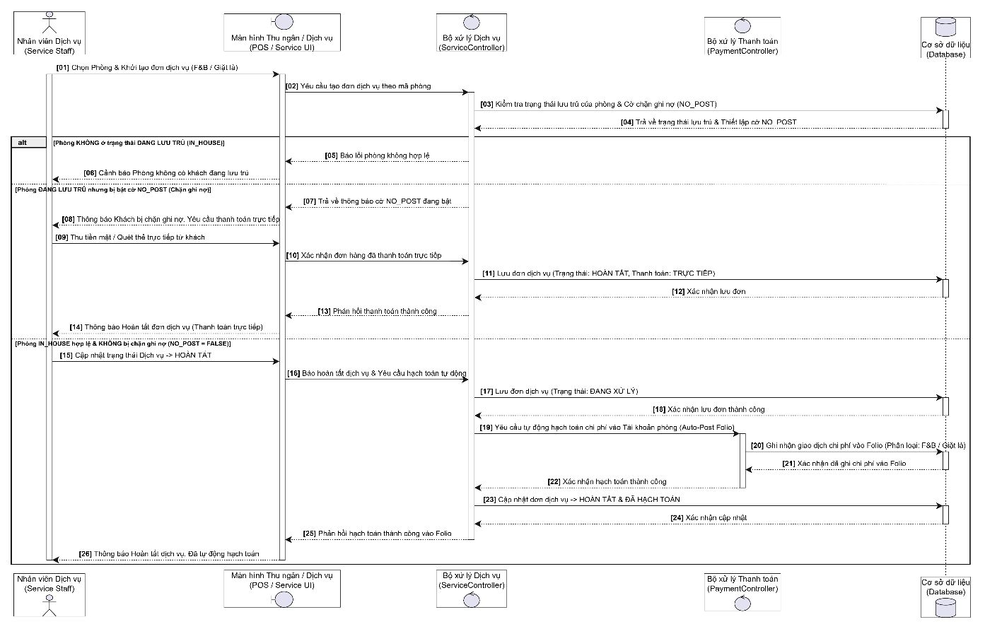
        - Biểu đồ tuần tự Đặt dịch vụ F&B/Giặt là & Auto-Post Folio
- Các bước xử lý nghiệp vụ:
Bước 1: Tạo đơn dịch vụ
- Nhân viên F&B hoặc Giặt là tạo đơn dịch vụ theo mã phòng lưu trú.
Bước 2: Kiểm tra điều kiện ghi nợ
- Hệ thống xác minh trạng thái lưu trú IN_HOUSE và cờ NO_POST.
- Nếu NO_POST = TRUE, hệ thống từ chối ghi nợ vào Folio và yêu cầu khách thanh toán trực tiếp bằng tiền mặt hoặc thẻ.
Bước 3: Hạch toán vào Folio
- Nếu phòng ở trạng thái IN_HOUSE và NO_POST = FALSE, khi đơn dịch vụ chuyển sang COMPLETED, hệ thống tự động ghi nhận chi phí vào Folio kèm hóa đơn và chứng từ.

- SQ-13: Xử lý Bảo trì Kỹ thuật & Khóa phòng OOO
Quy trình mô tả việc tiếp nhận sự cố, khóa phòng khi cần bảo trì và khôi phục trạng thái phòng sau sửa chữa.
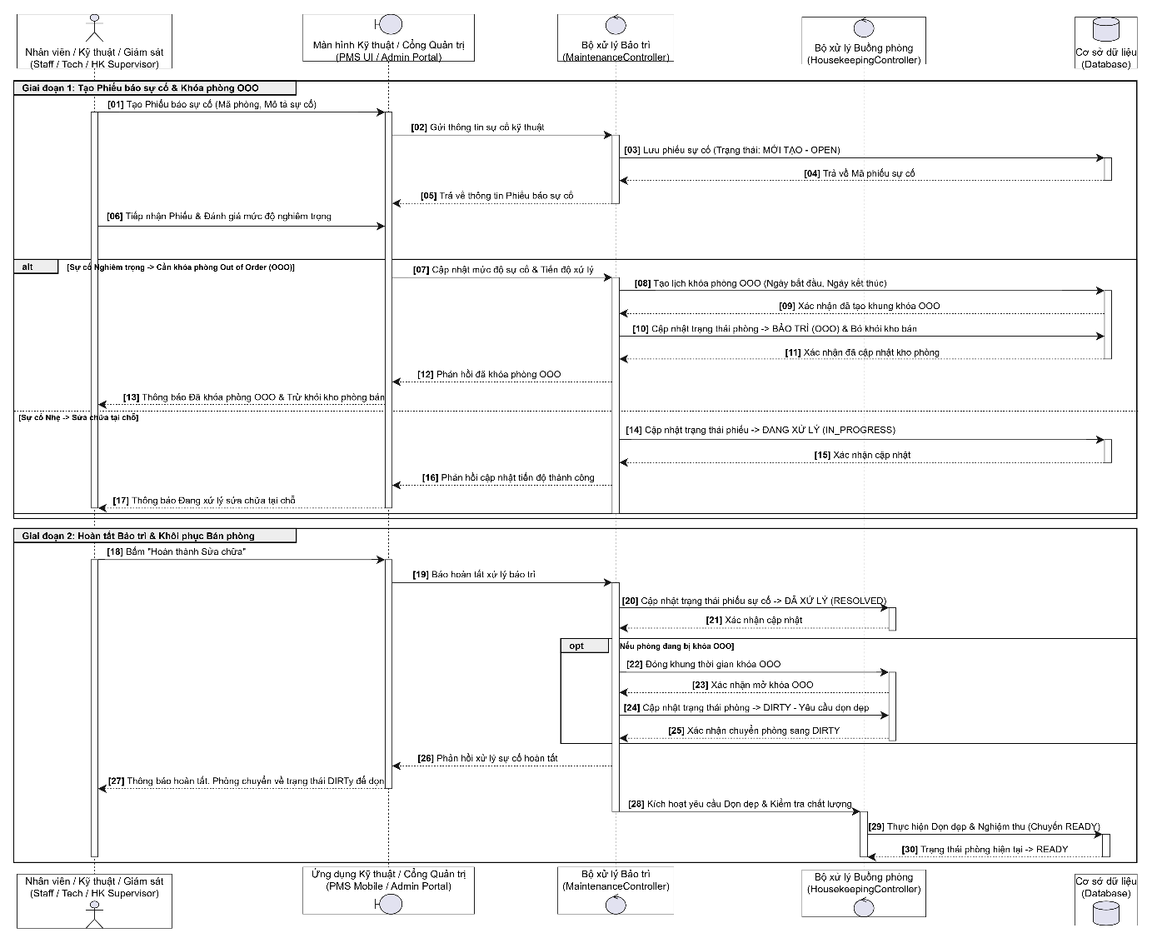
        - Biểu đồ tuần tự Xử lý Bảo trì Kỹ thuật & Khóa phòng OOO
- Các bước xử lý nghiệp vụ:
Bước 1: Tiếp nhận sự cố
- Nhân viên tạo phiếu bảo trì ở trạng thái OPEN. Nhân viên Kỹ thuật tiếp nhận và chuyển phiếu sang IN_PROGRESS.
Bước 2: Đánh giá sự cố
- Sự cố nhỏ: Sửa chữa tại chỗ, không ảnh hưởng đến việc khai thác phòng.
- Sự cố nghiêm trọng: Tạo khóa phòng OOO theo thời gian bảo trì và loại phòng khỏi kho phòng có thể bán.
Bước 3: Hoàn tất sửa chữa
- Nhân viên Kỹ thuật chuyển phiếu sang RESOLVED. Hệ thống gỡ khóa OOO và chuyển phòng sang DIRTY.
- Nhân viên Buồng phòng dọn dẹp, Giám sát QC nghiệm thu để chuyển phòng sang READY.

Phân hệ 5: Tài chính & Quản trị Cấp cao
- SQ-14: Tiến trình Đóng sổ cuối ngày
Quy trình mô tả việc đối soát giao dịch, xử lý No-Show, hạch toán tiền phòng và đóng sổ ngày kinh doanh.
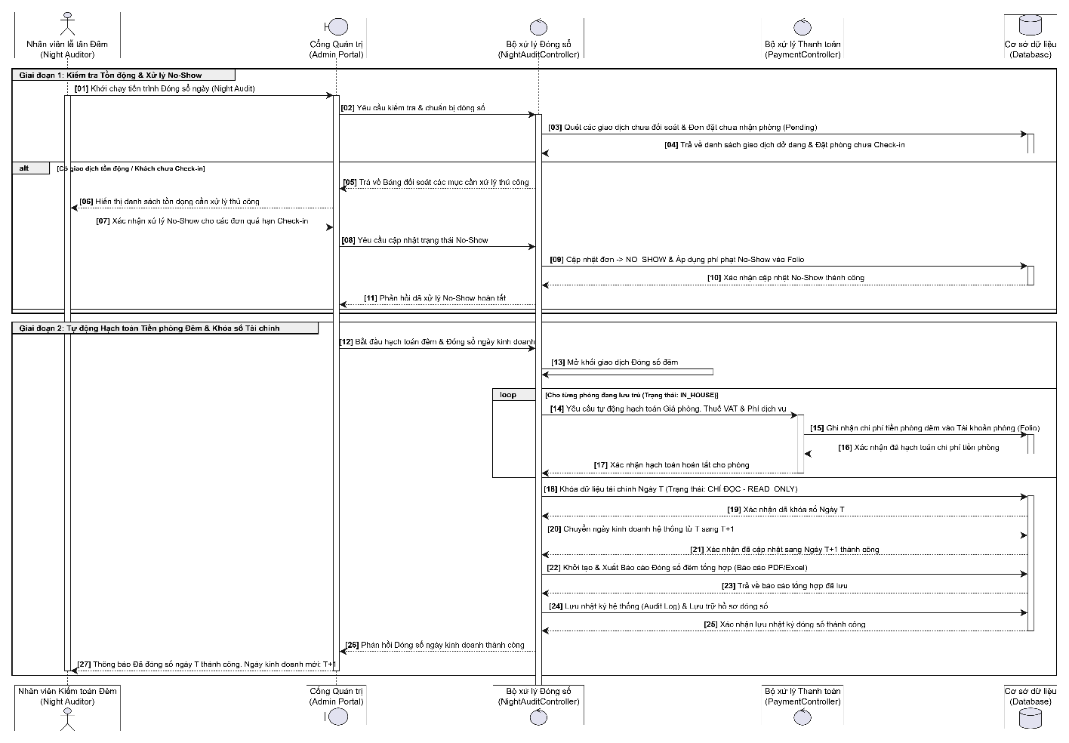
        - Biểu đồ tuần tự Tiến trình Đóng sổ cuối ngày
- Các bước xử lý nghiệp vụ:
Bước 1: Khởi chạy đóng sổ
- Hệ thống tự động khởi chạy tiến trình đóng sổ, thường vào lúc 00:00.
Bước 2: Đối soát giao dịch
- Hệ thống rà soát giao dịch dở dang, đơn PENDING và các đặt phòng chưa nhận phòng.
- Night Auditor xử lý No-Show bằng cách chuyển đơn sang NO_SHOW và áp dụng phí phạt theo chính sách.
Bước 3: Hạch toán tiền phòng
- Hệ thống tự động ghi nhận tiền phòng, VAT và phí dịch vụ vào Folio của toàn bộ phòng đang lưu trú (IN_HOUSE).
Bước 4: Đóng sổ và chuyển ngày
- Khóa dữ liệu tài chính ngày T ở trạng thái READ_ONLY.
- Chuyển ngày kinh doanh sang T+1 và xuất Báo cáo Đóng sổ đêm.

- SQ-15: Tạo Cơ sở mới & Phân quyền Tài khoản
Quy trình mô tả việc thiết lập cơ sở mới, cấp tài khoản và phân quyền theo phạm vi quản lý.
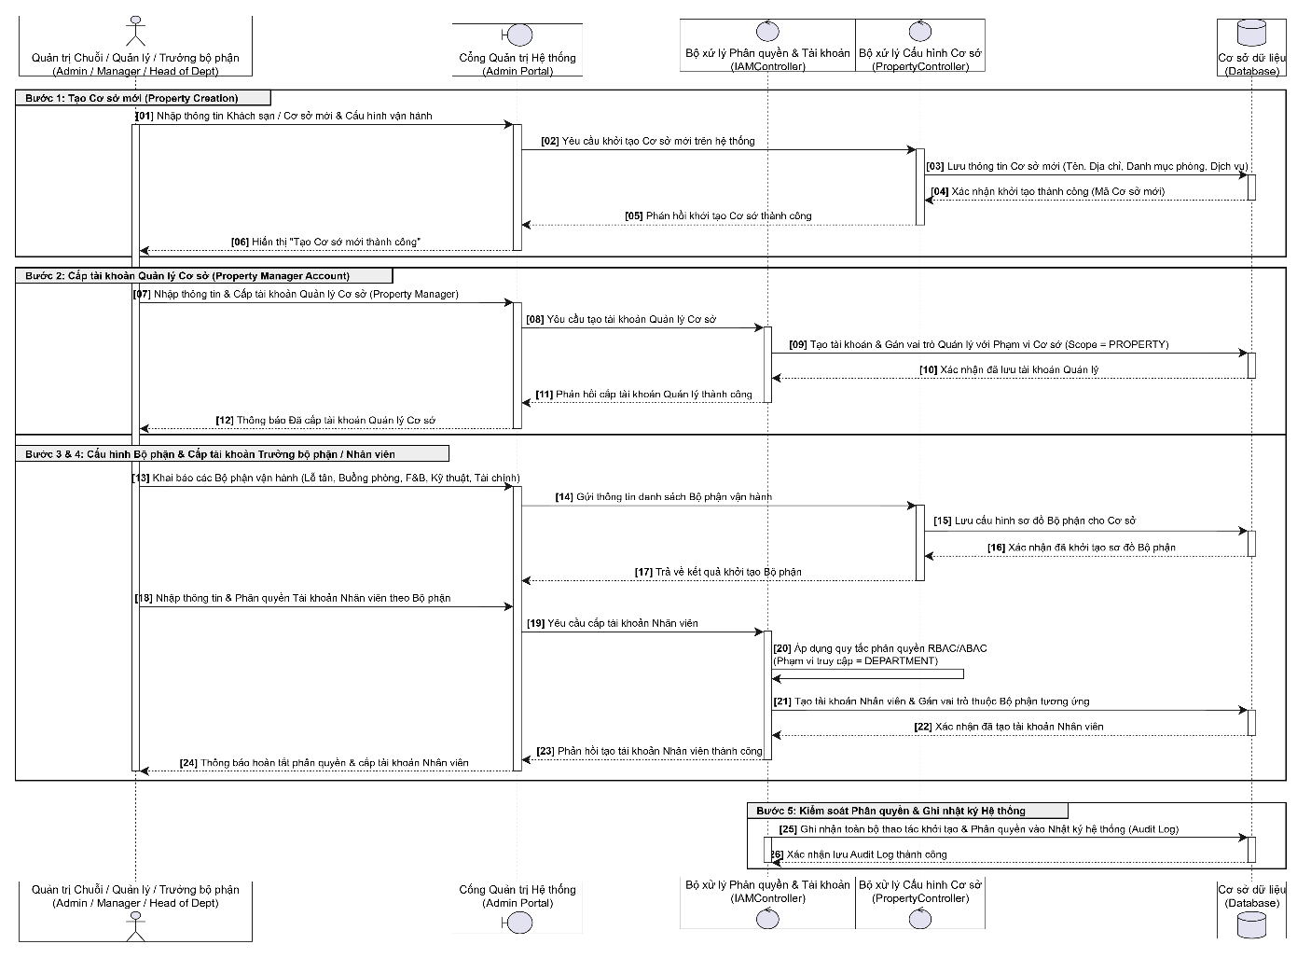
        - Biểu đồ tuần tự Tạo Cơ sở mới & Phân quyền Tài khoản
- Các bước xử lý nghiệp vụ:
Bước 1: Tạo cơ sở mới
- CHAIN_ADMIN khởi tạo thông tin khách sạn trên hệ thống quản trị trung tâm.
Bước 2: Cấp tài khoản Quản lý Cơ sở
- Hệ thống tạo tài khoản PROPERTY_MANAGER, giới hạn quyền truy cập trong phạm vi cơ sở (Scope = PROPERTY).
Bước 3: Cấu hình bộ phận
- PROPERTY_MANAGER khai báo các bộ phận vận hành như Lễ tân, Buồng phòng, F&B, Kỹ thuật và Tài chính.
Bước 4: Cấp tài khoản nhân viên
- CHAIN_ADMIN hoặc IAM phê duyệt tài khoản DEPARTMENT_MANAGER với phạm vi quản lý bộ phận (Scope = DEPARTMENT).
- Trưởng bộ phận tạo và cấp tài khoản cho nhân viên.
Bước 5: Kiểm soát và ghi nhật ký
- Hệ thống áp dụng phân quyền theo vai trò và thuộc tính (RBAC/ABAC), đồng thời ghi nhận nhật ký truy cập và giao dịch (Audit Log).

Sơ đồ lớp (Class Diagram)
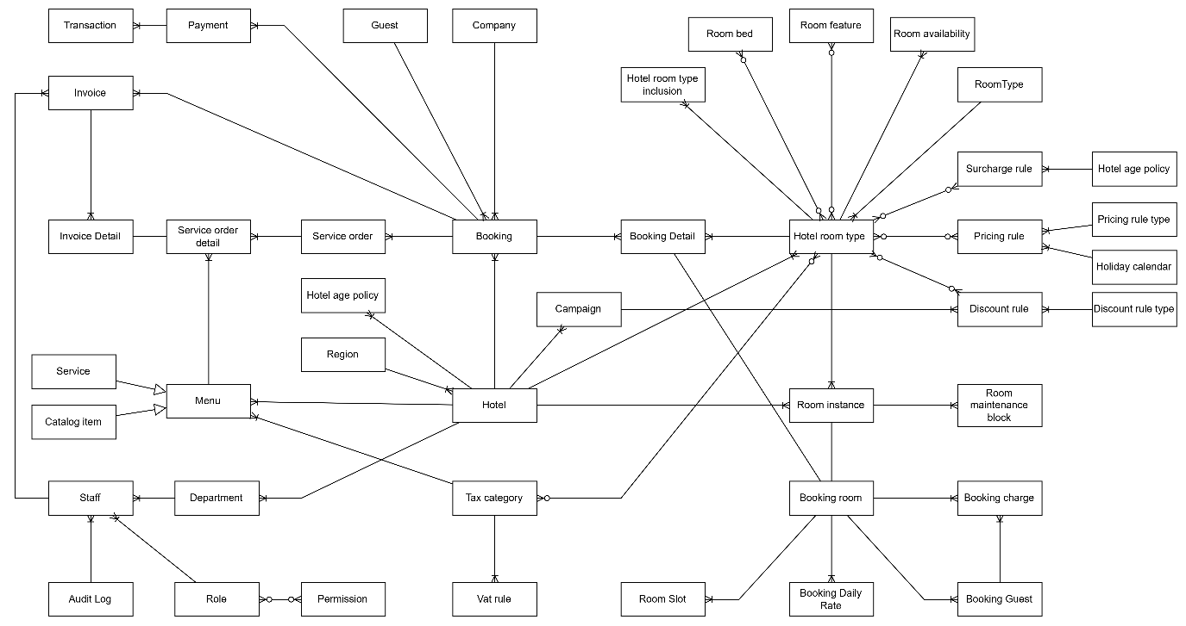
        - Sơ đồ lớp sơ bộ

Nhóm Quản trị & Phân quyền
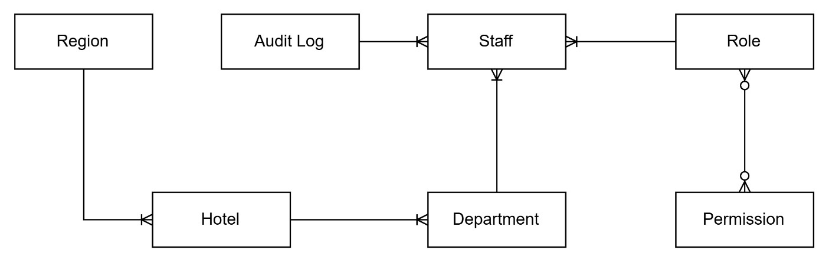
Mô tả các lớp nghiệp vụ
- Region: Đại diện cho vùng địa lý quản lý chuỗi khách sạn.
- Department: Đại diện cho phòng ban/bộ phận vận hành trong khách sạn.
- Hotel: Đại diện cho cơ sở/chi nhánh khách sạn.
- Role: Quản lý vai trò người dùng trong hệ thống.
- Permission: Quản lý quyền hạn truy cập và thao tác trên hệ thống.
- Staff: Đại diện cho tài khoản nhân viên hệ thống.
- AuditLog: Lưu vết các thao tác nhạy cảm, hành động kiểm toán

Nhóm Kho phòng & Cơ sở vật chất
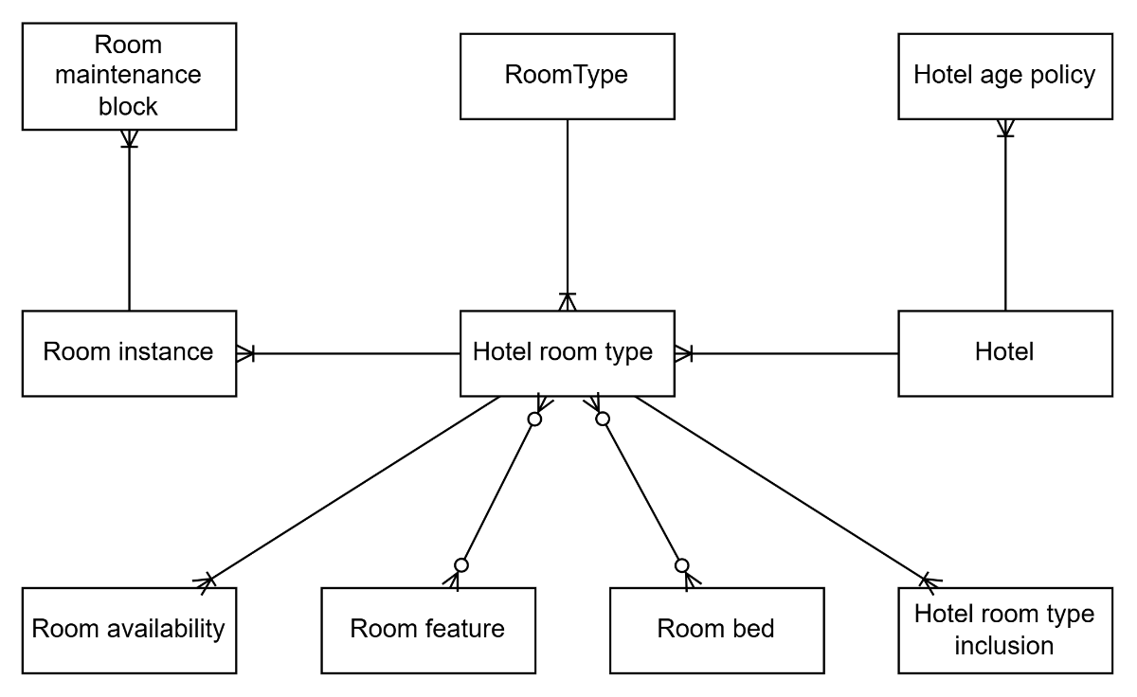
Mô tả các lớp nghiệp vụ
- RoomType: Danh mục hạng phòng chung toàn hệ thống.
- HotelRoomType: Cấu hình chi tiết cho từng hạng phòng áp dụng tại từng cơ sở/chi nhánh.
- RoomInstance: Đại diện cho phòng vật lý thực tế tại khách sạn.
- RoomAvailability: Quản lý tồn kho phòng và trạng thái lock/giữ chỗ theo thời gian.
- RoomMaintenanceBlock: Phiếu/lệnh khóa phòng để bảo trì (trạng thái OOO/OOS).
- RoomBed: Danh mục các loại giường trong phòng.
- RoomFeature: Danh mục tiện ích, tiện nghi trang bị cho phòng.
- HotelRoomTypeInclusion: Các dịch vụ đính kèm đi cùng hạng phòng (ví dụ: ăn sáng, đón tiễn).
- HotelAgePolicy: Chính sách quy định độ tuổi lưu trú tại khách sạn.

Nhóm Định giá, Thuế & Khuyến mãi
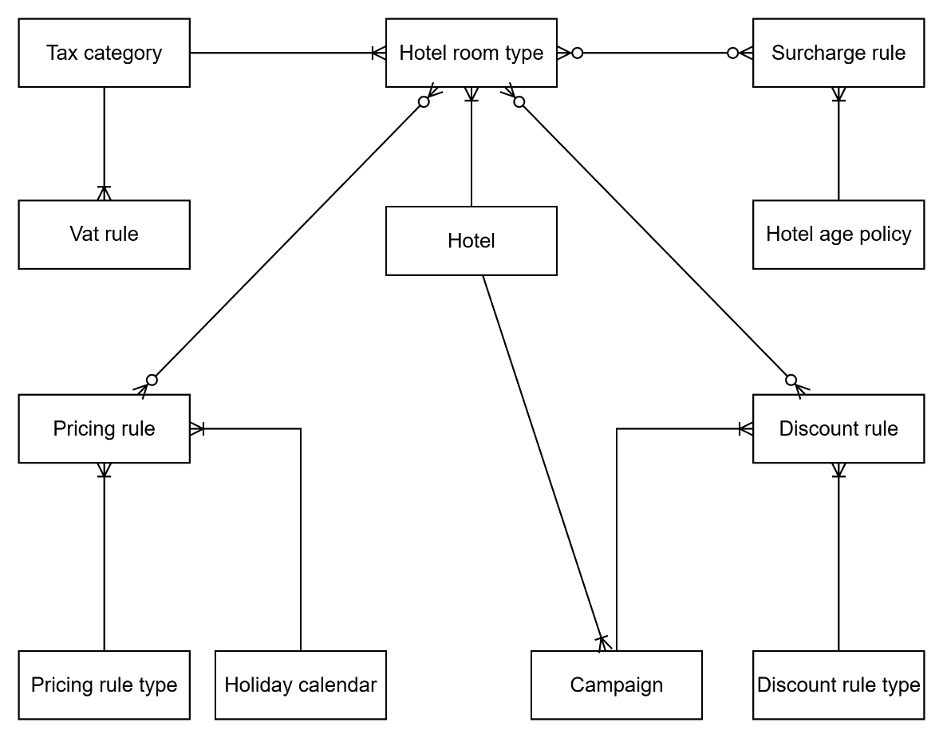
Mô tả các lớp nghiệp vụ
- PricingRuleType: Phân loại các quy tắc giá (giá mùa, giá cuối tuần, giờ cao điểm,...).
- PricingRule: Quy tắc điều chỉnh và tính giá phòng.
- HolidayCalendar: Lịch ghi nhận ngày lễ, mùa cao điểm để làm căn cứ áp giá.
- Campaign: Chiến dịch khuyến mãi chung.
- DiscountRuleType: Phân loại quy tắc chiết khấu (theo %, số tiền cố định, voucher,...).
- DiscountRule: Quy tắc giảm giá/khuyến mãi chi tiết.
- SurchargeRule: Quy tắc tính phụ thu (phụ thu theo tuổi, check-in sớm, check-out muộn).
- TaxCategory: Danh mục quản lý các loại thuế.
- VatRule: Quy tắc áp dụng thuế suất VAT theo khoảng thời gian hiệu lực.

Nhóm Đặt phòng & Khách hàng
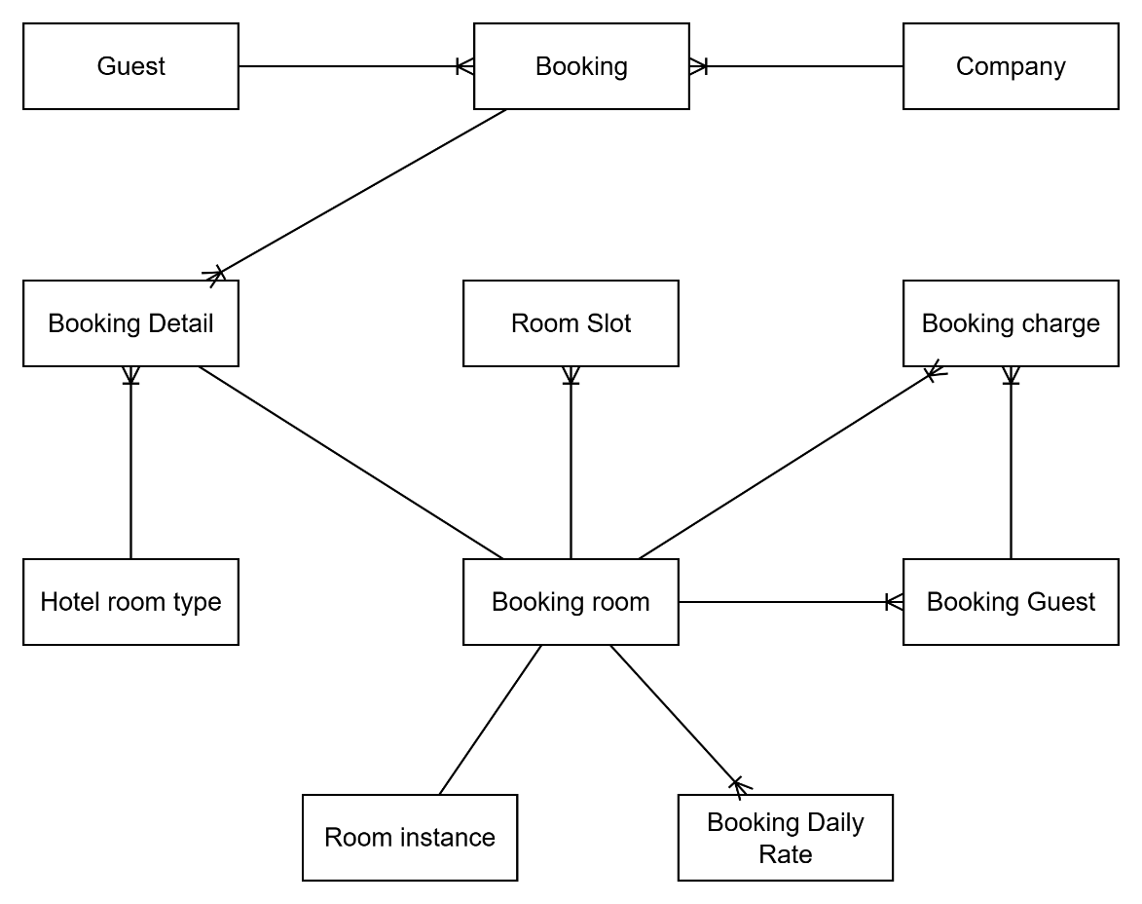
Mô tả các lớp nghiệp vụ
- Guest: Thông tin khách hàng cá nhân đăng ký/người thực hiện đặt phòng (Booker).
- Company: Thông tin công ty hoặc đại lý lữ hành (dùng cho đặt đoàn B2B).
- Booking: Đơn đặt phòng gốc.
- BookingDetail: Chi tiết các hạng phòng được đặt trong đơn đặt phòng.
- BookingRoom: Chi tiết thông tin gán phòng lưu trú thực tế (Folio phòng).
- BookingGuest: Danh sách khách lưu trú thực tế khai báo trong từng phòng.
- BookingDailyRate: Lưu snapshot đơn giá phòng thực tế theo từng đêm lưu trú.
- BookingCharge: Các khoản phụ thu hoặc chi phí phát sinh gắn với phòng.
- RoomSlot: Lịch ghi nhận các khoảng thời gian chiếm dụng thực tế của phòng vật lý.

Nhóm Dịch vụ tiện ích
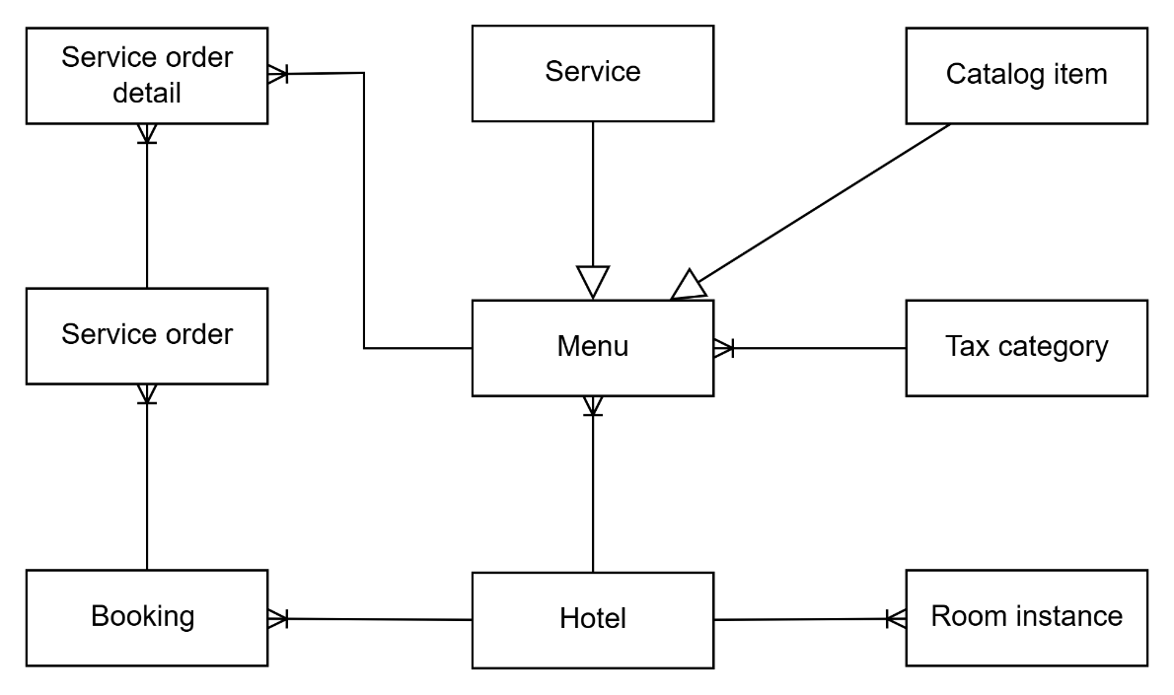
Mô tả các lớp nghiệp vụ
- Menu: Lớp cha (Abstract Class) đại diện tổng quát cho các mặt hàng và dịch vụ.
- CatalogItem: Mặt hàng bán lẻ/kho (kế thừa từ Menu).
- Service: Dịch vụ tiện ích (kế thừa từ Menu).
- ServiceOrder: Đơn đặt dịch vụ phụ trợ.
- ServiceOrderDetail: Chi tiết từng mặt hàng/dịch vụ được chọn trong đơn.

Nhóm Thanh toán & Hóa đơn
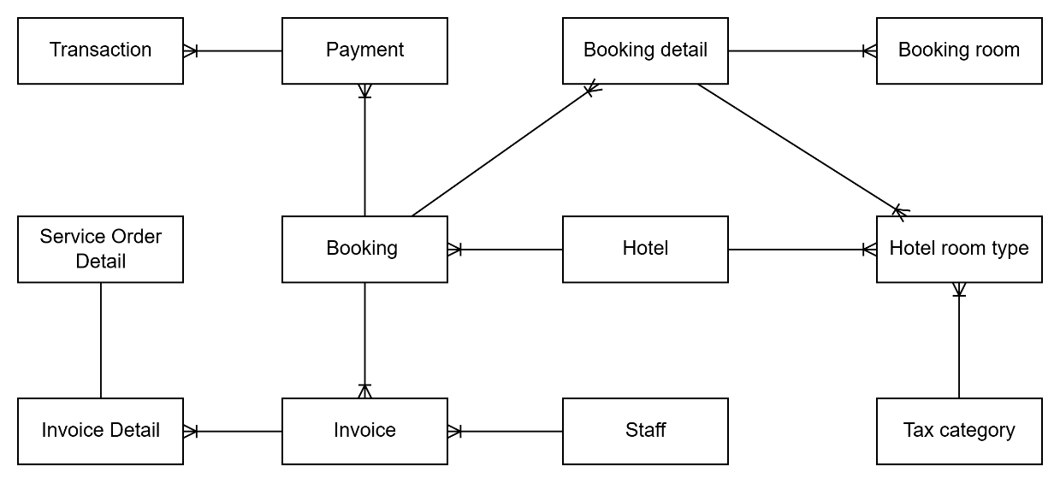
Mô tả các lớp nghiệp vụ
- Payment: Ghi nhận thông tin giao dịch thanh toán hoặc tiền đặt cọc.
- Transaction: Nhật ký biến động dòng tiền chi tiết (cổng thanh toán, tiền mặt, chuyển khoản,...).
- Invoice: Hóa đơn tài chính xuất cho đơn hàng.
- InvoiceDetail: Dòng chi tiết ghi nhận từng khoản phí (tiền phòng, dịch vụ, phụ thu,...) trên hóa đơn.

Mối liên kết giữa các nhóm thực thể
Kiến trúc dữ liệu của hệ thống được tổ chức thành 6 nhóm thực thể cốt lõi. Sự liên kết giữa các nhóm tuân theo đúng luồng vận hành nghiệp vụ từ quản trị cấu hình, bán phòng đến lưu trú và thanh toán:
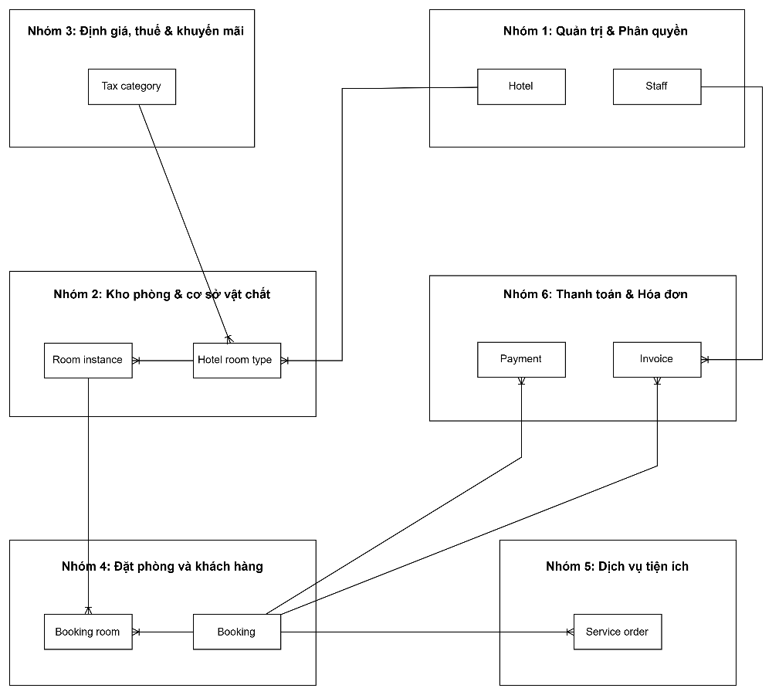
- Quản trị & Phân quyền (Nhóm 1) → Kho phòng & Cơ sở vật chất (Nhóm 2):
- Thực thể Hotel định danh cơ sở lưu trú gốc, trực tiếp sở hữu danh mục hạng phòng thương mại (HotelRoomType) và hệ thống phòng vật lý thực tế (RoomInstance).
- Nhân viên (Staff) thuộc các bộ phận tại Hotel được phân quyền thao tác trong phạm vi quản lý của cơ sở đó.
- Định giá, Thuế & Khuyến mãi (Nhóm 3) → Kho phòng & Cơ sở vật chất (Nhóm 2):
- Danh mục thuế (TaxCategory) liên kết với HotelRoomType để thiết lập thuế suất VAT.
Các quy tắc giá, phụ thu và khuyến mãi gán trực tiếp vào HotelRoomType để tính toán giá phòng real-time.
- Kho phòng & Cơ sở vật chất (Nhóm 2) → Đặt phòng & Khách hàng (Nhóm 4):
- Đơn đặt phòng (Booking) tham chiếu đến HotelRoomType để kiểm tra tồn kho và tạm khóa quỹ phòng.
- Khi làm thủ tục Check-in, phòng vật lý thực tế (RoomInstance) được gán chính xác cho hồ sơ lưu trú (BookingRoom).
- Đặt phòng & Khách hàng (Nhóm 4) → Dịch vụ phụ trợ (Nhóm 5):
- Trong quá trình lưu trú, khách hàng phát sinh yêu cầu sử dụng dịch vụ sẽ khởi tạo đơn dịch vụ (ServiceOrder).
- ServiceOrder liên kết trực tiếp với Booking gốc và phòng vật lý (RoomInstance) để ghi nhận chi phí vào Folio.
- Đặt phòng & Dịch vụ (Nhóm 4 & 5) → Thanh toán & Hóa đơn (Nhóm 6):
- Toàn bộ khoản cọc, thanh toán trực tuyến hoặc tại quầy đều khởi tạo thực thể Payment gắn liền với Booking.
- Khi trả phòng, hóa đơn (Invoice) được xuất dựa trên tổng hợp doanh thu từ tiền phòng (Booking), dịch vụ phát sinh (ServiceOrder) và nhân viên lập hóa đơn (Staff).

Sơ đồ thực thể - liên kết(Entity Relationship Diagram)

PHÂN HỆ QUẢN TRỊ TỔ CHỨC & PHÂN QUYỀN NHÂN SỰ
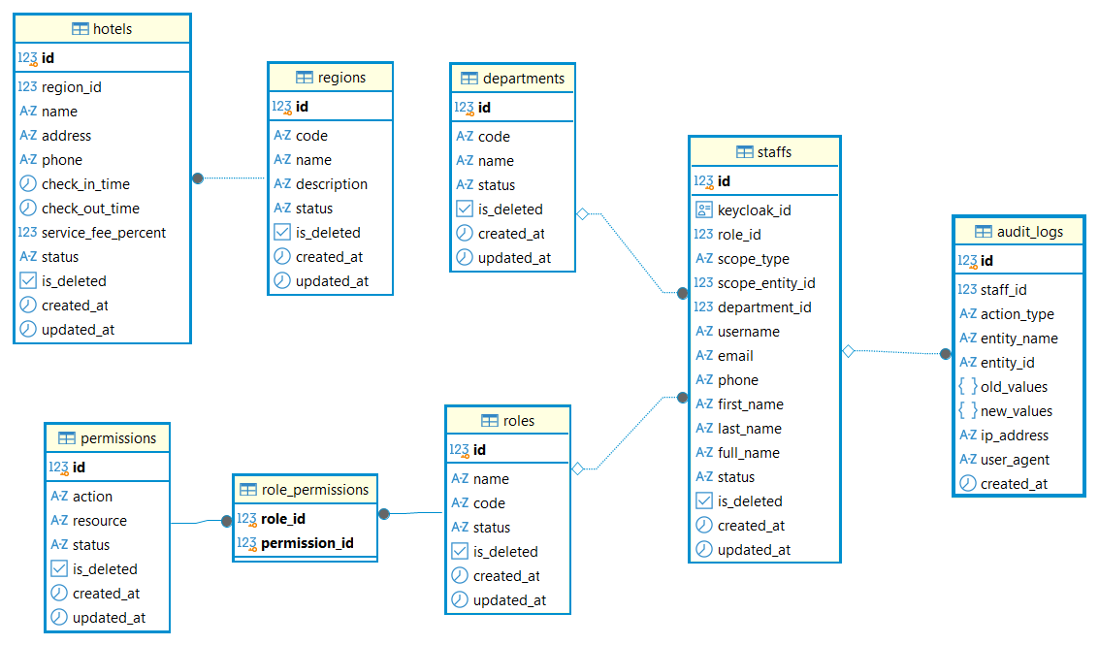
        - Sơ đồ ERD phân hệ Quản trị tổ chức & Phân quyền nhân sự
Tên bảng | Thuộc tính chính / PK | FK (Mối quan hệ) / UNIQUE
regions | id (PK) | code (UNIQUE)
departments | id (PK) | code (UNIQUE)
hotels | id (PK) | region_id → regions(id)
roles | id (PK) | code (UNIQUE)
permissions | id (PK) | (action, resource) UNIQUE
role_permissions | (role_id, permission_id) (PK) | role_id → roles(id) (ON DELETE CASCADE)permission_id → permissions(id) (ON DELETE CASCADE)
staffs | id (PK) | keycloak_id (UNIQUE)username (UNIQUE)email (UNIQUE)phone (UNIQUE)role_id → roles(id)department_id → departments(id)
audit_logs | id (PK) | staff_id → staffs(id)
- Ràng buộc dữ liệu
- Phân cấp Onboarding & Governance: Cơ sở mới (hotels) bắt buộc phải thuộc một Vùng địa lý (regions). Tài khoản PROPERTY_MANAGER do CHAIN_ADMIN hoặc IAM_ADMIN khởi tạo/cấp phát scope. Nhân viên không tự nâng cấp vai trò hay mở rộng scope của chính mình
- Phạm vi Dữ liệu (Data Scope Rule - BR-IAM-14/15):
- Khi staffs.scope_type = 'CHAIN', scope_entity_id và department_id bắt buộc NULL.
- Khi staffs.scope_type = 'PROPERTY', scope_entity_id bắt buộc lưu hotel_id tương ứng. Chặn truy cập chéo giữa các cơ sở.
- Định danh & Kiểm toán (RBAC & PII Rule):
- Mỗi cặp (action, resource) trong permissions là duy nhất.
100% thao tác đặc quyền (đổi giá, hoàn tiền, phạt hủy, xem/xuất thông tin PII) phải tạo một bản ghi bất biến trong audit_logs. Bản ghi kiểm toán không bị xóa khi tài khoản nhân viên bị vô hiệu hóa.

PHÂN HỆ QUẢN LÝ DANH MỤC, KHO PHÒNG & CƠ SỞ VẬT CHẤT
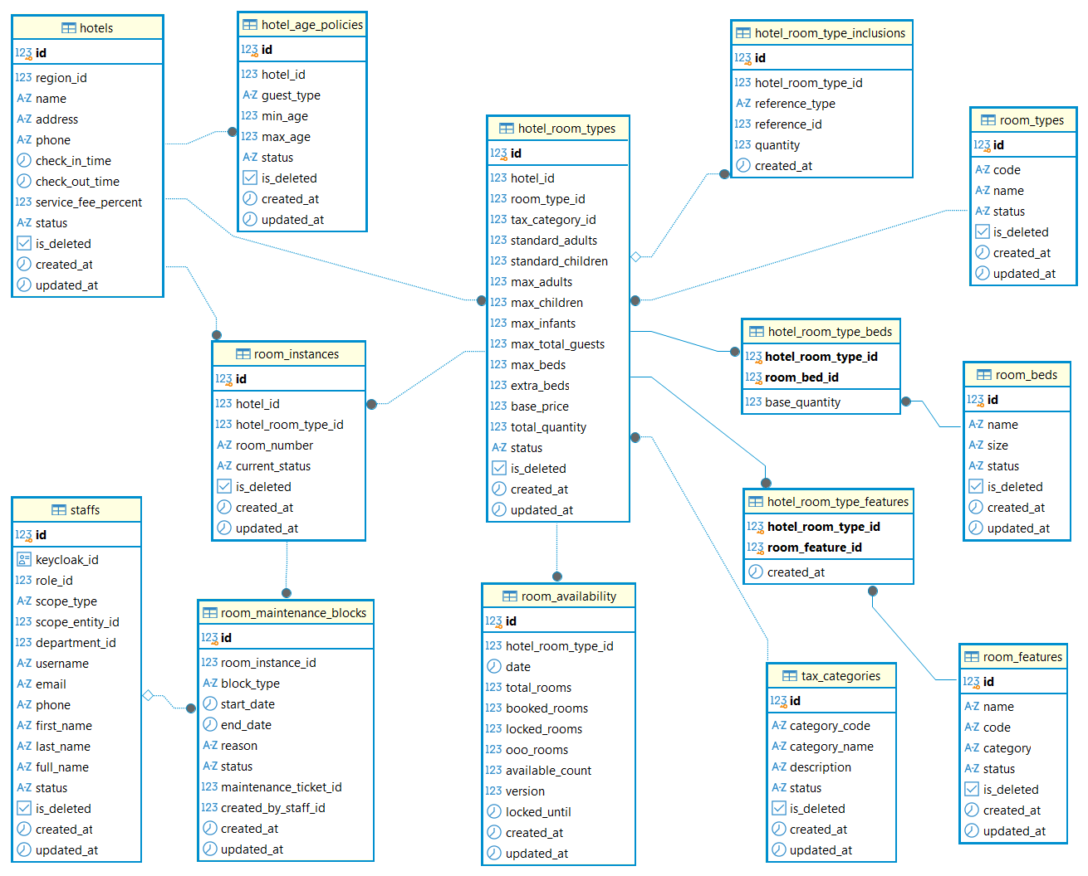
        - Sơ đồ ERD phân hệ Quản lý danh mục Kho phòng & cơ sở vật chất
Tên bảng | Thuộc tính chính / PK | FK (Mối quan hệ) / UNIQUE
room_types | id (PK) | code (UNIQUE)
hotel_room_types | id (PK) | hotel_id → hotels(id)room_type_id → room_types(id)tax_category_id → tax_categories(id)UNIQUE (hotel_id, room_type_id)
room_instances | id (PK) | hotel_id → hotels(id)hotel_room_type_id → hotel_room_types(id)UNIQUE (hotel_id, room_number)
room_availability | id (PK) | hotel_room_type_id → hotel_room_types(id)UNIQUE (hotel_room_type_id, date)
room_maintenance_blocks | id (PK) | room_instance_id → room_instances(id)created_by_staff_id → staffs(id)
room_beds | id (PK) | —
hotel_room_type_beds | (hotel_room_type_id, room_bed_id) (PK) | hotel_room_type_id → hotel_room_types(id)room_bed_id → room_beds(id)
room_features | id (PK) | —
hotel_room_type_features | (hotel_room_type_id, room_feature_id) (PK) | hotel_room_type_id → hotel_room_types(id)room_feature_id → room_features(id)
hotel_room_type_inclusions | id (PK) | hotel_room_type_id → hotel_room_types(id)
hotel_age_policies | id (PK) | hotel_id → hotels(id)UNIQUE (hotel_id, guest_type)
- Ràng buộc dữ liệu
- Tính toán tồn kho & Chặn đặt vượt:
- Cột available_count trong room_availability được tính tự động: GENERATED ALWAYS AS (total_rooms - booked_rooms - locked_rooms - ooo_rooms) STORED.
- Ràng buộc CHECK (booked_rooms + locked_rooms <= total_rooms) chặn overbooking.
- Xử lý Tương tranh (Concurrency): room_availability sử dụng trường version theo cơ chế Optimistic Locking để xử lý tranh chấp khi đặt trùng suất.
- Giữ chỗ tạm & Khóa bảo trì:
- locked_until kết hợp với locked_rooms giữ chỗ phòng trong tối đa 15 phút.
Lệnh khóa OOO (room_maintenance_blocks) tự động tăng ooo_rooms trong room_availability làm giảm số phòng mở bán. Lệnh OOS chỉ tạm khóa gán phòng vật lý, không làm giảm quỹ phòng bán.

PHÂN HỆ ĐỊNH GIÁ, THUẾ & KHUYẾN MÃI
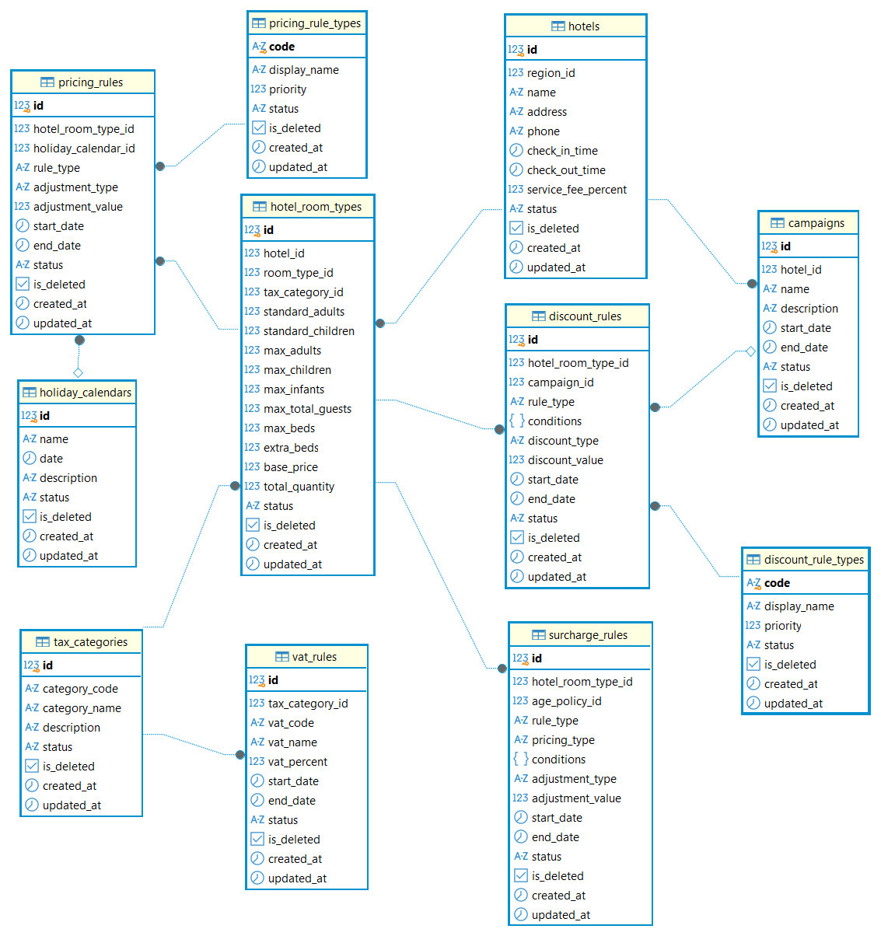
        - Sơ đồ ERD phân hệ Định giá, thuế & khuyến mãi
Tên bảng | Thuộc tính chính / PK | FK (Mối quan hệ) / UNIQUE
pricing_rule_types | code (PK) | —
discount_rule_types | code (PK) | —
holiday_calendars | id (PK) | —
pricing_rules | id (PK) | hotel_room_type_id → hotel_room_types(id)holiday_calendar_id → holiday_calendars(id)rule_type → pricing_rule_types(code)
campaigns | id (PK) | hotel_id → hotels(id)
discount_rules | id (PK) | hotel_room_type_id → hotel_room_types(id)campaign_id → campaigns(id)rule_type → discount_rule_types(code)
surcharge_rules | id (PK) | hotel_room_type_id → hotel_room_types(id)age_policy_id → hotel_age_policies(id)
tax_categories | id (PK) | category_code (UNIQUE)
vat_rules | id (PK) | vat_code (UNIQUE)tax_category_id → tax_categories(id)
- Ràng buộc dữ liệu
- Chống chồng chéo luật giá: Bảng pricing_rules dùng PostgreSQL Exclusion Constraint (GiST) đảm bảo không tồn tại 2 quy tắc giá cùng loại đè lên cùng hạng phòng trong cùng khoảng thời gian.
- Ràng buộc Khoảng thời gian: Các bảng pricing_rules, discount_rules, surcharge_rules, vat_rules đều áp dụng CHECK (start_date <= end_date).
- Bản chốt Snapshot: Khi đơn chuyển CONFIRMED, toàn bộ đơn giá, chiết khấu, phụ thu và VAT được đóng băng Snapshot vào booking_daily_rates (Phân hệ 4). Thay đổi giá sau đó không làm thay đổi số liệu lịch sử.
- Thuế suất linh hoạt: vat_rules quản lý tỷ lệ VAT theo khoảng thời gian (start_date, end_date), cho phép thay đổi thuế suất theo chính sách nhà nước.

PHÂN HỆ ĐẶT PHÒNG, KHÁCH HÀNG & QUẢN LÝ ĐOÀN
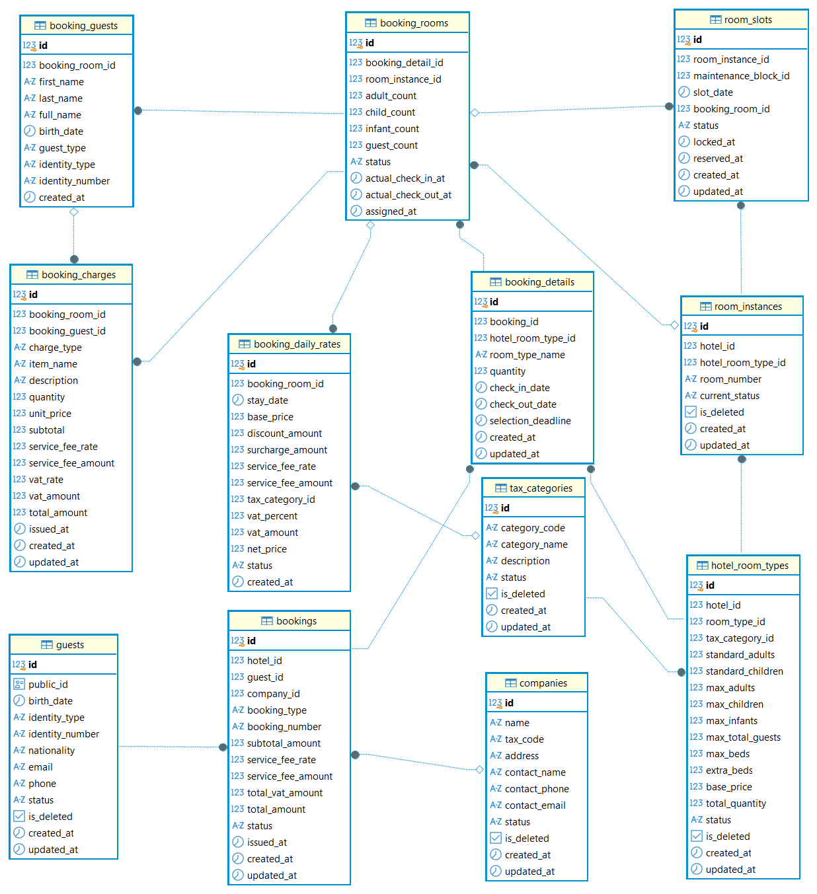
        - Sơ đồ ERD phân hệ Đặt phòng, khách hàng & Quản lý khách đoàn
Tên bảng | Thuộc tính chính / PK | FK (Mối quan hệ) / UNIQUE
guests | id (PK) | public_id (UNIQUE)
companies | id (PK) | tax_code (UNIQUE)
bookings | id (PK) | booking_number (UNIQUE)hotel_id → hotels(id)guest_id → guests(id)company_id → companies(id)
booking_details | id (PK) | booking_id → bookings(id)hotel_room_type_id → hotel_room_types(id)
booking_rooms | id (PK) | booking_detail_id → booking_details(id)room_instance_id → room_instances(id)
booking_guests | id (PK) | booking_room_id → booking_rooms(id)
booking_daily_rates | id (PK) | booking_room_id → booking_rooms(id)tax_category_id → tax_categories(id)
booking_charges | id (PK) | booking_room_id → booking_rooms(id)booking_guest_id → booking_guests(id)
room_slots | id (PK) | UNIQUE (room_instance_id, slot_date)room_instance_id → room_instances(id)booking_room_id → booking_rooms(id)maintenance_block_id → room_maintenance_blocks(id)
- Ràng buộc dữ liệu
- Bất biến Snapshot Đêm nghỉ: booking_daily_rates đóng băng các giá trị base_price, discount_amount, surcharge_amount, vat_percent, net_price.
- Khóa cứng Lịch Phòng (room_slots): UNIQUE (room_instance_id, slot_date) đảm bảo một phòng vật lý tại một ngày chỉ liên kết với 1 booking_room_id hoặc 1 maintenance_block_id.
- Ràng buộc Kiểm tra (CHECK Constraints):
- CHECK (check_in_date < check_out_date) tại booking_details.
- CHECK (actual_check_in_at <= actual_check_out_at) tại booking_rooms.
- CHECK (quantity > 0) tại booking_details và booking_charges.
- Đồng bộ Sức chứa: Hệ thống kiểm tra adult_count + child_count <= max_total_guests của hạng phòng trước khi tạo booking_rooms.
- Chuyển đổi Trạng thái Vận hành: Khi booking_rooms.status chuyển sang CHECKED_IN, phòng vật lý (room_instances) chuyển sang OCCUPIED. Khi chuyển CHECKED_OUT, phòng tự động chuyển sang DIRTY.

PHÂN HỆ VẬN HÀNH LỄ TÂN & QUẢN LÝ KHAI BÁO LƯU TRÚ
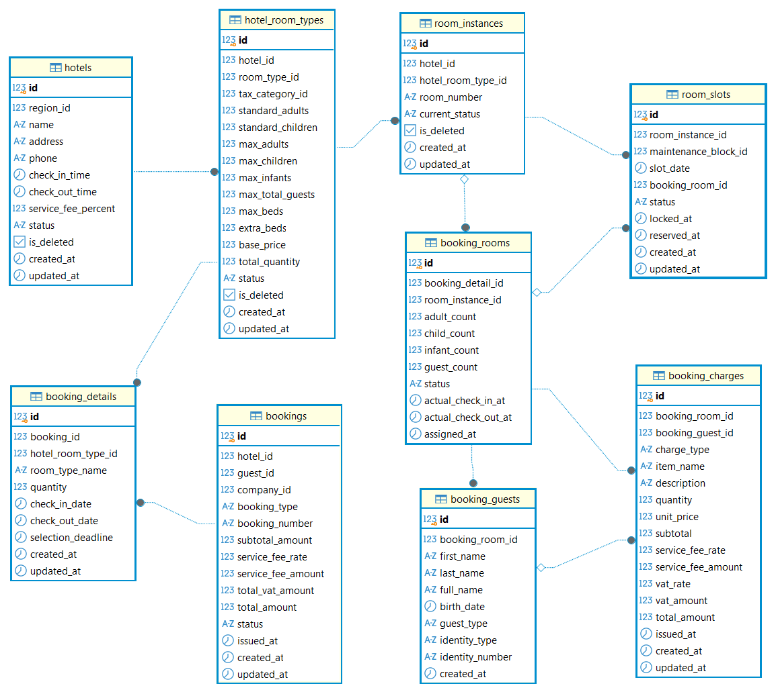
        - Sơ đồ ERD phân hệ Vận hành lễ tân & Quản lý khai báo lưu trú
Tên bảng | Thuộc tính chính / PK | FK (Mối quan hệ) / UNIQUE
booking_rooms | id (PK) | booking_detail_id → booking_details(id)room_instance_id → room_instances(id)
booking_guests | id (PK) | booking_room_id → booking_rooms(id)
room_slots | id (PK) | UNIQUE (room_instance_id, slot_date)room_instance_id → room_instances(id)booking_room_id → booking_rooms(id)maintenance_block_id → room_maintenance_blocks(id)
booking_charges | id (PK) | booking_room_id → booking_rooms(id)booking_guest_id → booking_guests(id)
(Các thực thể tham chiếu mở rộng từ phân hệ khác: bookings, booking_details, room_instances, hotels, hotel_room_types)
- Ràng buộc dữ liệu
- Quy trình Check-in: Chỉ cho phép Check-in khi room_instances.current_status = 'READY'. Khi Check-in thành công, booking_rooms.status → 'CHECKED_IN' và room_instances.current_status → 'OCCUPIED'.
- Đổi phòng Tương tranh: Khóa phòng thực hiện qua UNIQUE (room_instance_id, slot_date) ở room_slots. Khi đổi phòng, hệ thống giải phóng room_slots phòng cũ và tạo mới ở phòng mới trong cùng 1 Database Transaction.
- Khám phá Tạm trú: Bắt buộc có identity_number với tất cả khách có guest_type = 'ADULT' trong booking_guests trước khi kết xuất file tạm trú.
- Cân bằng Folio Check-out: booking_rooms.status chỉ chuyển sang 'CHECKED_OUT' khi tổng tiền phát sinh (booking_daily_rates + booking_charges + service_orders) trừ tổng đã thanh toán (payments) đạt số dư bằng 0. Cập nhật current_status phòng thành 'DIRTY' ngay sau đó.

PHÂN HỆ DỊCH VỤ PHỤ TRỢ
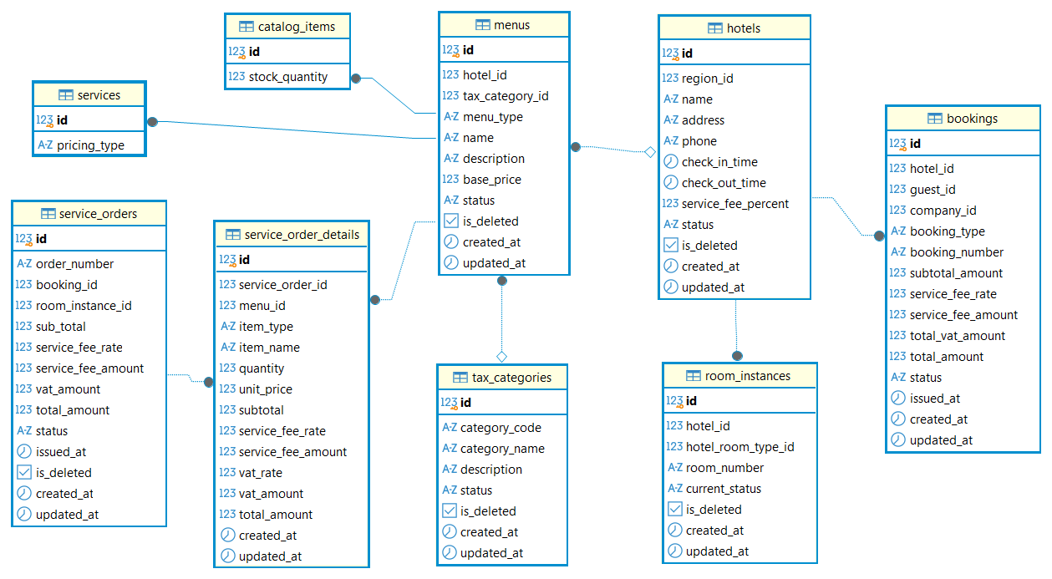
        - Sơ đồ ERD phân hệ Dịch vụ phụ trợ
Tên bảng | Thuộc tính chính / PK | FK (Mối quan hệ) / UNIQUE
menus | id (PK) | hotel_id → hotels(id)tax_category_id → tax_categories(id)
catalog_items | id (PK, FK) | id → menus(id) (kế thừa 1-1 TPT)
services | id (PK, FK) | id → menus(id) (kế thừa 1-1 TPT)
service_orders | id (PK) | order_number (UNIQUE)booking_id → bookings(id)room_instance_id → room_instances(id)
service_order_details | id (PK) | service_order_id → service_orders(id)menu_id → menus(id)
- Ràng buộc dữ liệu
- Mô hình Kế thừa (TPT Inheritance): catalog_items và services liên kết 1-1 với menus qua khóa chính id đóng vai trò đồng thời là khóa ngoại.
- Ràng buộc Miền giá trị (Integrity Constraints): Giá trị các trường base_price, unit_price, subtotal, total_amount, service_fee_amount, vat_amount, quantity và stock_quantity >= 0.

- Ràng buộc Trạng thái & No-Post:
- Chỉ khởi tạo service_orders cho phòng đang lưu trú thực tế (IN_HOUSE).
- Bị chặn tự động Post nợ vào Folio nếu phòng có cờ NO_POST.
- Snapshot Tài chính: service_order_details lưu Snapshot đơn giá, tên mặt hàng, phí dịch vụ và tỷ lệ VAT tại thời điểm đặt.

PHÂN HỆ THANH TOÁN, HÓA ĐƠN & ĐÓNG SỔ NGÀY
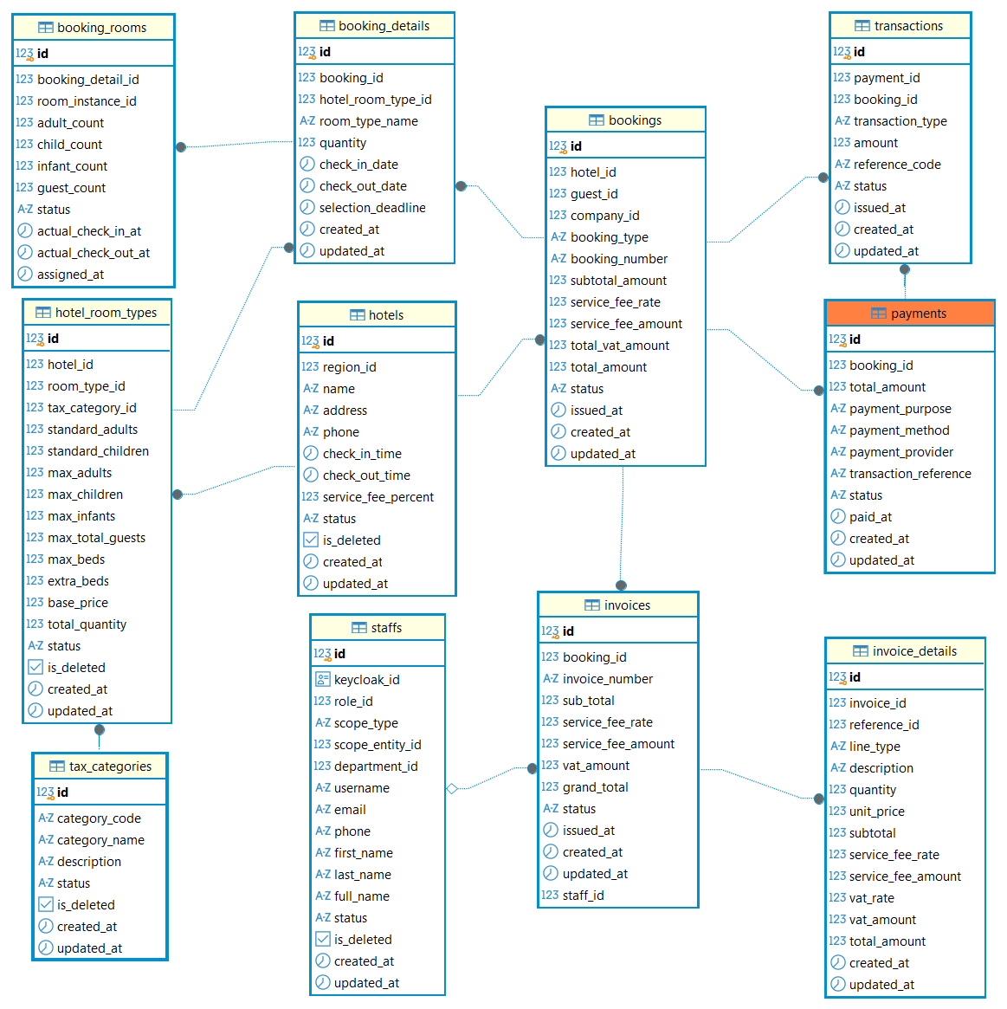
        - Sơ đồ ERD phân hệ Thanh toán, hóa đơn & Đóng sổ ngày
Tên bảng | Thuộc tính chính / PK | FK (Mối quan hệ) / UNIQUE
payments | id (PK) | booking_id → bookings(id)
transactions | id (PK) | payment_id → payments(id)booking_id → bookings(id)
invoices | id (PK) | invoice_number (UNIQUE)booking_id → bookings(id)
invoice_details | id (PK) | invoice_id → invoices(id)
- Ràng buộc dữ liệu
- Thanh toán Lũy đẳng: Trường transaction_reference trong payments đóng vai trò làm khóa đối soát Idempotency để xử lý trùng lặp Callback/IPN.
- Khóa tài chính Hóa đơn (Balance Locking): Khi Check-out hoặc Night Audit hoàn tất, invoices.status chuyển sang ISSUED/PAID và bị khóa cố định (Read-only). Mọi điều chỉnh sau đó phải thông qua phiếu điều chỉnh/hoàn tiền.
- Tham chiếu Doanh thu Đa hình (Polymorphic Mapping): Bảng invoice_details dùng cặp trường (reference_id, line_type) để liên kết động:
- line_type = 'ROOM_RATE' → reference_id trỏ tới booking_daily_rates.id.
- line_type = 'PRODUCT' / 'SERVICE' → reference_id trỏ tới service_order_details.id.
- line_type = 'SURCHARGE' / 'PENALTY' → reference_id trỏ tới booking_charges.id.
- Quy tắc Đóng sổ ngày (Night Audit): Tiến trình Night Audit chuyển tất cả booking_daily_rates.status của phòng IN_HOUSE từ PENDING sang POSTED, khóa dữ liệu giao dịch trong ngày và hạch toán dòng tiền khớp với transactions.

Bảng tổng hợp các thực thể liên kết giữa các phân hệ
STT | Tên Bảng | Phân hệ | Liên kết | Vai trò Liên kết
1 | hotels | Phân hệ 1 | Phân hệ 2, 3, 4, 5, 6, 7 | Định danh Chi nhánh/Cơ sở gốc ràng buộc phạm vi dữ liệu toàn hệ thống.
2 | hotel_room_types | Phân hệ 2 | Phân hệ 3, 4, 5, 7 | Cấu hình Thương mại kết nối Hạng phòng với Giá, Khuyến mãi, Phụ thu và Đặt phòng.
3 | room_instances | Phân hệ 2 | Phân hệ 4, 5, 6 | Phòng vật lý thực tế kết nối với Xếp phòng, Lịch chiếm dụng và Gọi dịch vụ.
4 | tax_categories | Phân hệ 3 | Phân hệ 2, 4, 6, 7 | Cung cấp biểu thuế suất VAT cho Hạng phòng, Menu bán lẻ, Dịch vụ và Snapshot giá đêm.
5 | staffs | Phân hệ 1 | Phân hệ 2, 7 | Ghi nhận nhân sự lập lệnh bảo trì và thực hiện thao tác kiểm toán/phát hành hóa đơn.
6 | bookings | Phân hệ 4 | Phân hệ 5, 6, 7 | Đơn hàng Gốc phục vụ Check-in/out, Gọi dịch vụ tại phòng, Thanh toán và Xuất hóa đơn.
7 | booking_rooms | Phân hệ 4 | Phân hệ 5, 7 | Folio Phòng lưu trú kết nối Khách ở thực tế, Phụ thu phát sinh và Snapshot giá đêm.

XÂY DỰNG ỨNG DỤNG

Kiến trúc hệ thống

Triển khai xây dựng

Giao diện ứng dụng

KIỂM THỬ SẢN PHẨM

TÀI LIỆU THAM KHẢO
- Hệ thống tham khảo: muongthanh.com
- Hóa đơn khách sạn thuế suất VAT bao nhiêu năm 2026?: thuvienphapluat.vn
- Không có CMND - đặt phòng khách sạn, nhà nghỉ được không?: vietnambooking.com
- Thuế VAT khách sạn là bao nhiêu? - Công ty dịch vụ kế toán ACC: congtyketoanacc.vn
- identity-service: github.com

